VENDIM

Nr. 488, datë 29.6.2016

PËR KLASIFIKIMIN, ETIKETIMIN DHE AMBALAZHIMIN E KIMIKATEVE

Në mbështetje të nenit 100 të Kushtetutës dhe të pikës 6, të nenit 8, të ligjit nr. 27/2016, “Për menaxhimin e kimikateve”, me propozimin e ministrit të Mjedisit, Këshilli i Ministrave

VENDOSI:

KREU I
DISPOZITA TË PËRGJITHSHME

SEKSIONI 1
Fusha e zbatimit dhe terminologjia

1. Ky vendim përcakton:
a) Kriteret e klasifikimit të kimikateve dhe rregullat për ambalazhimin e etiketimin e kimikateve të rrezikshme;
b) Detyrimet ndaj:
i) prodhuesve, importuesve dhe përdoruesve për të klasifikuar kimikatet që vendosin në treg;
ii) furnizuesve për etiketimin dhe ambalazhimin e kimikateve;
iii) prodhuesve dhe importuesve të artikujve për klasifikimin e atyre substancave që nuk janë vendosur në treg, por që janë subjekt i regjistrimit dhe njoftimit, në përputhje me ligjin në fuqi për menaxhimin e kimikateve;
c) Listën e substancave të klasifikuara dhe etiketuara në mënyrë të harmonizuar;
ç) INVENTARIN e klasifikimit dhe etiketimit të substancave.
2. Bashkëlidhur këtij vendimi dhe pjesë përbërëse e tij janë:
a) Shtojca I: Kërkesat për klasifikimin dhe etiketimin e kimikateve të rrezikshme;
b) Shtojca II: Rregulla të veçanta për etiketimin dhe ambalazhimin e kimikateve të caktuara;
c) Shtojca III: Lista e deklaratave të rrezikut, informacionit shtesë të rrezikut dhe elementeve shtesë të etiketimit;
ç) Shtojca IV: Lista e deklaratave paralaj-mëruese;
d) Shtojca V: Piktogramet e rrezikut;
dh) Shtojca VI: Lista e klasifikimit dhe etiketimit.
3. Për qëllime të këtij vendimi, të gjithë termat kanë të njëjtin kuptim me termat e përcaktuar në nenin 3, të ligjit nr.27/2016, “Për menaxhimin e kimikateve”, ndërsa termat e mëposhtëm nënkuptojnë:
a) “Ambalazh”, një ose më shumë mbajtës dhe çdo komponent apo material tjetër i nevojshëm që mbajtësi të kryejë funksionet e tij dhe funksione të tjera të sigurisë;
b) “Ambalazh i ndërmjetëm”, ambalazhi i vendosur ndërmjet ambalazhit të brendshëm ose artikullit dhe ambalazhit të jashtëm;
c) “Ambalazhim”, produkti i përfunduar, që përfshin procesin e ambalazhimit, ambalazhin dhe përmbajtjen e tij;
ç) “Deklaratë rreziku”, shprehja e përcaktuar për një klasë dhe kategori rreziku, që përshkruan natyrën e rreziqeve të substancës ose përzierjes së rrezikshme, përfshirë, kur është e përshtatshme, shkallën e rrezikut;
d) “Deklaratë parandaluese”, shprehja, e cila përshkruan masën e rekomanduar për minimizimin ose parandalimin e efekteve negative që rezultojnë nga ekspozimi ndaj një substance apo përzierjeje të rrezikshme, për shkak të përdorimit ose asgjësimit të saj;
dh) “Diferencim”, dallimi ndërmjet klasave të rrezikut, në varësi të mënyrës së ekspozimit ose natyrës së efekteve;
e) “Fjalë sinjalizuese”, fjala që tregon nivelin relativ të ashpërsisë së rrezikut, për të njoftuar lexuesin për rrezikun potencial. Dallohen dy nivele sinjalizimi:
i) “Rrezik”, fjala sinjalizuese që tregon kategoritë më të ashpra të rrezikut;
ii) “Paralajmërim”, fjala sinjalizuese që tregon kategoritë më pak të ashpra të rrezikut;
ë) “Faktori-SH”, faktori shumëfishues. Faktori shumëfishues aplikohet në përqendrimin e substancës së klasifikuar si të rrezikshme në mjedise ujore, kategoria akute 1 ose kategoria kronike 1, dhe përdoret për të përcaktuar klasifikimin e përzierjeve në të cilat substanca është e pranishme, me anë të metodës së mbledhjes;
f) “Identifikuesit e produktit”, detajet që lejojnë identifikimin e substancës ose përzierjes;
g) “Inventari i klasifikimit dhe etiketimit të Bashkimit Evropian”, dokument orientues për klasifikimin dhe etiketimin e atyre kimikateve që nuk bëjnë pjesë në listën e klasifikimit, referuar shtojcës VI;
gj) “Klasë rreziku”, natyra e rrezikut fizik, shëndetësor ose mjedisor;
h) “Kategori rreziku”, ndarja e kritereve brenda çdo klase rreziku, duke përcaktuar ashpërsinë e rrezikut;
i) “Zhvillim dhe kërkim shkencor”, çdo eksperiment shkencor, analizë ose kërkim kimik i kryer në kushte të kontrolluara;
j) “Konsumator”, ka të njëjtin kuptim të dhënë në ligjin nr. 9902, datë 14.7.2008, “Për mbrojtjen e konsumatorit”, të ndryshuar;
k) “Kufi përqendrimi”, pragu i çdo papastërtie të klasifikuar, si shtesë ose si përbërës individual në një substancë ose përzierje, që bëhet përcaktues në klasifikimin e substancës ose përzierjes;
l) “Ministria”, ministria përgjegjëse për mjedisin;
ll) “Ministri”, ministri përgjegjës për mjedisin;
m) “Numri CAS”, numri i siguruar nga CAS (Shërbimi Abstrakt i Kimikateve);
n) “Nomenklatura IUPAC”, nomenklatura e siguruar nga IUPAC (Organizata e Bashkimit Ndërkombëtar të Kimisë së Pastër dhe të Aplikuar);
nj) “Njoftues”, prodhuesi ose importuesi, grupi i prodhuesve ose importuesve që njoftojnë MM-në;
o) “Piktogram rreziku”, kompozimi grafik, që përfshin simbolin dhe elementet e tjera grafike, të tilla si bordurat, modelin e sfondit ose ngjyrën, për të përcjellë informacionin specifik në lidhje me rrezikun;
p) “Vlera prag”, pragu i çdo papastërtie të klasifikuar, si shtesë ose si përbërës individual në një substancë ose përzierje, mbi të cilin përcaktohet nëse substanca ose përzierja do të klasifikohet;
q) “UNRTDG”, rekomandimet e Kombeve të Bashkuara për transportin e mallrave të rrezikshme.
4. Substancat e përzierjet e rrezikshme dhe specifikimi i klasës së rrezikut
4.1 Substanca ose përzierja që përmbush kriteret në lidhje me rreziqet fizike, rreziqet për shëndetin ose rreziqet për mjedisin, të përcaktuara në pjesët 2 deri në 5, të shtojcës I, bashkëlidhur këtij vendimi, është e rrezikshme dhe klasifikohet sipas klasave përkatëse të rrezikut, të dhëna në shtojcën I.
4.2 Kur në shtojcën , bashkëlidhur këtij vendimi, klasat e rrezikut ndryshojnë në bazë të mënyrës së ekspozimit ose natyrës së efekteve, substanca ose përzierja klasifikohet në përputhje me këto ndryshime/diferencime.
5. Detyrimet për klasifikimin, etiketimin dhe ambalazhimin
5.1 Prodhuesi, importuesi dhe përdoruesi profesional i kimikateve, përpara vendosjes së tyre në treg, klasifikon kimikatet, në përputhje me kreun II të këtij vendimi.
5.2 Nëse një substancë, në përputhje me përcaktimet e kreut V, bën pjesë në listën e klasifikimit dhe etiketimit, të referuar në shtojcën VI, bashkëlidhur këtij vendimi, ajo substancë do të klasifikohet në përputhje me atë listë. Kur një substancë bën pjesë në një ose më shumë klasa rreziku apo kur diferencimet nuk mbulohen nga futja e kësaj substance në listën e klasifikimit dhe etiketimit, klasifikimi për ato klasa rreziku apo diferencime kryhet në përputhje me kreun II të këtij vendimi.
5.3 Kur një kimikat është i klasifikuar si i rrezikshëm, furnizuesit sigurohen që kimikati, përpara vendosjes në treg, është etiketuar dhe ambalazhuar në përputhje me përcaktimet e krerëve III dhe IV.
5.4 Shpërndarësit, në përmbushjen e përgjegjësive të tyre, sipas pikës 5.3 të këtij kreu, mund të përdorin klasifikimin e një kimikati të kryer nga një aktor në zinxhirin e furnizimit, në përputhje me kreun II të këtij vendimi.
5.5 Përdoruesit profesionalë, në përmbushjen e përgjegjësive të tyre, sipas pikave 5.1 e 5.3 të këtij kreu, mund të përdorin klasifikimin e një substance ose përzierjeje të përftuar nga një aktor në zinxhirin e furnizimit, në përputhje me kreun II të këtij vendimi, me kusht që ai nuk ndryshon përbërjen e substancës apo të përzierjes.
5.6 Referuar pjesës 2 të shtojcës II, bashkëlidhur këtij vendimi, një përzierje që përmban ndonjë substancë të klasifikuar si të rrezikshme nuk vendoset në treg në rast se nuk është etiketuar në përputhje me kreun II të këtij vendimi.
5.7 Për qëllime të këtij vendimi, artikujt e përmendur në seksionin 2.1 të shtojcës I, bashkë-lidhur këtij vendimi, përpara vendosjes së tyre në treg, klasifikohen, etiketohen dhe ambalazhohen në përputhje me rregullat për substancat dhe për-zierjet.
5.8 Furnizuesit, në zinxhirin e furnizimit, bashkëpunojnë për të përmbushur kërkesat që lidhen me klasifikimin, etiketimin dhe ambala-zhimin sipas këtij vendimi.

KREU II
KLASIFIKIMI I RREZIKUT

1. Identifikimi dhe ekzaminimi i informacionit të mundshëm për substancat
1.1 Prodhuesit dhe importuesit e një substance identifikojnë informacionin e duhur, që është në dispozicion, me qëllim përcaktimin nëse substanca përbën një rrezik fizik, shëndetësor ose mjedisor, sipas përcaktimeve në shtojcën I dhe nga:
a) të dhënat e gjeneruara në përputhje me ndonjë nga metodat e referuara në pikën 3.3 të këtij kreu;
b) të dhënat epidemiologjike, eksperiencat për efektet në njerëz, sikurse janë të dhënat profesio-nale dhe të dhënat nga regjistri i aksidenteve;
c) çdo informacion tjetër, i gjeneruar në përputhje me vendimin që përcakton rregullat e përgjithshme të përshtatjes me regjimin standard të testimit;
ç) çdo informacion të ri shkencor;
d) çdo informacion tjetër të gjeneruar, bazuar në programet kimike të njohura ndërkombëtare.
Informacioni ka të bëjë me formën apo gjendjen fizike në të cilën substanca është vendosur në treg dhe me të cilën pritet që ajo të përdoret.
1.2 Prodhuesit dhe importuesit shqyrtojnë informacionin e referuar në pikën 1 të këtij kreu, për të verifikuar nëse ai është i përshtatshëm, i besueshëm dhe shkencërisht i vlefshëm për qëllime të vlerësimit.
2. Identifikimi dhe ekzaminimi i informacionit në dispozicion për përzierjet
2.1 Prodhuesit dhe importuesit e një përzierjeje identifikojnë informacionin e duhur, që është në dispozicion për vetë përzierjen ose substancat që përmbahen në të, me qëllim përcaktimin nëse përzierja përbën një rrezik fizik, shëndetësor ose mjedisor, sipas përcaktimeve në shtojcën I dhe nga:
a) të dhënat e gjeneruara në përputhje me ndonjë nga metodat e referuara në pikën 3.3 të këtij kreu, për vetë përzierjen ose substancat që përmbahen në të;
b) të dhënat epidemiologjike, eksperiencat për efektet në njerëz, për vetë përzierjen ose substancat që përmbahen në të, sikurse janë të dhënat profesionale dhe të dhënat nga regjistri i aksiden-teve;
c) çdo informacion tjetër, i gjeneruar në përputhje me vendimin që përcakton rregullat e përgjithshme të përshtatjes me regjimin standard të testimit, për vetë përzierjen ose substancat që përmbahen në të;
ç) çdo informacion të ri shkencor;
d) çdo informacion tjetër për vetë përzierjen ose substancat që përmbahen në të, të gjeneruar nga programet kimike të njohura ndërkombëtarisht.
Informacioni ka të bëjë me formën apo gjendjen fizike në të cilën përzierja është vendosur në treg dhe me të cilën pritet që të përdoret.
2.2 Kur informacioni për vetë përzierjen, i referuar në pikën 2.1 të këtij kreu, është në dispozicion dhe kur prodhuesit e importuesit kanë konstatuar se informacioni është i përshtatshëm, i besueshëm dhe shkencërisht i vlefshëm, atëherë prodhuesi dhe importuesi ose përdoruesi profesional e përdor atë informacion për qëllime të vlerësimit, sipas pikave 2.3 dhe 2.4, të këtij kreu.
2.3 Për të bërë vlerësimin e përzierjeve, në lidhje me klasat e rrezikut “qelizat mutagjene”, “kancerogjene” dhe “toksike për riprodhimin”, të përmendura në seksionet 3.5.3.1, 3.6.3.1 dhe 3.7.3.1, të shtojcës I, prodhuesi ose importuesi përdor vetëm informacionin e papërshtatshëm, që është në dispozicion, për substancat që ndodhen në përzierje, të referuar në pikën 2.1 të këtij kreu.
Në rastin kur të dhënat e testeve që janë në dispozicion për përzierjen vërtetojnë efektet e qelizave mutagjene, kancerogjene ose toksike për riprodhimin, të cilat nuk janë identifikuar nga informacioni për substancat individuale, këto të dhëna duhet të merren në konsideratë.
2.4 Për të bërë vlerësimin e përzierjeve, në përputhje me kreun II, në lidhje me vetitë e “biodegradueshme dhe bioakumulueshme”, brenda klasës së rrezikut “rreziqet në mjedisin ujor”, të referuara në seksionet 4.1.2.8 dhe 4.1.2.9, të shtojcës I, prodhuesi, importuesi apo përdoruesi profesional do të përdorë vetëm informacionin e përshtatshëm në dispozicion për substancat në përzierje, të përmendur në paragrafin 2.1.
2.5 Kur të dhënat e testeve të referuara në pikën 2.1 të këtij kreu, nuk janë në dispozicion ose janë të papërshtatshme për llojin e përzierjes, prodhuesi ose importuesi përdor informacione të tjera, që janë në dispozicion për substancat dhe përzierjet e ngjashme, të testuara, të cilat konsiderohen të përshtatshme, me qëllim përcaktimin e rrezik-shmërisë së përzierjes, me kusht që informacioni të jetë i përshtatshëm dhe i besueshëm për qëllim të vlerësimit, në përputhje me pikën 4.4 të këtij kreu.
3. Gjenerimi i informacionit të ri për kimikatet
3.1 Për qëllime të përcaktimit të rrezikshmërisë së një substance ose përzierjeje për shëndetin apo mjedisin, në përputhje me shtojcën I të këtij vendimi, prodhuesi ose importuesi mund të kryejë teste të reja vetëm pasi siguron se ka përdorur të gjitha mjetet e tjera për gjenerimin e informacionit, duke përfshirë edhe zbatimin e rregullave të parashikuara në vendimin që përcakton rregullat e përgjithshme të përshtatjes me regjimin standard të testimit.
3.2 Prodhuesi ose importuesi kryen testet e kërkuara në pjesën 2 të shtojcës I, vetëm nëse nuk ka informacion të përshtatshëm e të besueshëm në dispozicion, për qëllime të përcaktimit nëse një substancë ose përzierje shfaq ndonjë prej rreziqeve fizike të përmendura në atë pjesë.
3.3 Testet e referuara në pikën 3.1 të këtij kreu do të kryhen në përputhje me një prej metodave të mëposhtme:
a) metodat e testimit të referuara në pikën 3, të nenit 12, të ligjit nr. 27/2016, “Për menaxhimin e kimikateve”;
b) parimet shkencore të njohura, ndërkombë-tare ose metodat e vlerësuara sipas procedurave ndërkombëtare.
3.4 Prodhuesi ose importuesi, kur kryen teste të reja ekotoksikologjike, toksikologjike dhe analiza, i bën në përputhje me metodat e referuara në pikën 3, të nenit 12, të ligjit nr. 27/2016, “Për menaxhimin e kimikateve”.
3.5 Për qëllime të këtij vendimi, kur kryhen teste të reja për rreziqet fizike, ato bëhen në përputhje me sistemet e njohura të cilësisë (ISO) dhe sisteme të tjera përkatëse, të njohura, të cilësisë ose nga laboratorë, në përputhje me një standard përkatës të njohur.
3.6 Për qëllime të këtij vendimi, substancat ose përzierjet, për të cilat kryhen testet, duhet të jenë në të njëjtën formë ose gjendje fizike me atë që kimikati ka kur është i vendosur në treg dhe në të cilën parashikohet të përdoret.
4. Vlerësimi i informacionit të rrezikut për kimikatet
4.1 Prodhuesit dhe importuesit e një kimikati vlerësojnë informacionin e identifikuar, në përputhje me pikat 1 deri në 3 të këtij kreu, duke zbatuar kriteret për klasifikimin, të referuara në pjesët 2 deri në 5 të shtojcës I, për çdo klasë rreziku ose diferencimi, në mënyrë që të përcaktojnë rreziqet që lidhen me atë kimikat.
4.2 Gjatë vlerësimit të të dhënave të testeve në dispozicion për një kimikat, të siguruara nga metoda të ndryshme nga ato të përmendura në pikën 3.3 të këtij kreu, prodhuesit dhe importuesit krahasojnë metodat e përdorura të testimit me ato të pikës 3.3, me qëllim që të përcaktojnë nëse përdorimi i atyre metodave të testimit ndikon në vlerësimin e informacionit, siç referohet në pikën 4.1 të këtij kreu.
4.3 Në rastin kur kriteret nuk mund të aplikohen drejtpërdrejt mbi informacionin e identifikuar, në dispozicion, prodhuesit dhe importuesit kryejnë një vlerësim nëpërmjet peshimit të një sërë provash përcaktuese, që ndikojnë në përcaktimin e rrezikut të substancës ose përzierjes, duke përdorur gjykimin e ekspertëve, në përputhje me seksionin 1.1.1, të shtojcës I, të këtij vendimi, dhe në përputhje me vendimin që përcakton rregullat e përgjithshme të përshtatjes me regjimin standard të testimit.
4.4 Në rastin kur në dispozicion është vetëm informacioni i referuar në pikën 2.5 të këtij kreu, pra kur ekzistojnë të dhëna të testimeve për përzierje të ngjashme, prodhuesit dhe importuesit, për qëllime të vlerësimit, zbatojnë parimet e “krahasimit”, referuar në seksionin 1.1.3 dhe në çdo seksion të pjesëve 3 dhe 4 të shtojcës I. Kur informacioni në dispozicion nuk lejon as aplikimin e parimeve të “krahasimit” dhe as parimet e përdorimit të gjykimit të ekspertëve mbi bazën e “peshës” së provave përcaktuese, të përshkruara në pjesën 1 të shtojcës I, prodhuesit dhe importuesit vlerësojnë informacionin duke zbatuar metoda të tjera ose metoda të përshkruara në çdo seksion të pjesëve 3 e 4, të shtojcës I.
4.5 Prodhuesit dhe importuesit marrin parasysh formën apo gjendjen fizike në të cilën substanca ose përzierja është vendosur në treg dhe në të cilën ajo parashikohet të përdoret, gjatë vlerësimit të informacionit në dispozicion për qëllimet e klasifikimit.
5. Limitet e përqendrimit dhe faktorët-SH për klasifikimin e substancave dhe përzierjeve

5.1 Kufijtë specifikë të përqendrimit dhe kufijtë e përgjithshëm të përqendrimit janë kufij të caktuar për një substancë, që tregojnë “pragun” brenda ose sipër të cilit prania e asaj substance, në një substancë ose përzierje tjetër, e identifikuar si një papastërti, si shtesë apo si përbërje individuale, çon në klasifikimin e substancës ose të përzierjes si të rrezikshme.
Kufijtë specifikë të përqendrimit përcaktohen nga prodhuesi apo importuesi kur informacioni i përshtatshëm dhe i besueshëm shkencërisht tregon se rreziku i një substance është i dukshëm, kur substanca është e pranishme poshtë nivelit të përcaktuar të përqendrimit për çdo klasë rreziku, që gjendet në pjesën 2 të shtojcës I ose nën kufijtë e përgjithshëm të përqendrimit, të përcaktuara për çdo klasë rreziku, që gjendet në pjesët 3, 4 dhe 5 të shtojcës I.
Përjashtimisht, kufijtë specifikë të përqendrimit mund të përcaktohen nga prodhuesi ose importuesi, në rastin kur ka informacione të mjaftueshme, të besueshme, shkencore dhe bindëse se një rrezik i një substance të klasifikuar si e rrezikshme nuk është evidentuar në një nivel mbi përqendrimet e caktuara për klasën përkatëse të rrezikut në pjesën 2 të shtojcës I ose mbi kufijtë e përgjithshëm të përqendrimit të përcaktuar për klasën përkatëse të rrezikut në pjesët 3, 4 dhe 5 të kësaj shtojce.
5.2 Prodhuesit dhe importuesit përcaktojnë faktorët-SH për substancat e klasifikuara si të rrezikshme për mjedisin ujor, kategoria akute 1 ose kategoria kronike 1. Për zbatimin e kërkesave të pikave 5.1 dhe 5.2 të këtij kreu, hartohet manuali që orienton prodhuesit dhe importuesit, i cili miratohet me udhëzim të ministrit.
5.3 Përjashtimisht përcaktimit të pikës 5.1 të këtij kreu, limitet e përqendrimit specifik nuk përcaktohen për klasa të rrezikut të harmonizuara apo diferencime të substancave të përfshira në listën e klasifikimit dhe etiketimit.
5.4 Pavarësisht pikës 5.2 të këtij kreu, faktorët-SH nuk përcaktohen për klasa rreziku të harmonizuara apo diferencime të substancave, për të cilat faktori-SH është i dhënë në listën e klasifikimit dhe etiketimit.
Kur një faktor-SH nuk është i dhënë në listën e klasifikimit dhe të etiketimit për substancat e klasifikuara të rrezikshme për mjedisin ujor, kategoria akute 1 ose kategoria kronike 1, prodhuesi ose importuesi cakton një faktor-SH bazuar në të dhënat e disponueshme për substan-cën. Faktori-SH përdoret përsëri kur prodhuesi apo importuesi klasifikojnë një përzierje që përmban substancën, duke përdorur metodën përmbledhëse.
5.5 Limitet specifike të përqendrimit, të përcaktuara në përputhje me pikën 5.1 të këtij kreu, kanë përparësi ndaj përqendrimeve në seksionet përkatëse të pjesës 2 të shtojcës I ose limiteve të përgjithshme të përqendrimit për klasifikim në seksionet përkatëse të pjesëve 3, 4 dhe 5 të shtojcës I.
6. Vlerat e pragut
6.1 Kur një substancë përmban një substancë tjetër, të klasifikuar në vetvete si e rrezikshme, qoftë në formën e një papastërtie, si lëndë shtesë ose si përbërës individual, ky fakt duhet të merret në konsideratë, për qëllime të klasifikimit të kësaj substance, nëse përqendrimi i papastërtisë së identifikuar, lëndës shtesë apo përbërësit individual është i barabartë ose më i madh se vlera e aplikueshme e pragut, në përputhje me pikën 6.3 të këtij kreu.
6.2 Kur një përzierje përmban një substancë të klasifikuar si të rrezikshme, qoftë në formën e një komponenti, në formën e një papastërtie të identifikuar apo si lëndë shtesë, ky informacion merret në konsideratë, për qëllime të klasifikimit të përzierjes, nëse përqendrimi i kësaj substance është i barabartë me ose më i madh se vlera e tij e pragut, në përputhje me pikën 6.3 të këtij kreu.
6.3 Vlerat e pragut, të referuara në pikat 6.1 dhe 6.2 të këtij kreu, përcaktohen në përputhje me seksionin 1.1.2.2 të shtojcës I.
7. Raste të veçanta që kërkojnë vlerësim të mëtejshëm
7.1 Për qëllime të klasifikimit, prodhuesit, importuesit dhe përdoruesit profesionalë marrin në konsideratë vetitë ose efektet e identifikuara si rezultat i vlerësimit të kryer, në përputhje me pikën 4 të këtij kreu, si më poshtë vijon:
a) Informacionin e përshtatshëm dhe të besueshëm, i cili tregon se rreziqet fizike të një substance ose të një përzierjeje në praktikë ndryshojnë nga ato të treguara nga testet;
b) Rezultatet përfundimtare të të dhënave eksperimentale shkencore, që tregojnë se substanca ose përzierja nuk përftohet biologjikisht dhe se këto të dhëna janë konstatuar si të përshtatshme e të besueshme;
c) Informacionin e përshtatshëm dhe të besueshëm shkencor, që tregon mundësitë e zhvillimit të efekteve sinergjike ose të kundërta ndërmjet substancave në një përzierje, për të cilat vlerësimi është kryer bazuar në informacionin për substancat në përzierje.
8. Vendimi për të klasifikuar substancat dhe përzierjet
8.1. Nëse vlerësimi i kryer në përputhje me pikat 4 dhe 7 të këtij kreu, tregon se rreziqet që lidhen me substancën ose përzierjet plotësojnë kriteret për klasifikimin në një ose më shumë klasa të rrezikut apo diferencime, sipas përcaktimeve të pjesëve 2 deri në 5 të shtojcës I, prodhuesit dhe importuesit klasifikojnë substancën ose përzierjen në lidhje me klasën përkatëse të rrezikut ose klasat apo diferencimet, duke përcaktuar, si më poshtë vijon:
a) një ose më shumë kategori rreziku për çdo klasë përkatëse rreziku ose diferencimi;
b) një ose më shumë deklarata të rrezikut, sipas përcaktimeve të pikës 5 të kreut III, që i korrespondojnë çdo kategorie rreziku të përcaktuar në përputhje me shkronjën “a”, të pikës 8.1, të këtij kreu.
9. Rregullat specifike për klasifikimin e përzierjeve
9.1. Klasifikimi i një përzierjeje nuk ndikohet në rastin kur, nga vlerësimi i informacionit, substancat shfaqin ndonjë nga vetitë e mëposhtme:
a) substancat në përzierje reagojnë ngadalë me gazet e atmosferës, në veçanti me oksigjenin, dyoksidin e karbonit, avullin e ujit, për të formuar substanca të ndryshme, me përqendrime të ulëta;
b) substancat në përzierje reagojnë shumë ngadalë me substanca të tjera në përzierje, për të formuar substanca të ndryshme, me përqendrim të ulët;
c) substancat në përzierje të mund të vetëpolimerizohen, për të formuar oligomere ose polimere me përqendrim të ulët.
9.2 Një përzierje nuk klasifikohet për vetitë eksplozive, oksiduese, të ndezshme, të referuara në pjesën 2 të shtojcës I, kur përmbushen kërkesat e mëposhtme:
a) asnjë nga substancat që gjenden në përzierje nuk zotëron ndonjë prej këtyre vetive dhe, në bazë të informacionit që është në dispozicion të furnizuesit, përzierja nuk mund të paraqesë rreziqe të këtij lloji;

b) në rast ndryshimi të përbërjes së përzierjes, të dhënat shkencore tregojnë se një vlerësim i informacionit për përzierjen nuk do të çojë në ndryshimin e klasifikimit;
c) në rastin kur një përzierje është e vendosur në treg në formën e një bombole me aerosol, në përputhje me dispozitat e legjislacionit specifik për bombolat me aerosole.
10. Rishikimi i klasifikimit të kimikateve
10.1 Prodhuesit dhe importuesit ndërmarrin të gjithë hapat e mundshëm, në dispozicion të tyre, për t’u ndërgjegjësuar për informacionet e reja shkencore apo teknike që mund të ndikojnë në klasifikimin e substancave ose përzierjeve që ata vendosin në treg. Kur një prodhues, importues ose përdorues profesional është i vetëdijshëm për një informacion të tillë, të cilin e konsideron të përshtatshëm dhe të besueshëm, atëherë prodhuesi, importuesi apo përdoruesi profesional kryen një vlerësim të ri, në përputhje me kërkesat e këtij kreu.
10.2 Në rastin kur prodhuesi, importuesi ose përdoruesi profesional prezanton një ndryshim në një përzierje të klasifikuar si të rrezikshme, prodhuesi, importuesi ose përdoruesi profesional kryen një vlerësim të ri, në përputhje me kërkesat e këtij kreu, për ndryshimet, si më poshtë vijon:
a) një ndryshim në përbërjen e përqendrimit fillestar të një ose disa përbërësve të rrezikshëm në përqendrime baras ose mbi limitet e përcaktuara në tabelën 1.2, të pjesës 1, të shtojcës I;
b) një ndryshim në përbërje, që përfshin zëvendësimin apo shtimin e një ose disa përbërësve në përqendrime të barabarta ose mbi vlerën e pragut, të referuar në pikën 6.3 të këtij kreu.
10.3 Referuar pikave 10.1 dhe 10.2 të këtij kreu, nuk kërkohet një vlerësim i ri nëse ka argumente të vlefshme shkencore që tregojnë se kjo nuk ndikon në ndryshimin e klasifikimit.
10.4 Prodhuesit dhe importuesit do të përshtatin klasifikimin e substancës ose përzierjes, në përputhje me rezultatet e vlerësimit të ri, me përjashtim të rastit kur ka klasa të rrezikut të harmonizuara apo diferencime të substancave, të përfshira në listën e klasifikimit dhe etiketimit.
10.5 Referuar pikave 10.1 deri në 10.4 të këtij kreu, kur substanca ose përzierjet në fjalë janë brenda fushës së veprimit të legjislacionit specifik për produktet për mbrojtjen e bimëve ose të produkteve biocide, zbatohen edhe kërkesat e atij legjislacioni.
11. Përdorimi i inventarit të klasifikimit dhe etiketimit të BE-së
11.1 Kur substanca që klasifikohet nuk bën pjesë në listën e klasifikimit dhe etiketimit (shtojca VI e këtij vendimi), për klasifikimin e asaj substance prodhuesit dhe importuesit i referohen Inventarit të Klasifikimit dhe Etiketimit të Bashkimit Evropian.
11.2 Prodhuesit dhe importuesit që nuk e klasifikojnë substancën sipas klasifikimit të saj në Inventarin e Klasifikimit dhe Etiketimit të Bashkimit Evropian, paraqesin në Ministrinë e Mjedisit arsyet për devijimin e klasifikimit të substancave, në përputhje me këtë inventar.

KREU III
KOMUNIKIMI I RREZIKUT NËPËRMJET ETIKETIMIT

1. Rregulla të përgjithshme për përmbajtjen e etiketës
1.1 Një substancë ose përzierje, e klasifikuar si e rrezikshme dhe që është e ambalazhuar, shoqë-rohet me një etiketë, në të cilën përfshihen këto elemente:
a) Emri, adresa dhe numri i telefonit të furnizuesit/ve;
b) Sasia nominale e substancës ose e përzierjes në ambalazh, që vihet në dispozicion për publikun e gjerë, me përjashtim të rastit nëse kjo sasi është e specifikuar diku tjetër në ambalazh;
c) Identifikuesit e produktit, në përputhje me kërkesat e pikës 2 të këtij kreu;
ç) Kur gjen zbatim, piktogrami i rrezikut, në përputhje me kërkesat e pikës 3 të këtij kreu;
d) Kur gjen zbatim, fjalët sinjalizuese, në përputhje me kërkesat e pikës 4 të këtij kreu;
dh) Kur gjen zbatim, deklaratat e rrezikut, në përputhje me kërkesat e pikës 5 të këtij kreu;
e) Kur gjen zbatim, deklaratat përkatëse parandaluese, në përputhje me kërkesat e pikës 6 të këtij kreu;
ë) Kur gjen zbatim, një seksion për informacion shtesë, në përputhje me kërkesat e pikës 8 të këtij kreu.
1.2 Etiketa duhet të shkruhet në gjuhën shqipe.
1.3 Furnizuesit mund të përdorin edhe gjuhë të tjera shtesë në etiketat e tyre, me kusht që në të gjitha gjuhët e përdorura të shfaqen të njëjtat detaje.
2. Identifikuesit e produktit

2.1 Etiketa përfshin detaje që lejojnë identifiki-min e substancës ose të përzierjes, të quajtur tani e tutje “identifikuesit e produktit”.
2.2 Termi i përdorur për identifikimin e substancës ose të përzierjes është i njëjtë me atë të përdorur në dokumentacionin me të dhënat e sigurisë, referuar ligjit nr. 27/2016, “Për menaxhimin e kimikateve”, pa anashkaluar kërkesën e pikës 1.2 të këtij kreu.
2.3. Identifikuesi i produktit për një substancë përbëhet nga, të paktën:
a) nëse substanca është e përfshirë në listën e klasifikimit dhe të etiketimit të harmonizuar të substancave të rrezikshme, emri dhe numri i identifikimit të dhënë atje;
b) nëse substanca nuk është e përfshirë në listën e klasifikimit dhe të etiketimit të harmonizuar të substancave të rrezikshme, por shfaqet në Inventarin e Klasifikimit dhe Etiketimit, emri dhe numri i identifikimit të dhënë atje;
c) nëse substanca nuk është e përfshirë as në listën e klasifikimit dhe etiketimit të harmonizuar të substancave të rrezikshme dhe as në Inventarin e Klasifikimit dhe Etiketimit, numri CAS, së bashku me emrin e përcaktuar në nomenklaturën IUPAC ose numrin CAS, së bashku me një tjetër emër kimik ndërkombëtar;
ç) nëse numri CAS nuk është në dispozicion, emri i përcaktuar në nomenklaturën IUPAC ose një tjetër emër kimik ndërkombëtar.
2.4 Në rastin kur emri, sipas nomenklaturës IUPAC, i tejkalon 100 (një qind) karaktere, mund të përdoret një nga emrat e tjerë (emri i zakonshëm, emri tregtar, shkurtim), me kusht që, në përputhje me ligjin për menaxhimin e kimikateve, njoftimi i substancës të përfshijë emrin e përcaktuar në nomenklaturën IUPAC, si dhe emrin tjetër të përdorur.
2.5 Identifikuesi i produktit për një përzierje përbëhet nga informacioni, si më poshtë vijon:
a) emri tregtar ose emërtimi i përzierjes;
b) identiteti i të gjitha substancave që gjenden në përzierje dhe që ndikojnë në klasifikimin e përzierjes në lidhje me toksicitetin akut, gërryerjen e lëkurës ose dëme të rënda në sy, mutagjenike për qelizat embrionale, kancerogjene, toksike për riprodhimin, frymëmarrjen apo sensibilizimin e lëkurës, toksiciteti i organit specifik të synuar (STOT) ose rreziku i frymëmarrjes.

2.6 Kur, në përputhje me shkronjën “b” të pikës 2.5, kërkesa çon në dhënien e emrave kimikë të shumtë, një maksimum prej katër emrash kimikë do të mjaftojë, me përjashtim të rastit kur më shumë se katër emra janë të nevojshëm për të reflektuar natyrën dhe ashpërsinë e rreziqeve.
2.7 Emrat kimikë të përzgjedhur do të identifikojnë substancat që janë kryesisht përgje-gjëse për rreziqet e mëdha shëndetësore dhe që ndikojnë në rezultatin e klasifikimit e në përzgje-dhjen e deklaratave përkatëse të rrezikut.
3. Piktogramet e rrezikut
3.1 Etiketa përmban piktogramin/et përkatës/e të rrezikut, me qëllim përcjelljen e informacionit specifik mbi rrezikun në fjalë.
3.2 Në përputhje me pikën 16 të këtij kreu, piktogramet e rrezikut do të përmbushin kërkesat e përcaktuara në seksionin 1.2.1, të shtojcës I dhe në shtojcën V.
3.3 Piktogrami përkatës i rrezikut, për çdo klasifikim të veçantë, është i përcaktuar në tabelat që tregojnë elementet e kërkuara të etiketës për çdo klasë rreziku, në shtojcën I.
4. Fjalët sinjalizuese
4.1 Etiketa/t përfshin/jnë fjalën/t përkatëse sinjalizuese, në përputhje me klasifikimin e substancës ose përzierjes së rrezikshme.
4.2 Fjala/ët sinjalizuese përkatëse, për çdo klasifikim të veçantë, është e përcaktuar në tabelat që tregojnë elementet e kërkuara të etiketës për çdo klasë rreziku, në pjesët 2 dhe 5 të shtojcës I.
4.3 Në rastin kur fjala sinjalizuese “Rrezik” vendoset në etiketë, fjala sinjalizuese “Kujdes” nuk vendoset në etiketë.
5. Deklaratat e rrezikut
5.1 Etiketa përmban deklaratat përkatëse të rrezikut, në përputhje me klasifikimin e substancës ose përzierjes së rrezikshme.
5.2 Deklaratat e rrezikut, për çdo klasifikim, përcaktohen në tabelat që tregojnë elementet e kërkuara të etiketës për secilën klasë rreziku, në pjesët 2 dhe 5 të shtojcës I.
5.3 Kur një substancë është e përfshirë në listën e klasifikimit dhe etiketimit të harmonizuar të substancave të rrezikshme, deklarata e rrezikut përdoret në etiketë për çdo klasifikim të veçantë, të mbuluar nga hyrja në atë listë, së bashku me deklaratat e rrezikut të përmendura në paragrafin 2, për çdo klasifikim tjetër që nuk mbulohet nga ky listim.
5.4 Deklaratat e rrezikut formulohen në përputhje me shtojcën III.
6. Deklaratat parandaluese
6.1 Etiketa përmban deklaratat parandaluese përkatëse.
6.2 Deklaratat parandaluese përzgjidhen nga ato të përcaktuara në tabelat në pjesët 2 deri në 5, të shtojcës I, që tregojnë elementet e etiketës për çdo klasë rreziku.
6.3 Deklaratat parandaluese përzgjidhen në përputhje me kriteret e përcaktuara në pjesën I të shtojcës IV, duke marrë parasysh deklaratat e rrezikut dhe qëllimin e përdorimit ose identifikimin e përdorimit apo përdorimet e substancës ose përzierjes.
6.4 Deklaratat parandaluese formulohen në përputhje me pjesën 2 të shtojcës IV.
7. Përjashtimet nga kërkesat e etiketimit për raste të veçanta
7.1 Parashikimet specifike për etiketimin, të cilat janë parashikuar në seksionin 1.3 të shtojcës I, zbatohen për:
a) cilindrat e gazit të transportueshëm;
b) mbajtësit e gazit, të parashikuar për propan, butan ose gaz të lëngshëm të naftës;
c) aerosolet dhe kontejnerët e përshtatur me sprucator të mbyllur, të atashuar pajisjes, që përmbajnë substanca ose përzierje të klasifikuara si të rrezikshme për frymëmarrjen;
ç) metalet në forma masive, aliazhet, përzierjet që përmbajnë polimere, përzierjet që përmbajnë elastomere;
d) eksplozivët, të referuar në seksionin 2.1 të shtojcës I, të vendosur në treg me qëllim përftimin e efektit shpërthyes ose piroteknik.
8. Informacioni plotësues në etiketë
8.1 Deklaratat përfshihen në etiketë, në seksionin për informacion shtesë, kur një substancë ose përzierje e klasifikuar si e rrezikshme ka vetitë fizike ose vetitë për shëndetin, të referuara në seksionet 1.1 dhe 1.2 të shtojcës II.
Deklaratat formulohen në përputhje me seksionet 1.1 dhe 1.2 të shtojcës II dhe pjesës 2 të shtojcës III.
Kur një substancë është e përfshirë në listën e harmonizuar të klasifikimit dhe etiketimit të substancave të rrezikshme, çdo deklaratë plotësuese e rrezikshmërisë, e dhënë atje për substancën, përfshihet në informacionin plotësues në etiketë.
8.2 Kur një substancë ose përzierje e klasifikuar si e rrezikshme është brenda fushës së veprimit të legjislacionit specifik për produktet për mbrojtjen e bimëve, deklarata përfshihet në etiketë, në seksionin për informacion shtesë.
Deklarata formulohet në përputhje me pjesën 4 të shtojcës II dhe pjesën 3 të shtojcës III.
8.3 Furnizuesi mund të përfshijë në etiketë informacion plotësues, në seksionin për informacion plotësues, ndryshe nga ai i referuar në pikat 8.1 dhe 8.2, me kusht që ky informacion të mos e bëjë më të vështirë identifikimin e elementeve të etiketës, të referuar në shkronjat “a” deri në “ë”, të pikës 1.1, të këtij kreu, si dhe të japë detaje të mëtejshme dhe të mos bjerë në kundërshtim ose të vërë në dyshim vlefshmërinë e informacionit të specifikuar nga këto elemente.
8.4 Deklarata të tilla si “jotoksike”, “jo të dëmshme”, “jondotëse”, “ekologjike” ose çdo deklaratë tjetër që tregon se substanca apo përzierja nuk është e rrezikshme, ose çdo deklaratë tjetër që është e papajtueshme me klasifikimin e kësaj substance apo përzierjeje, nuk duhet të shfaqet në etiketën ose ambalazhin e çdo substance ose përzierjeje.
8.5 Kur përzierja përmban ndonjë substancë të klasifikuar si të rrezikshme, ajo etiketohet në përputhje me pjesën 2 të shtojcës II.
8.6 Deklaratat formulohen në përputhje me pjesën 3 të shtojcës III, dhe vendosen në etiketë në seksionin informacion plotësues.
Etiketa përfshin, gjithashtu, identifikuesin e produktit, referuar në pikën 2 të këtij kreu, emrin, adresën dhe numrin e telefonit të furnizuesit të përzierjes.
9. Parimet e përparësisë për piktogramet e rrezikut
9.1 Në rastin kur klasifikimi i substancës ose i përzierjes rezulton në më shumë se një piktogram rreziku në etiketë, për të reduktuar numrin e kërkuar të piktogrameve të rrezikut zbatohen rregullat e mëposhtme të përparësisë:
a) Në qoftë se zbatohet piktogrami i rrezikut “GHS01”, përdorimi i piktogrameve të rrezikut “GHS02” dhe “GHS03” do të jetë fakultativ, me përjashtim të rasteve kur më shumë se një nga këto piktograme rreziku janë të detyrueshme;
b) Në qoftë se zbatohet piktogrami i rrezikut “GHS06”, piktogrami i rrezikut “GHS07” nuk do të shfaqet;
c) Në qoftë se zbatohet piktogrami i rrezikut “GHS05”, piktogrami i rrezikut “GHS07”, për irritimin e lëkurës ose të syve, nuk do të shfaqet;
ç) Në qoftë se piktogrami i rrezikut “GHS08” zbatohet për ndjeshmërinë në frymëmarrje, piktogrami i rrezikut “GHS07”, për ndjeshmërinë e lëkurës ose për acarimin e lëkurës dhe të syve, nuk do të shfaqet;
d) Në qoftë se zbatohet piktogrami i rrezikut “GHS02” ose “GHS06”, përdorimi i piktogrameve të rrezikut “GHS04” nuk është i detyrueshëm.
9.2 Kur klasifikimi i substancës ose i përzierjes rezulton në më shumë se një piktogram rreziku, për të njëjtën klasë rreziku, etiketa përfshin piktogramin e rrezikut që i përket kategorisë më të ashpër të rrezikut, për secilën klasë rreziku që lidhet me të.
9.3 Për substancat e përfshira në listën e klasifikimit dhe etiketimit të harmonizuar, të cilat janë, gjithashtu, objekt i klasifikimit, sipas kreut II të këtij vendimi, etiketa përfshin piktogramin e rrezikut që i përket kategorisë më të ashpër të rrezikut, për çdo klasë rreziku përkatëse.
10. Përparësia për deklaratat e rrezikut
10.1 Në qoftë se substanca ose përzierja klasifikohet në disa klasa të ndryshme rreziku ose diferencime të një klase rreziku, të gjitha deklaratat e rrezikut, që rezultojnë nga klasifikimi, shfaqen në etiketë, nëse nuk ka përsëritje të dukshme ose të tepërta.
11. Përparësia për deklaratat parandaluese
11.1 Kur, nga përzgjedhja e deklaratave para-ndaluese, rezultohet në disa deklarata parandaluese, qartësisht të tepruara ose të panevojshme për substancën, përzierjen ose ambalazhin specifik të dhënë, deklarata të tilla hiqen nga etiketa.
11.2 Kur substanca ose përzierja i shpërndahet publikut të gjerë, në etiketë jepet deklarata parandaluese në lidhje me asgjësimin e asaj substance ose përzierjeje, si dhe asgjësimin e ambalazhit, me përjashtim të rasteve kur kjo nuk kërkohet, sipas pikës 6 të këtij kreu.
11.3 Në rastet e tjera, kur asgjësimi i substancës, përzierjes ose ambalazhit nuk paraqet rrezik për shëndetin e njeriut ose mjedisin, deklarata parandaluese për asgjësimin nuk kërkohet.
11.4 Në etiketë nuk vendosen më shumë se gjashtë deklarata parandaluese, me përjashtim të rasteve kur është e nevojshme të pasqyrohet natyra dhe ashpërsia e rrezikut.
12. Përjashtimet nga kërkesat e etiketimit dhe ambalazhimit
12.1 Kur ambalazhi i substancës ose i përzierjes është në një formë të tillë ose është aq i vogël sa është e pamundur të përmbushë kërkesat e pikës 14 të këtij kreu, për etiketën, elementet e etiketës jepen në përputhje me pikën 1.1 të këtij kreu dhe me seksionin 1.5 të shtojcës I.
12.2 Në qoftë se informacioni i plotë i etiketës nuk mund të jepet në mënyrën e specifikuar në pikën 12.1 të këtij kreu, informacioni i etiketës mund të reduktohet, në përputhje me seksionin 1.5.2 të shtojcës I.
12.3 Kur substanca ose përzierja e rrezikshme, e referuar në pjesën 5, të shtojcës II, i shpërndahet publikut të gjerë e paambalazhuar, ajo shoqërohet nga një kopje e elementeve të etiketës, në përputhje me pikën 1 të këtij kreu.
12.4 Për përzierje të caktuara, të klasifikuara si të rrezikshme për mjedisin, mund të përcaktohen përjashtime për parashikimet e caktuara për etiketimin mjedisor ose dispozitat specifike në lidhje me etiketimin mjedisor, në rastin kur tregohet se mund të ketë një reduktim të ndikimit në mjedis. Përjashtime të tilla, specifike, janë përcaktuar në pjesën 2 të shtojcës II.
13. Përditësimi i informacionit në etiketë
13.1 Furnizuesi merr masat për përditësimin e etiketës, duke ndjekur çdo ndryshim për klasifikimin dhe etiketimin e asaj substance ose përzierje, në rastet kur rreziku i ri është më i ashpër ose kur elementet e reja, plotësues, të etiketimit kërkohen në përputhje me pikën 8 të këtij kreu, duke marrë parasysh natyrën e ndryshimit në lidhje me mbrojtjen e shëndetit të njeriut dhe mjedisit. Furnizuesit bashkëpunojnë, në përputhje me pikën 5.8, të kreut 1, të këtij vendimi, për të plotësuar ndryshimet në etiketë.
13.2 Kur në etiketë kërkohen ndryshime të tjera nga ato të referuara në pikën 13.1 të këtij kreu, furnizuesi siguron përditësimin e etiketës brenda 18 muajve.
13.3 Furnizuesi i substancës ose i përzierjes, që mbulohet nga legjislacioni specifik për produktet për mbrojtjen e bimëve ose produktet biocide, përditëson etiketën në përputhje me atë legjislacion.
14. Rregulla të përgjithshme për zbatimin e etiketave
14.1 Etiketat vendosen të fiksuara në një ose më shumë sipërfaqe të ambalazhit që mban drejtpër-sëdrejti substancën ose përzierjen, në mënyrë të tillë që të lexohet horizontalisht kur ambalazhi vendoset poshtë normalisht.
14.2 Ngjyra dhe paraqitja e çdo etikete duhet të jetë e tillë që piktogrami i rrezikut të dallohet qartë.
14.3 Elementet e etiketës, referuar në pikën 1 të këtij kreu, duhet të jenë qartësisht të lexueshme dhe të mos fshihen. Ato duhet të dallohen qartë nga sfondi dhe të jenë të përmasave dhe hapësirave të tilla që të lexohen lehtësisht.
14.4 Forma, ngjyra dhe përmasa e piktogramit të rrezikut, si dhe përmasat e etiketës janë të përcaktuara në seksionin 1.2.1 të shtojcës I.
14.5 Etiketa nuk kërkohet kur elementet e etiketës, të përcaktuara në përputhje me pikën 1.1 të këtij kreu, shfaqen qartë në vetë ambalazh. Në raste të tilla, kërkesat e pikës 16 të këtij kreu, të pikës 1 të kreut IV dhe të pikës 1 të kreut V, që janë të aplikueshme për etiketën, zbatohen në informacionin e shfaqur në ambalazh.
15. Pozicioni i informacionit në etiketë
15.1 Piktogramet e rrezikut, fjalët sinjalizuese, deklaratat e rrezikut dhe deklaratat parandaluese vendosen së bashku në etiketë.
15.2 Furnizuesi përcakton renditjen e deklaratave të rrezikut në etiketë. Megjithatë, në kushtet e pikës 15.4 të këtij kreu, të gjitha deklaratat e rrezikut grupohen në etiketë sipas gjuhës.
15.3 Grupet e deklaratave të rrezikut dhe grupet e deklaratave parandaluese, referuar në pikën 15.2 të këtij kreu, vendosen së bashku në etiketë, sipas gjuhës.
15.4 Informacioni plotësues jepet në seksionin për informacionin plotësues, referuar në pikën 8 të këtij kreu, dhe vendoset me elementet e tjera, të përcaktuara në pikën 1.1 të këtij kreu.
15.5 Ngjyra, përveç përdorimit të saj në piktogramet e rrezikut, mund të përdoret edhe në pjesë të tjera të etiketës, për të zbatuar kërkesat e veçanta të etiketimit.
15.6 Elemente të etiketës, të parashikuara në legjislacion tjetër specifik, vendosen në etiketë, në seksionin për informacionin plotësues, referuar pikës 8 të këtij kreu.
16. Rregulla të veçanta për etiketimin e ambalazhit të jashtëm, ambalazhit të brendshëm dhe ambalazhit më vete
16.1 Kur një ambalazh përbëhet nga ambalazhi i brendshëm dhe i jashtëm, së bashku me çdo ambalazh të ndërmjetëm, kur ambalazhi i jashtëm përmbush kërkesat për etiketimin, në përputhje me rregullat për transportin e mallrave të rrezikshme, ambalazhi i brendshëm dhe çdo ambalazh i ndërmjetëm etiketohet, në përputhje me këtë vendim. Ambalazhi i jashtëm, gjithashtu, mund të etiketohet në përputhje me këtë vendim. Kur piktograme/t e rrezikut, të kërkuara nga ky vendim, lidhen me të njëjtin rrezik, si ai i parashikuar në legjislacionin specifik për transportin e mallrave të rrezikshme, piktograme/t e rrezikut të kërkuara nga ky vendim nuk janë të nevojshme të shfaqen në ambalazhin e jashtëm.
16.2 Kur për ambalazhin e jashtëm të një ambalazhi nuk kërkohet përmbushja e kërkesave të etiketimit, në përputhje me legjislacionin specifik për transportin e mallrave të rrezikshme, ambalazhi i jashtëm dhe ai i brendshëm, përfshirë dhe çdo ambalazh të ndërmjetëm, etiketohen në përputhje me këtë vendim. Në qoftë se ambalazhi i jashtëm lejon që të shihet qartë etiketimi i ambalazhit të brendshëm ose të ndërmjetëm, ambalazhi i jashtëm nuk ka nevojë të etiketohet.
16.3 Ambalazhet më vete, që përmbushin kërkesat e etiketimit, në përputhje me legjisla-cionin specifik për transportin e mallrave të rrezikshme, etiketohen në përputhje me këtë vendim, si dhe me legjislacionin specifik për transportin e mallrave të rrezikshme. Kur pikto-gramet e rrezikut, të kërkuara nga ky vendim, lidhen me të njëjtin rrezik, si ai në legjislacionin specifik për transportin e mallrave të rrezikshme, piktogramet e rrezikut, të kërkuara nga ky vendim, nuk janë të nevojshme të shfaqen.
17. Emri kimik alternativ i kimikateve
17.1 Në dokumentacionin me të dhënat e sigurisë ose në etiketën e ambalazhit të substancës së rrezikshme apo substancave të rrezikshme në një përzierje mund të përdoret emri kimik alternativ, duke u shfrytëzuar emri me të cilin identifikohen grupet më të rëndësishme funksionale kimike ose orientime të tjera të përshtatshme.
17.2 Prodhuesi, importuesi ose përdoruesi profesional i kimikateve të rrezikshme njofton ministrinë për përdorimin e emrit kimik alternativ të substancës së rrezikshme që gjendet në përzierje.
17.3 Emri kimik alternativ për kimikatet mund të përdoret në rastet kur emri i substancës mund të zbulojë konfidencialitetin e punës ose cenon të drejtën në pronësinë intelektuale, nën kushtet që emri kimik alternativ të ofrojë informacione të mjaftueshme, që lidhen me sigurinë nga kimikati i rrezikshëm.
17.4 Ministria përshkruan vetitë e substancës, për të cilën mund të përdoret emri kimik alternativ, si dhe përmbajtjen e njoftimit, referuar pikës 17.2 të këtij kreu.
17.5 Ministria vendos për lejimin ose moslejimin e përdorimit të emrit kimik alternativ, nëse ekzistojnë informacione bindëse se emri kimik alternativ ofron ose nuk ofron informacione të mjaftueshme për të marrë masa të nevojshme për siguri nga kimikati në ambiente të punës, për shëndetin e njeriut dhe mjedisin, gjatë përdorimit të tij.
17.6 Për vendimin, referuar pikës 17.5 të këtij kreu, mund të bëhet ankesë në ministri.
17.7 Vendimi, referuar pikës 5 të këtij kreu, është përfundimtar dhe për kundërshtimin e tij bëhet ankimim administrativ në gjykatën adminis-trative, në një afat kohor prej 30 (tridhjetë) ditësh nga dita e pranimit të vendimit përfundimtar.

KREU IV
AMBALAZHIMI

1. Ambalazhimi
1.1 Ambalazhi që mban një substancë ose përzierje të rrezikshme duhet të përmbushë këto kërkesa:
a) Të projektohet dhe të ndërtohet në mënyrë të tillë që ajo çka ai përmban të mos dalë jashtë, me përjashtim të rasteve kur përshkruhen më shumë pajisje të tjera sigurie;
b) Materialet që përbëjnë ambalazhin dhe pajisjen mbyllëse duhet të jenë të tilla që të mos dëmtohen nga substanca e ambalazhuar ose nuk duhet të veprojë me ato substanca, për të formuar përbërës të rrezikshëm;
c) Ambalazhi dhe pajisjet mbyllëse duhet të jenë të forta dhe të qëndrueshme në të gjitha anët, në mënyrë që të sigurojnë që kimikatet të mos humbasin dhe të përballojnë, në mënyrë të sigurt, shtypjet normale dhe tensionet e trajtimit;
ç) Ambalazhi, i pajisur me pajisje mbyllëse të zëvendësueshme, projektohet në mënyrë të tillë që ai të mbyllet në mënyrë të përsëritur, pa lejuar daljen e asaj çka ai përmban.
1.2 Ambalazhi që përmban një kimikat të rrezikshëm, i cili i shpërndahet publikut, nuk duhet të ketë as formë dhe as disenjo të tillë që mund të tërheqë ose zgjojë kuriozitetin e fëmijëve, të çorientojë konsumatorët ose të kenë paraqitje të ngjashme apo disenjo të përdorur për ushqime, ushqim për kafshët ose produkte mjekësore apo kozmetike.
1.3 Në rastin kur ambalazhi mban një substancë ose përzierje që përmbush kërkesat në seksionin 3.1.1 të shtojcës II, ai pajiset me një mbyllës rezistent për fëmijët, në përputhje me seksionet 3.1.2, 3.1.3 dhe 3.1.4.2 të shtojcës II.
1.4 Në rastin kur ambalazhi mban një substancë ose përzierje që përmbush kërkesat e seksionit 3.2.1 të shtojcës II, ai duhet të mbajë një paralajmërim të rrezikut që vjen nëpërmjet prekjes, në përputhje me përcaktimet në seksionin 3.2.2 të shtojcës II.
1.5 Në rastin kur një kimikat, i përcaktuar si një detergjent larës i lëngshëm për konsum, në përputhje me legjislacionin që mbulon detergjentët, gjendet në një ambalazh të tretshëm për një përdorim të vetëm, zbatohen kërkesat shtesë të seksionit 3.3 të shtojcës II.
1.6 Ambalazhi i kimikateve konsiderohet që përmbush kërkesat e shkronjave “a”, “b” dhe “c”, të pikës 1.1, të këtij kreu, në qoftë se përputhet me kërkesat e legjislacionit specifik për transportin e mallrave të rrezikshme në rrugë ajrore, detare, rrugore, hekurudhore ose rrugët ujore të brendshme të lundrueshme.

KREU V
LISTA E KLASIFIKIMIT DHE ETIKETIMIT

1. Substancat, klasifikimi dhe etiketimi i të cilave kryhet sipas listës së klasifikimit dhe etiketimit
1.1 Një substancë klasifikohet dhe etiketohet sipas listës së klasifikimit dhe etiketimit, të referuar në shtojcën VI të këtij vendimi, vetëm nëse përmbush kriteret e përcaktuara në shtojcën I, si më poshtë vijon:

a) Substancë sensitive për organet e frymë-marrjes, kategoria 1 (shtojca I, seksioni 3.4);
b) Mutagjene për qelizat gjenetike, kategoria e rrezikut 1A, 1B ose 2 (shtojca I, seksioni 3.5);
c) Kancerogjene, kategoria 1A, 1B ose 2 (shtojca I, seksioni 3.6);
ç) Toksike për riprodhimin, kategoria 1A, 1B ose 2 (shtojca I, seksioni 3.7).
1.2 Klasifikimi dhe etiketimi i një substance, që është substancë aktive në kuadër të legjislacionit specifik për produktet për mbrojtjen e bimëve ose produkteve biocide, kryhet mbi bazën e listës së klasifikimit dhe etiketimit.
1.3 Klasifikimi dhe etiketimi i një substance që përmbush kriteret për klasat e tjera të rrezikut ose diferencimeve nga ato të referuara në pikën 1 të këtij kreu dhe që nuk përfshihen në pikën 2 të këtij kreu, mund të shtohet në listën e klasifikimit dhe etiketimit rast pas rasti, nëse sigurohet informacioni që e justifikon këtë veprim.

KREU VI
DISPOZITA PËRFUNDIMTARE

1. Mospërmbushja e kërkesave të këtij vendimi përbën kundërvajtje administrative dhe ndësh-kohen sipas pikave 3 dhe 4, të nenit 40, të ligjit nr. 27/2016, “Për menaxhimin e kimikateve”.
2. Ky vendim hyn në fuqi pas botimit në Fletoren Zyrtare dhe i shtrin efektet juridike me hyrjen në fuqi të ligjit nr. 27/2016, “Për menaxhimin e kimikateve”.
3. Ngarkohen Ministria e Mjedisit dhe institu-cionet e ngarkuara në ligjin nr. 27/2016, “Për menaxhimin e kimikateve”, për zbatimin e këtij vendimi.

ZËVENDËSKRYEMINISTRI
Niko Peleshi

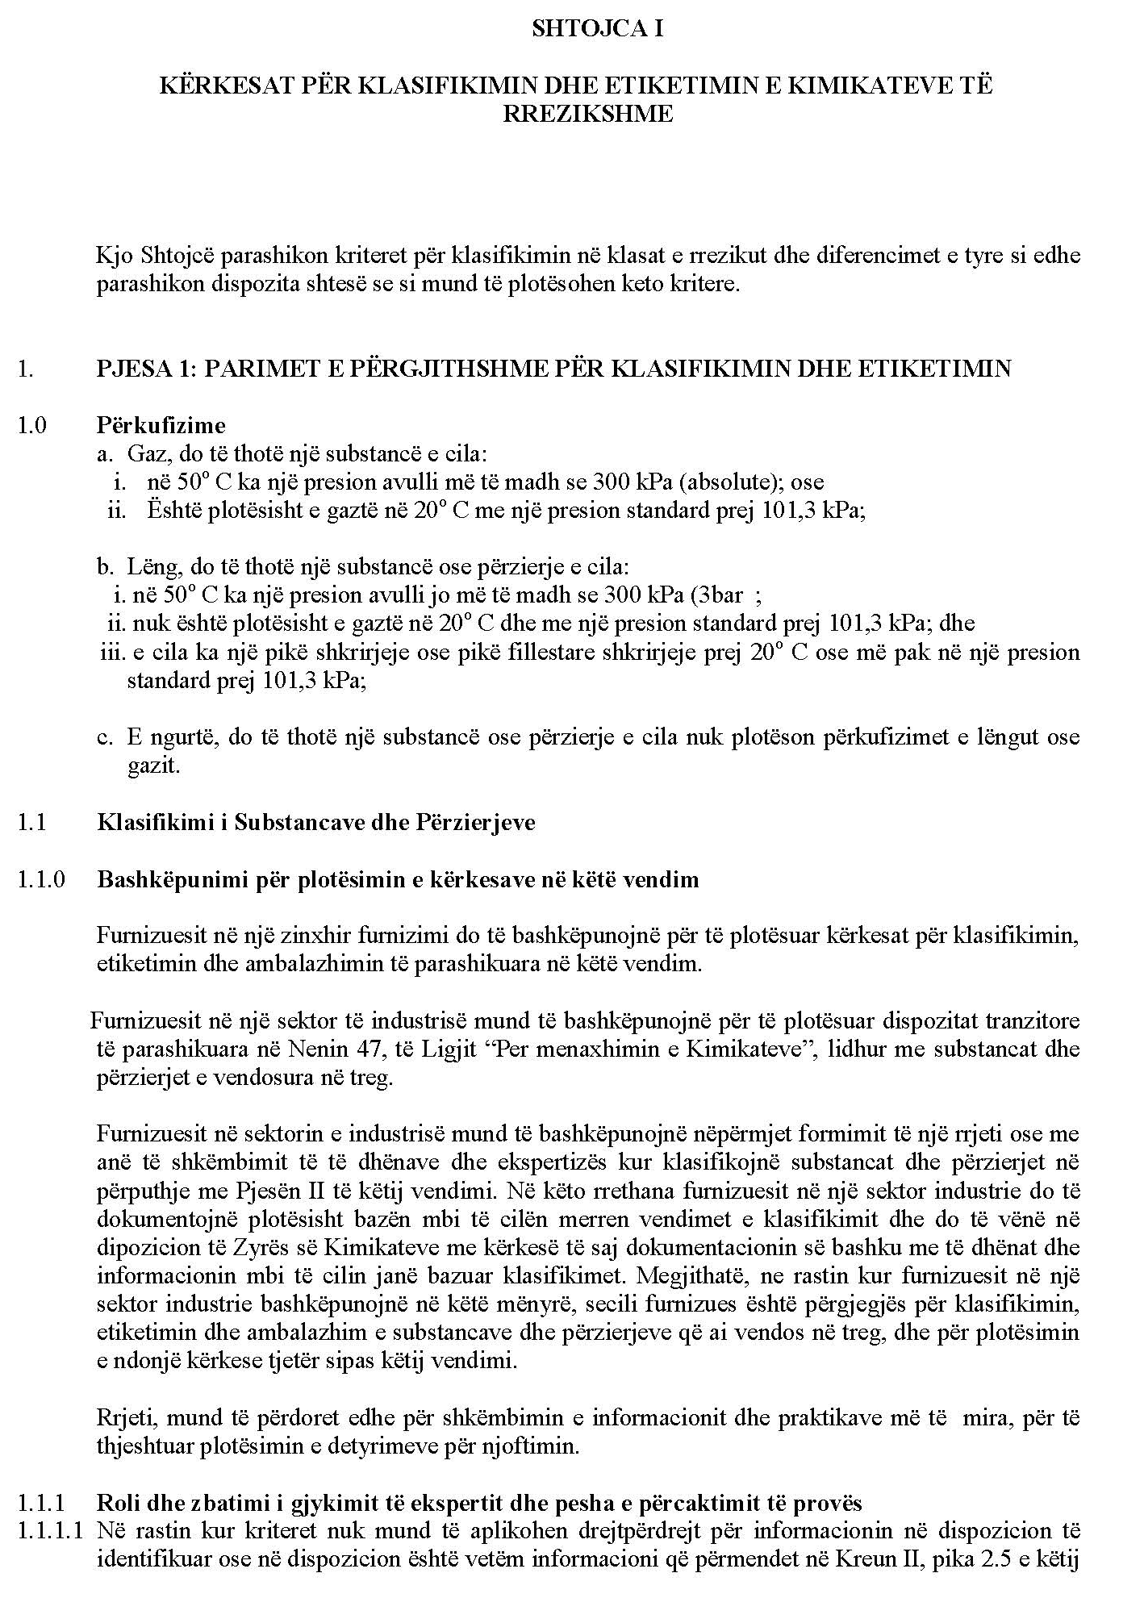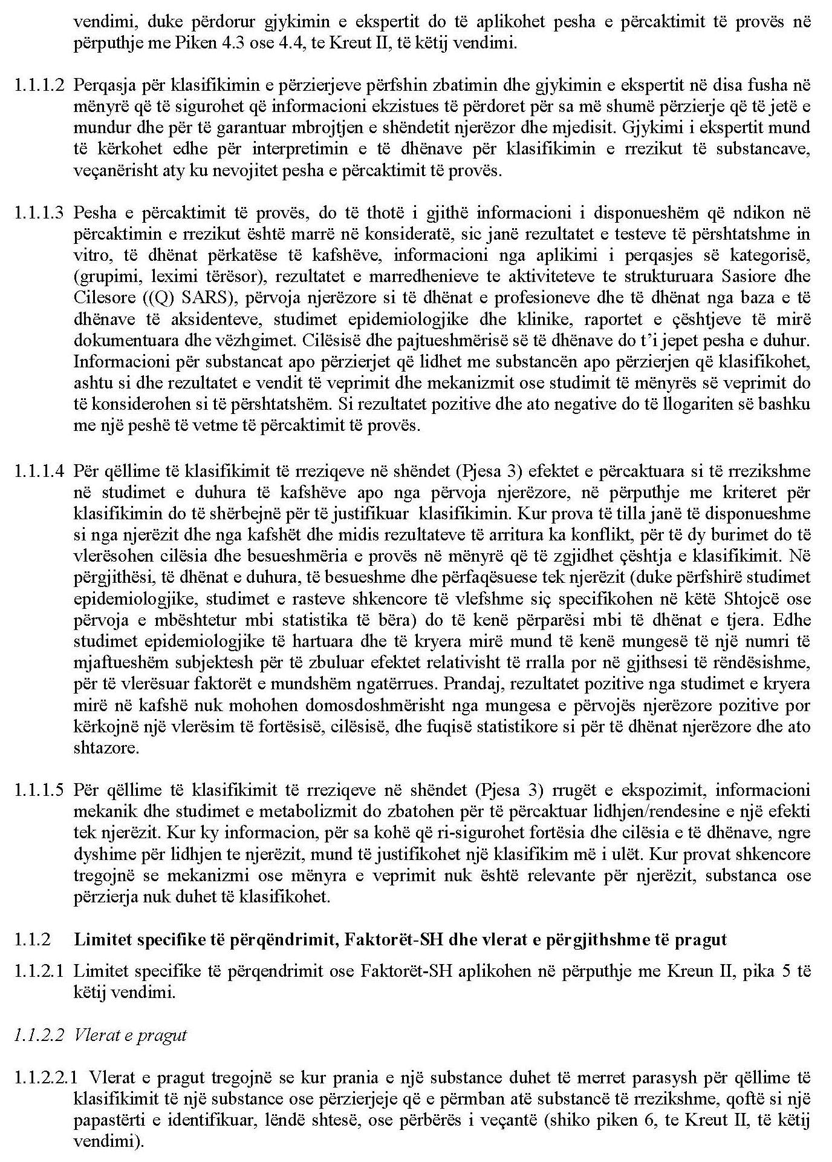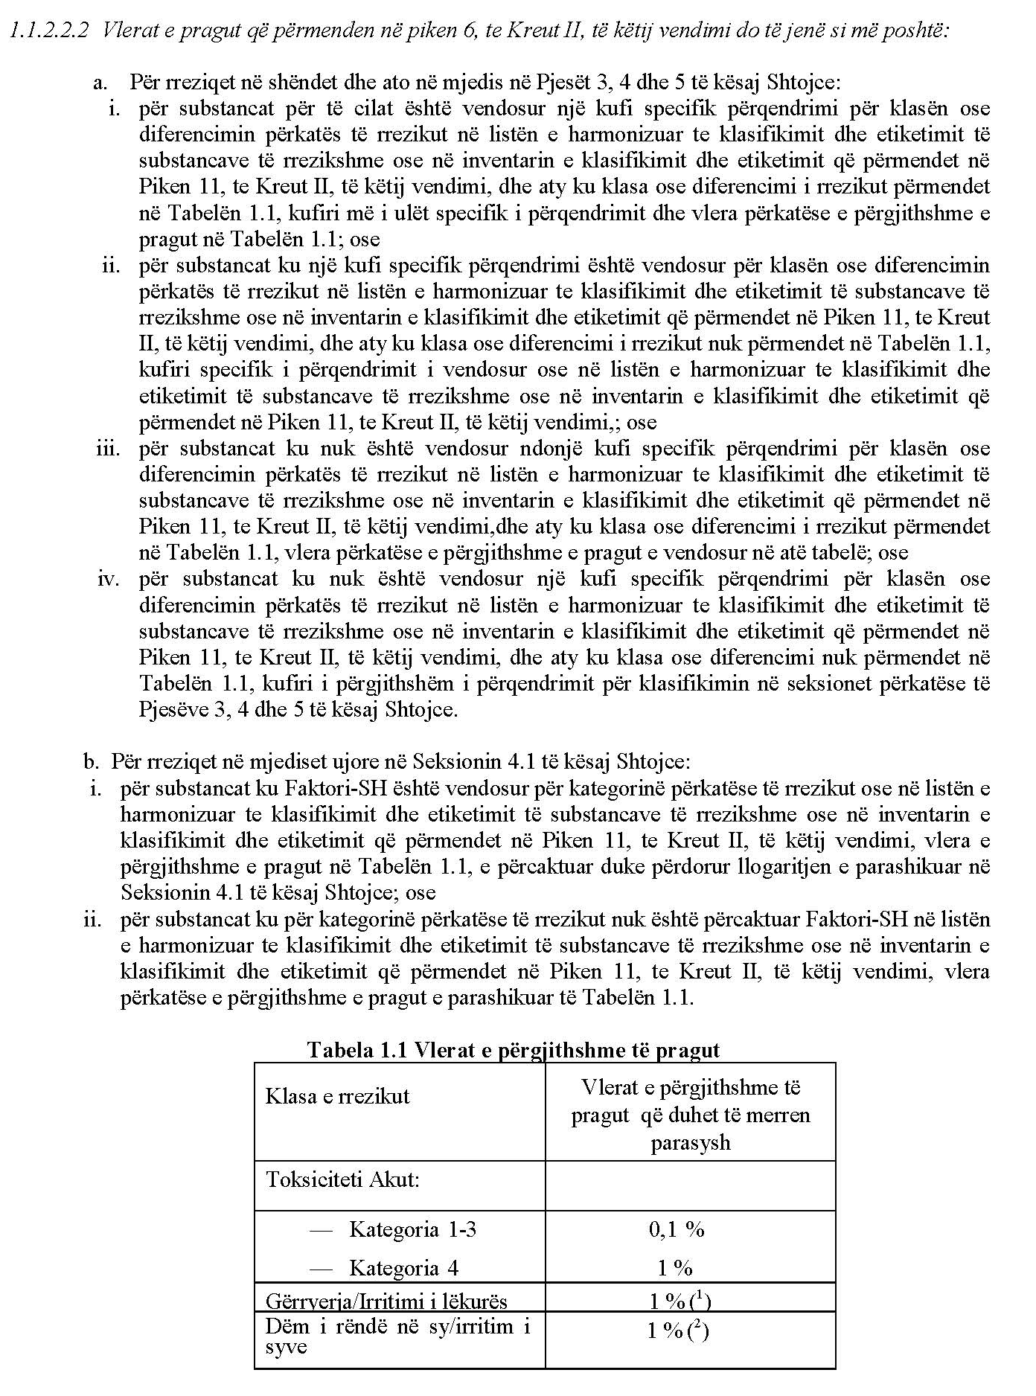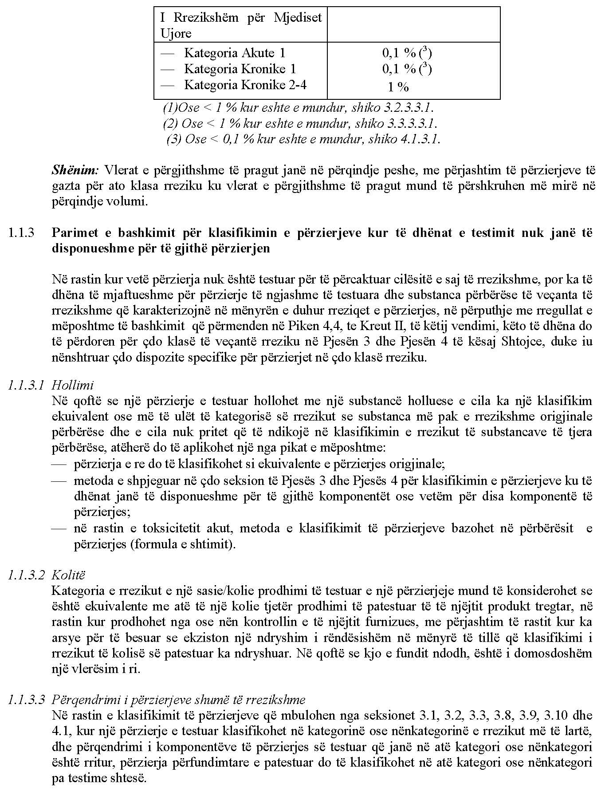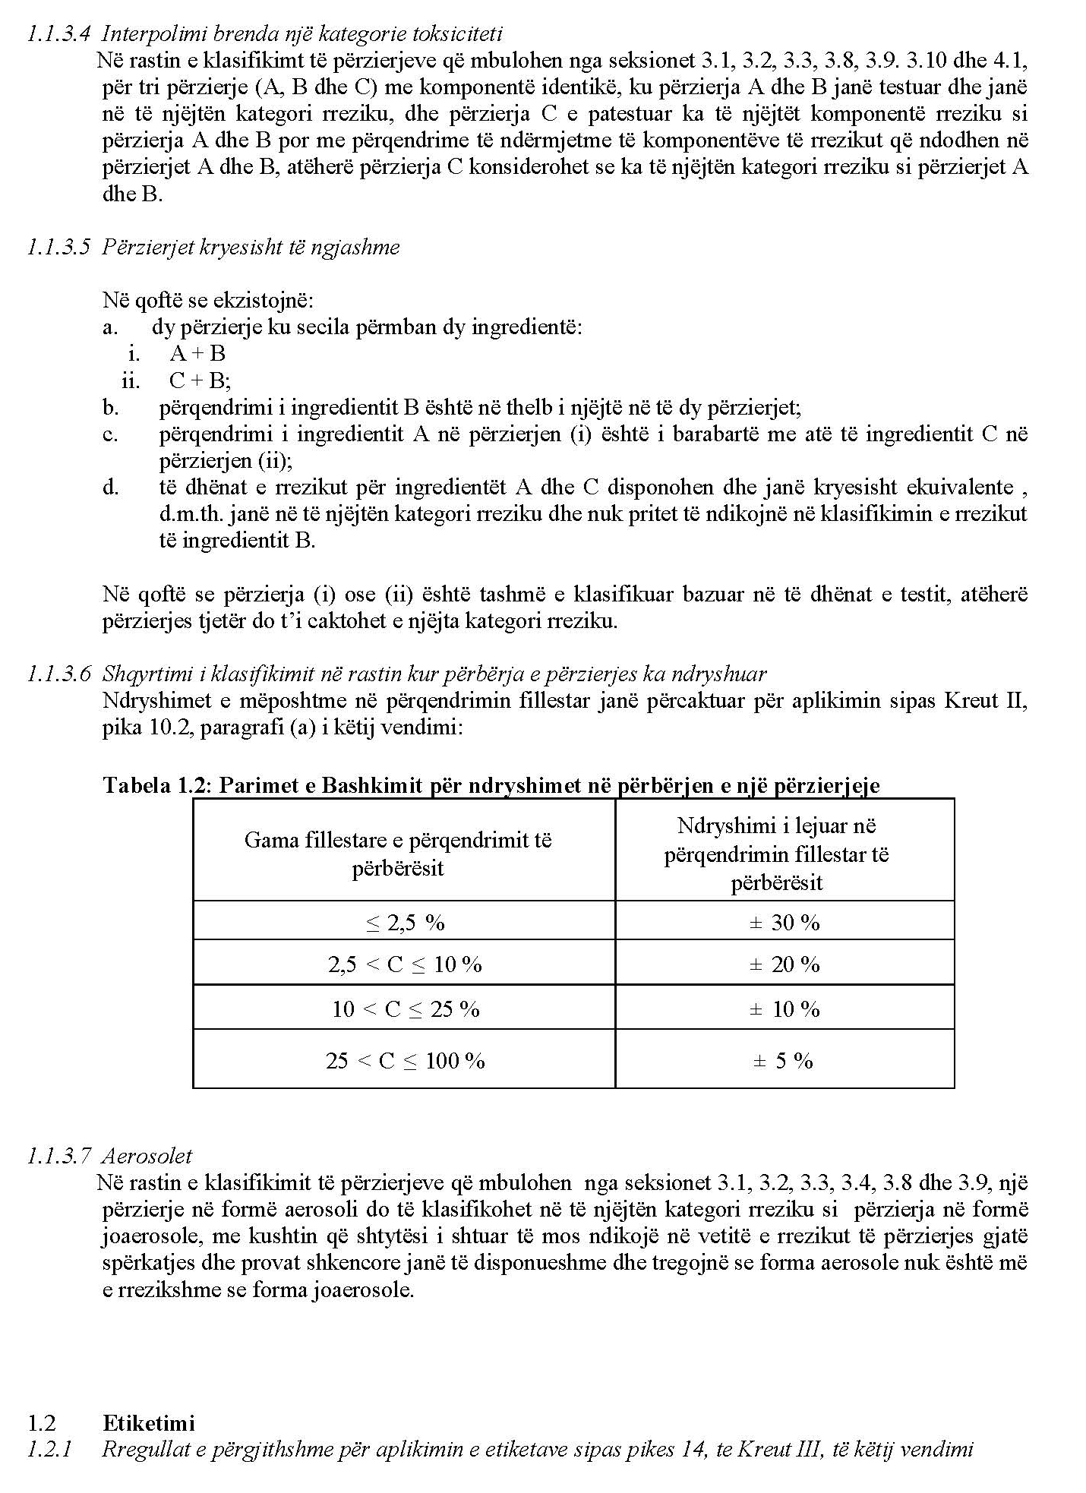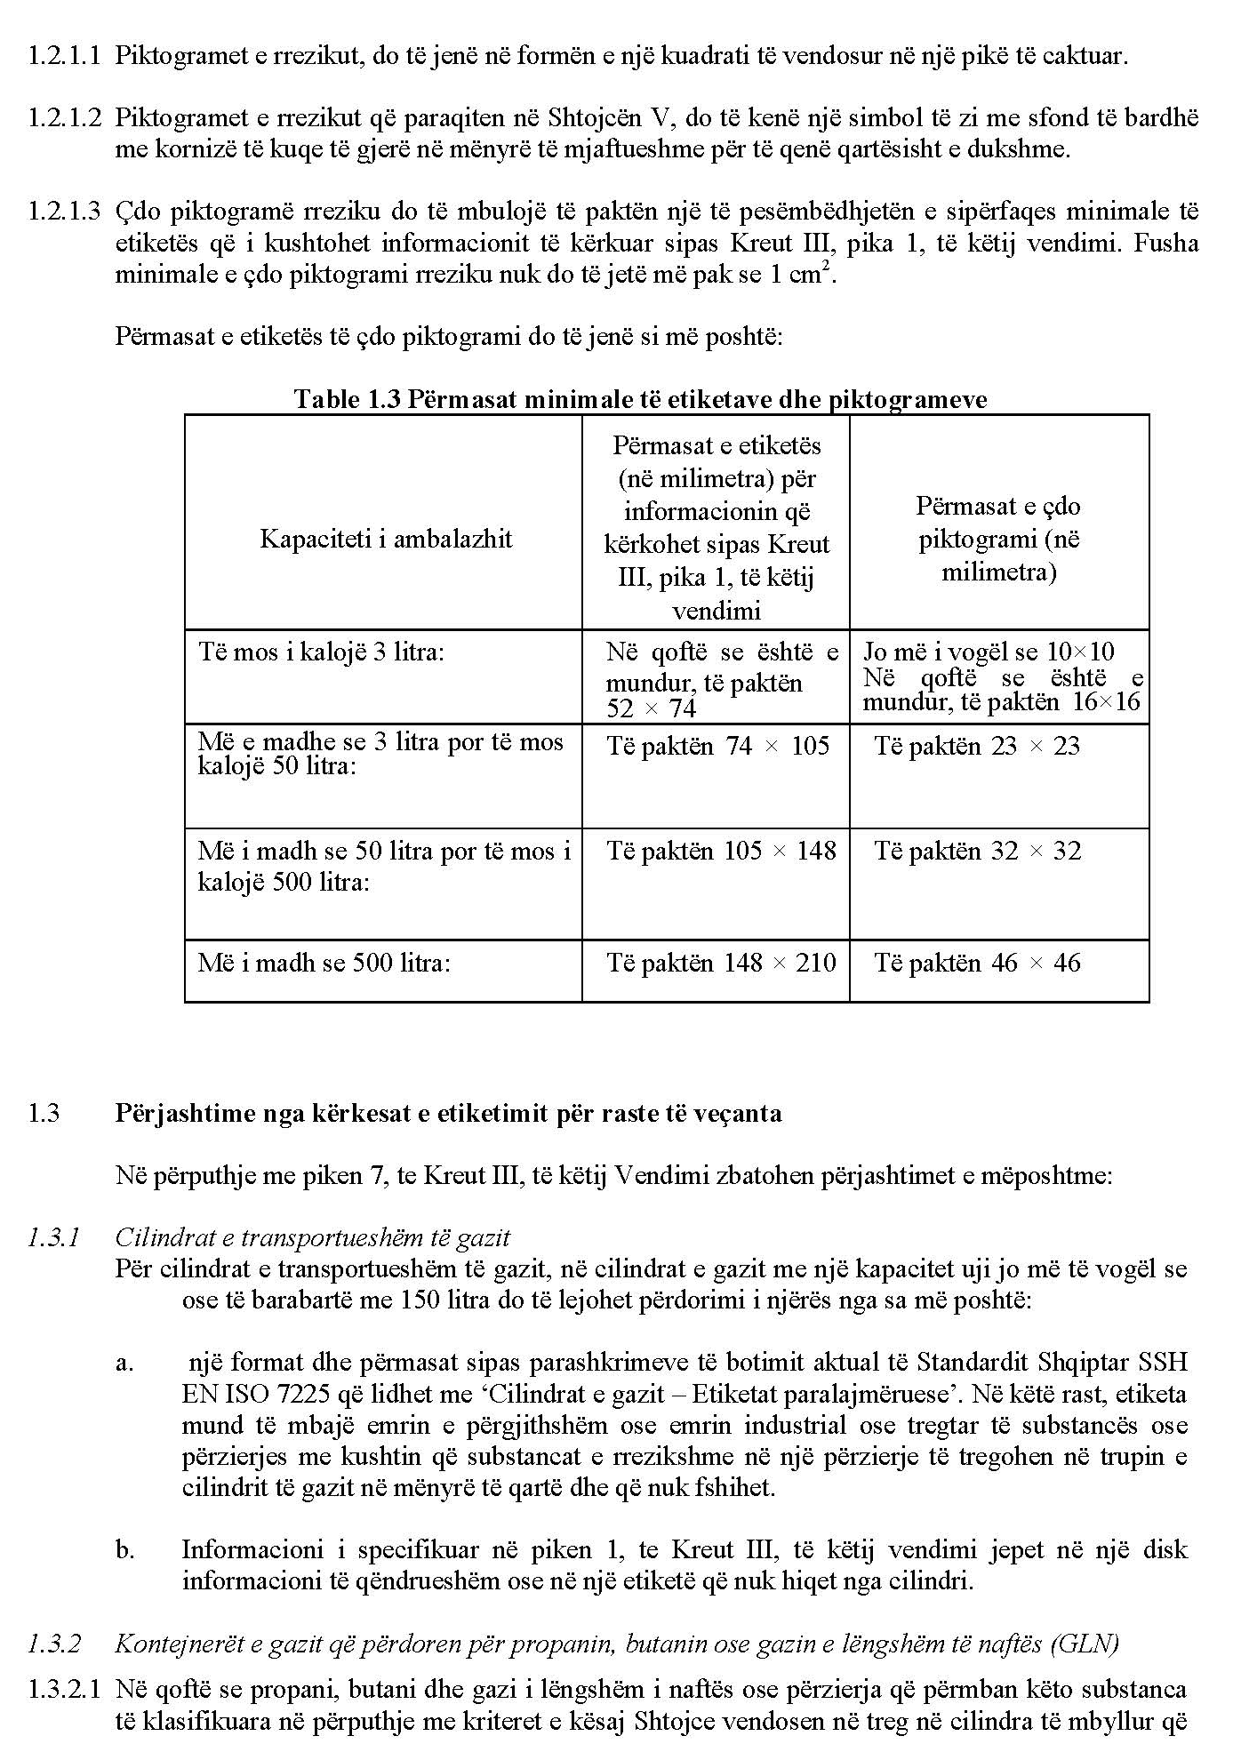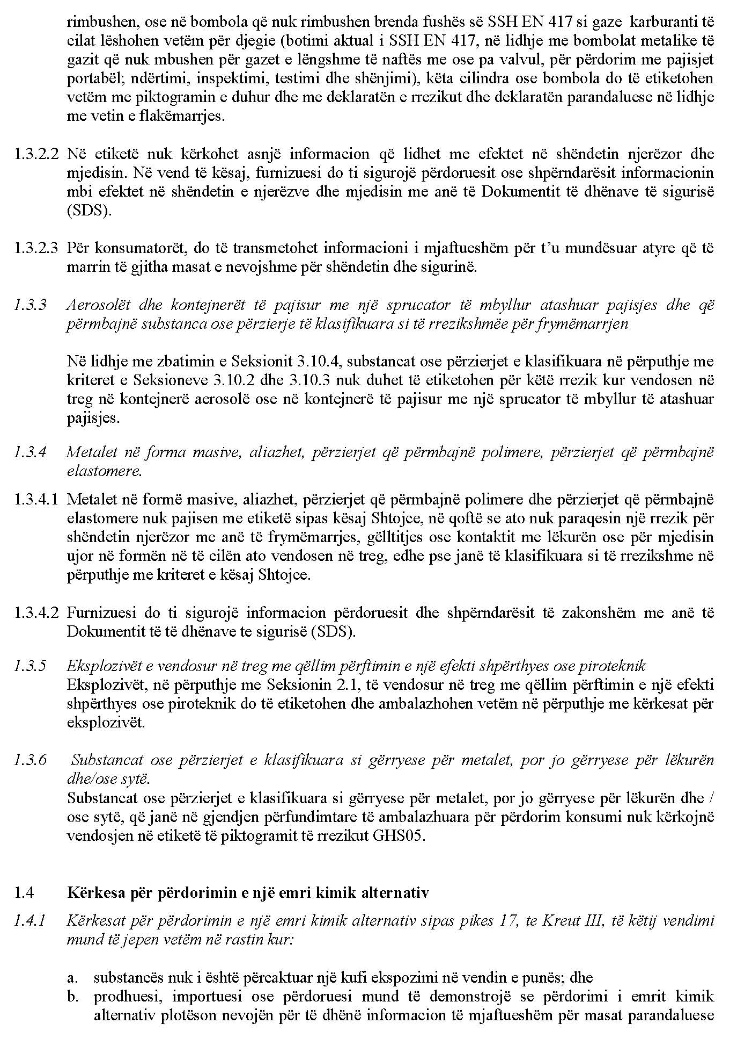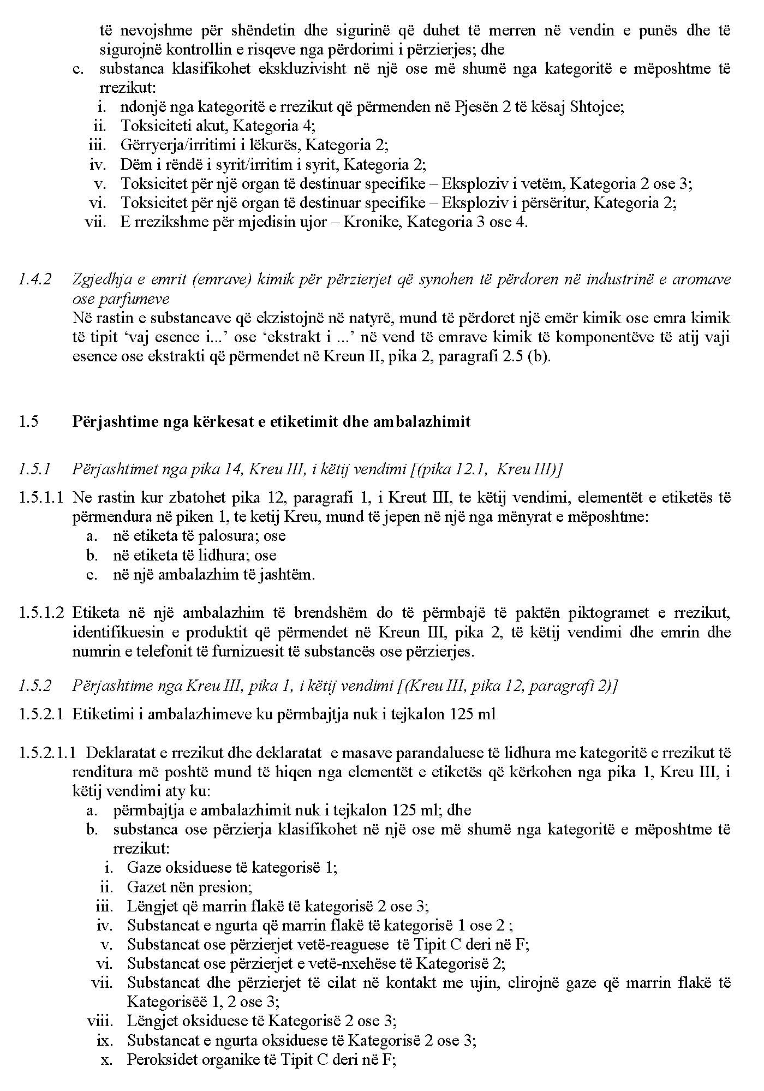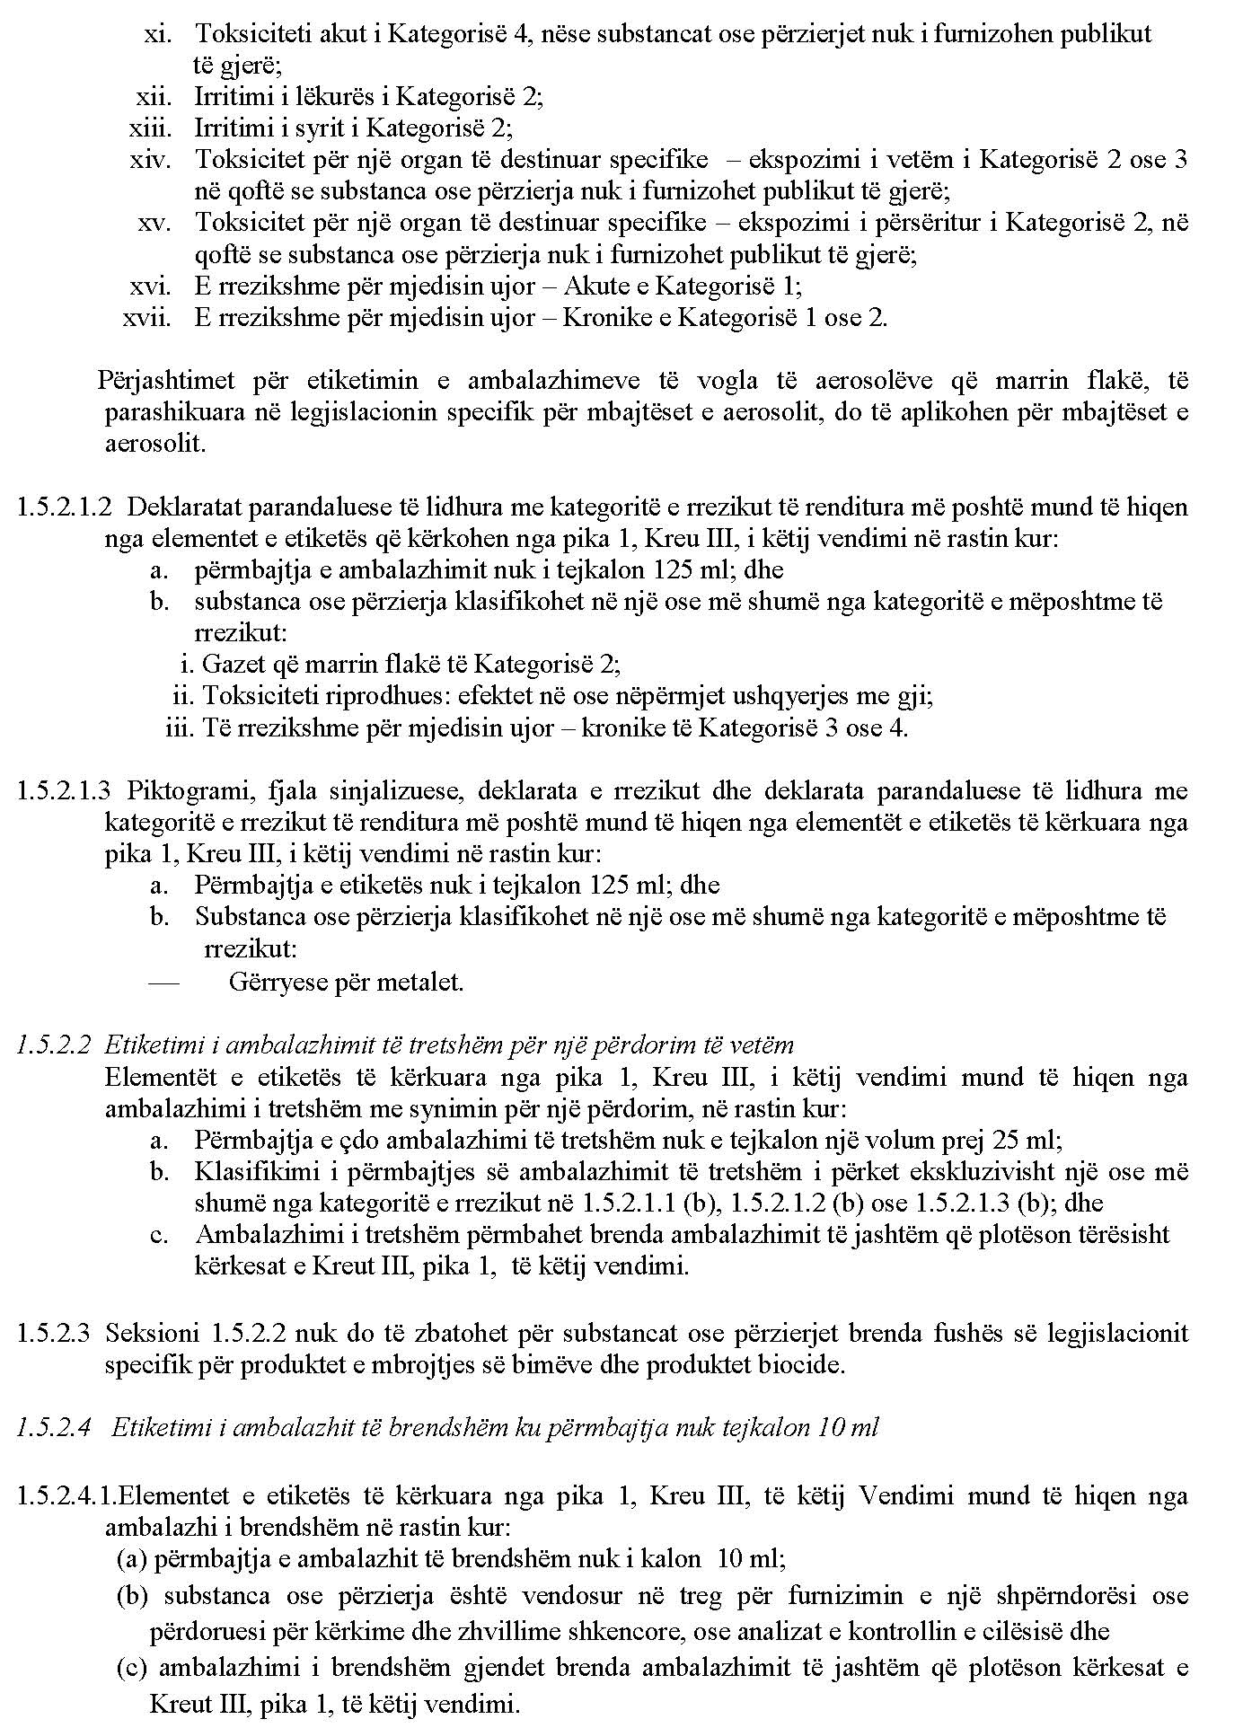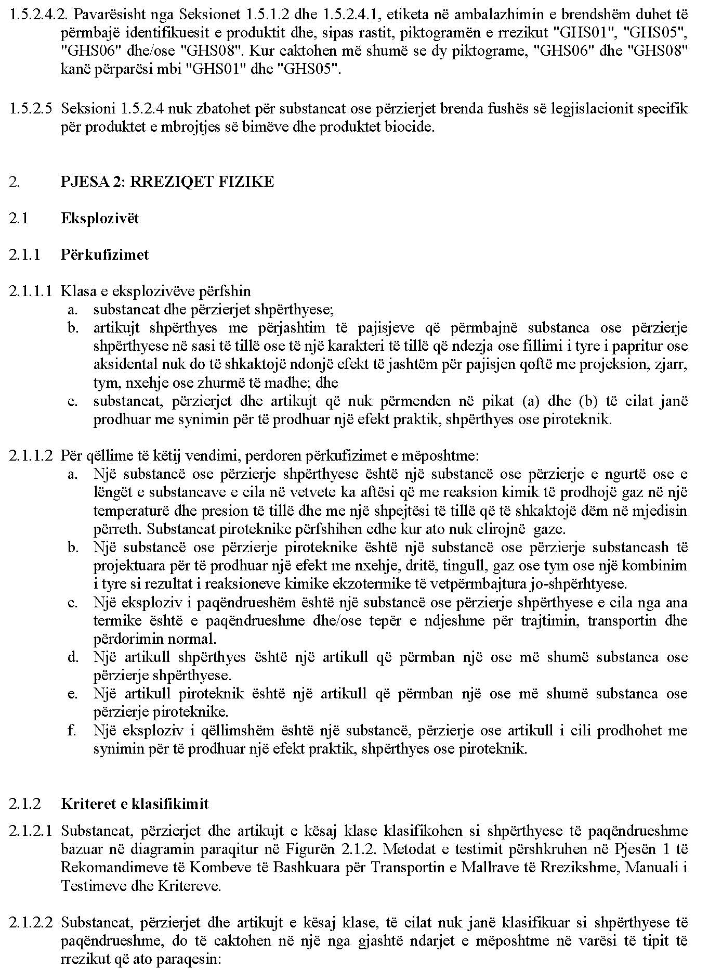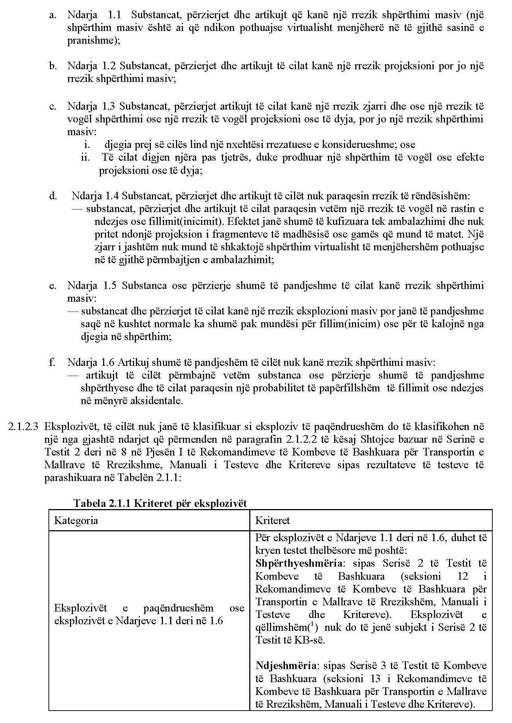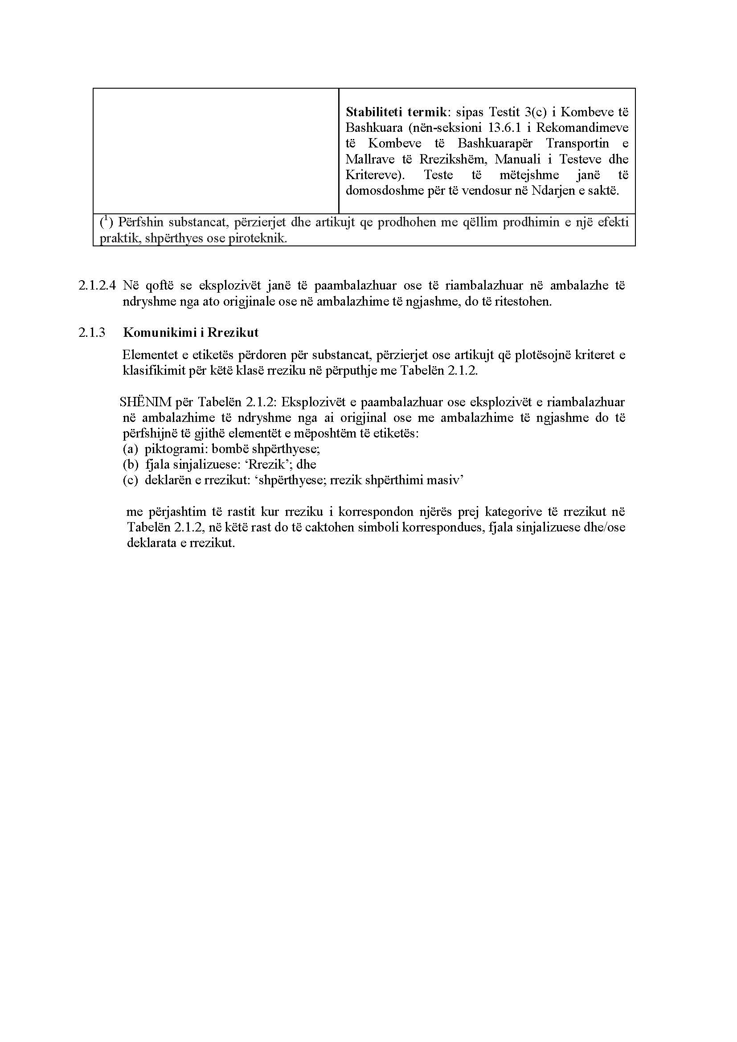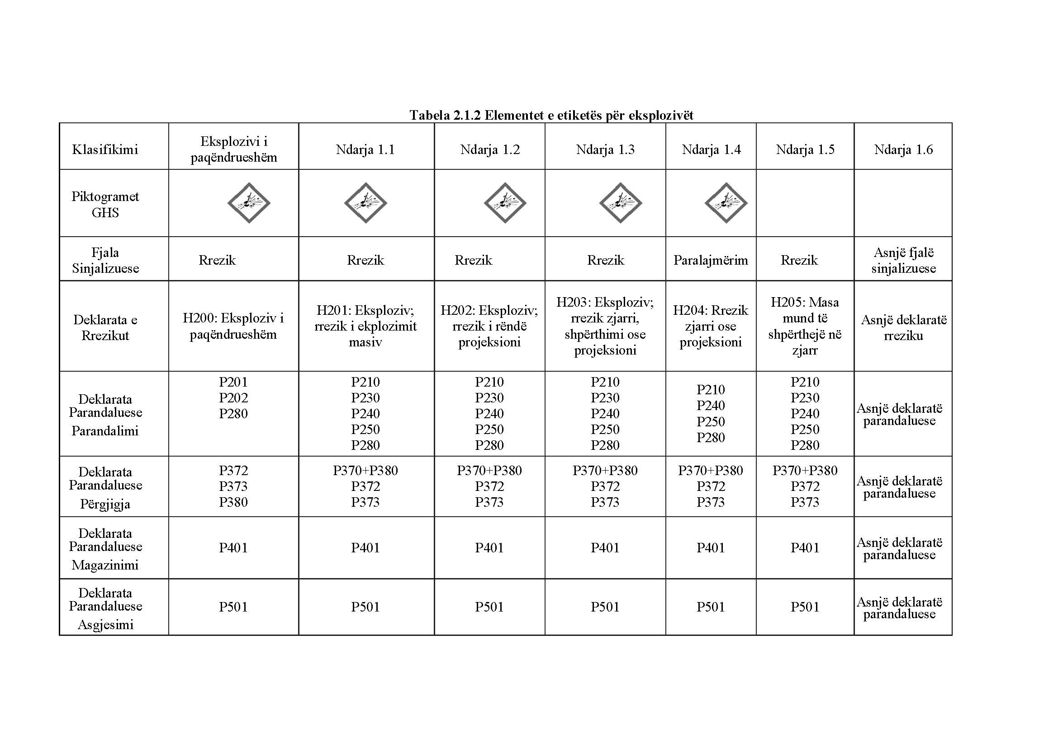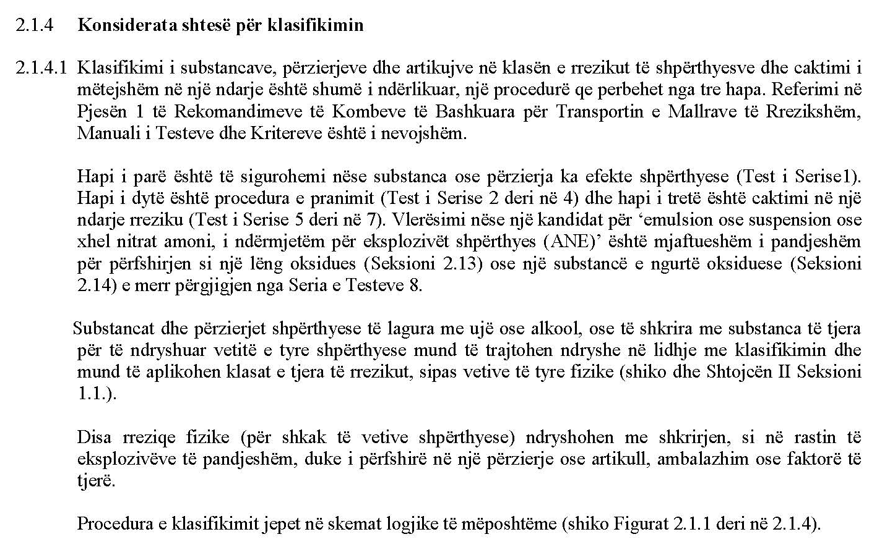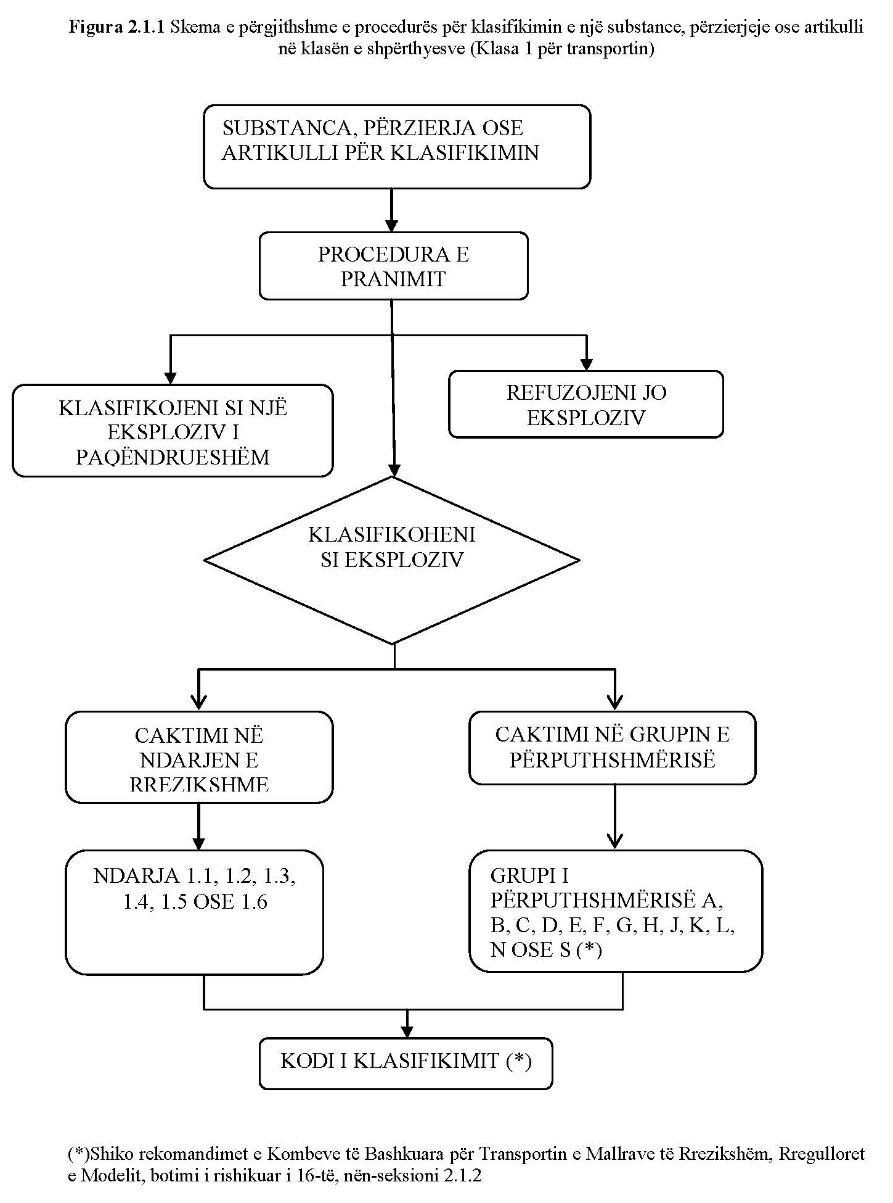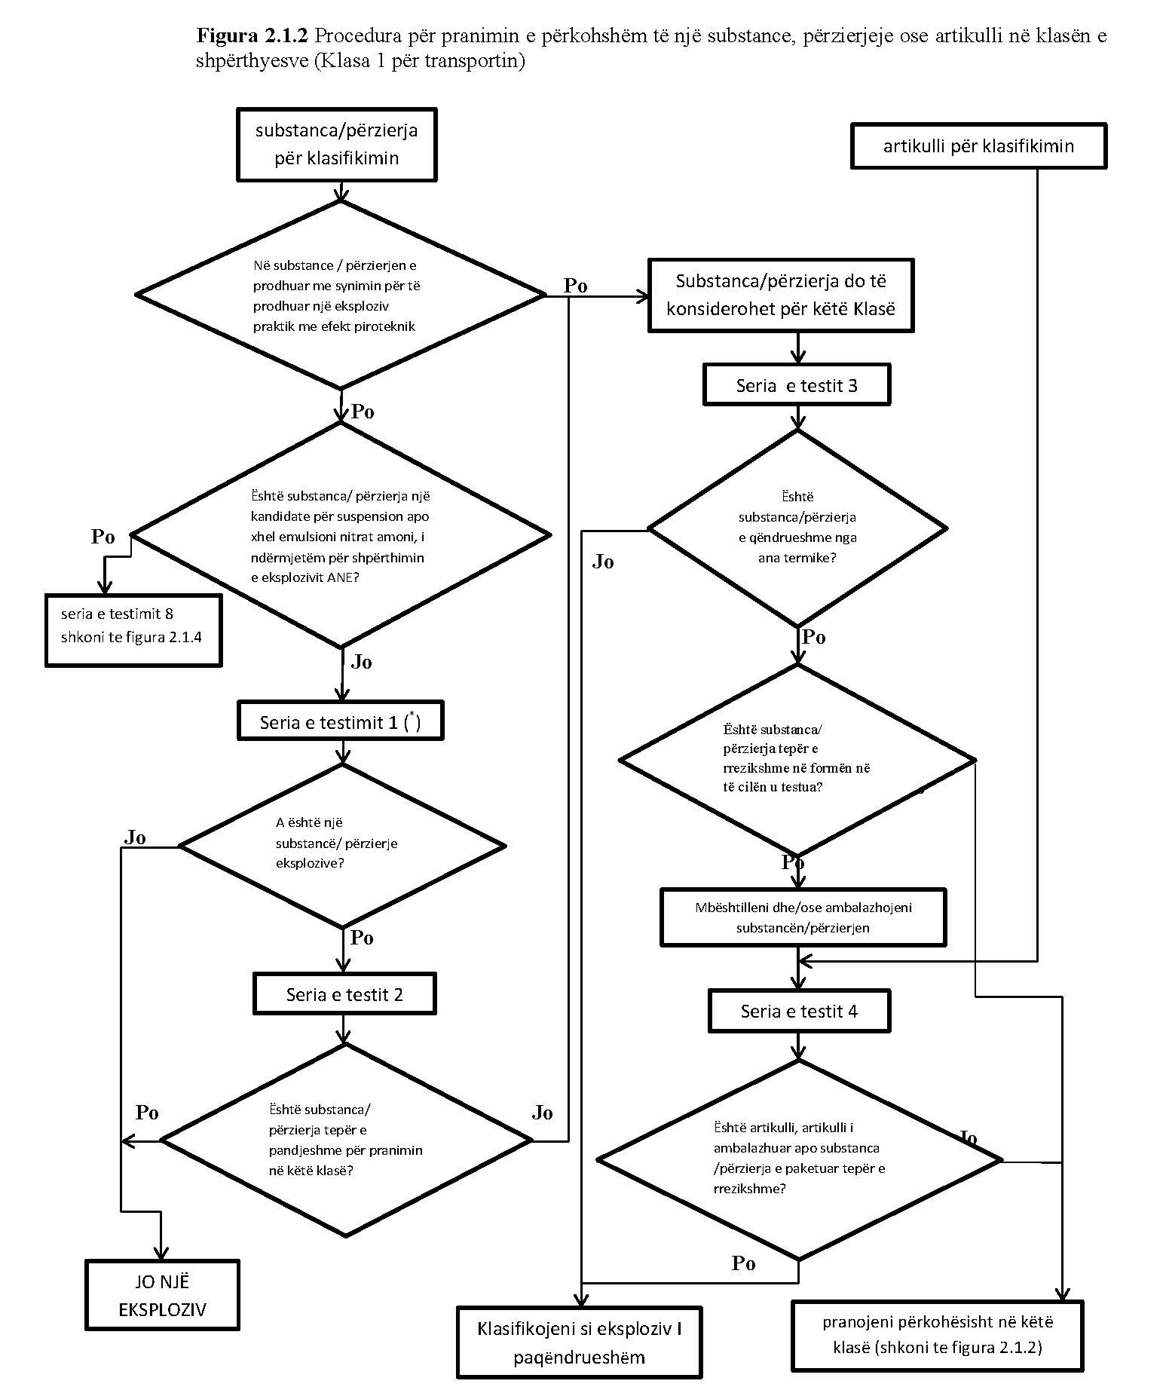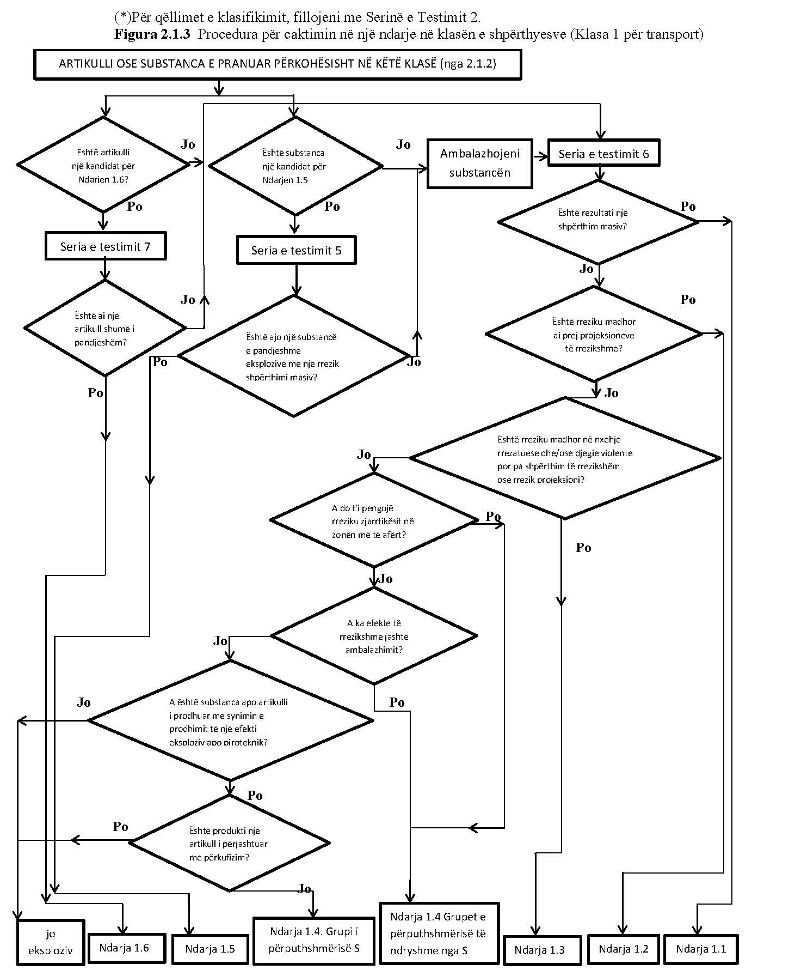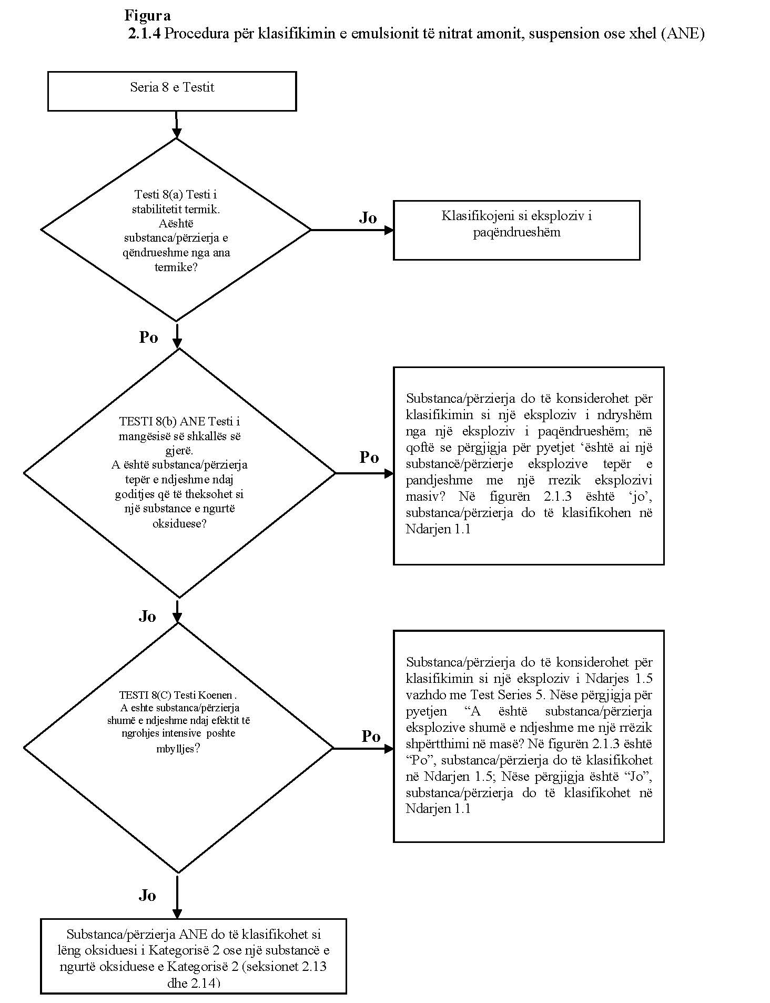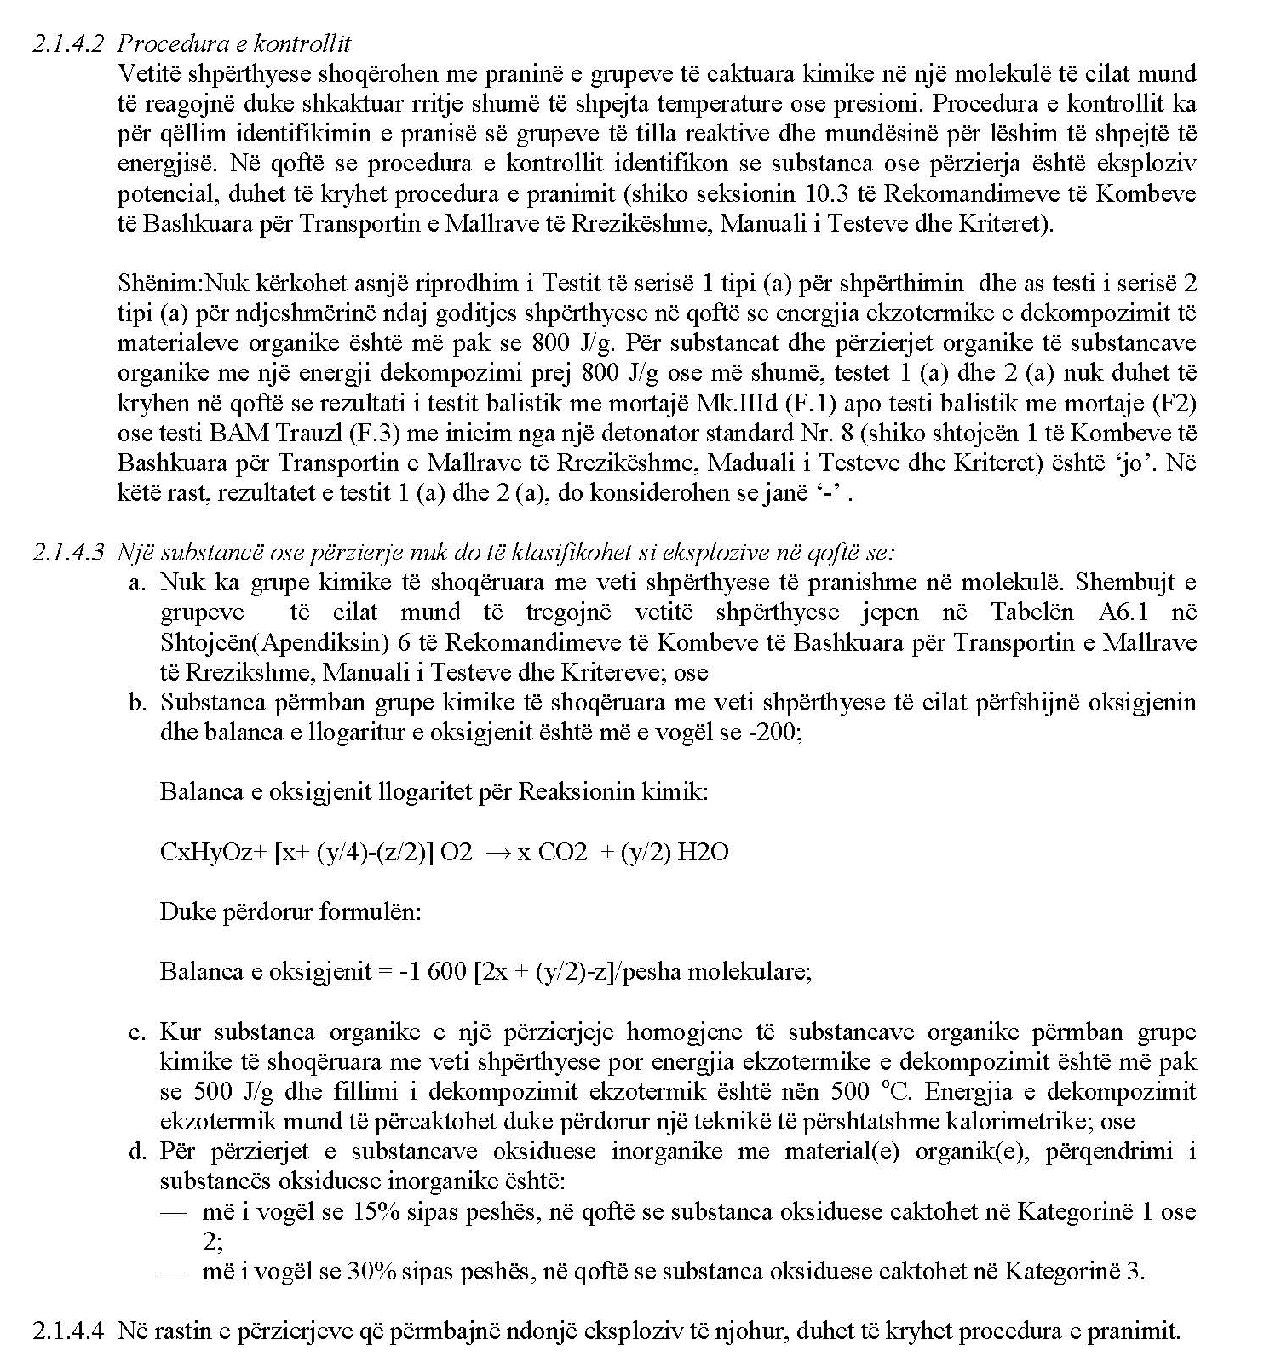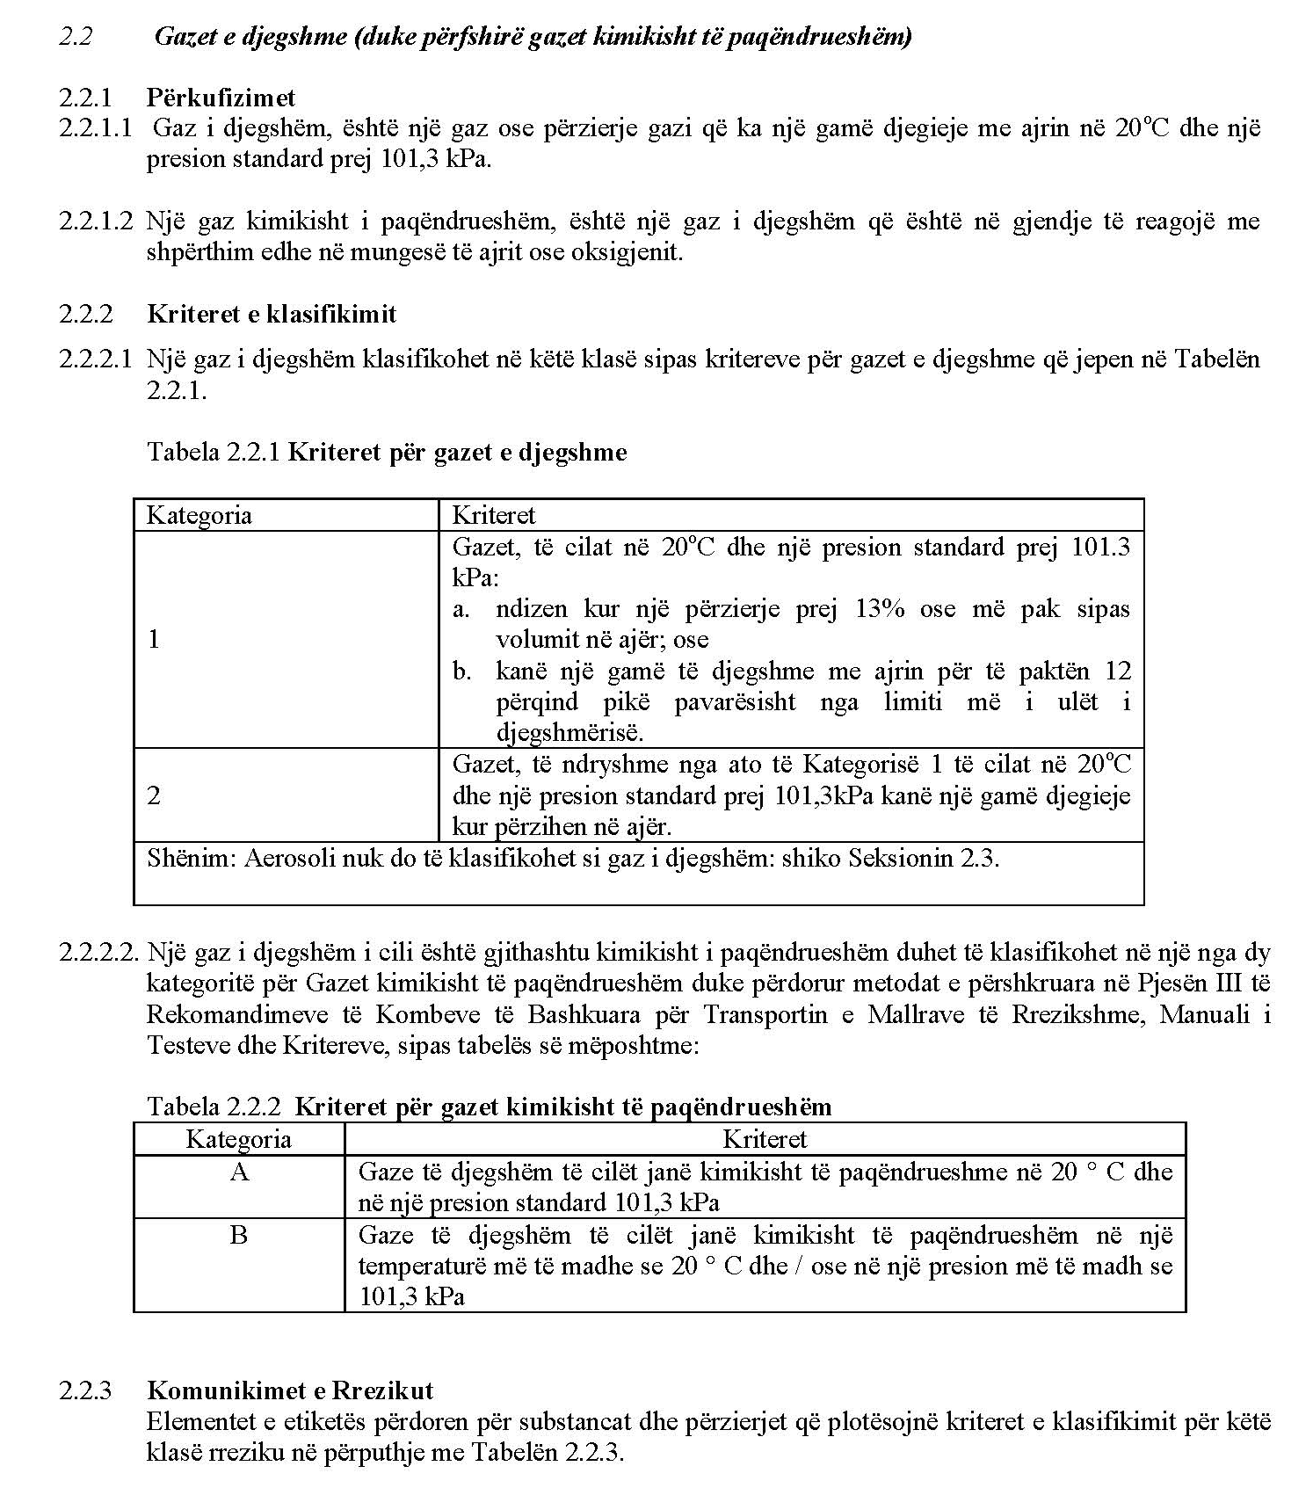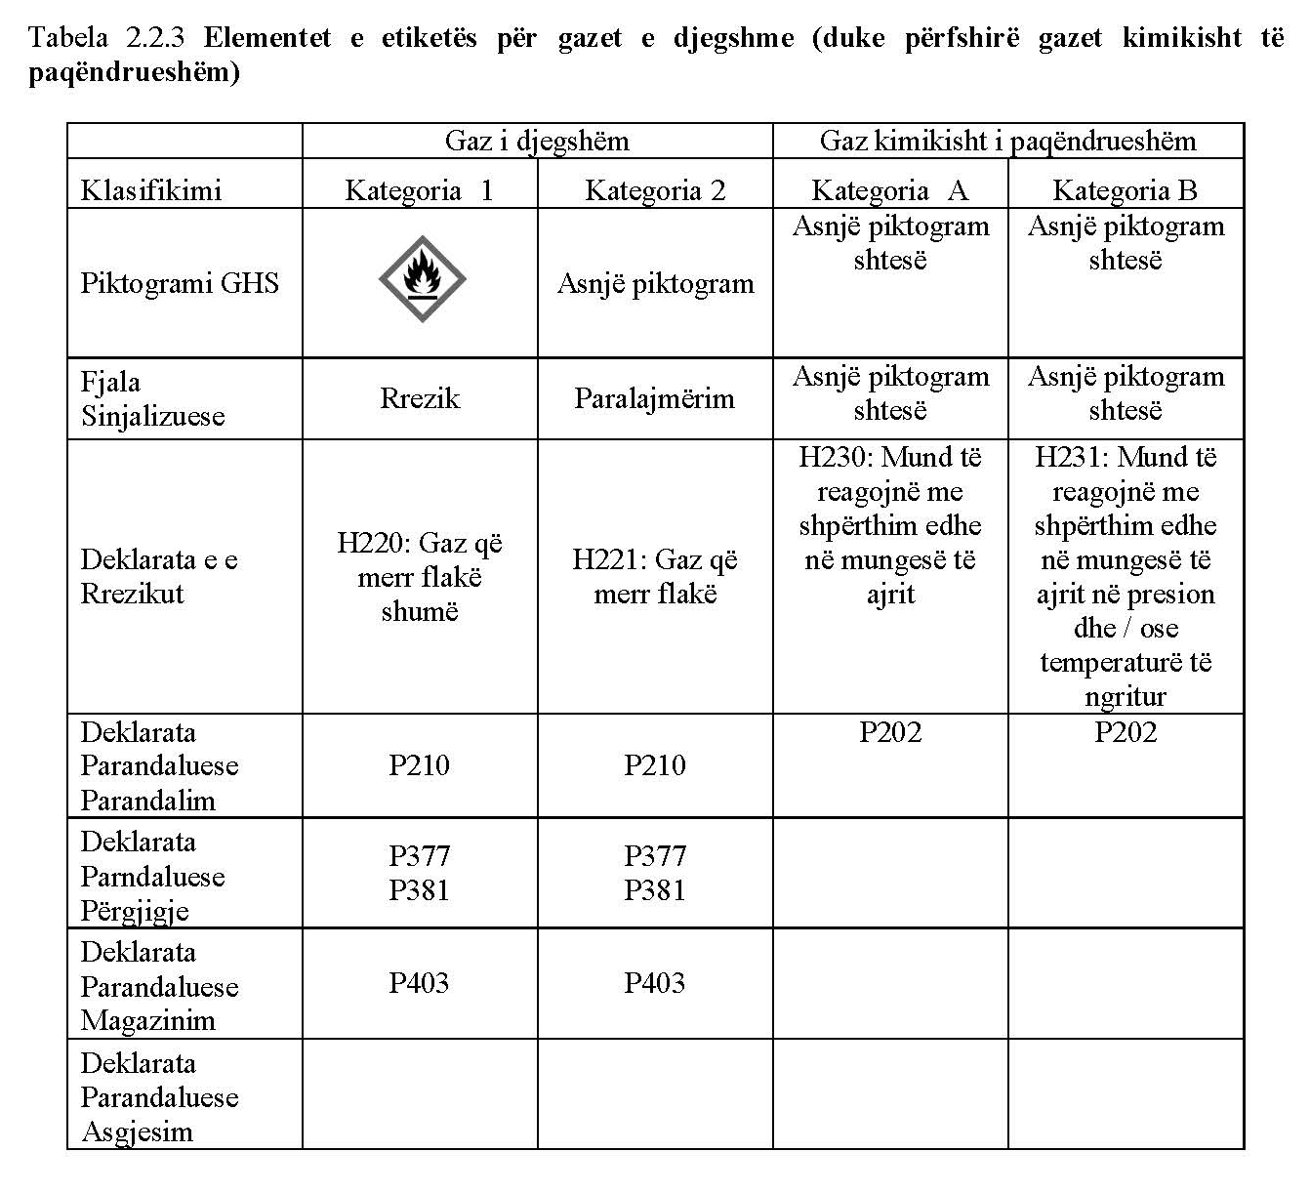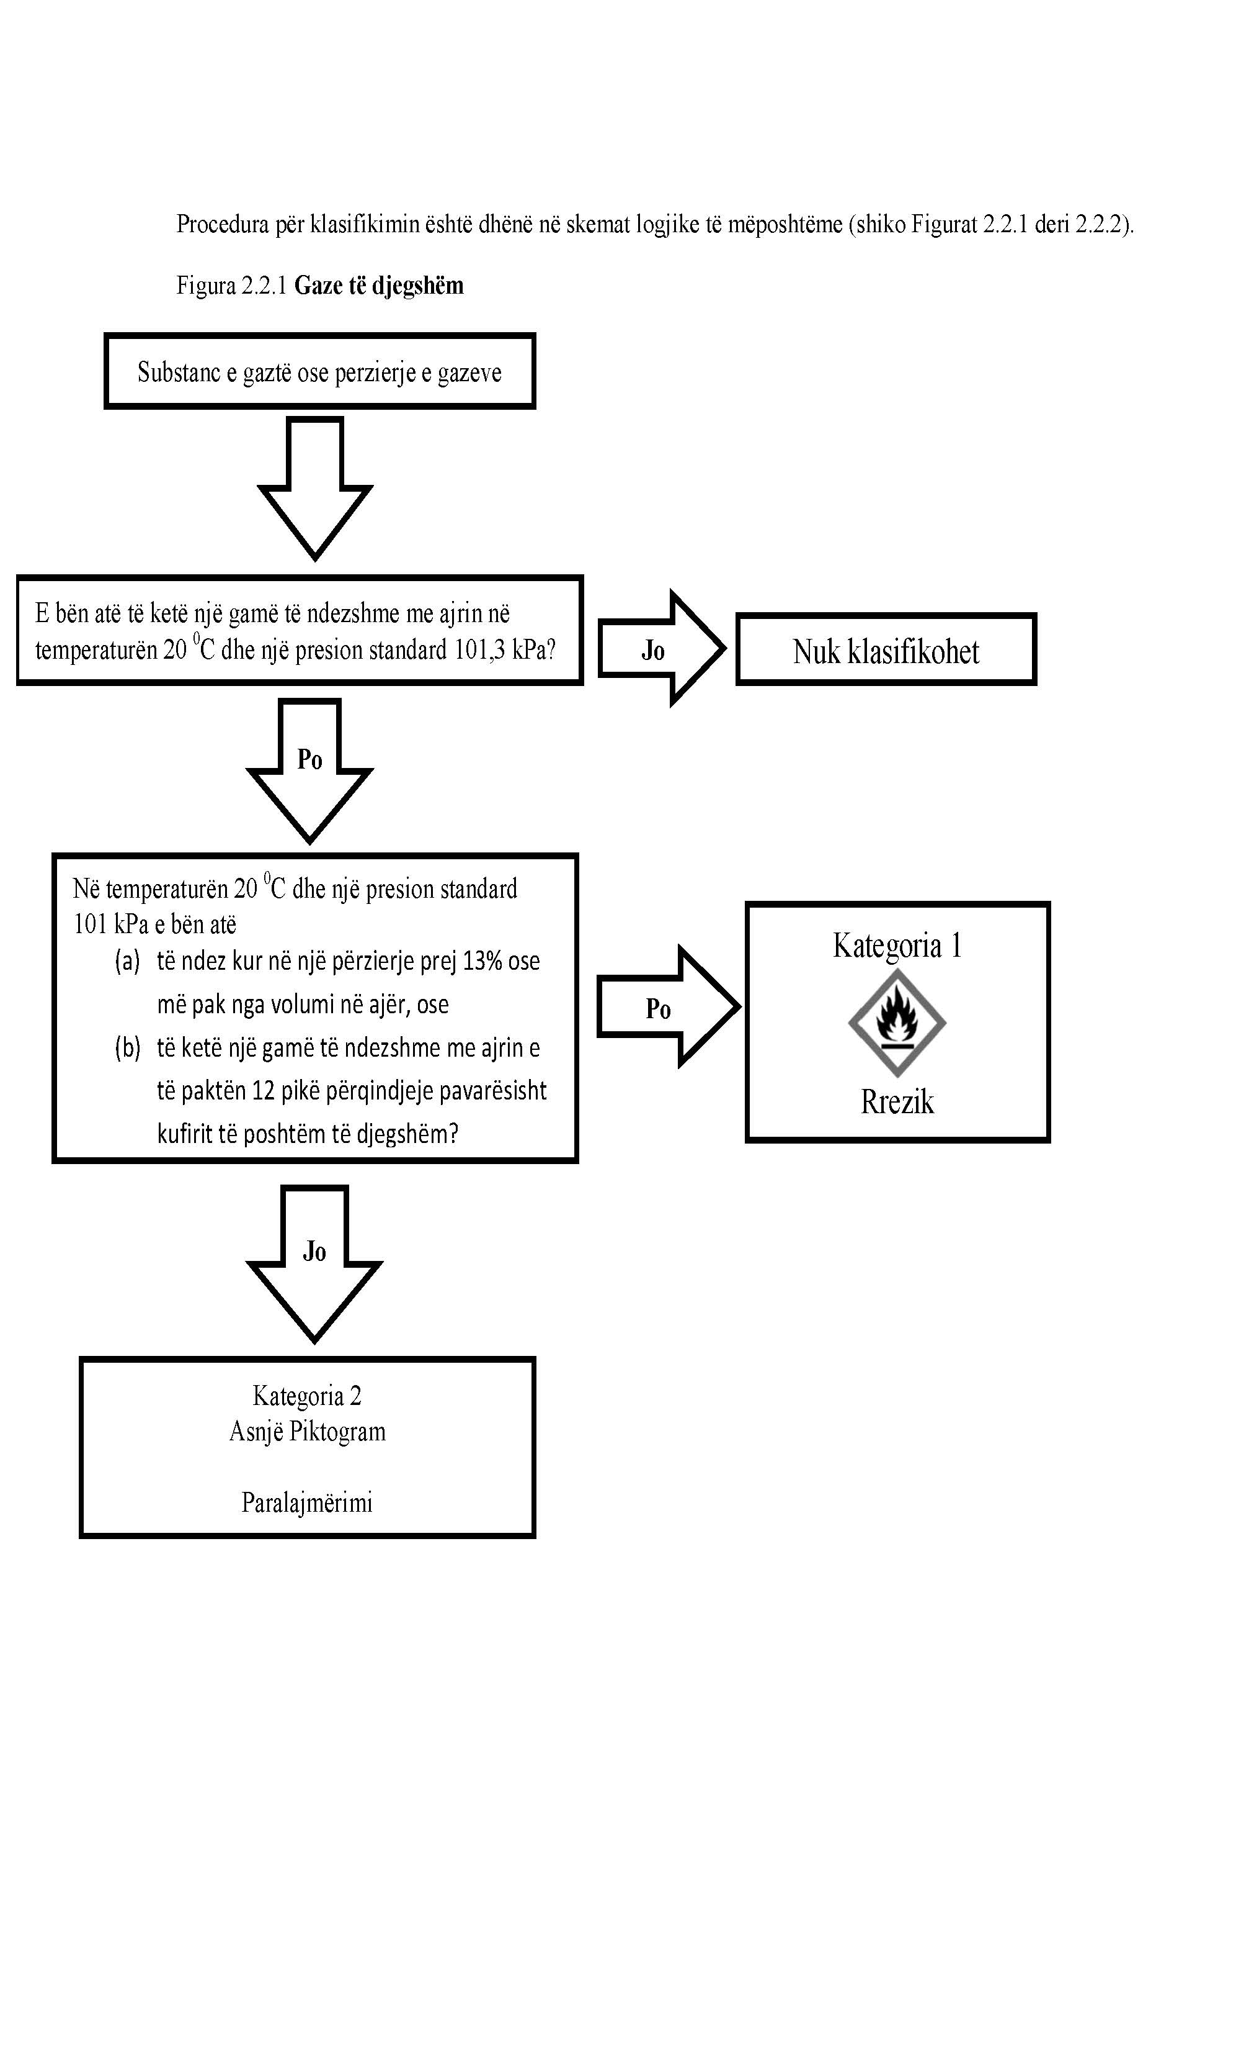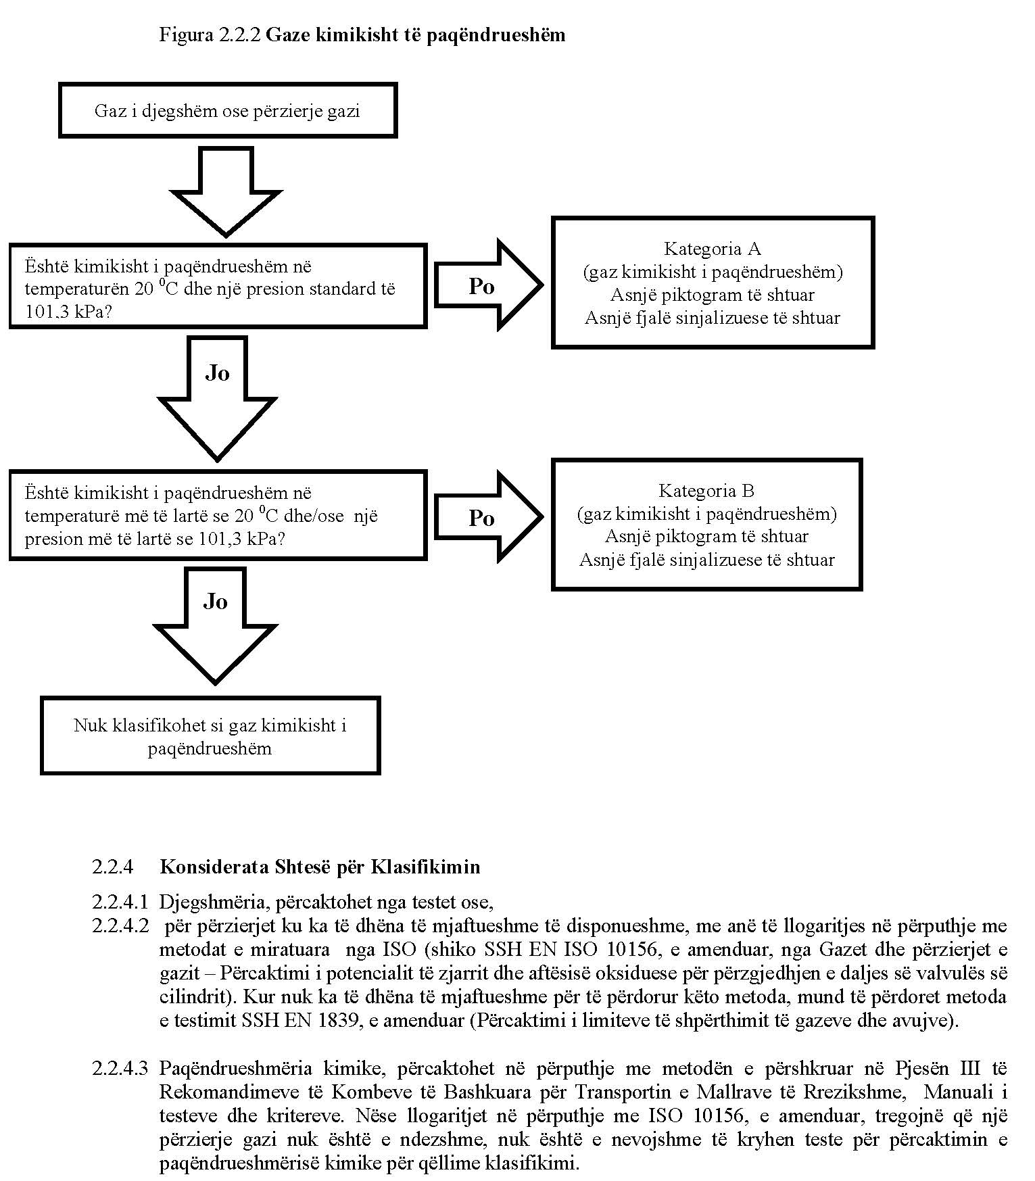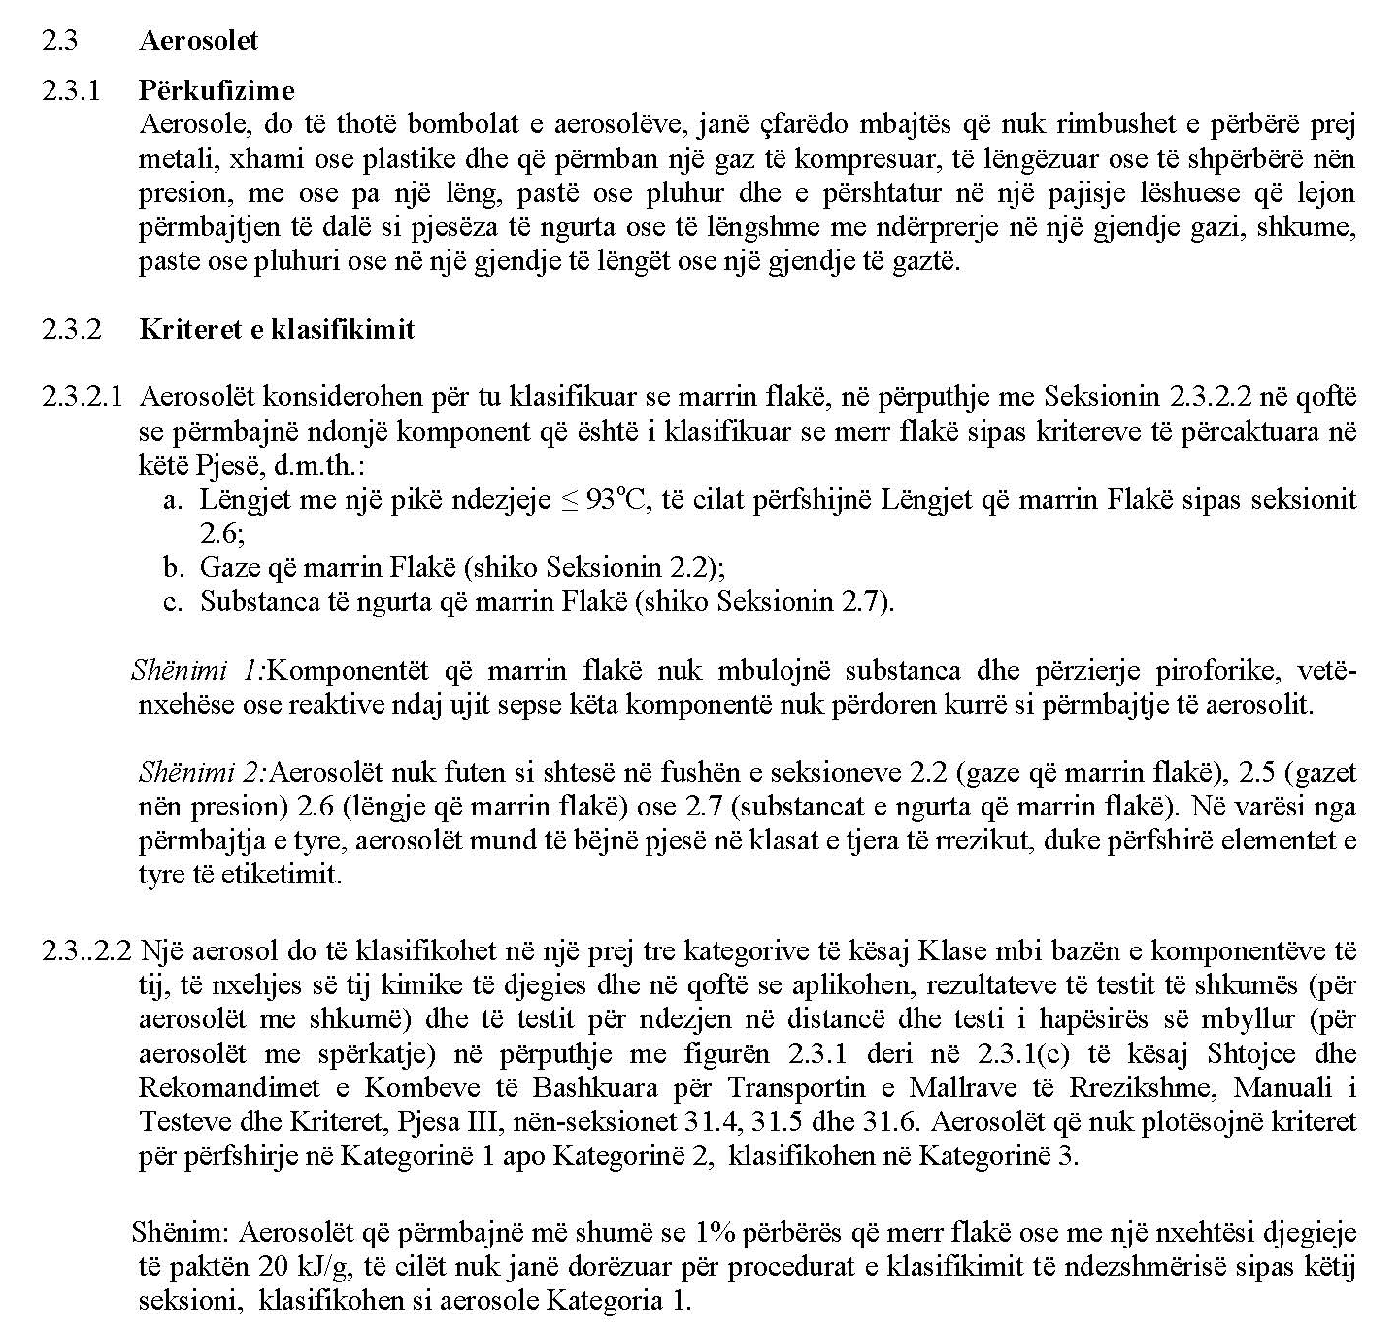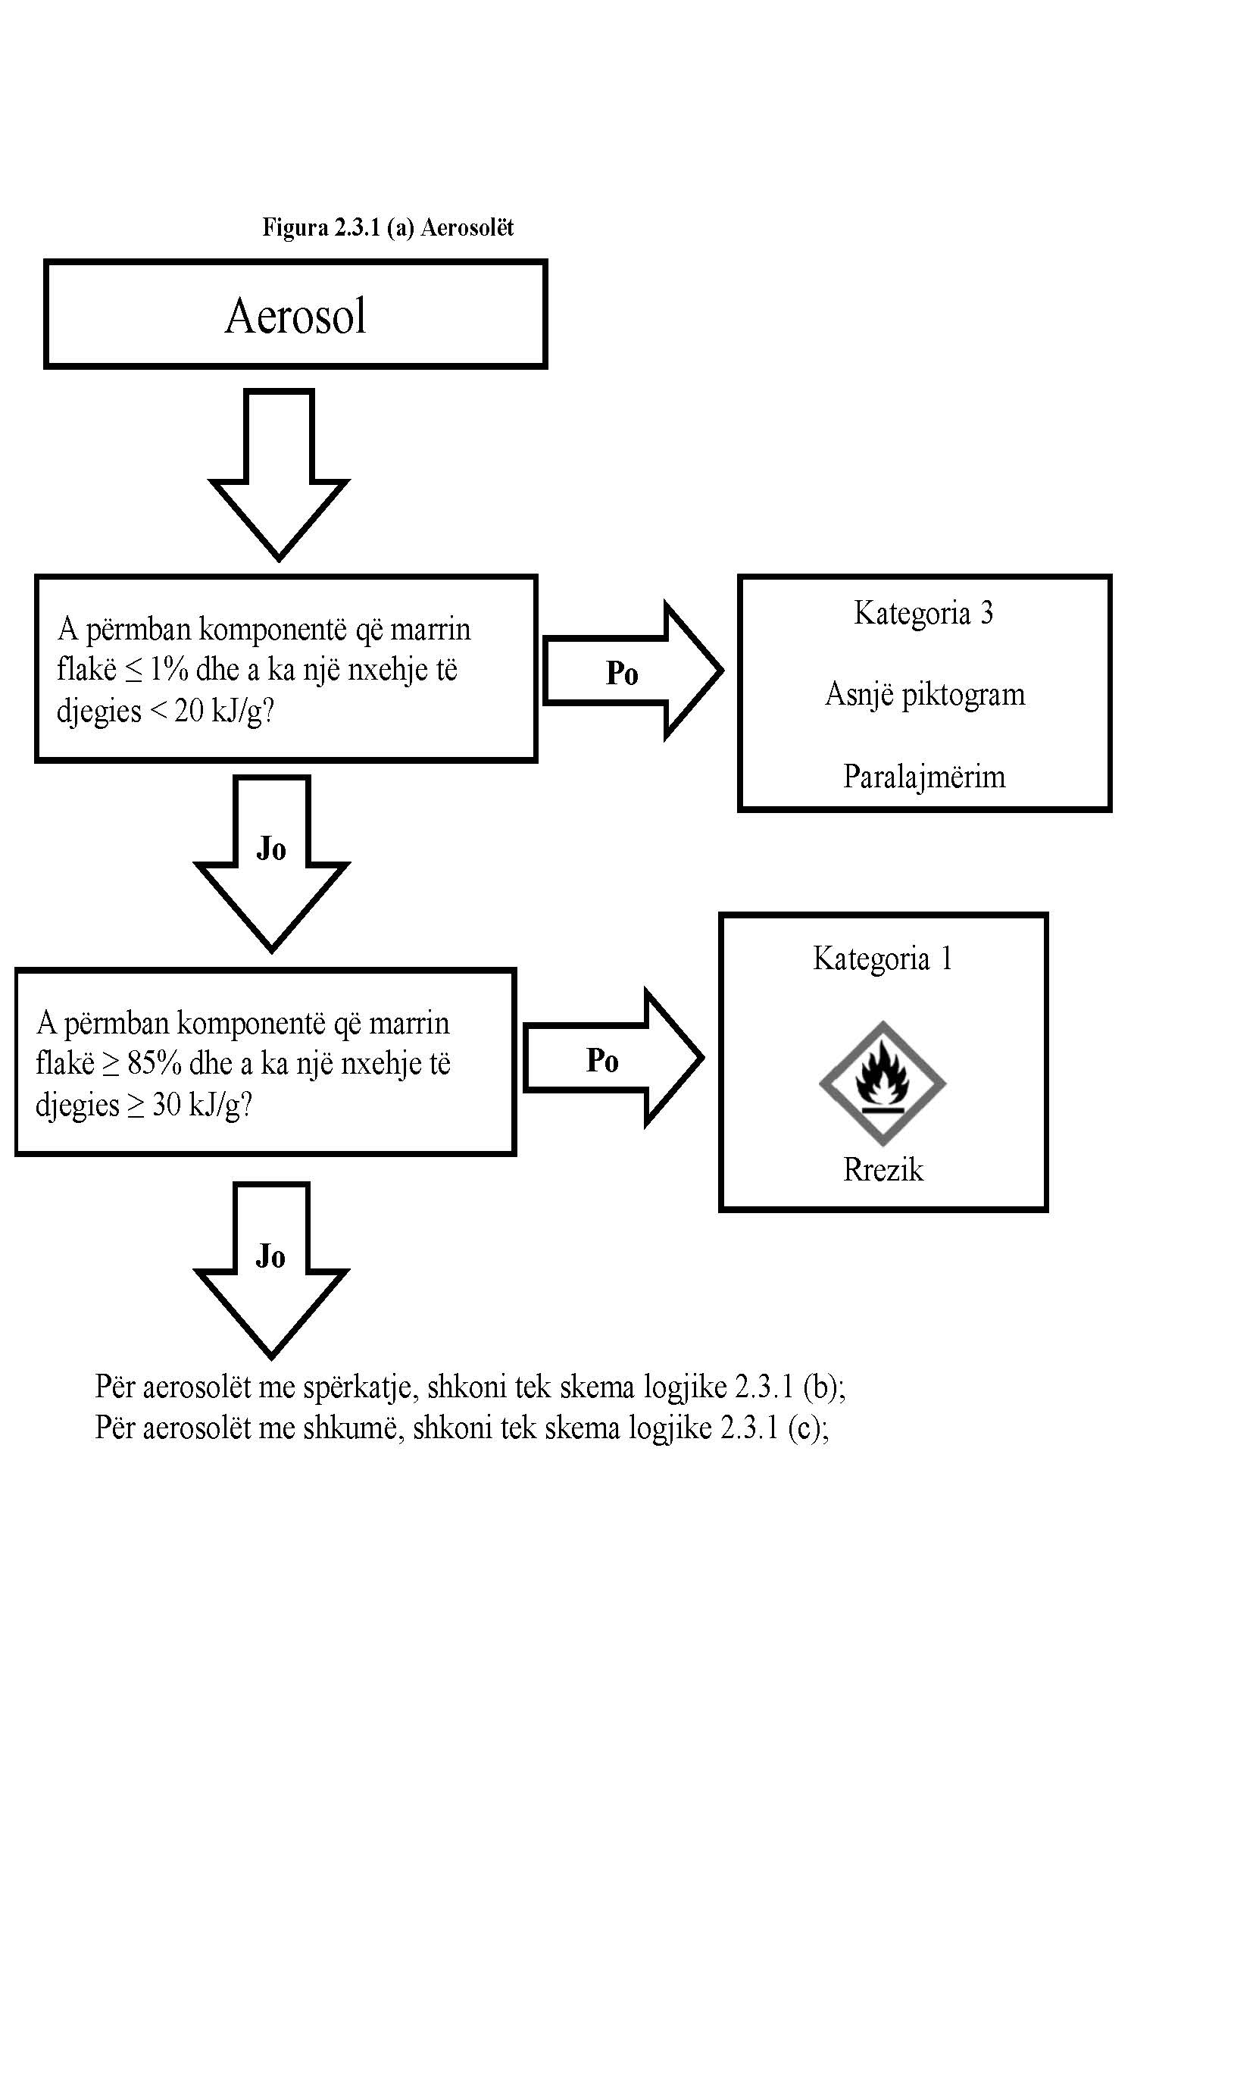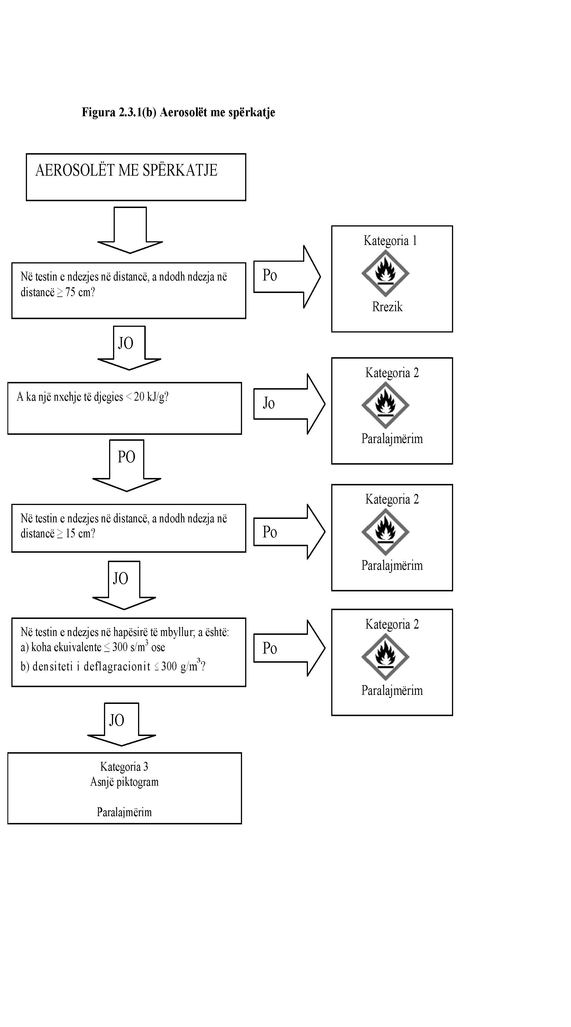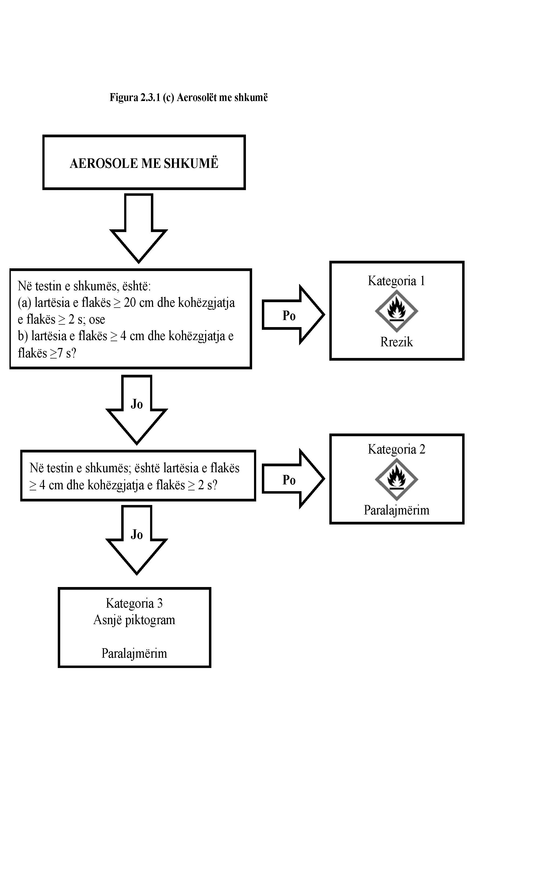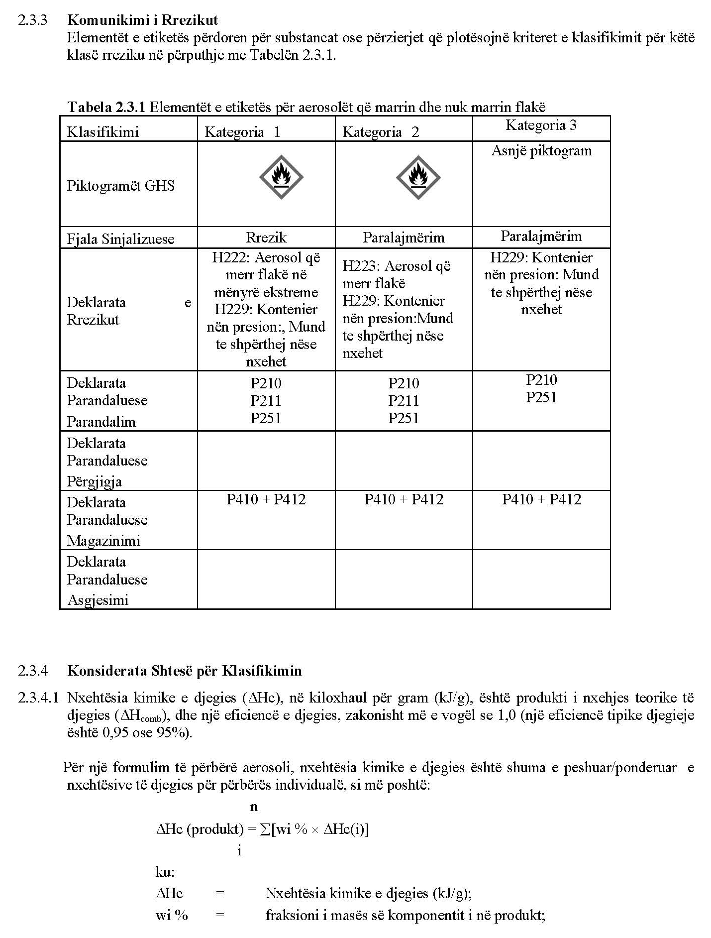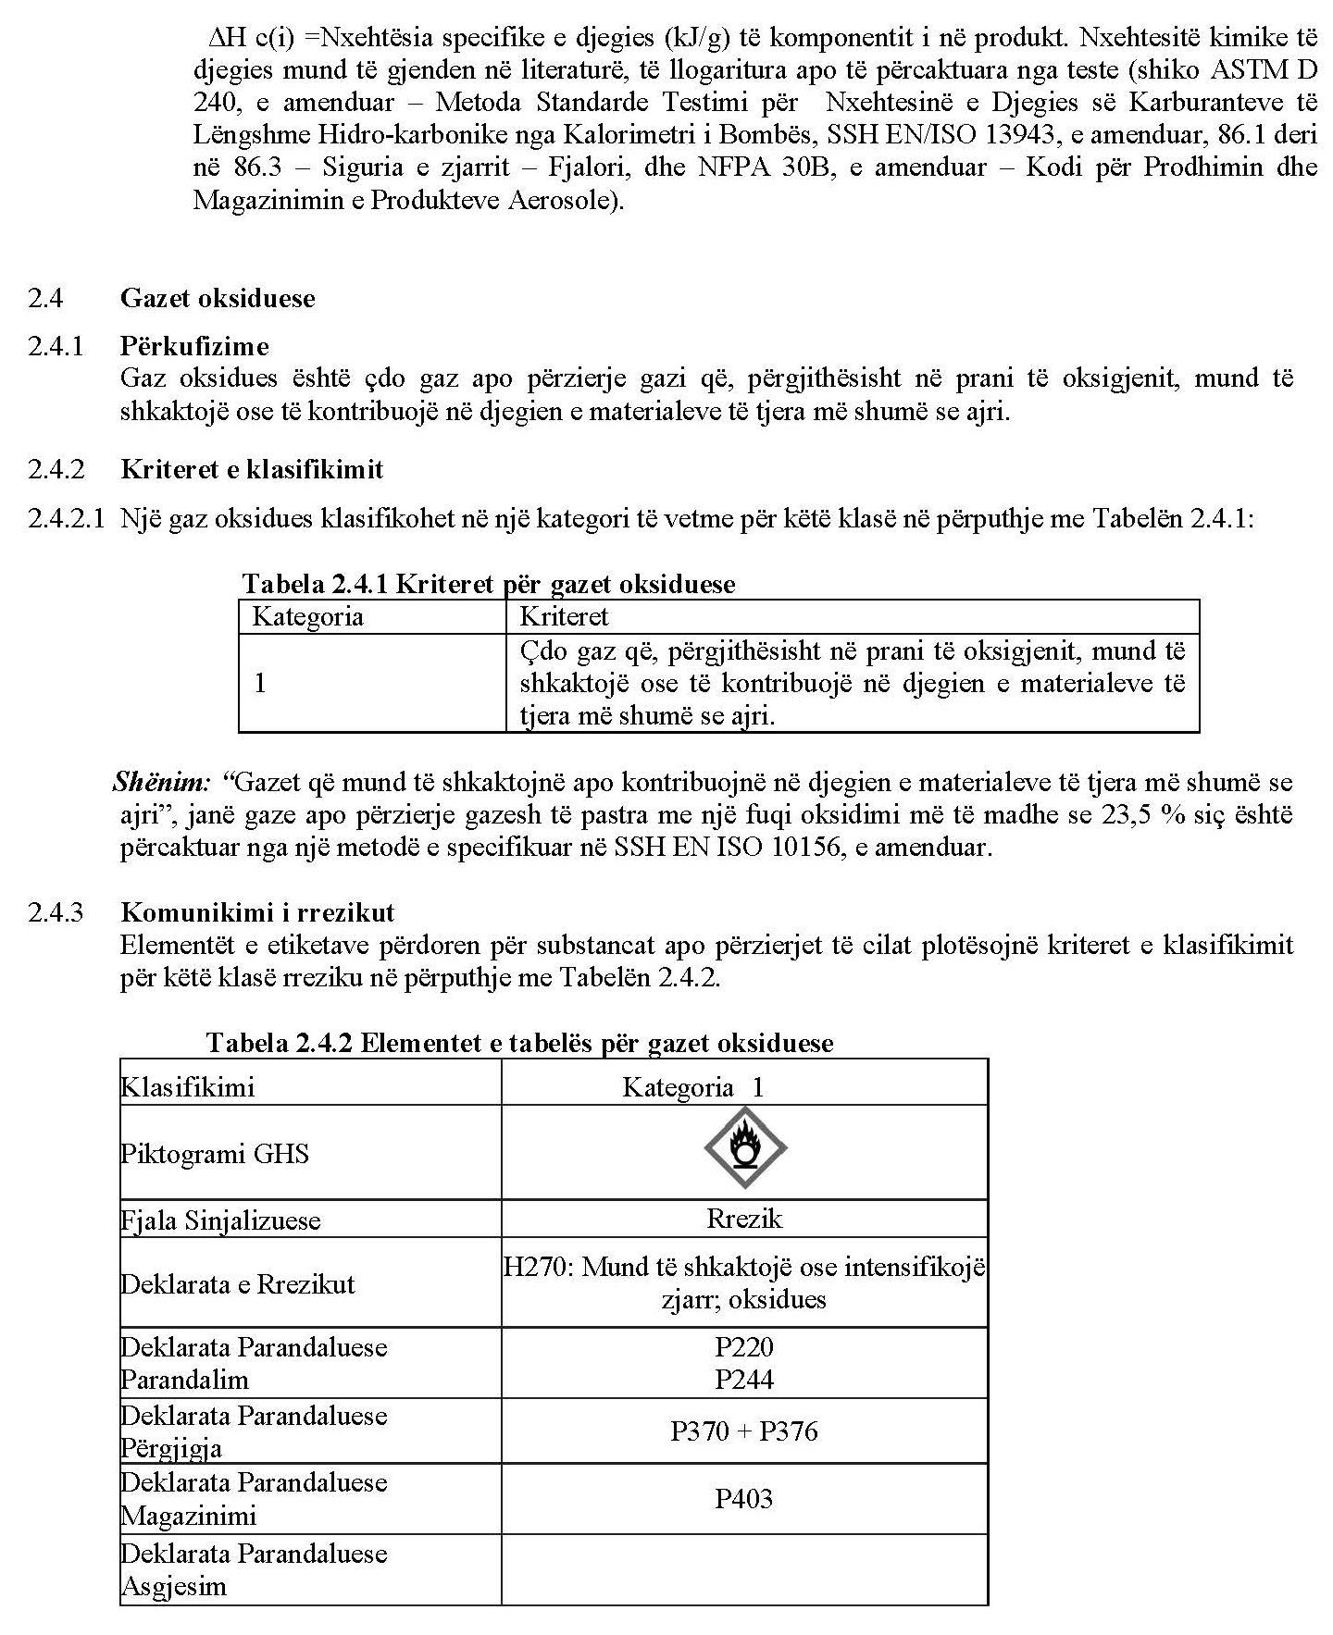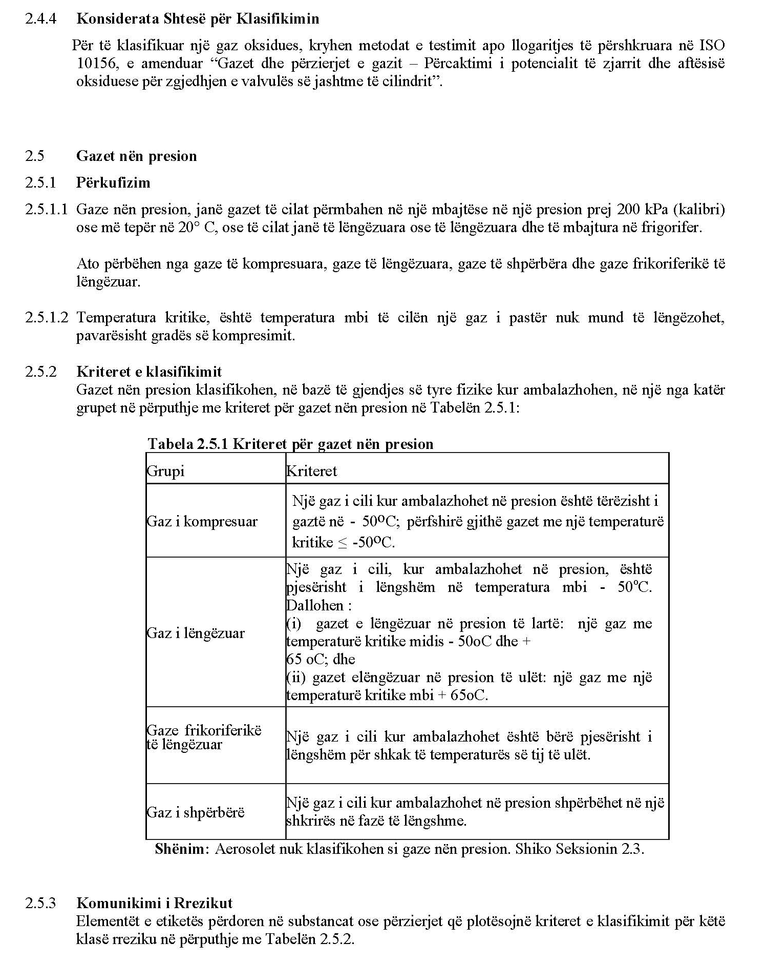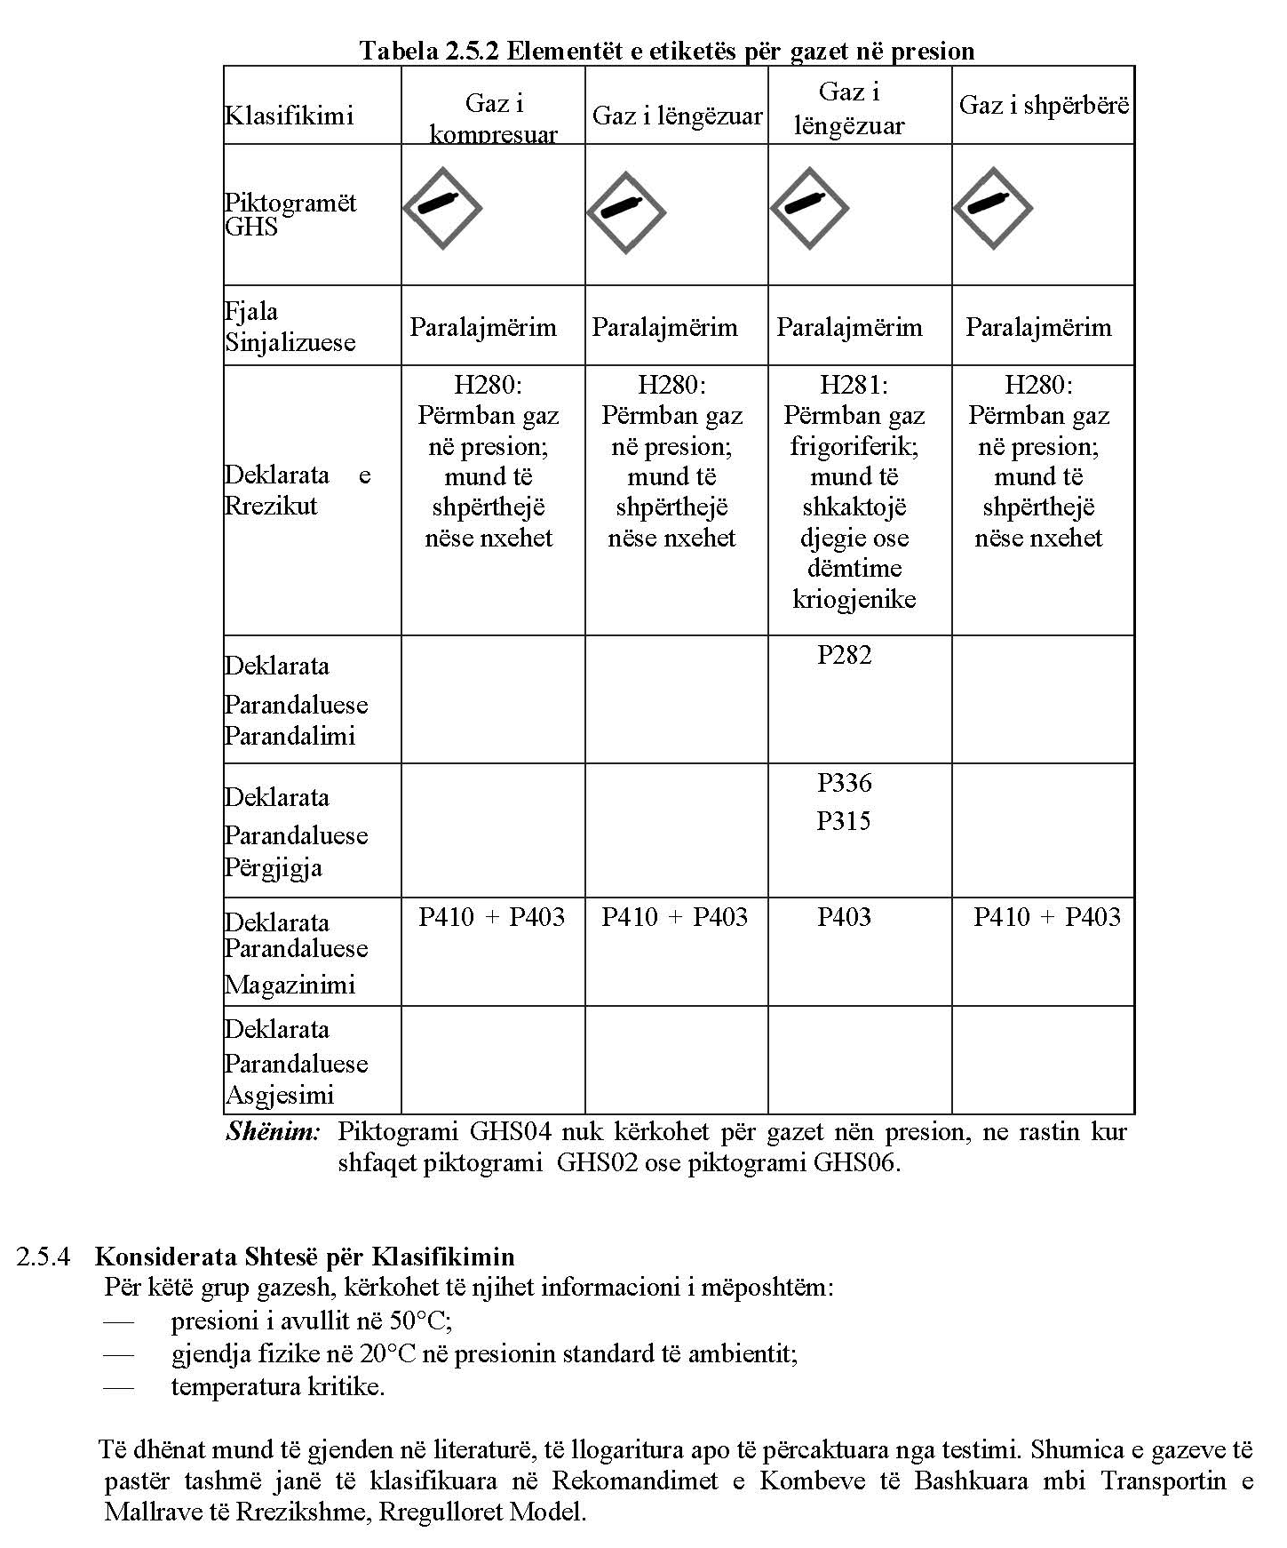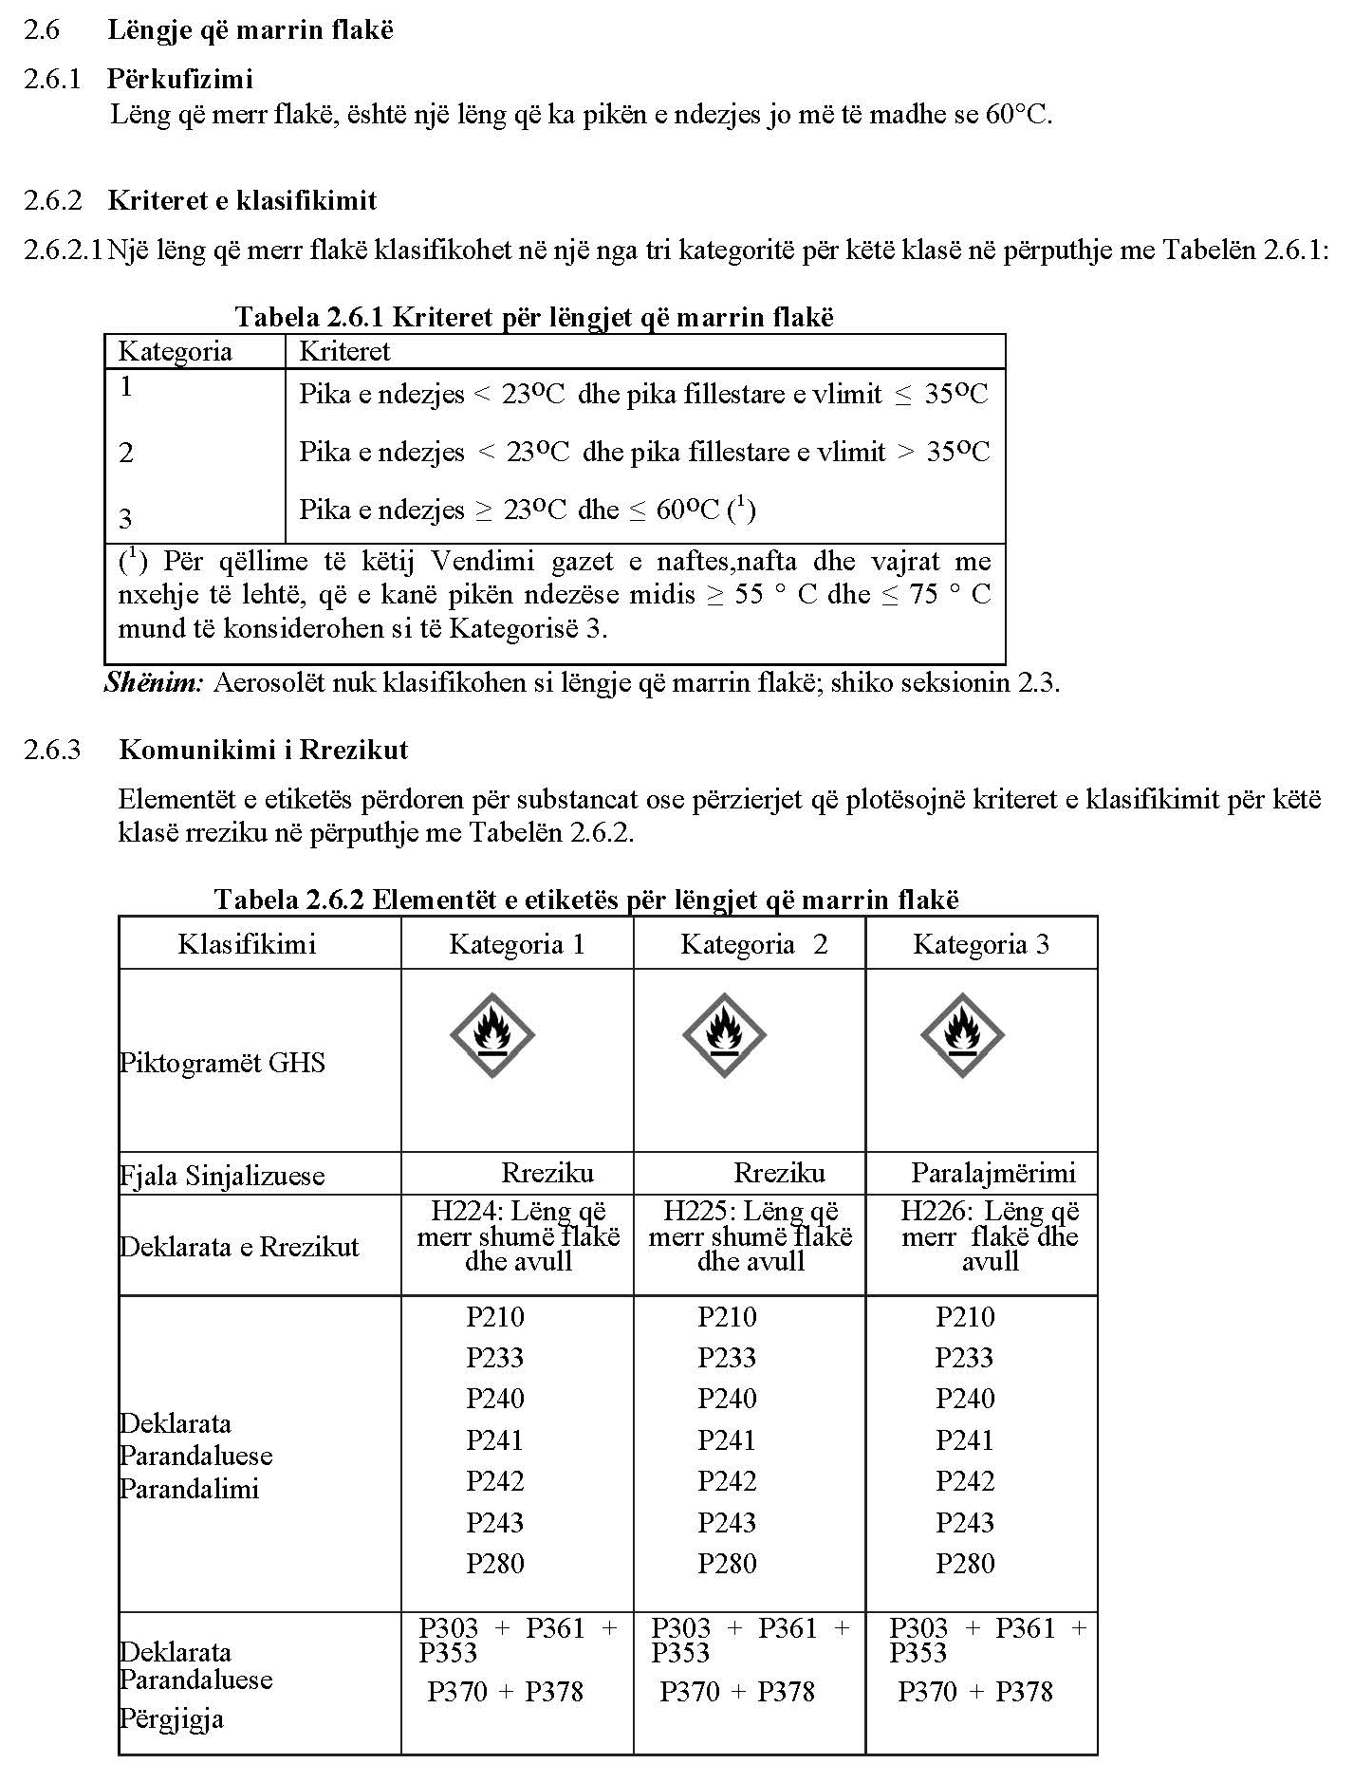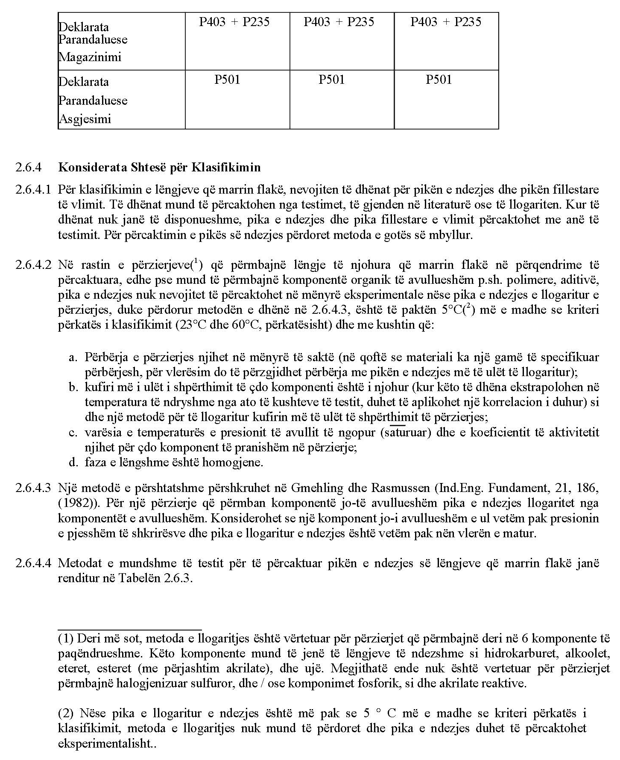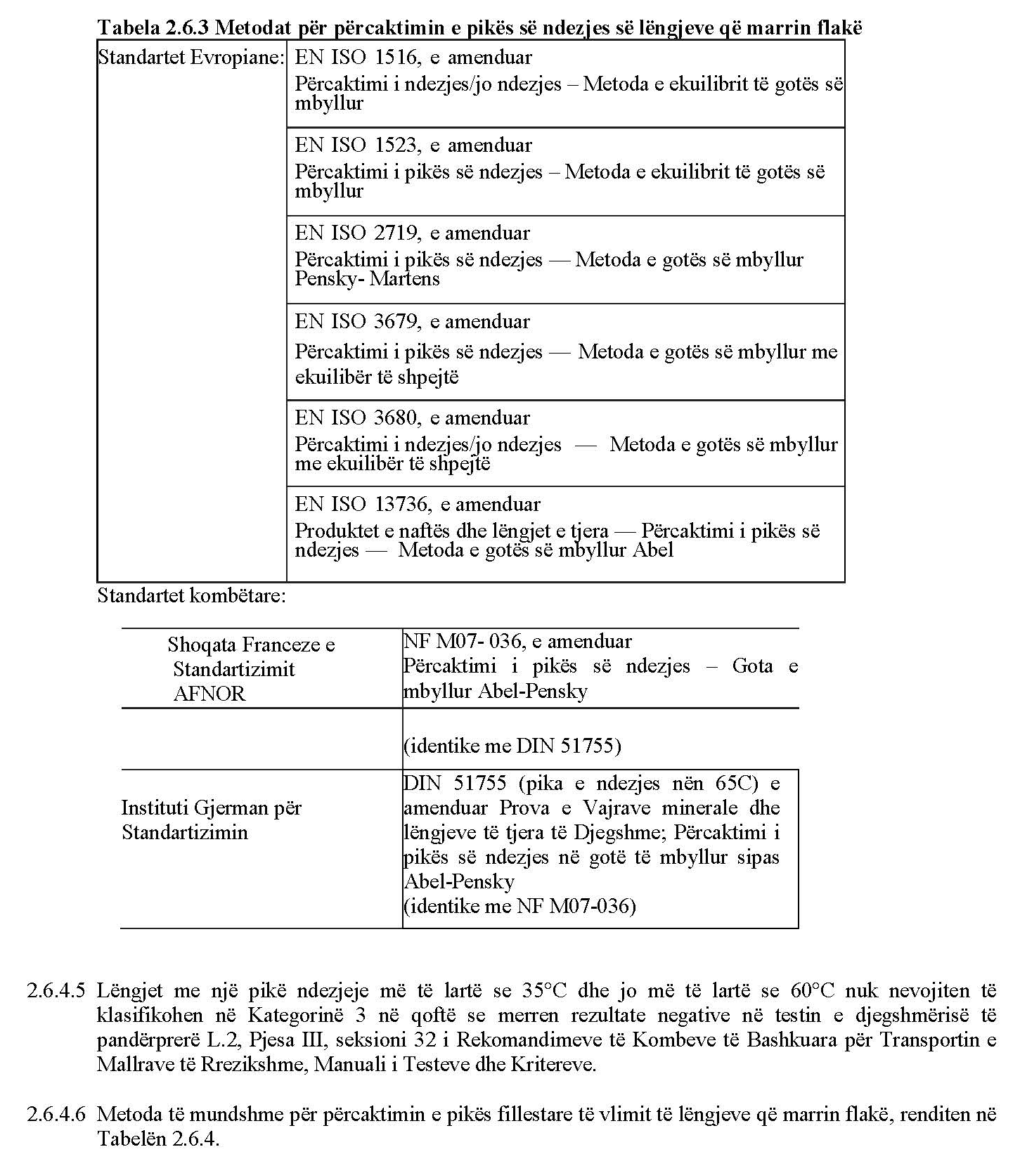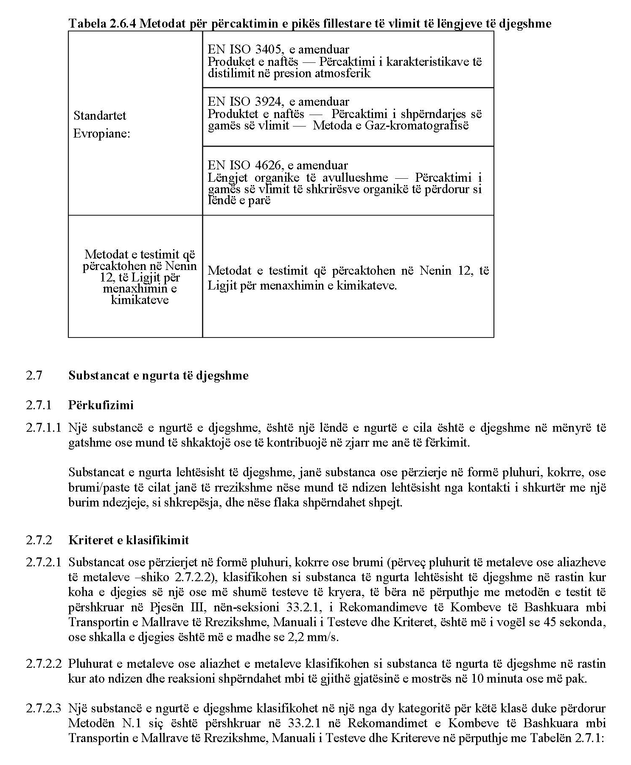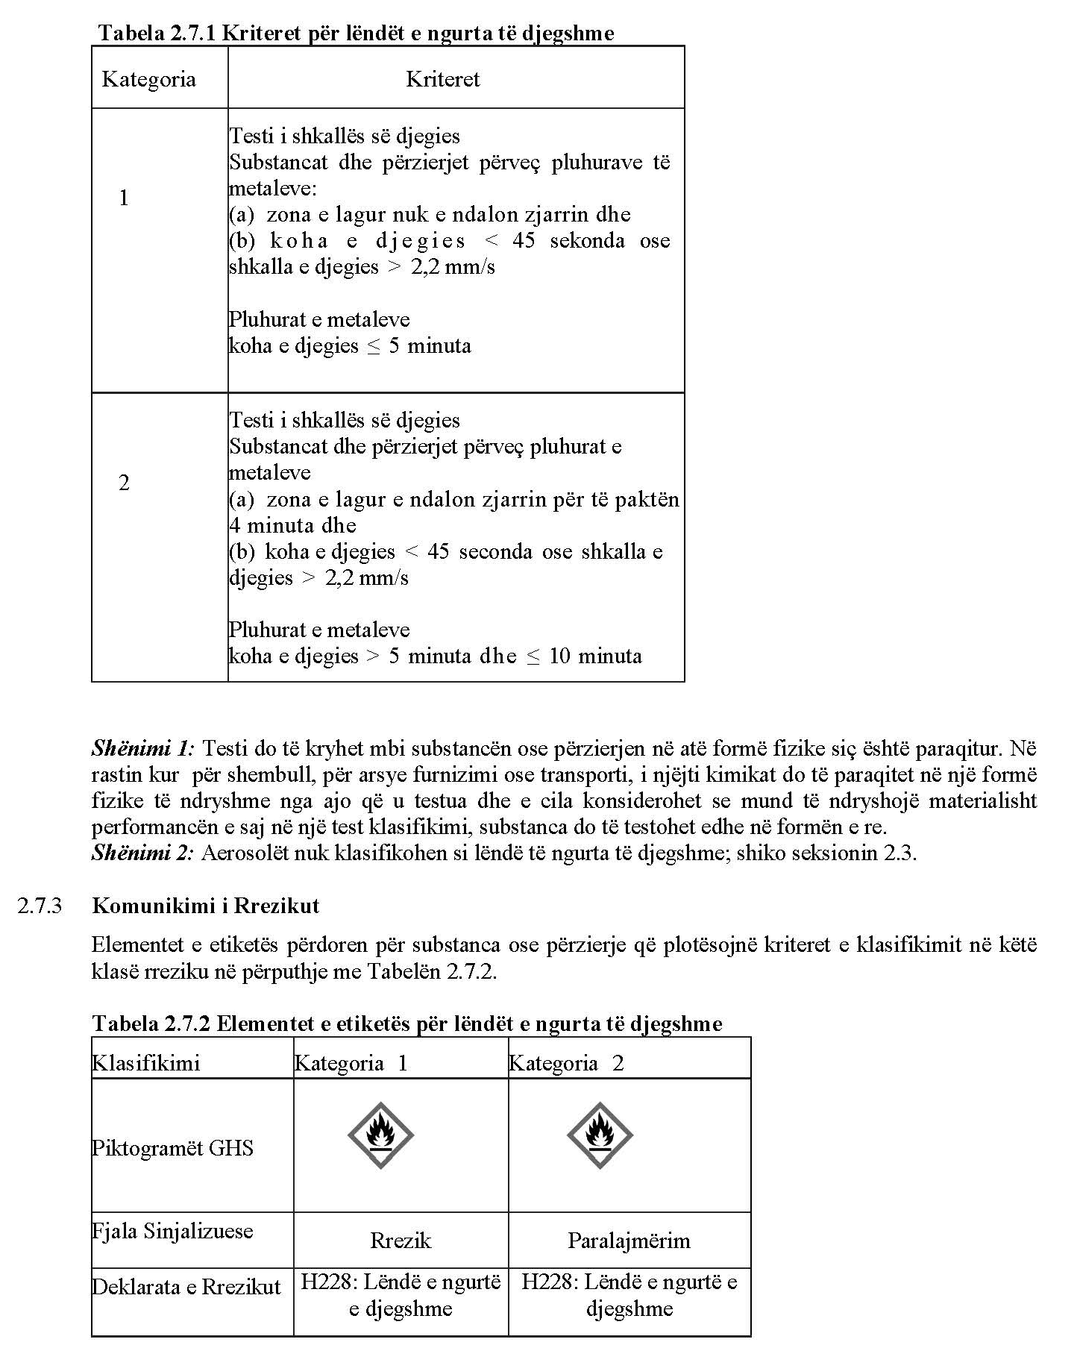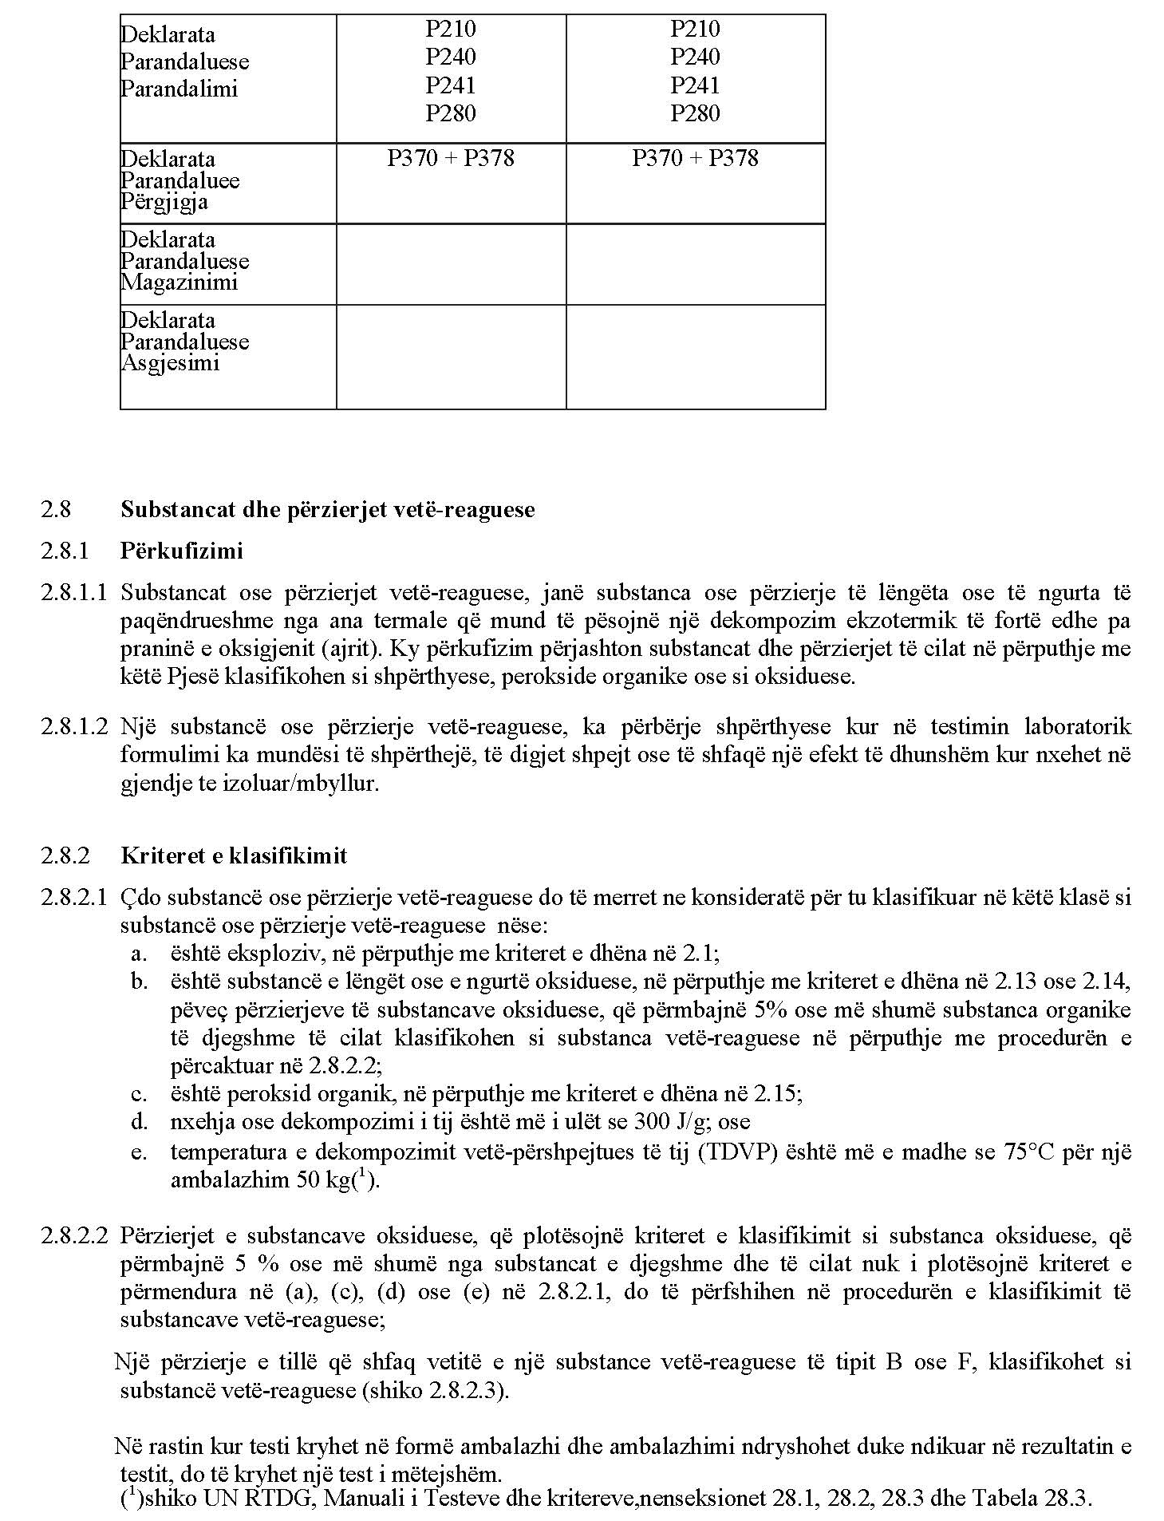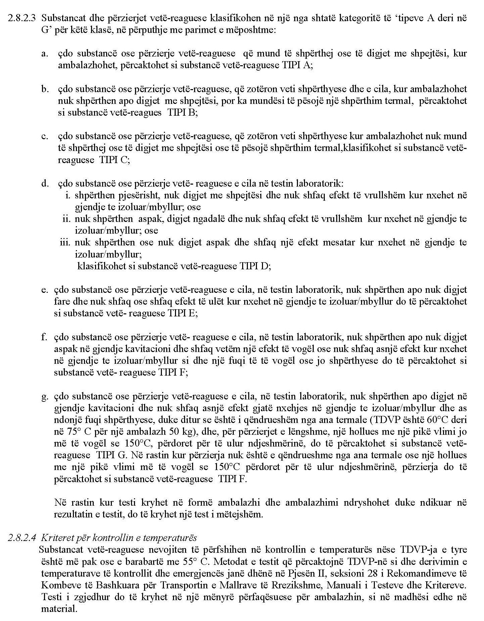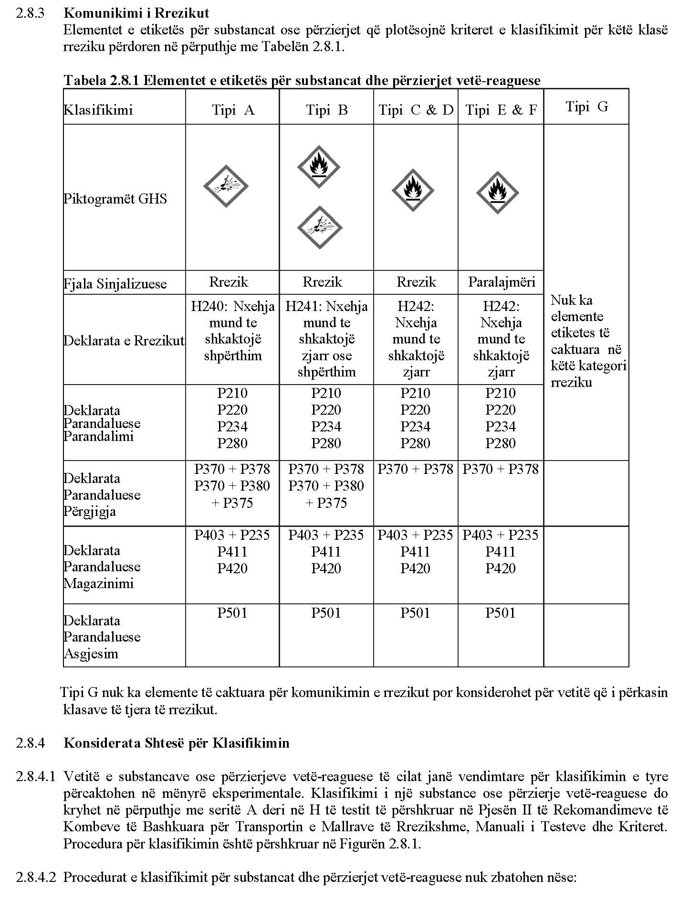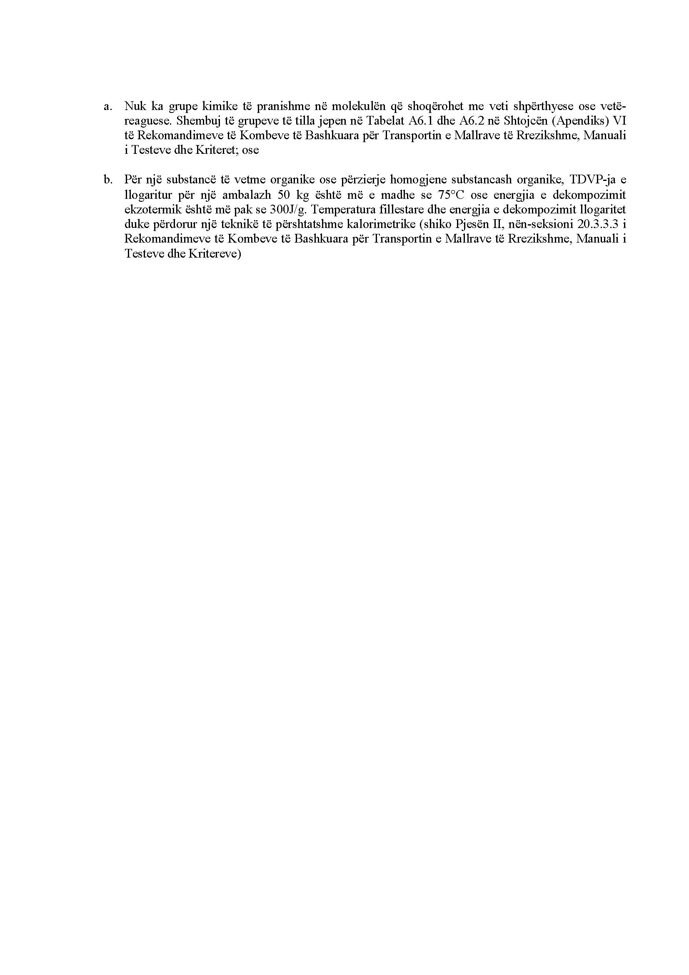

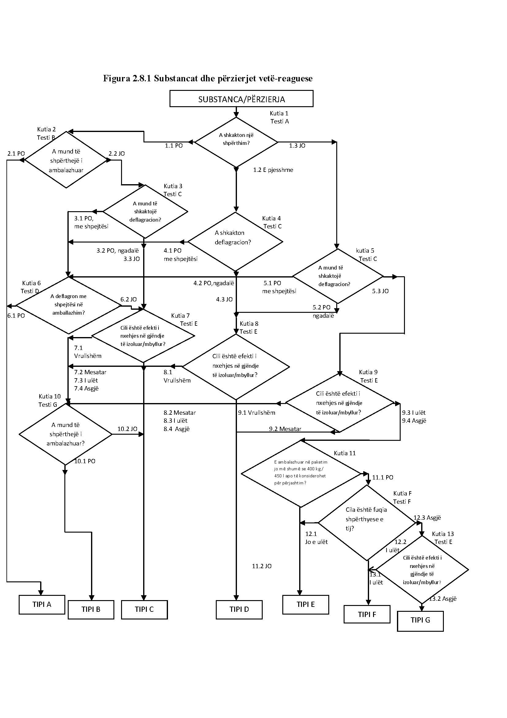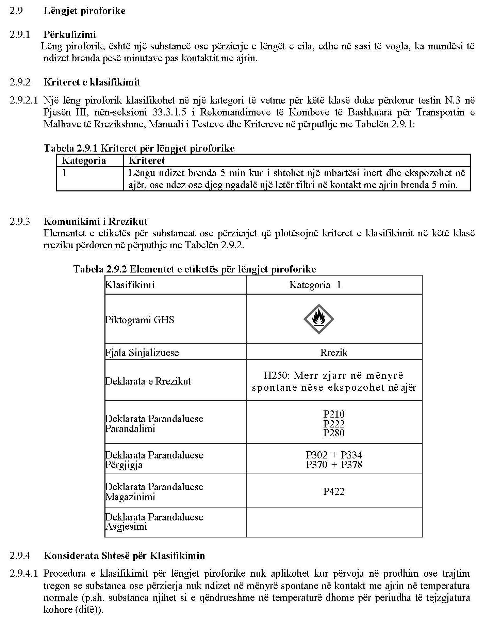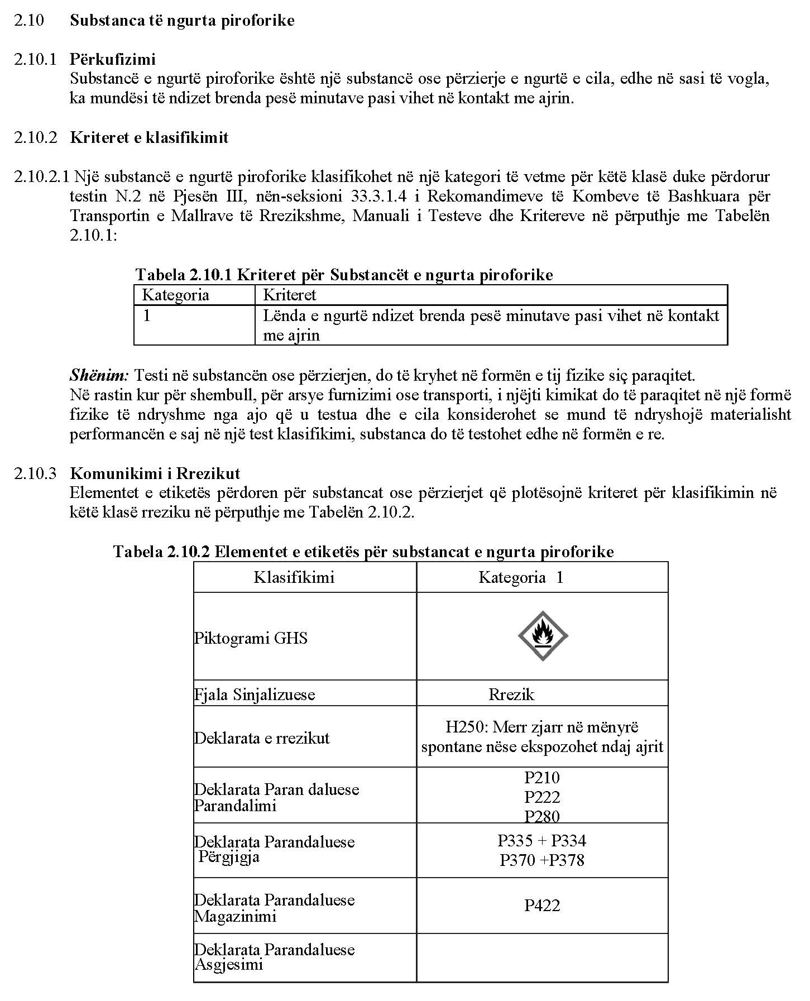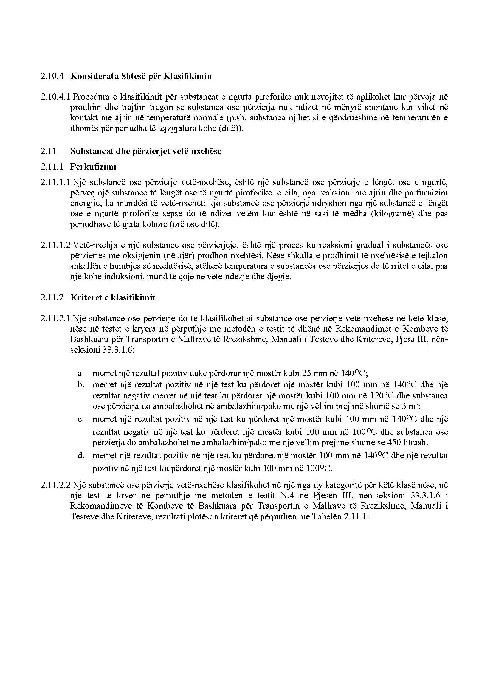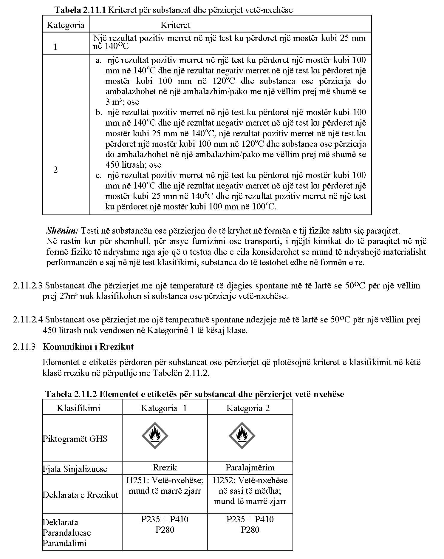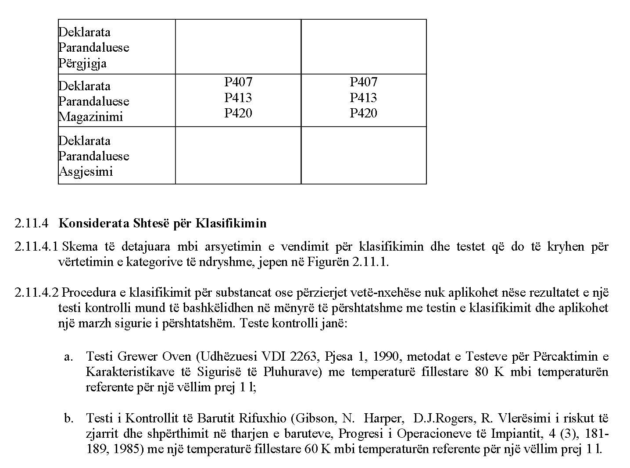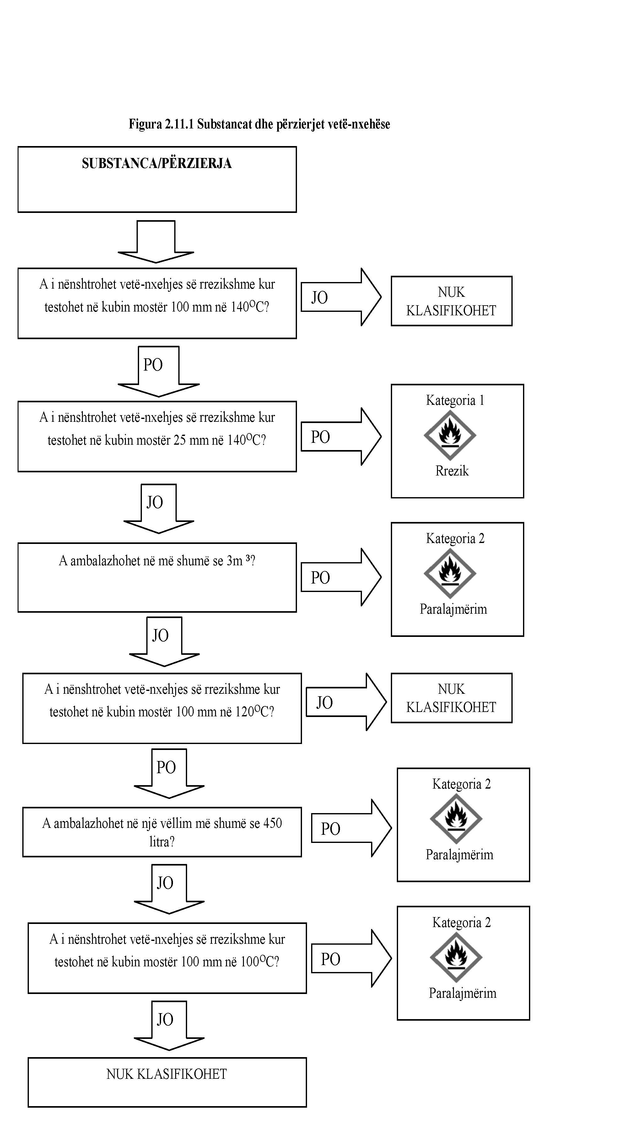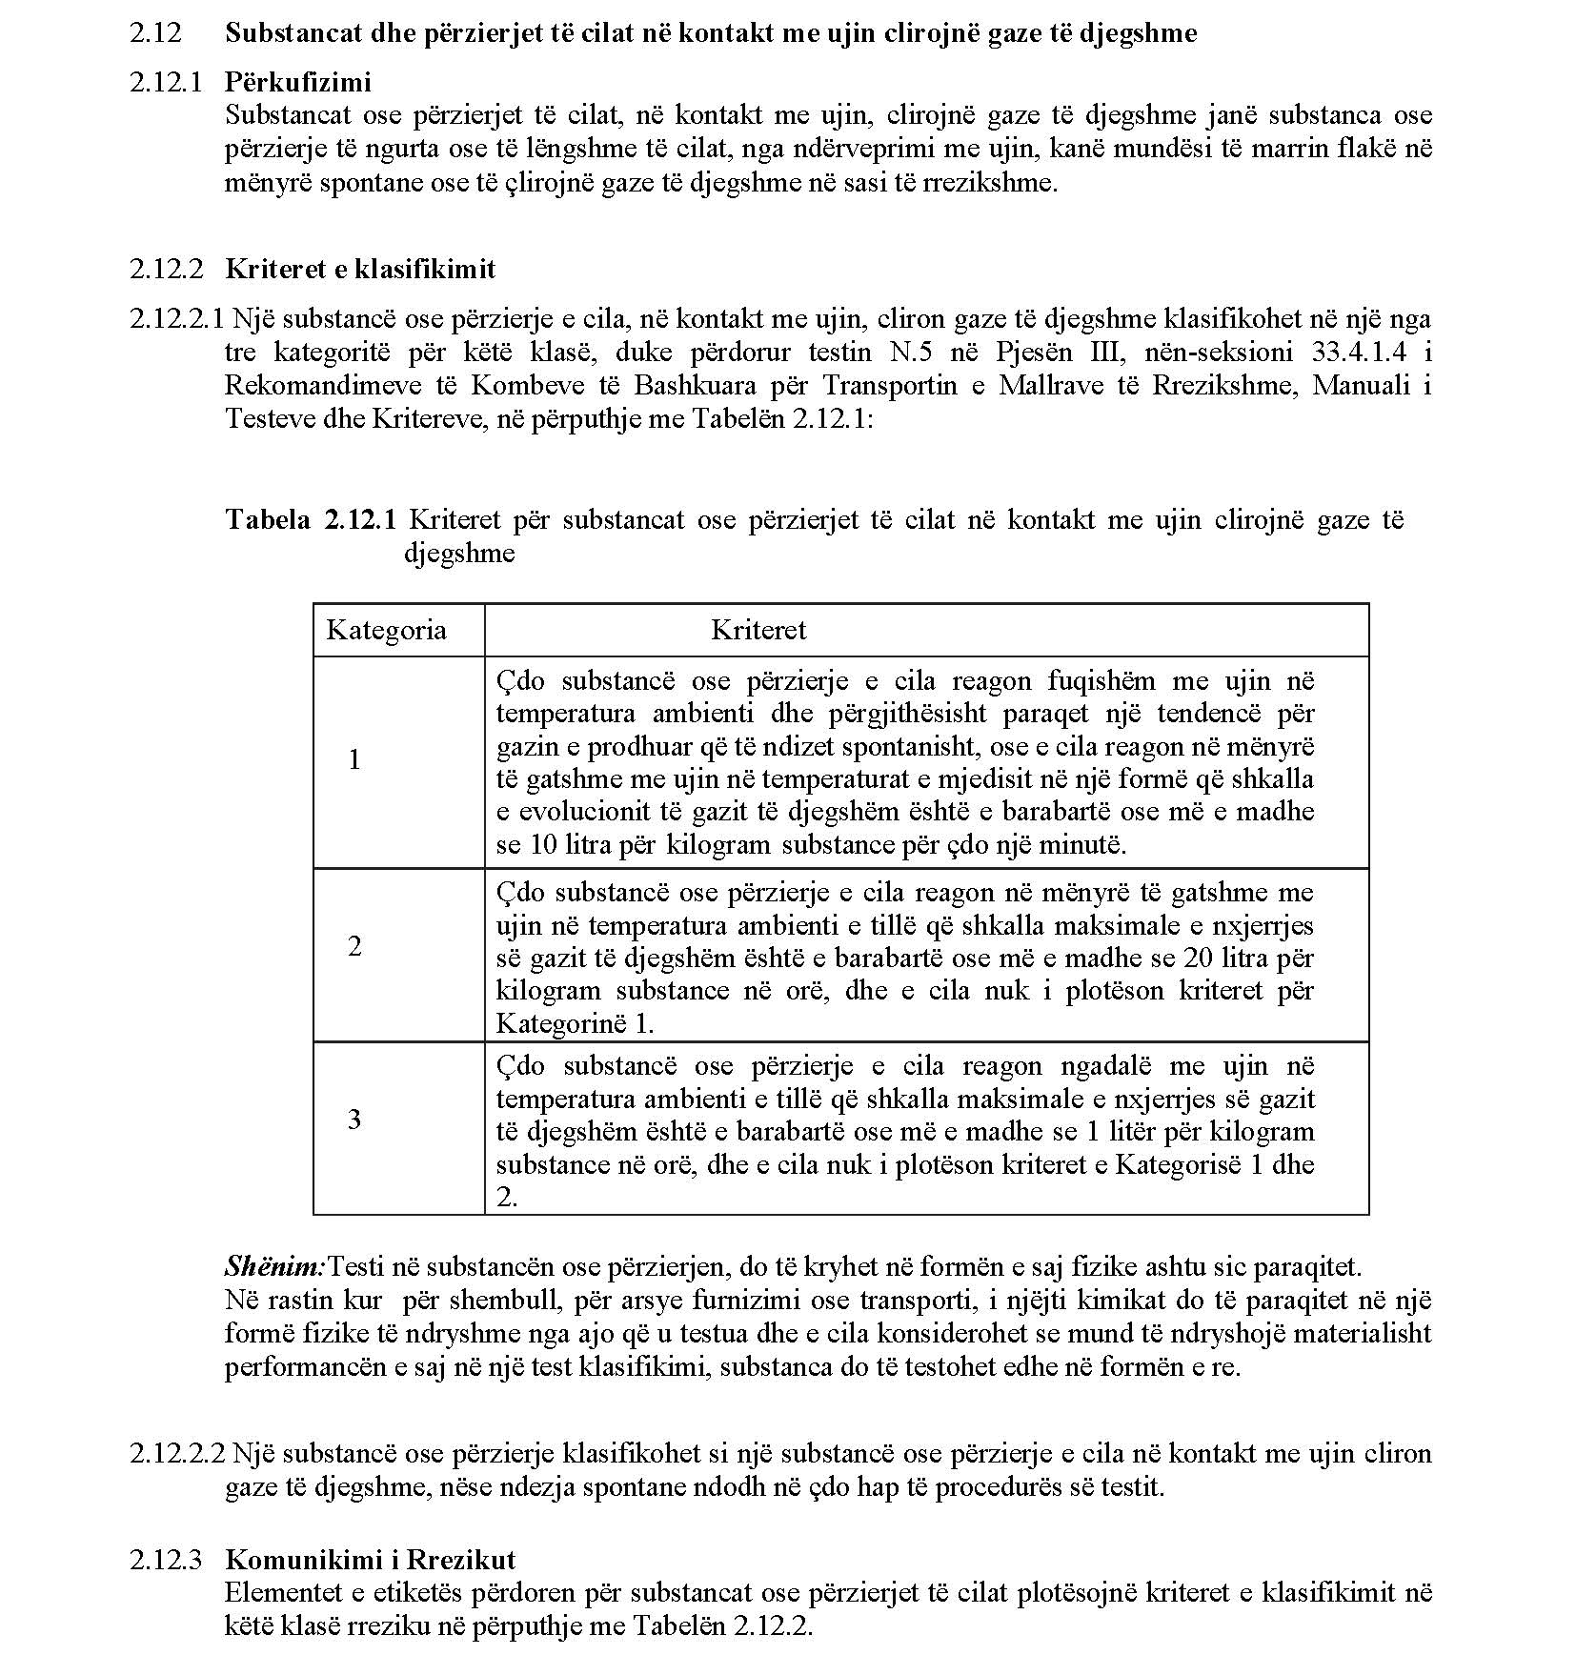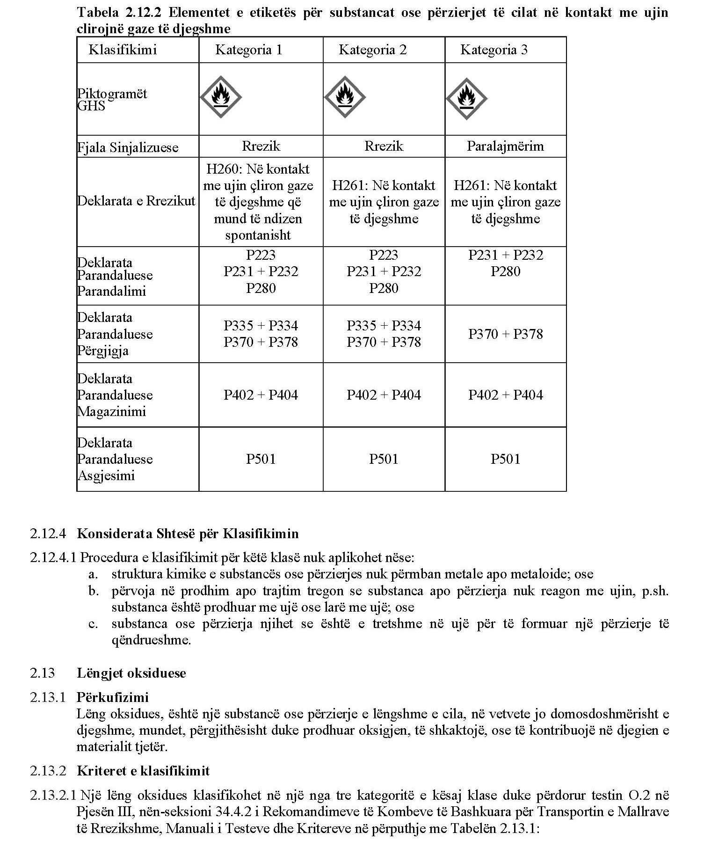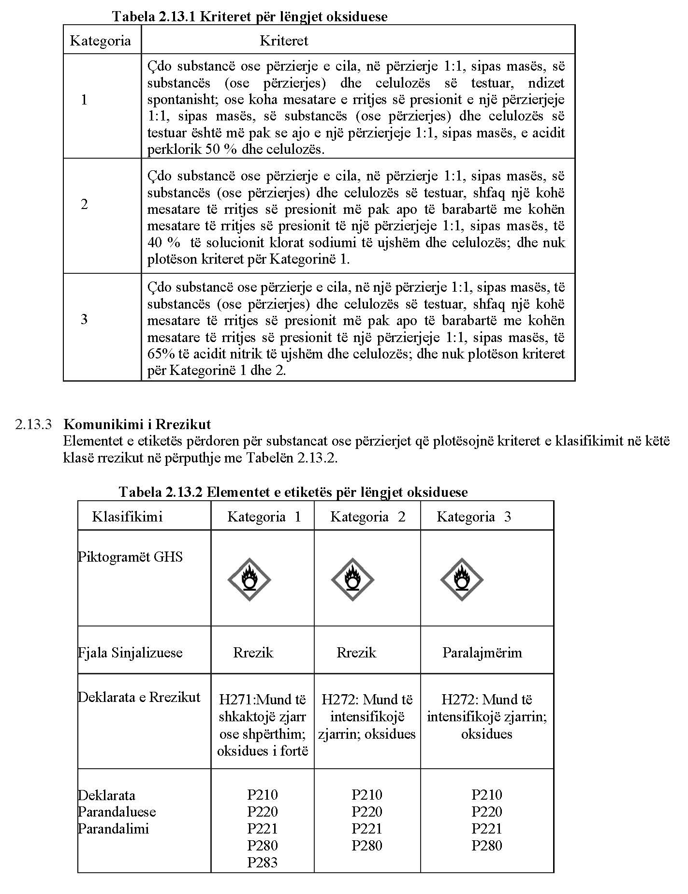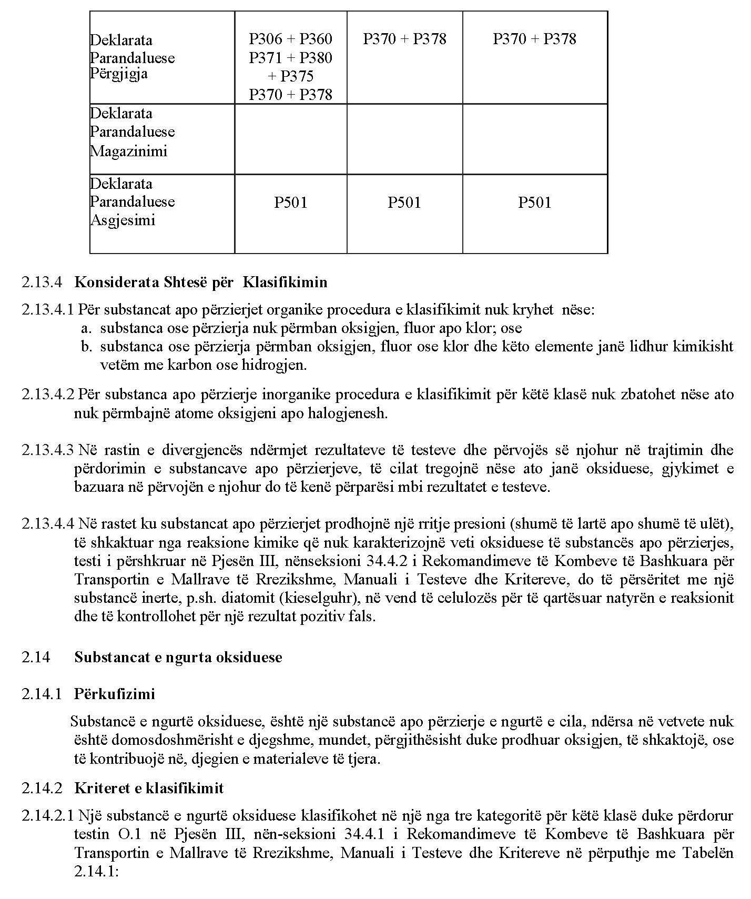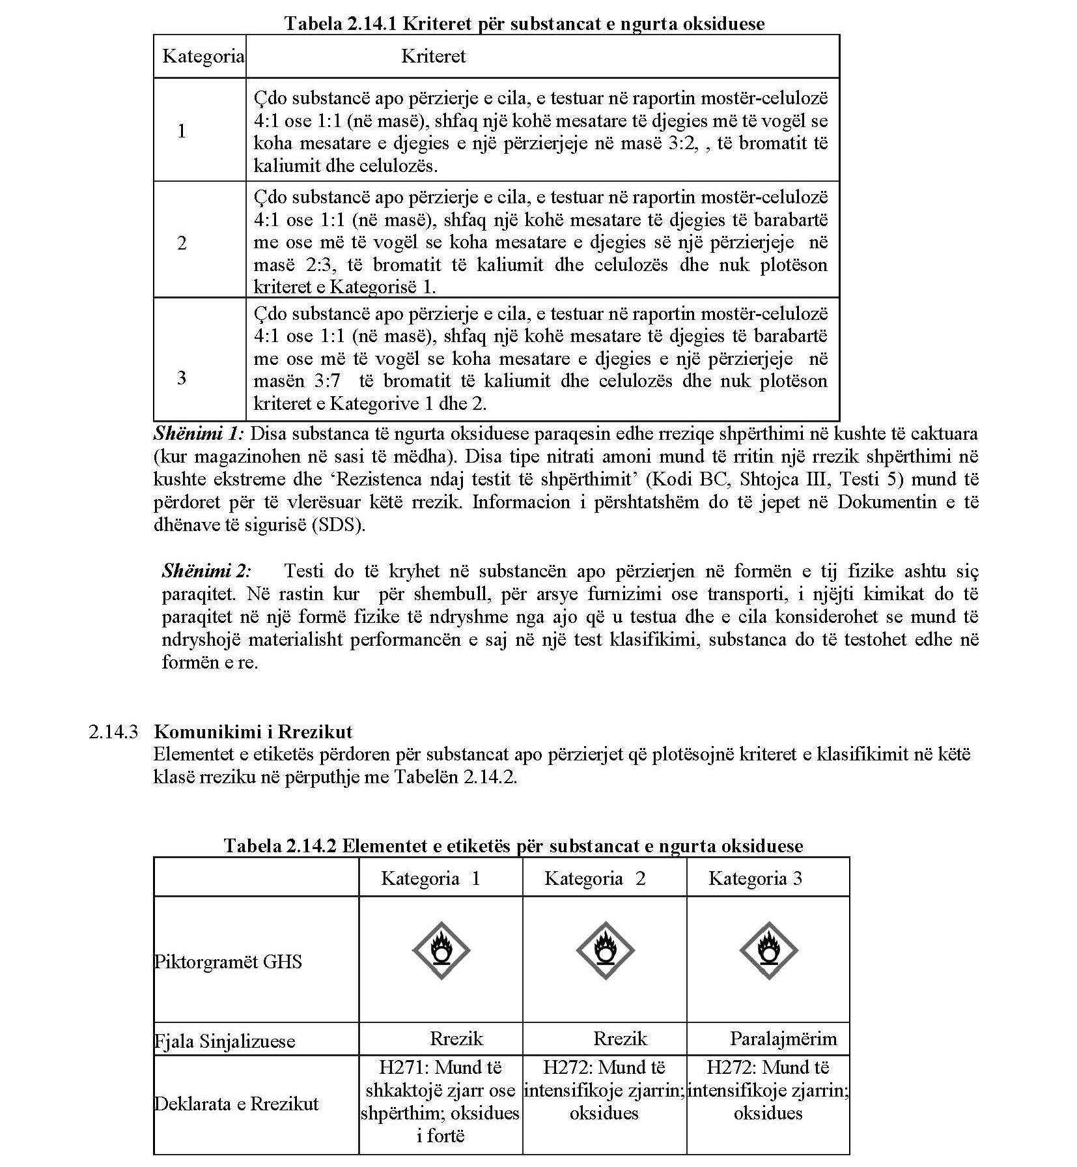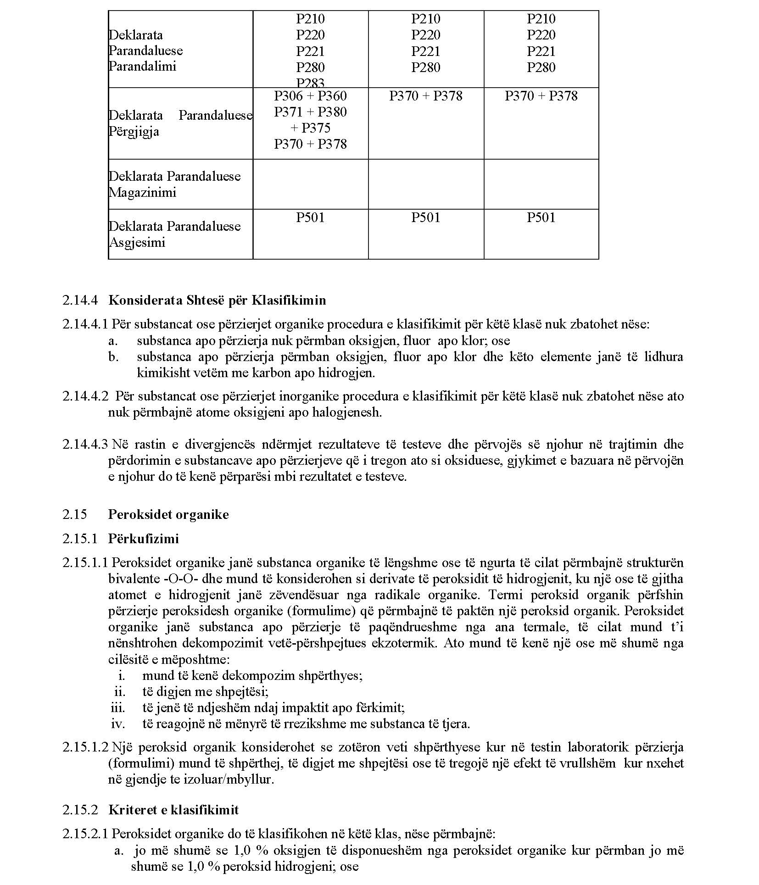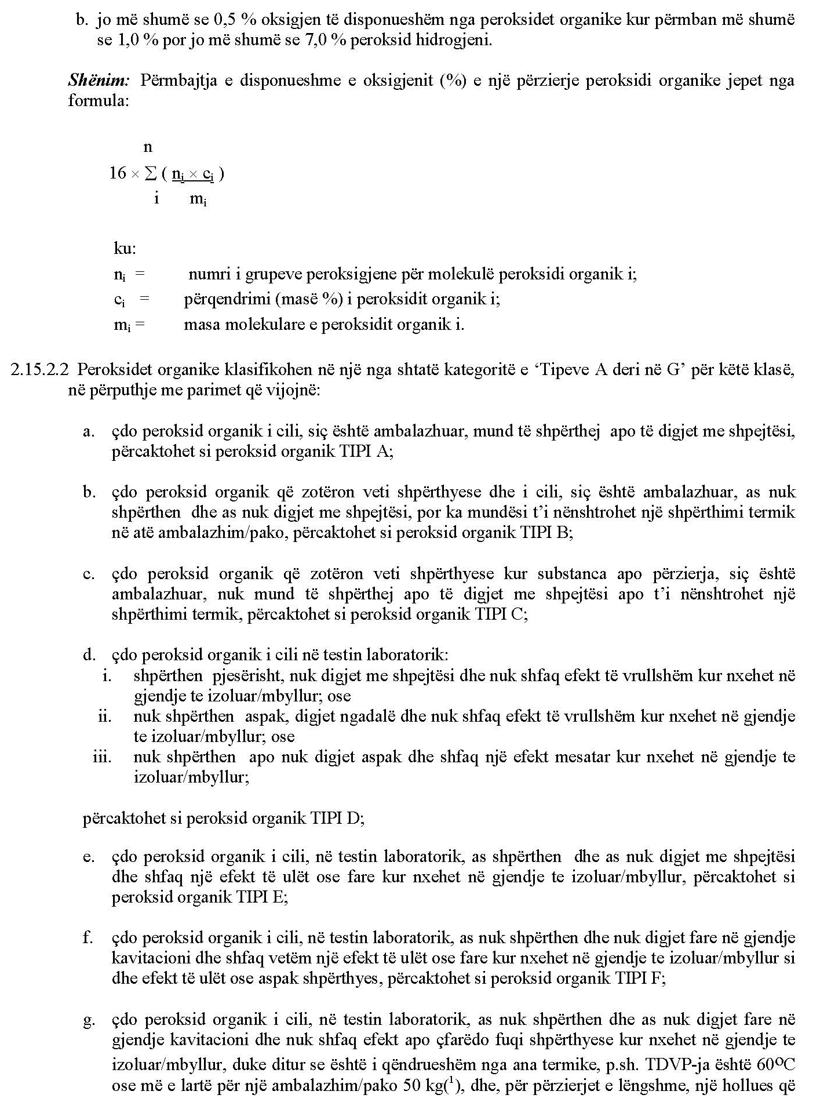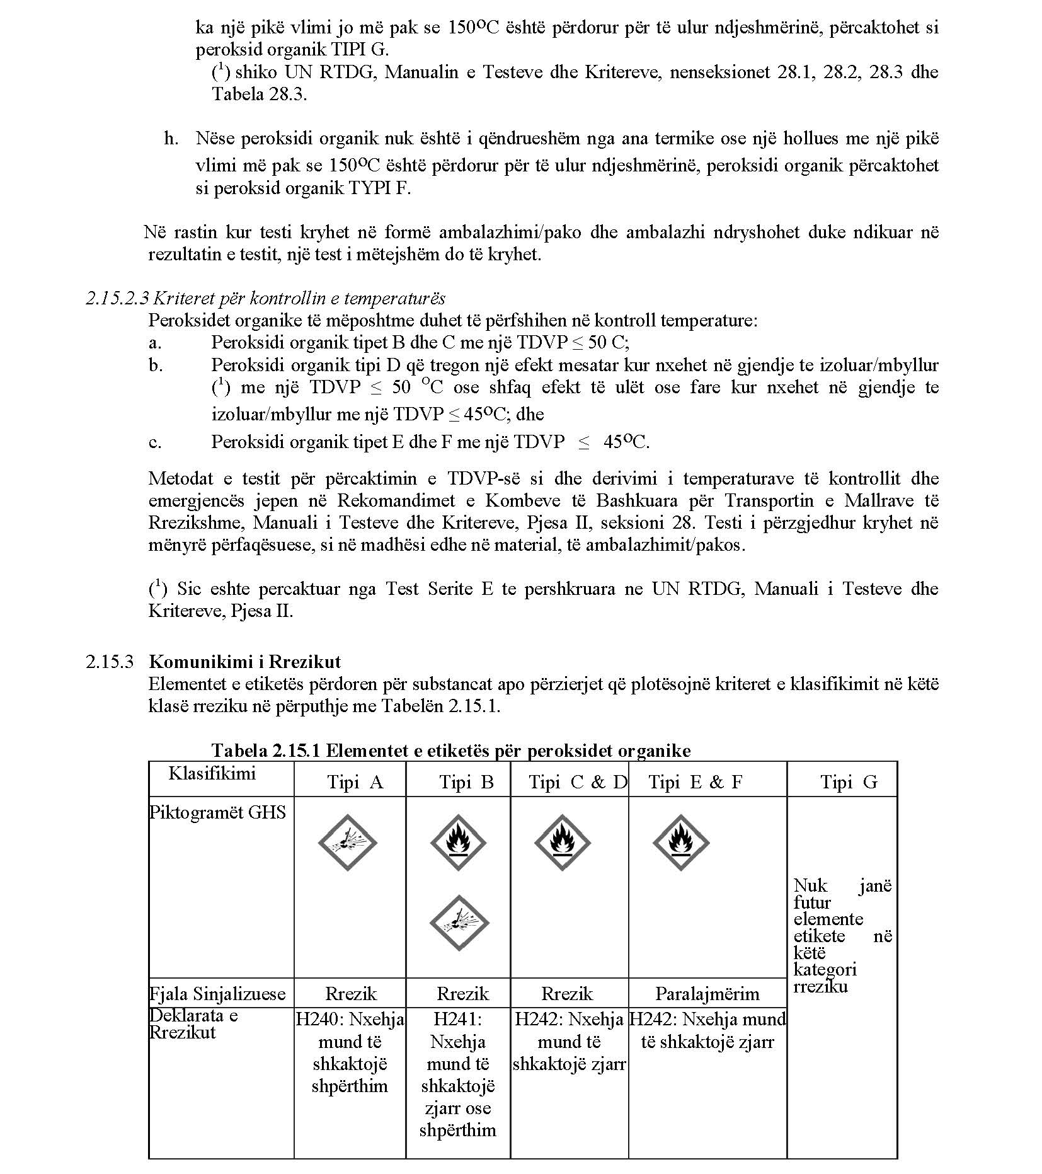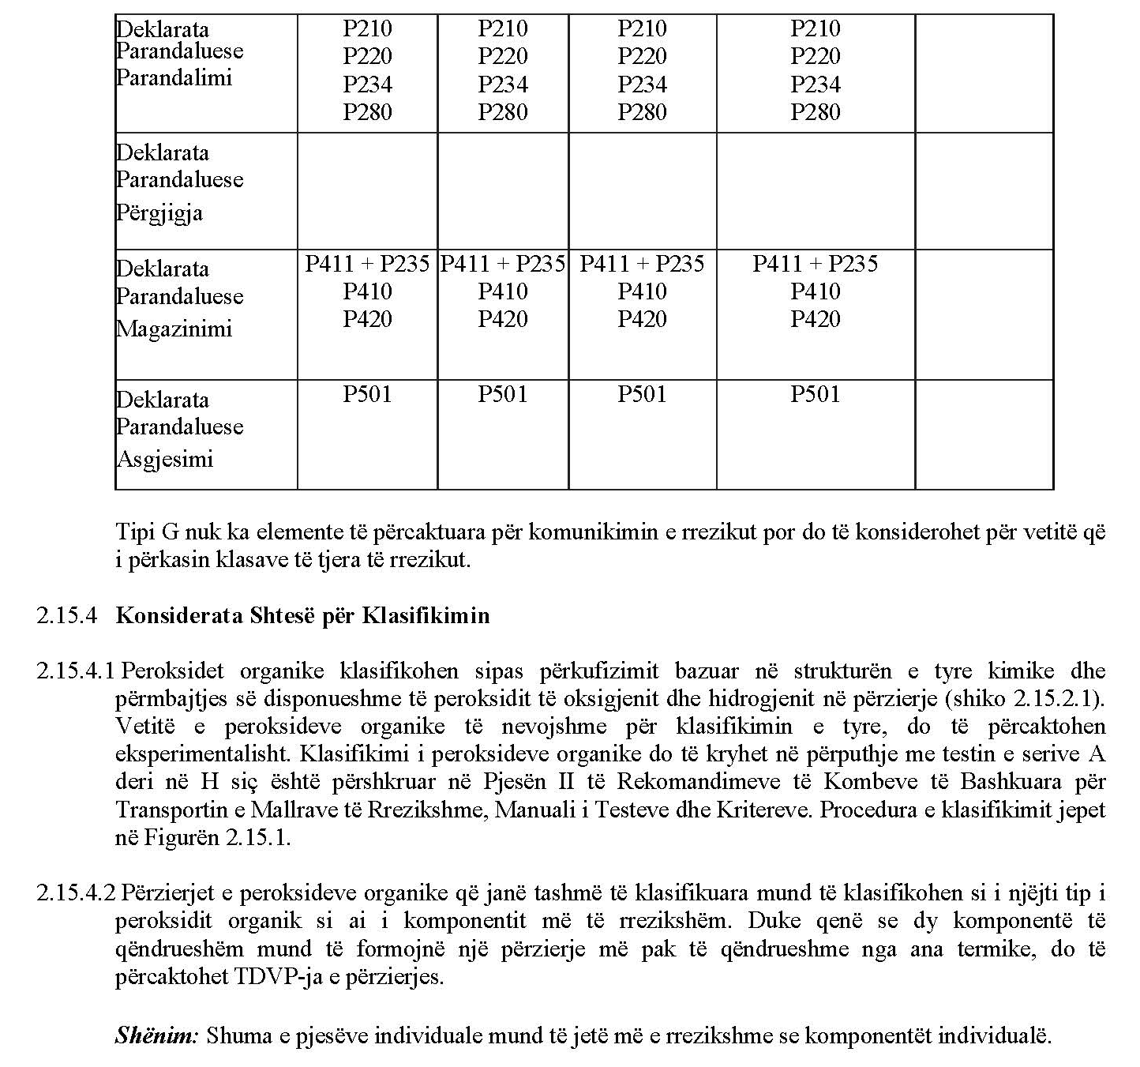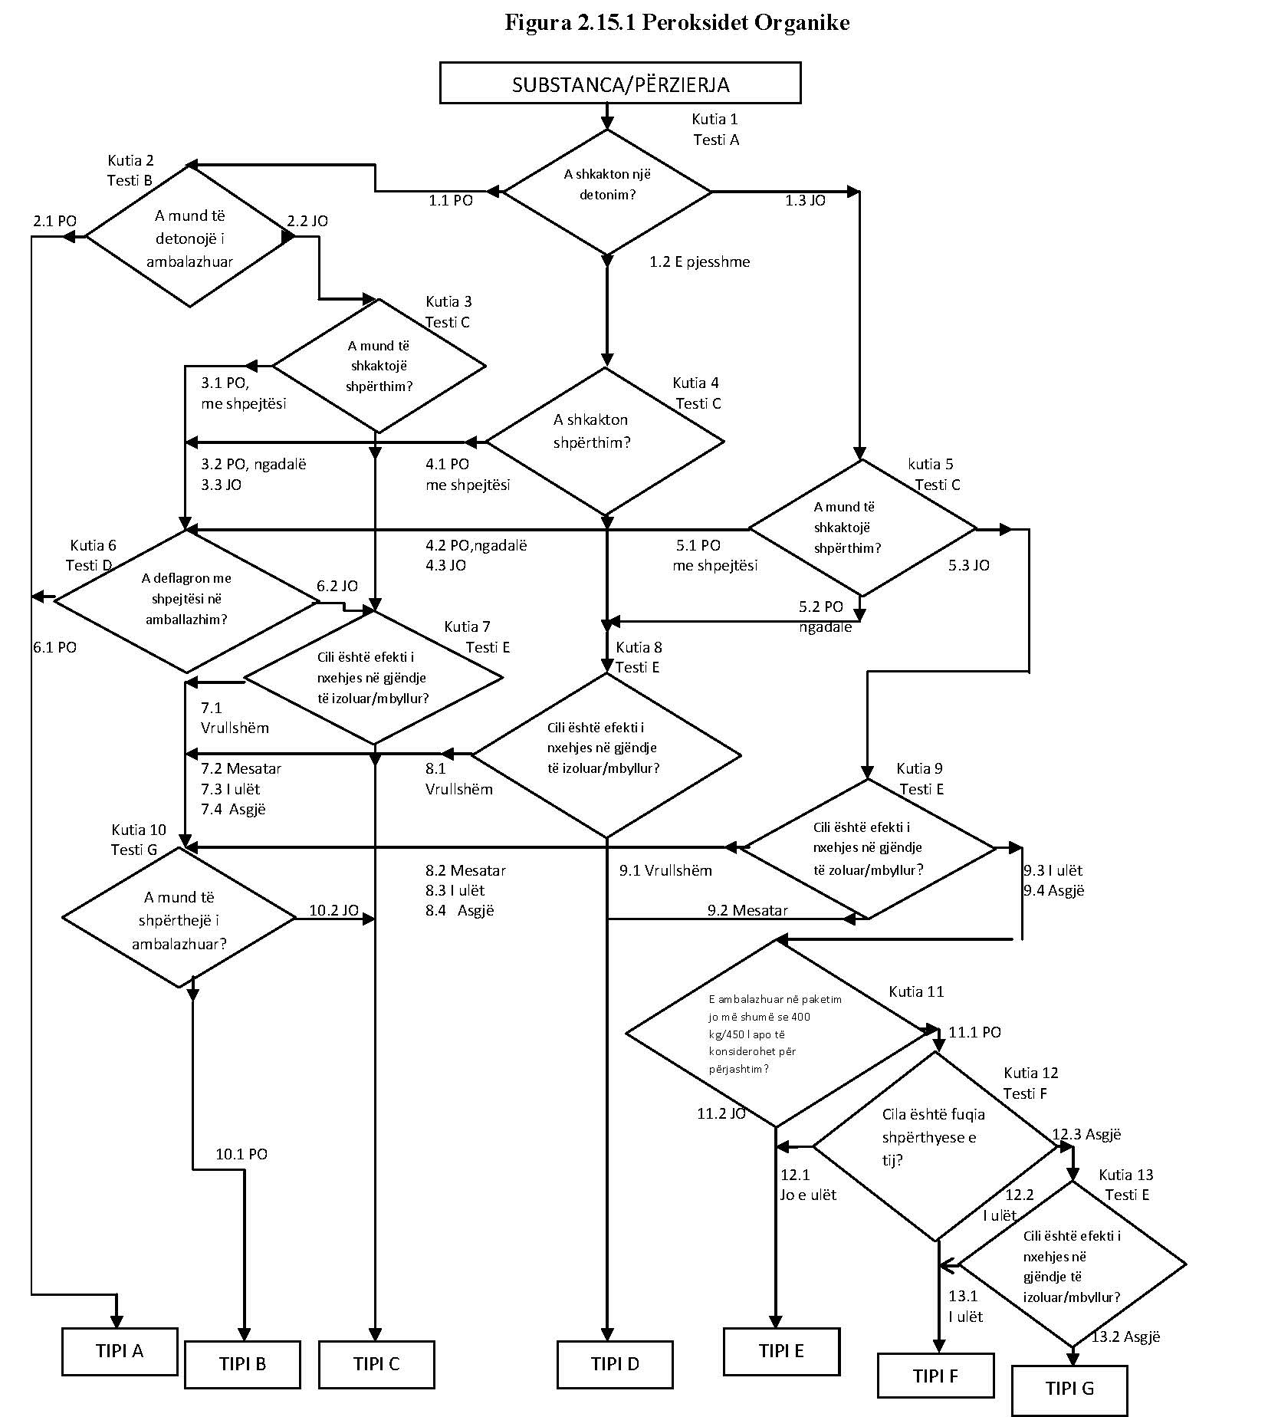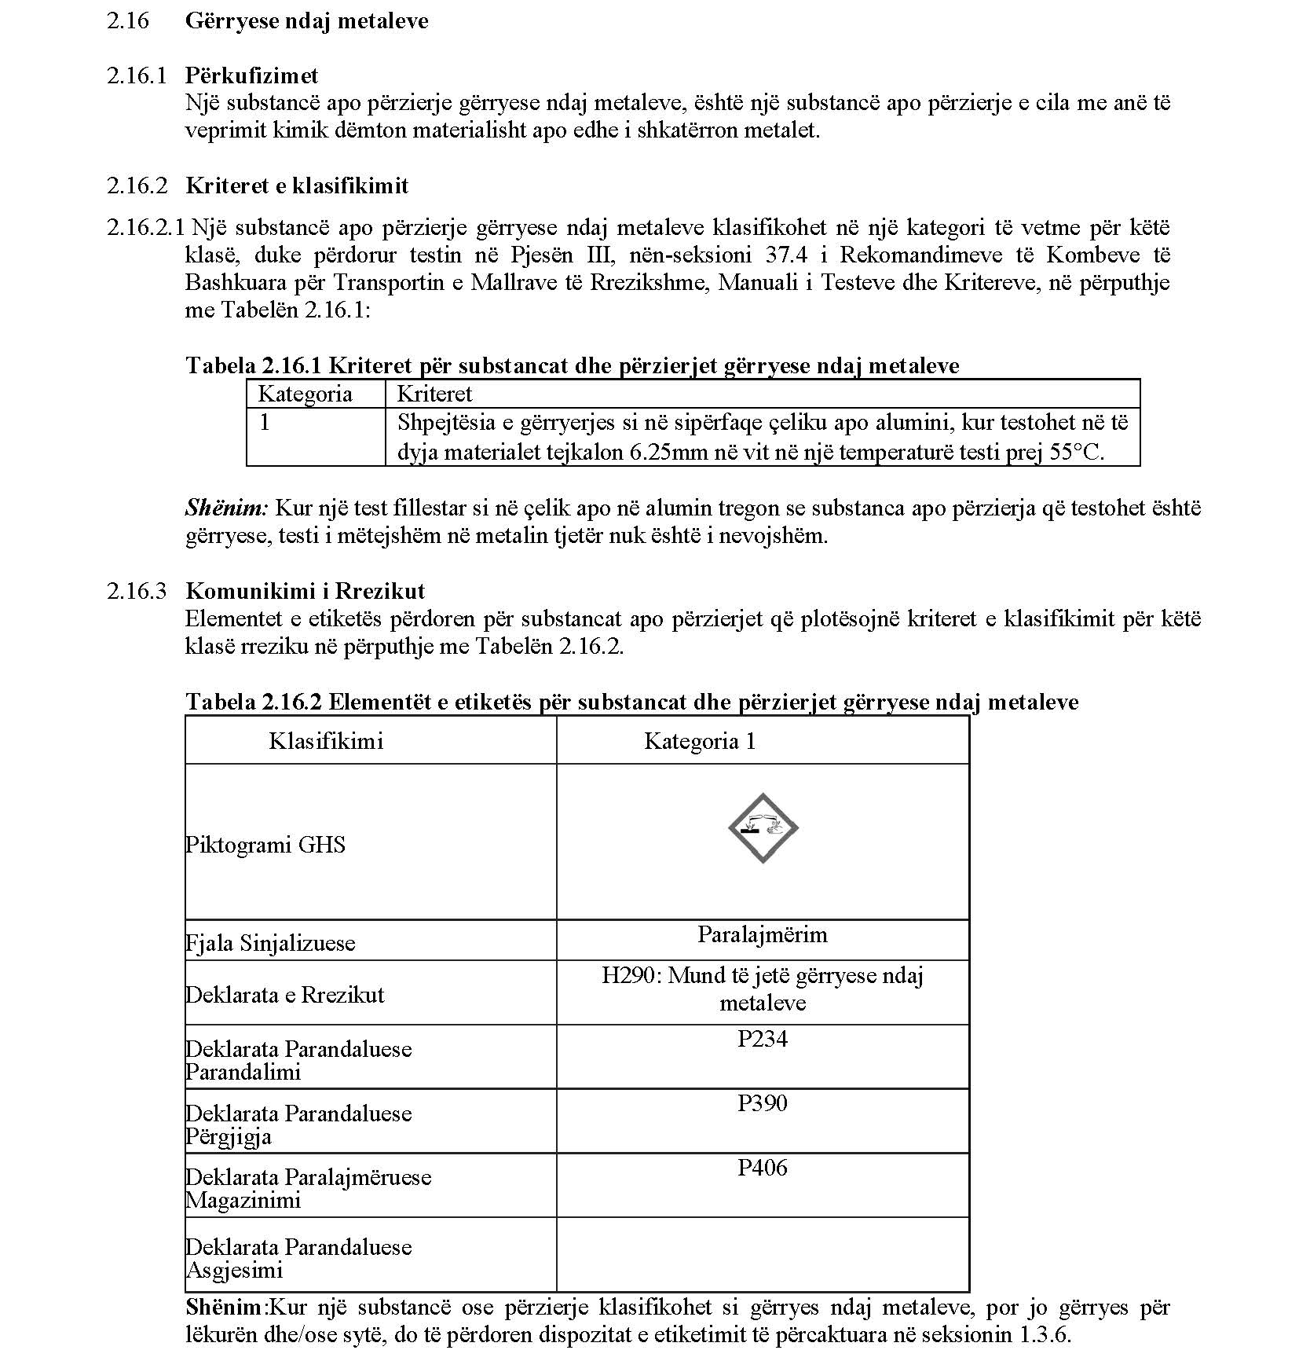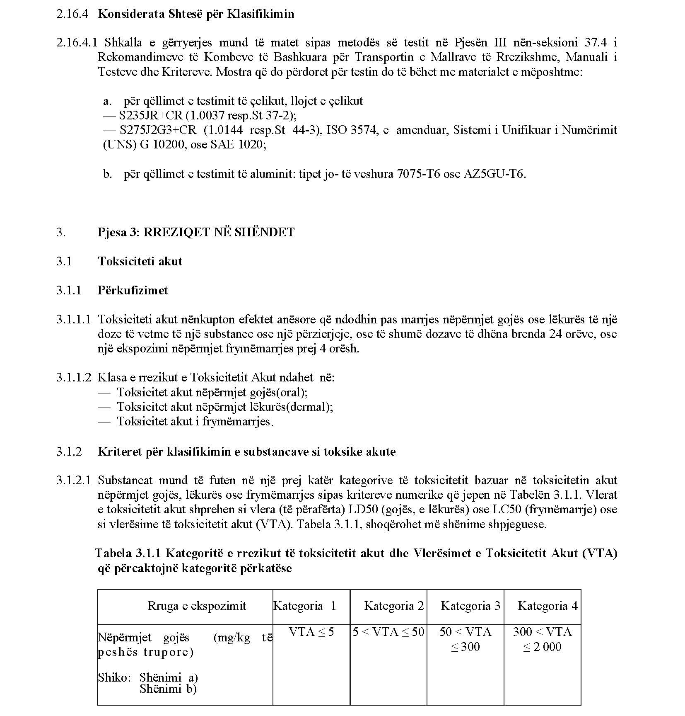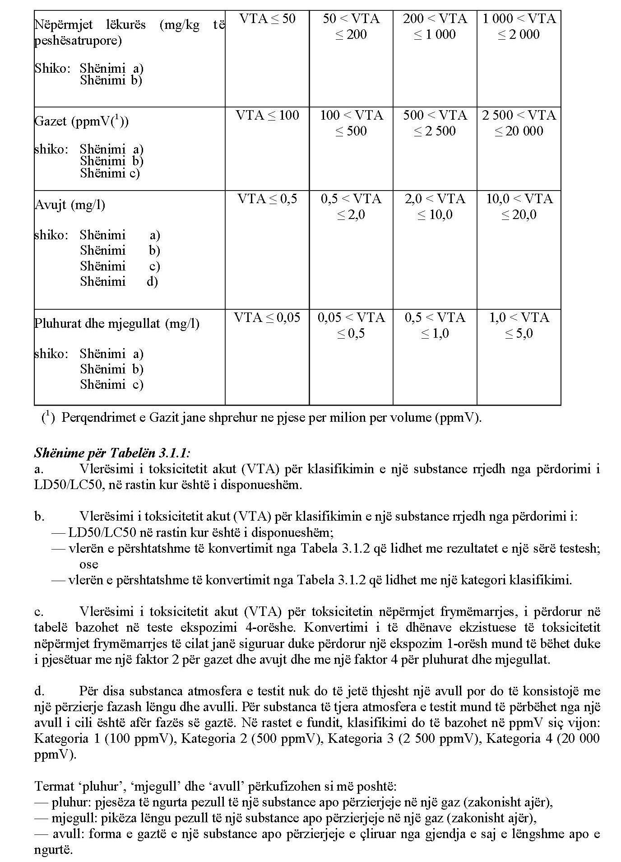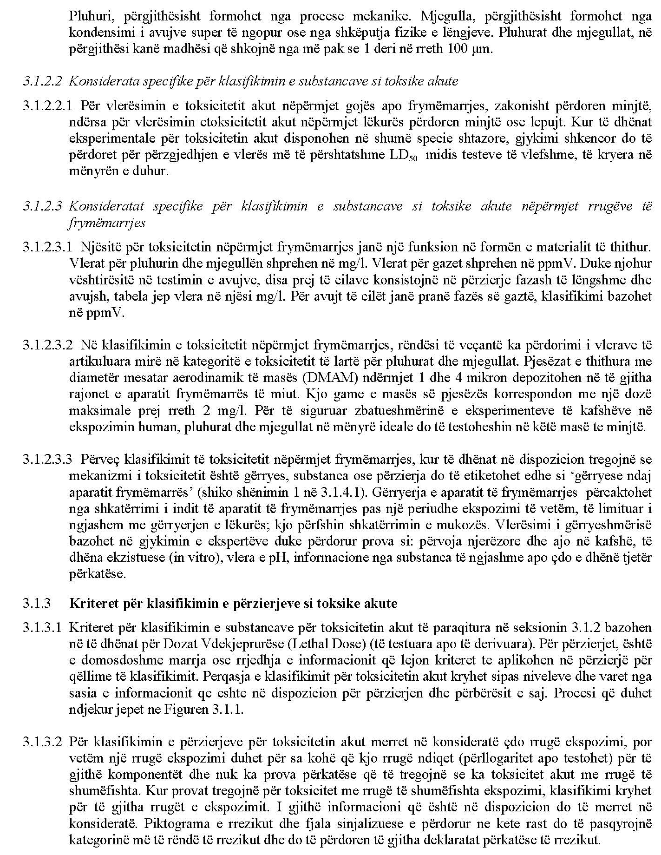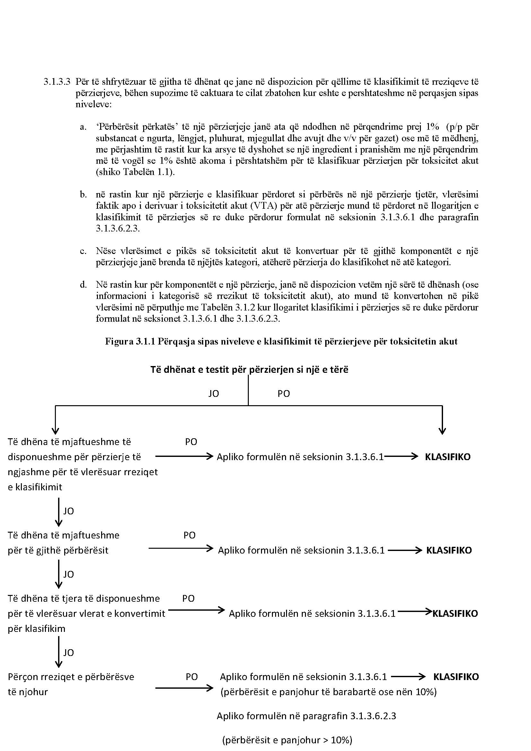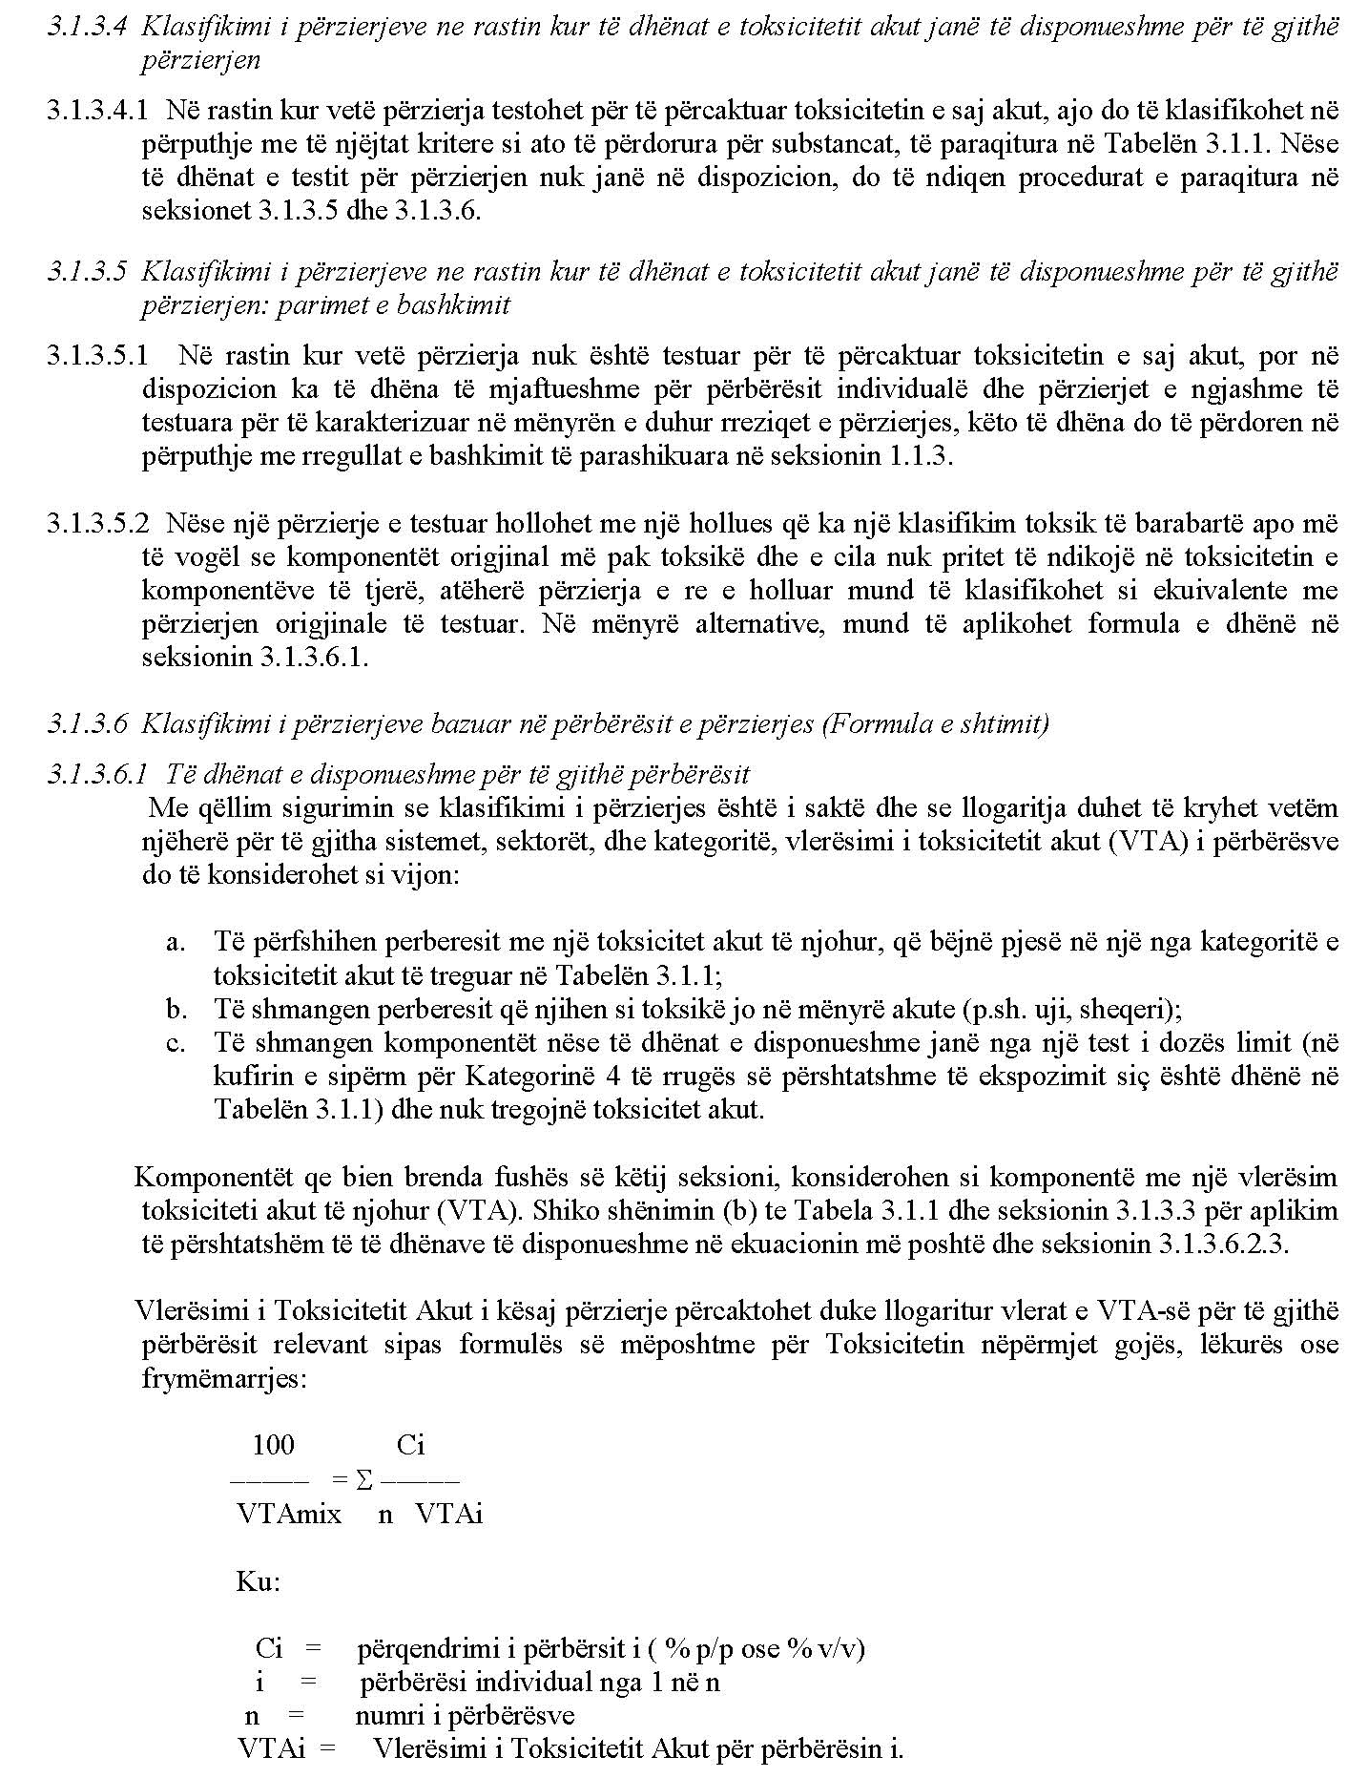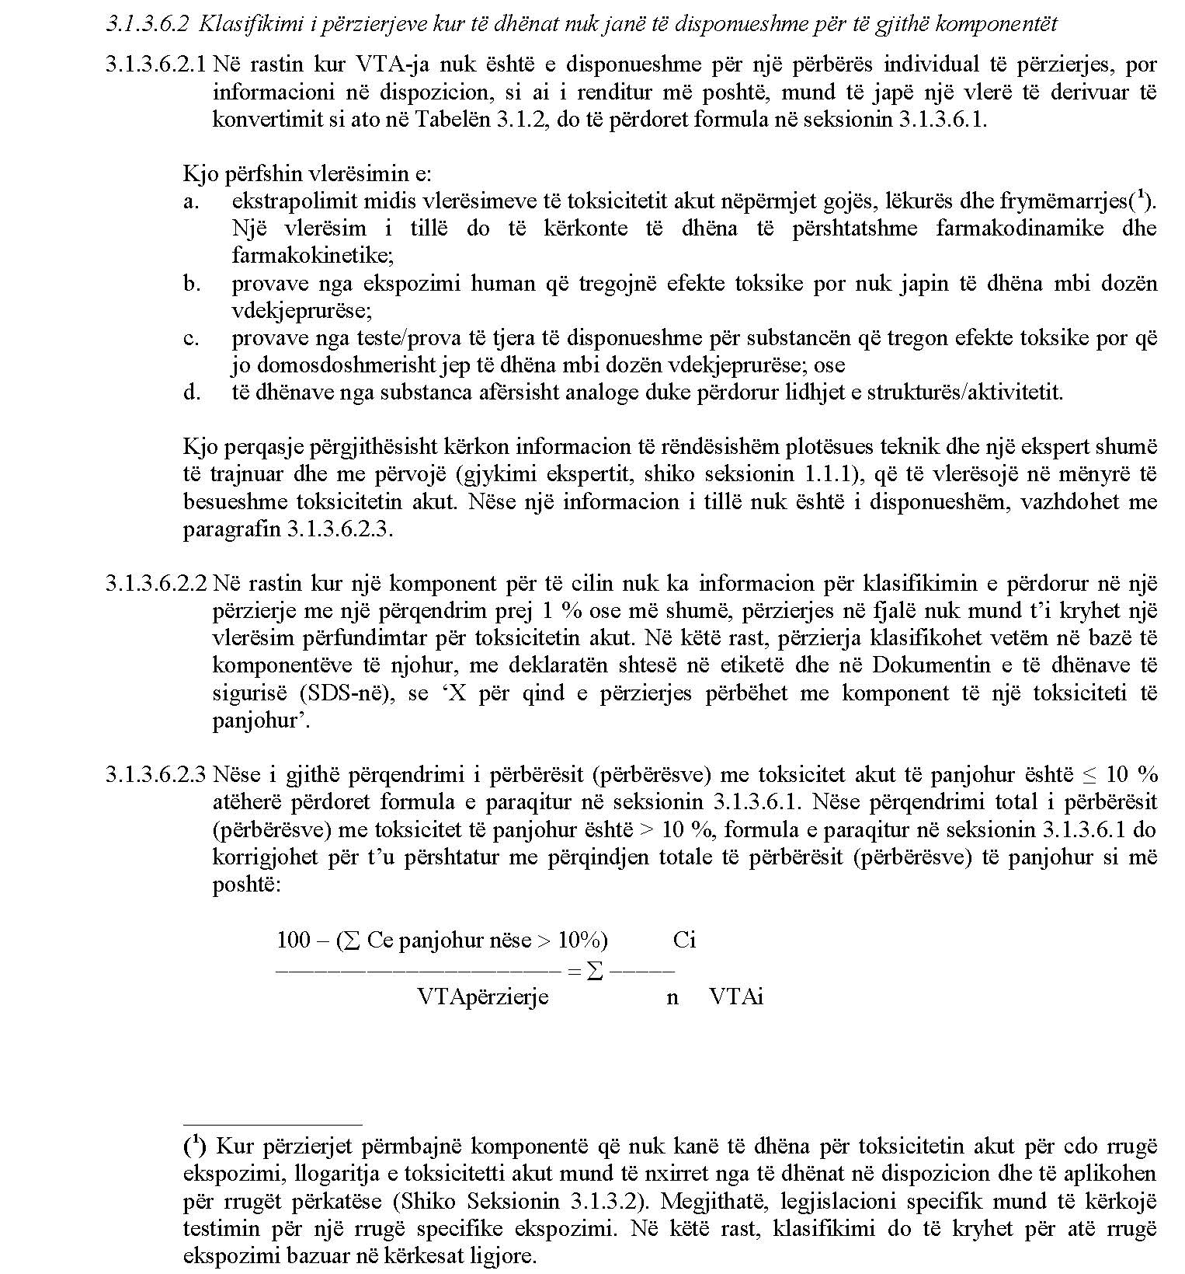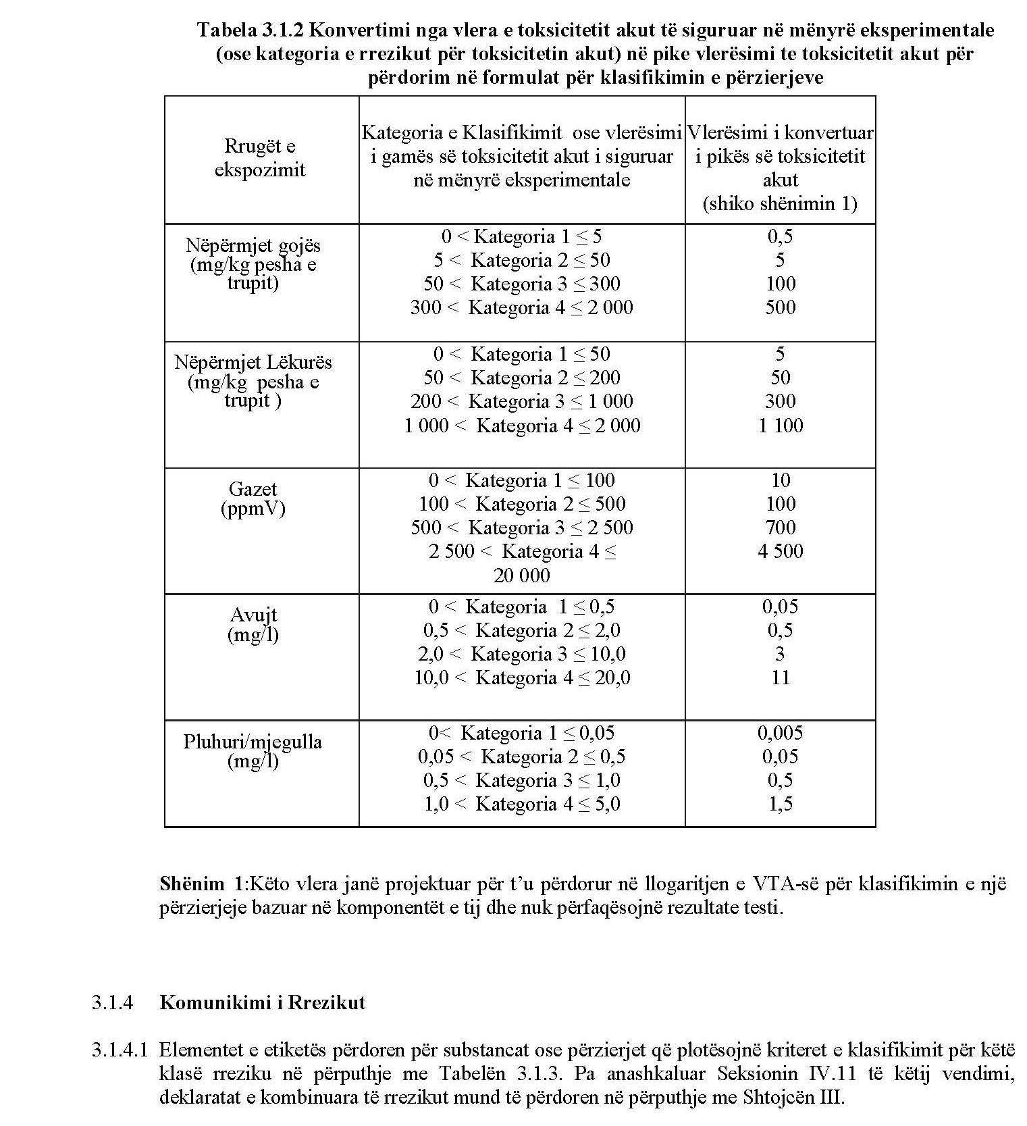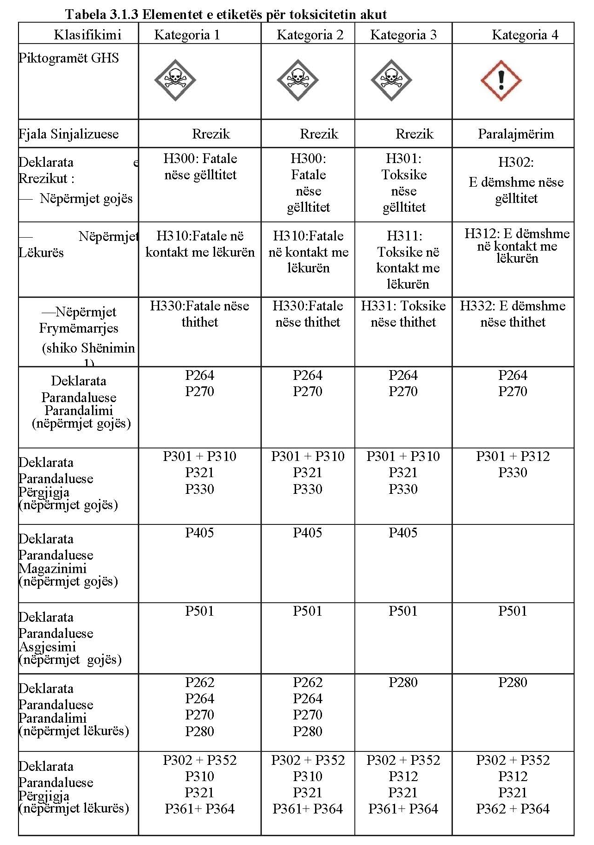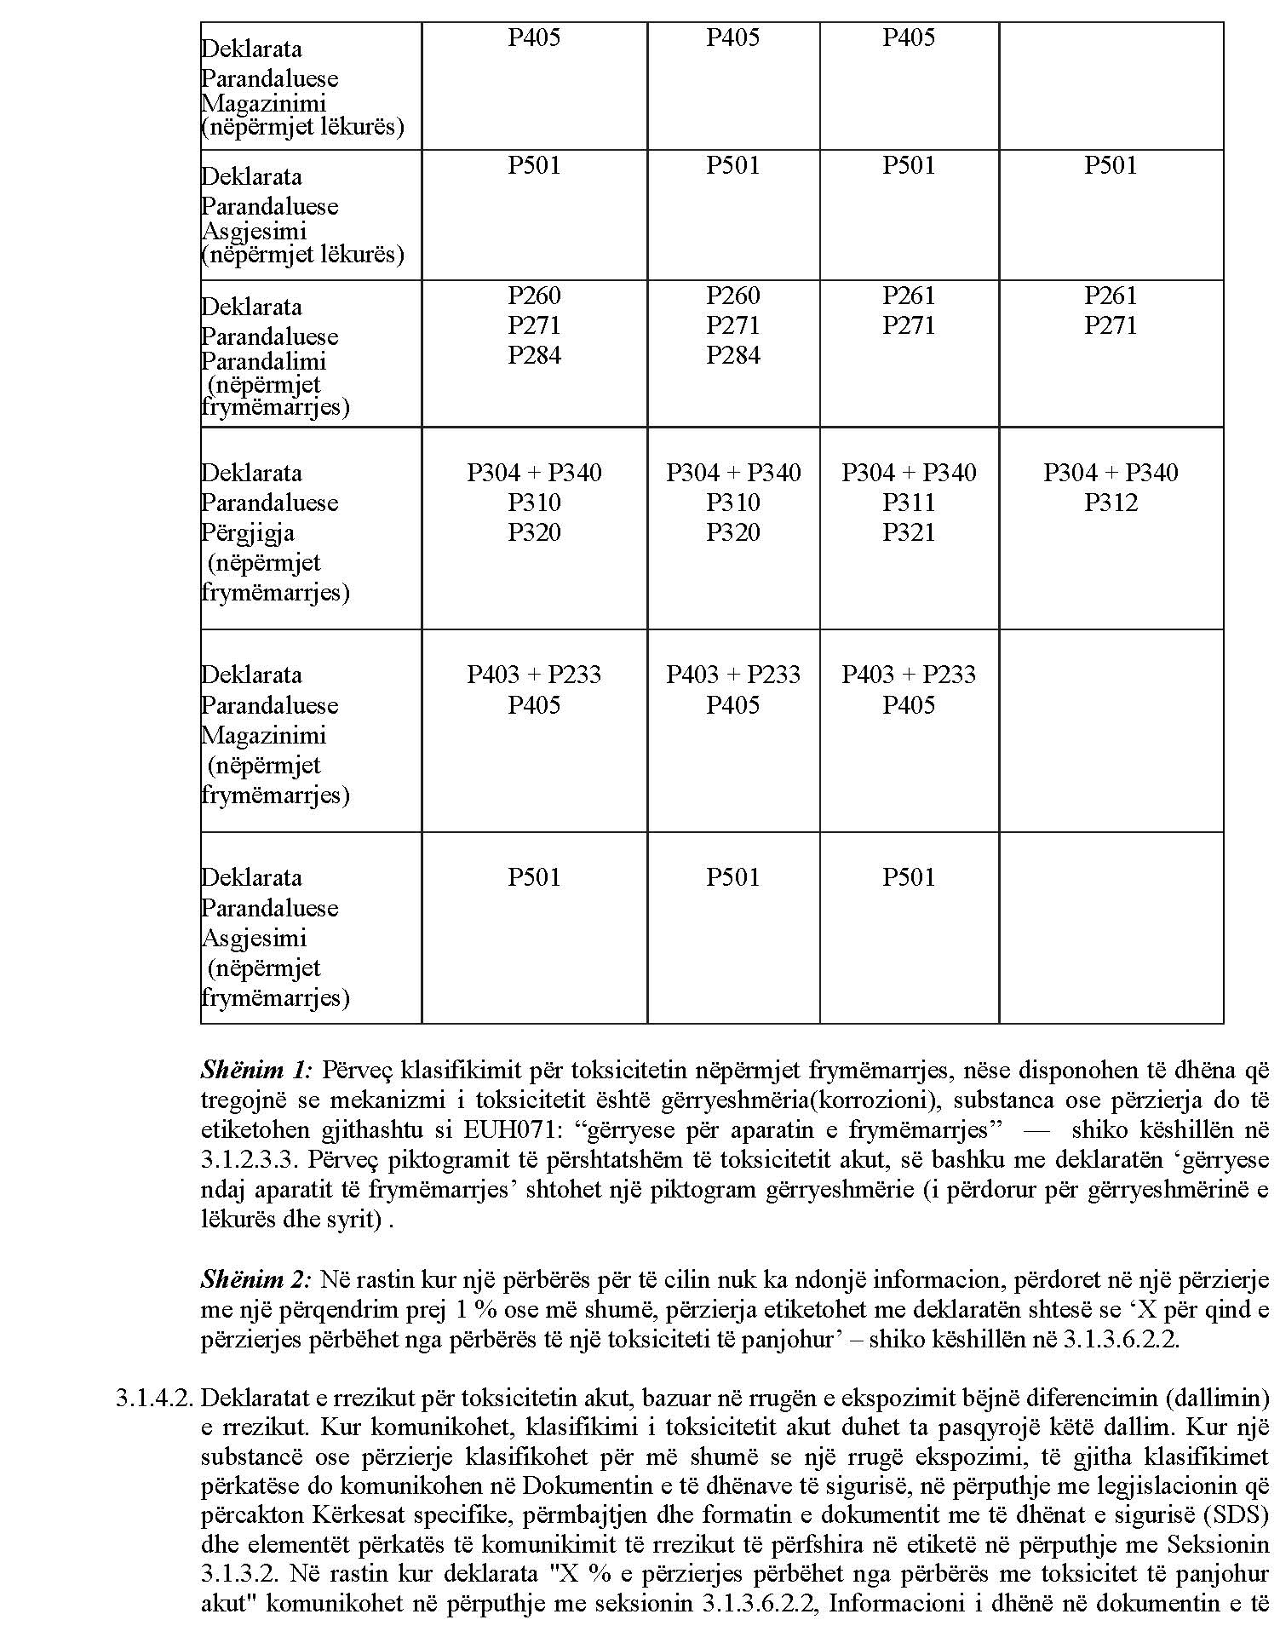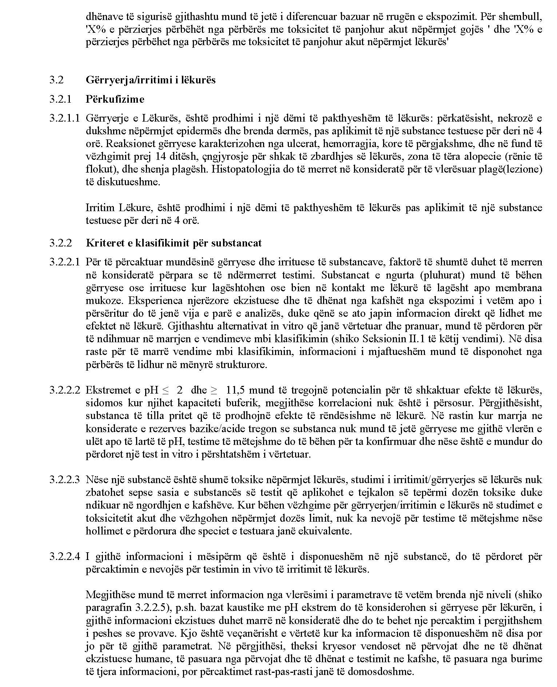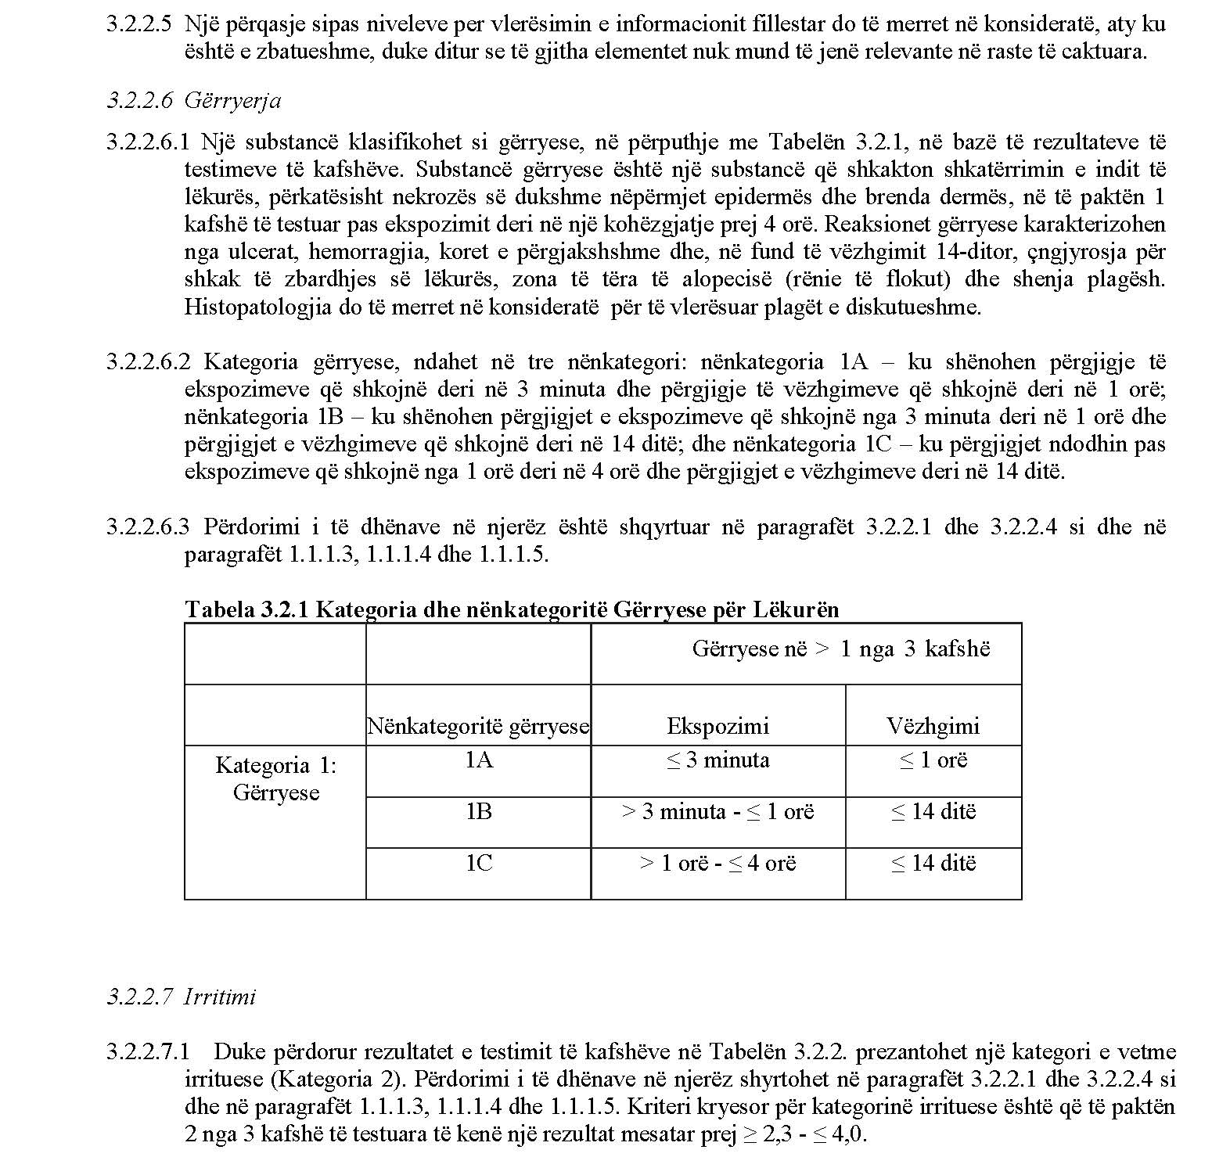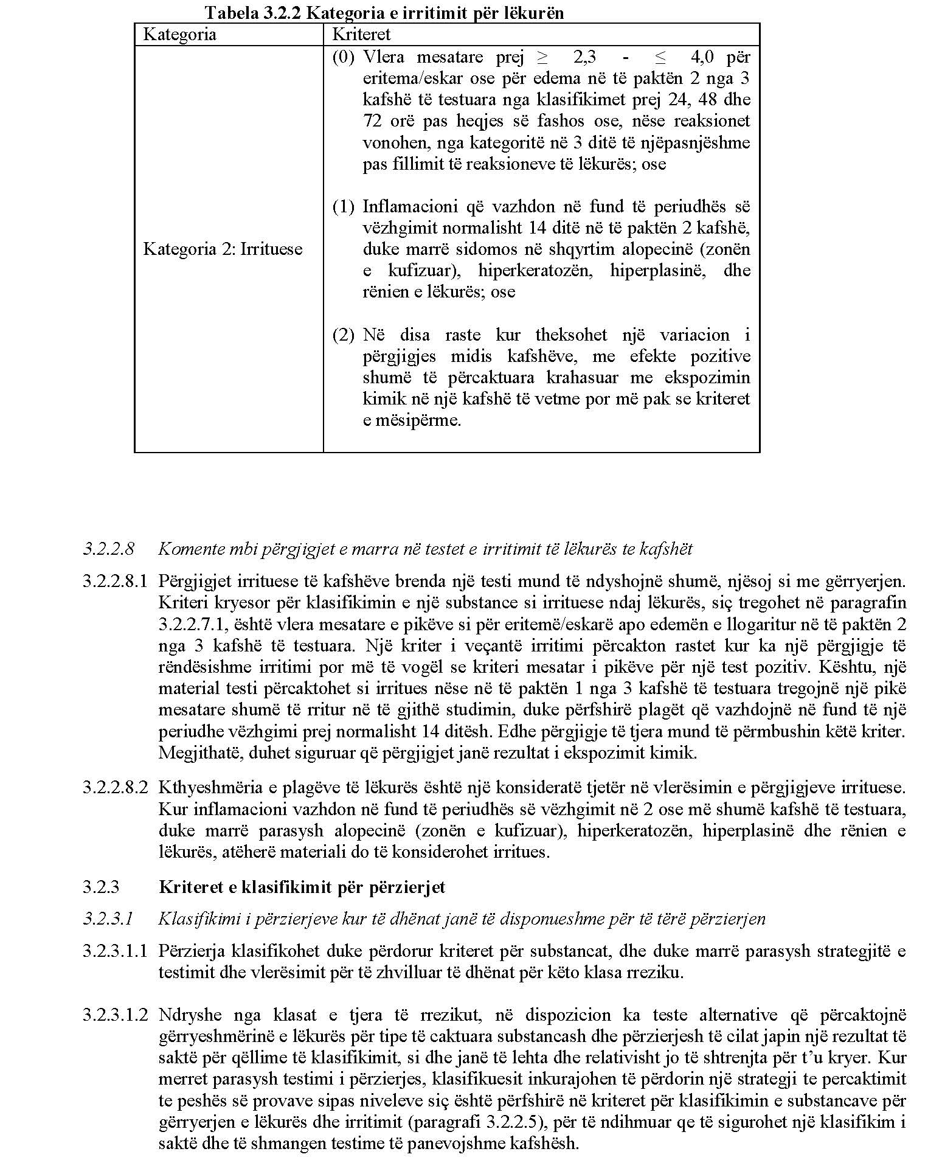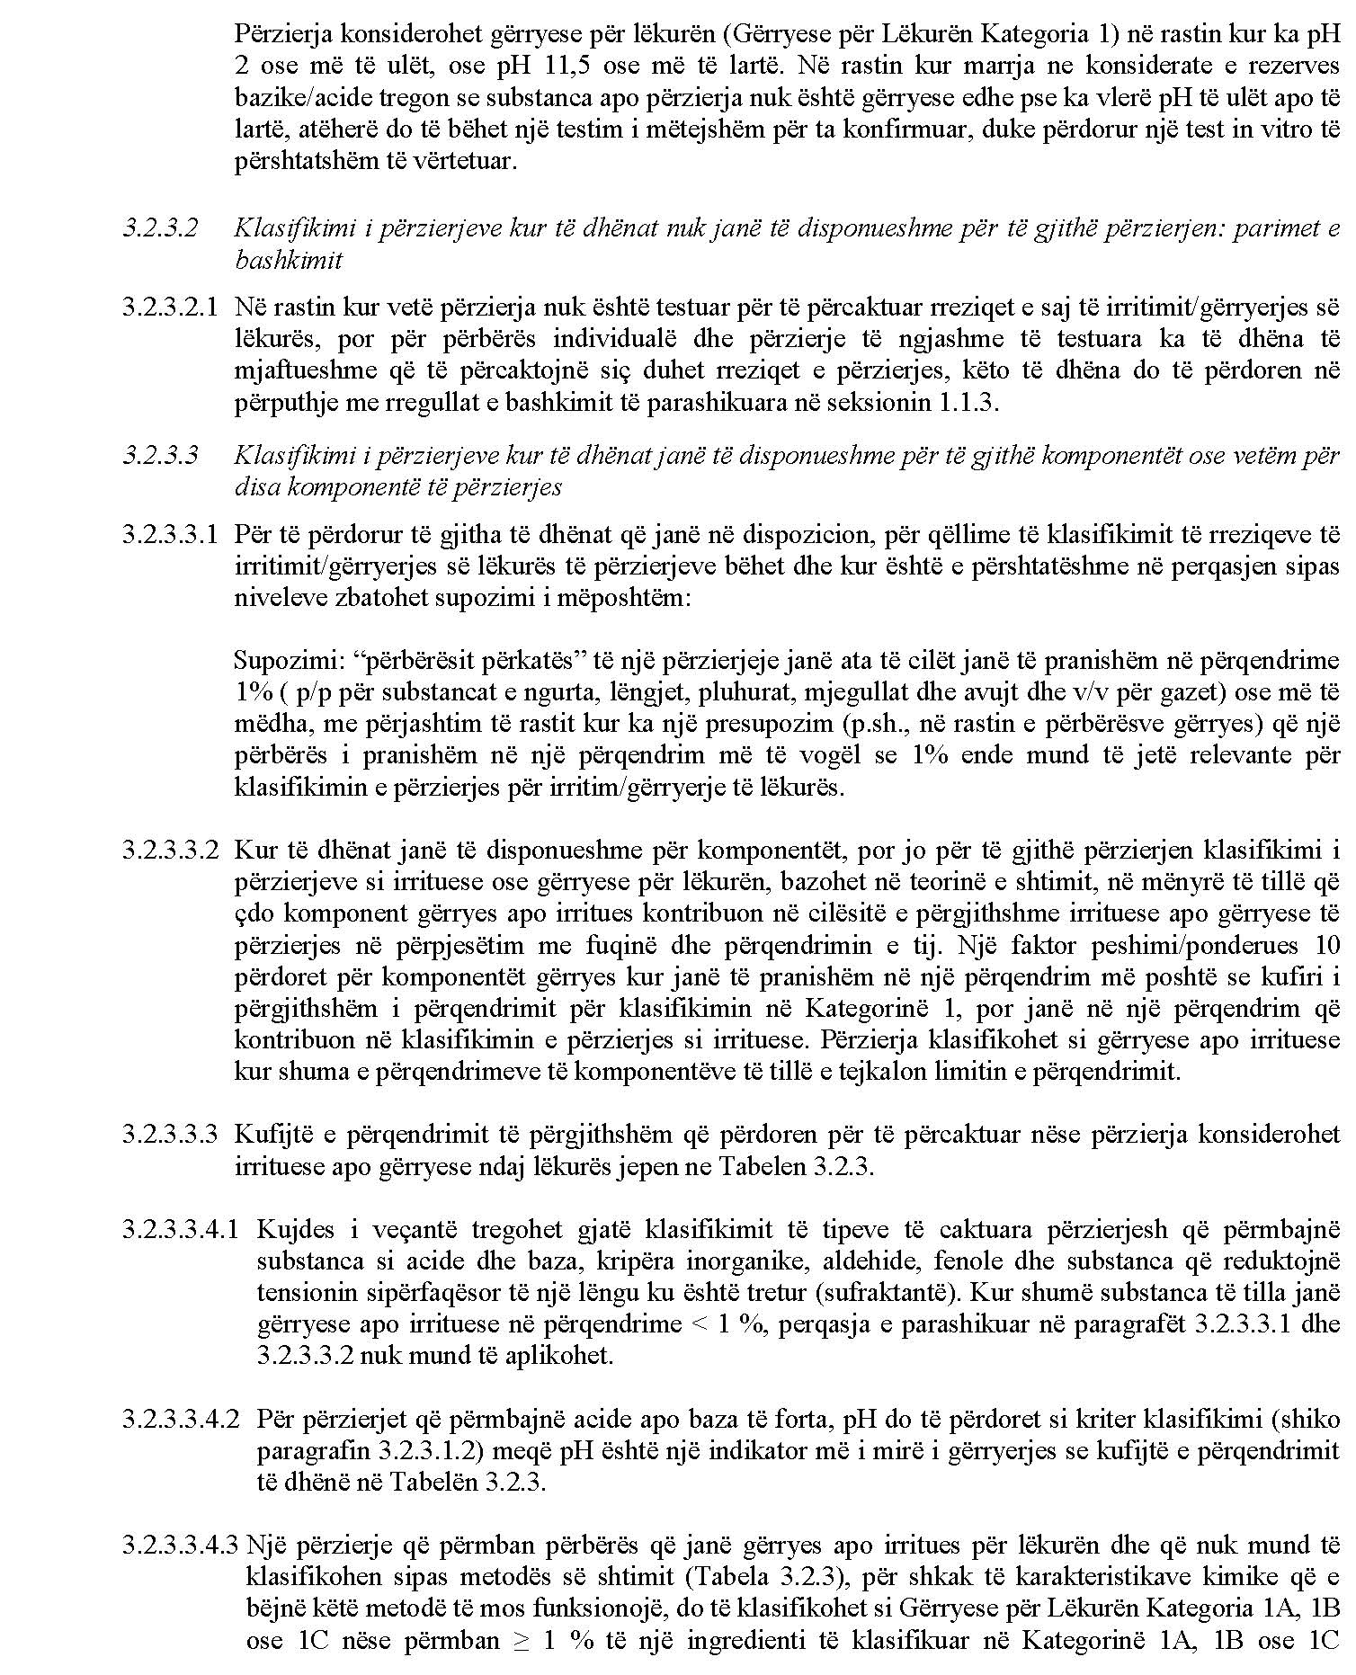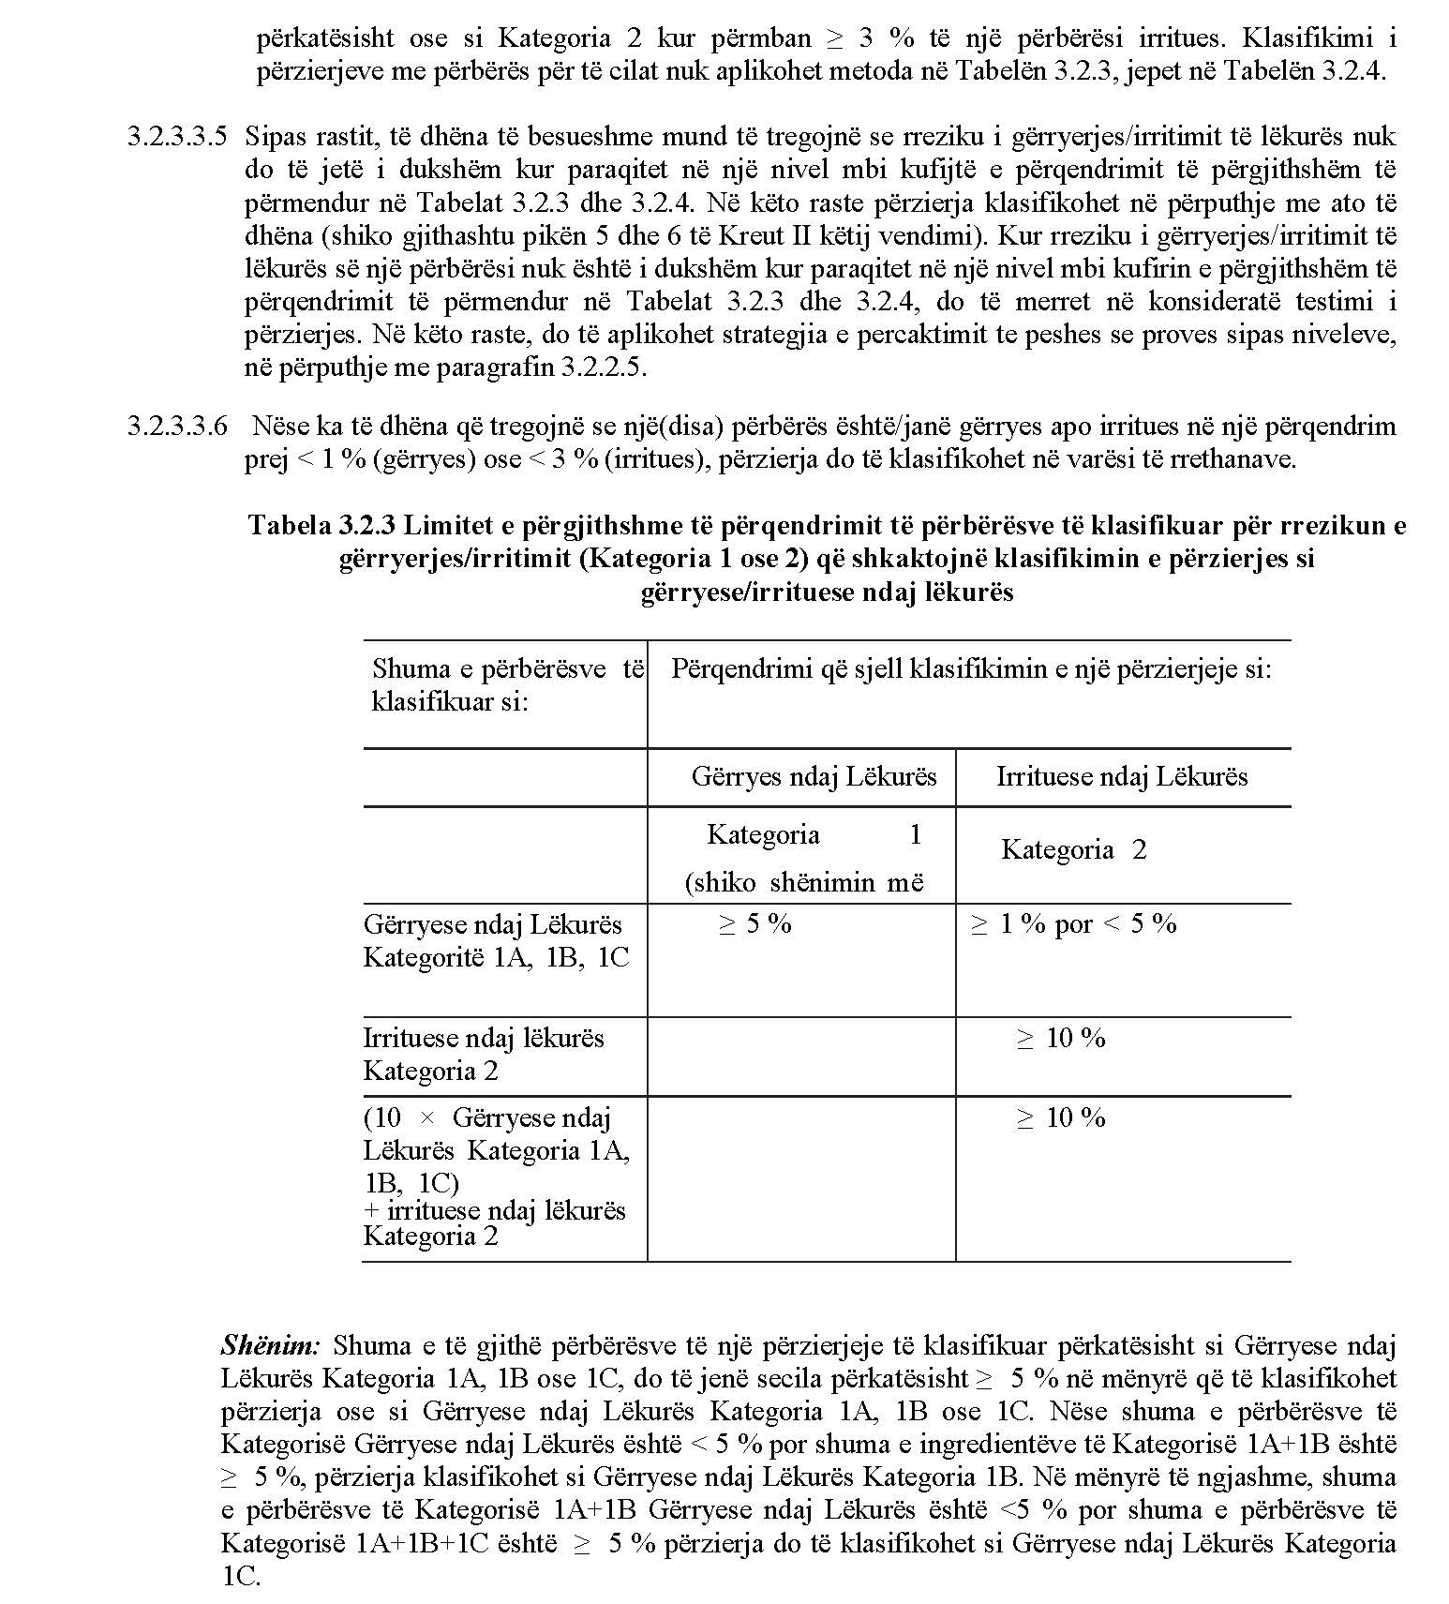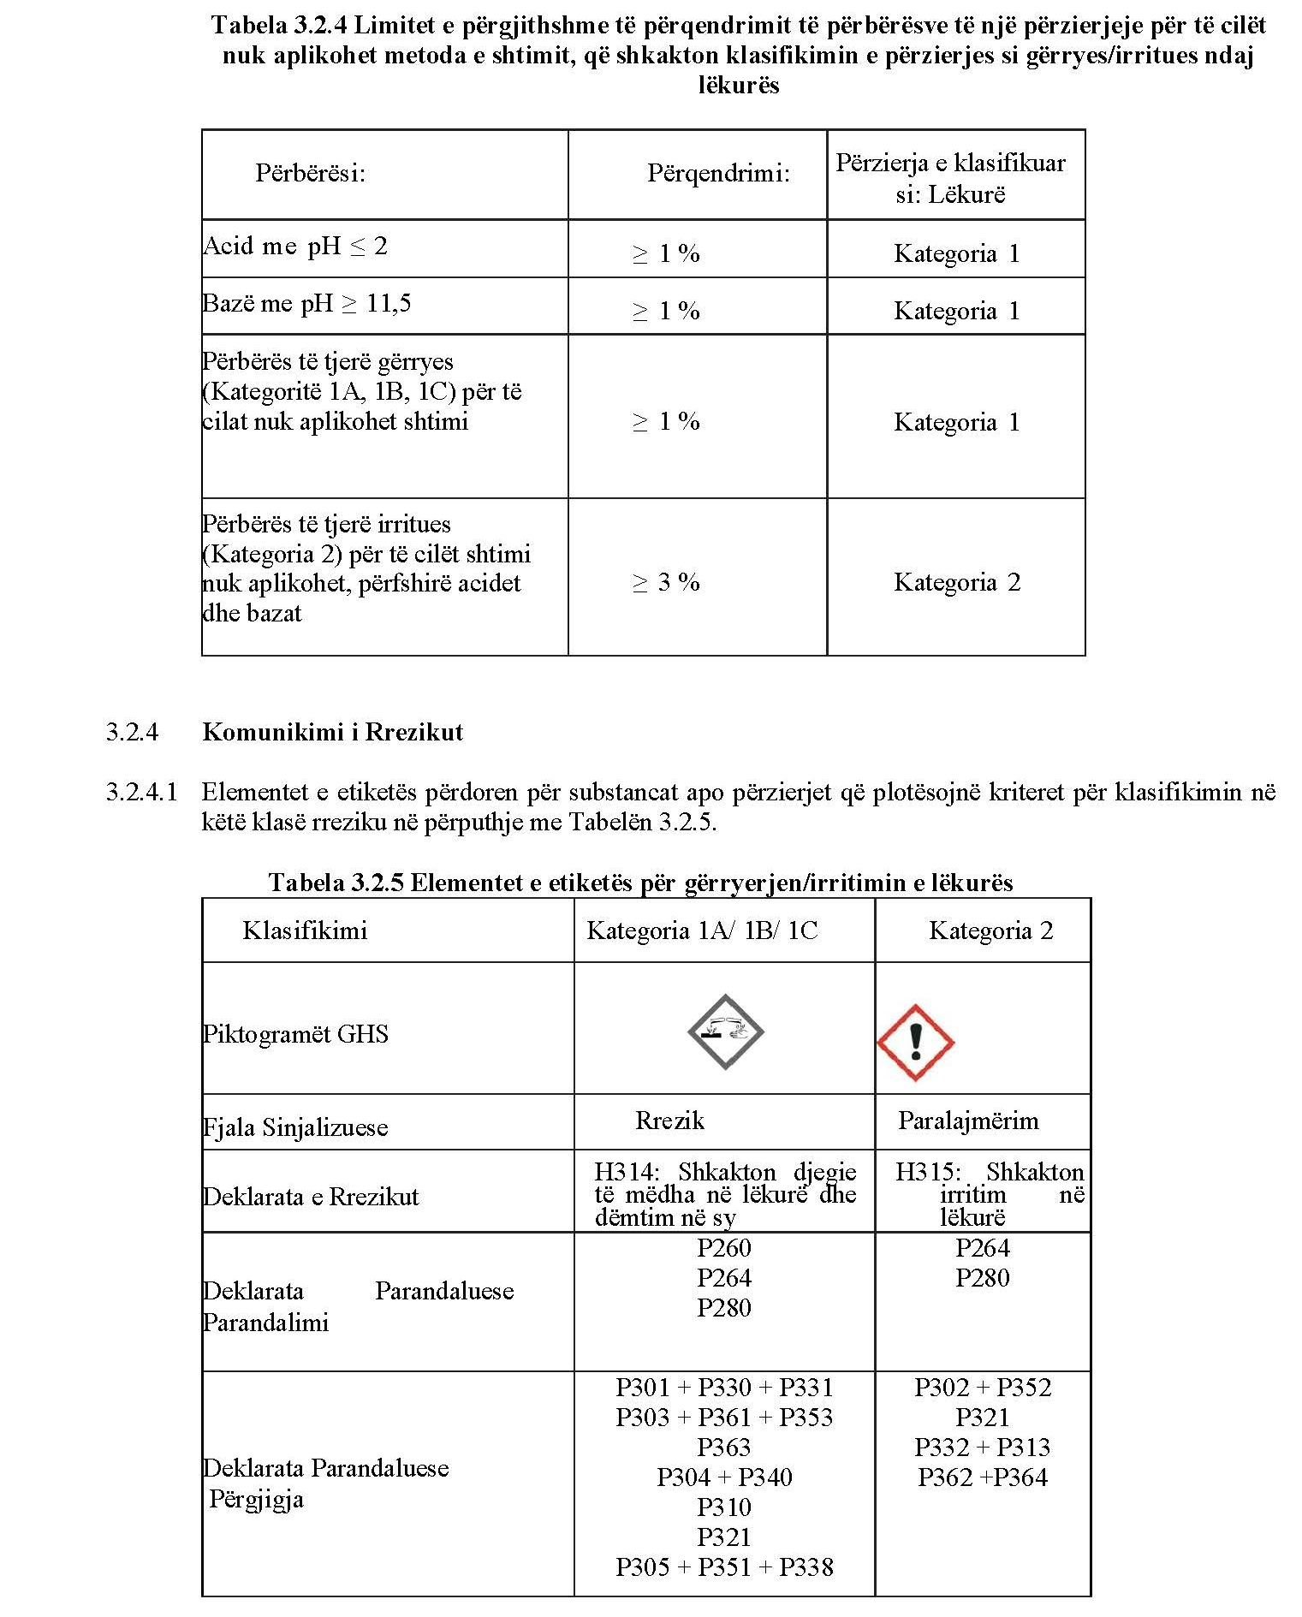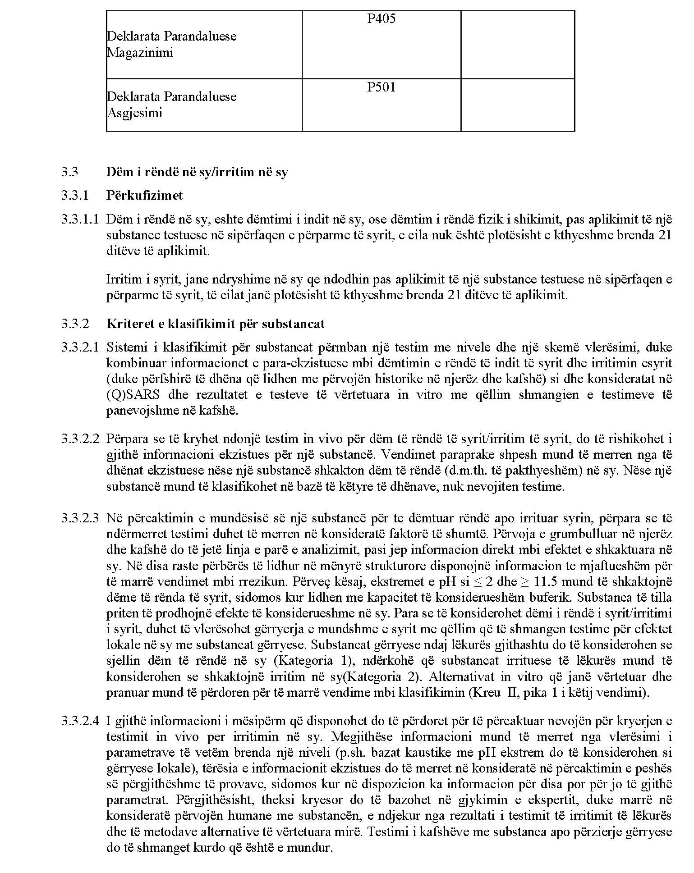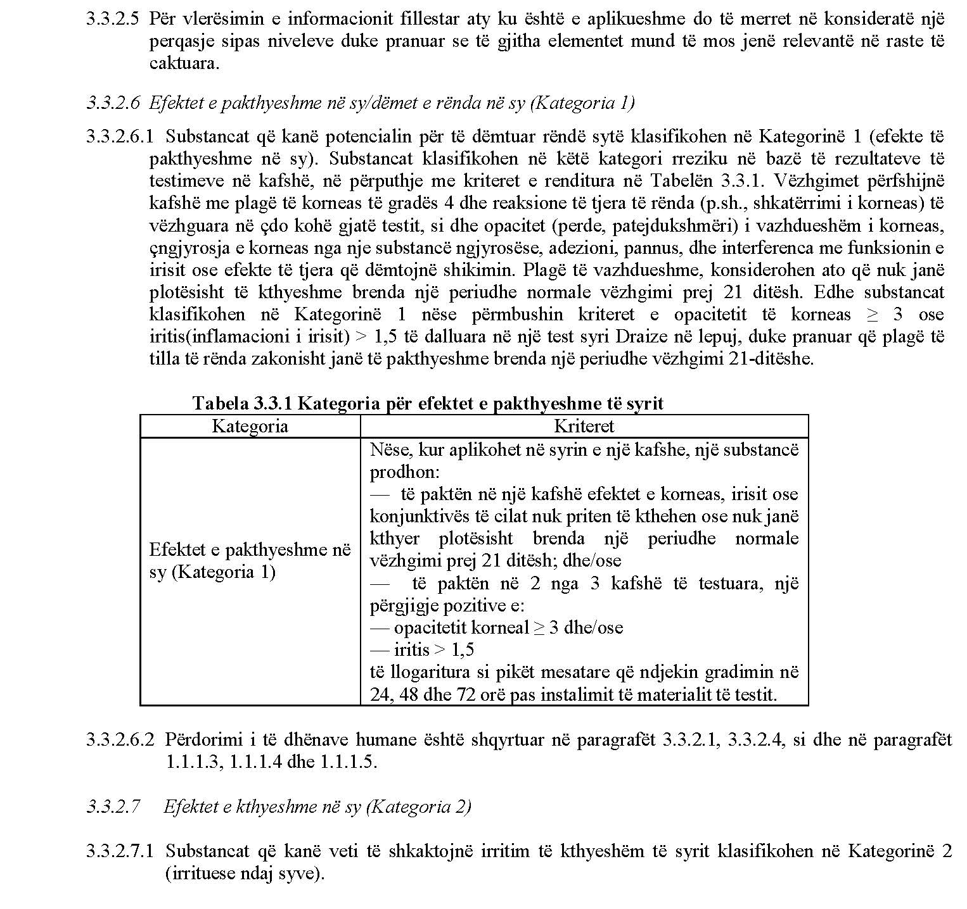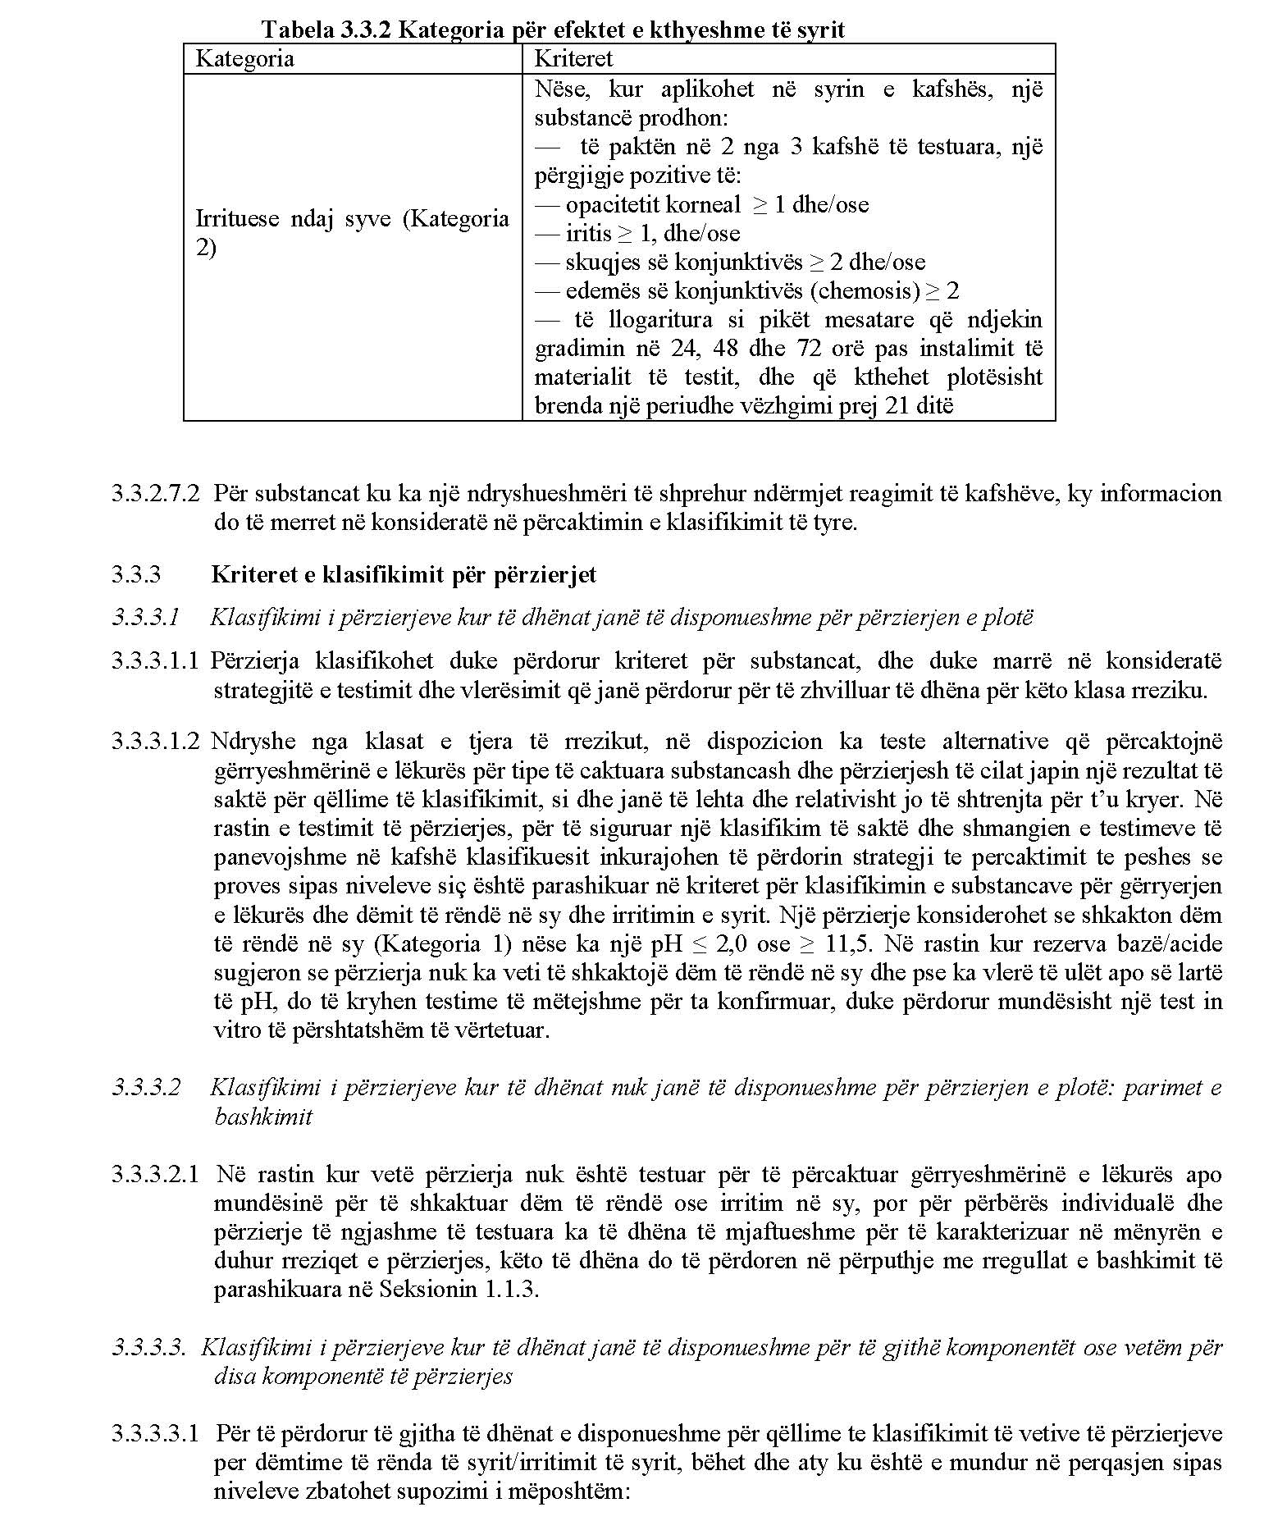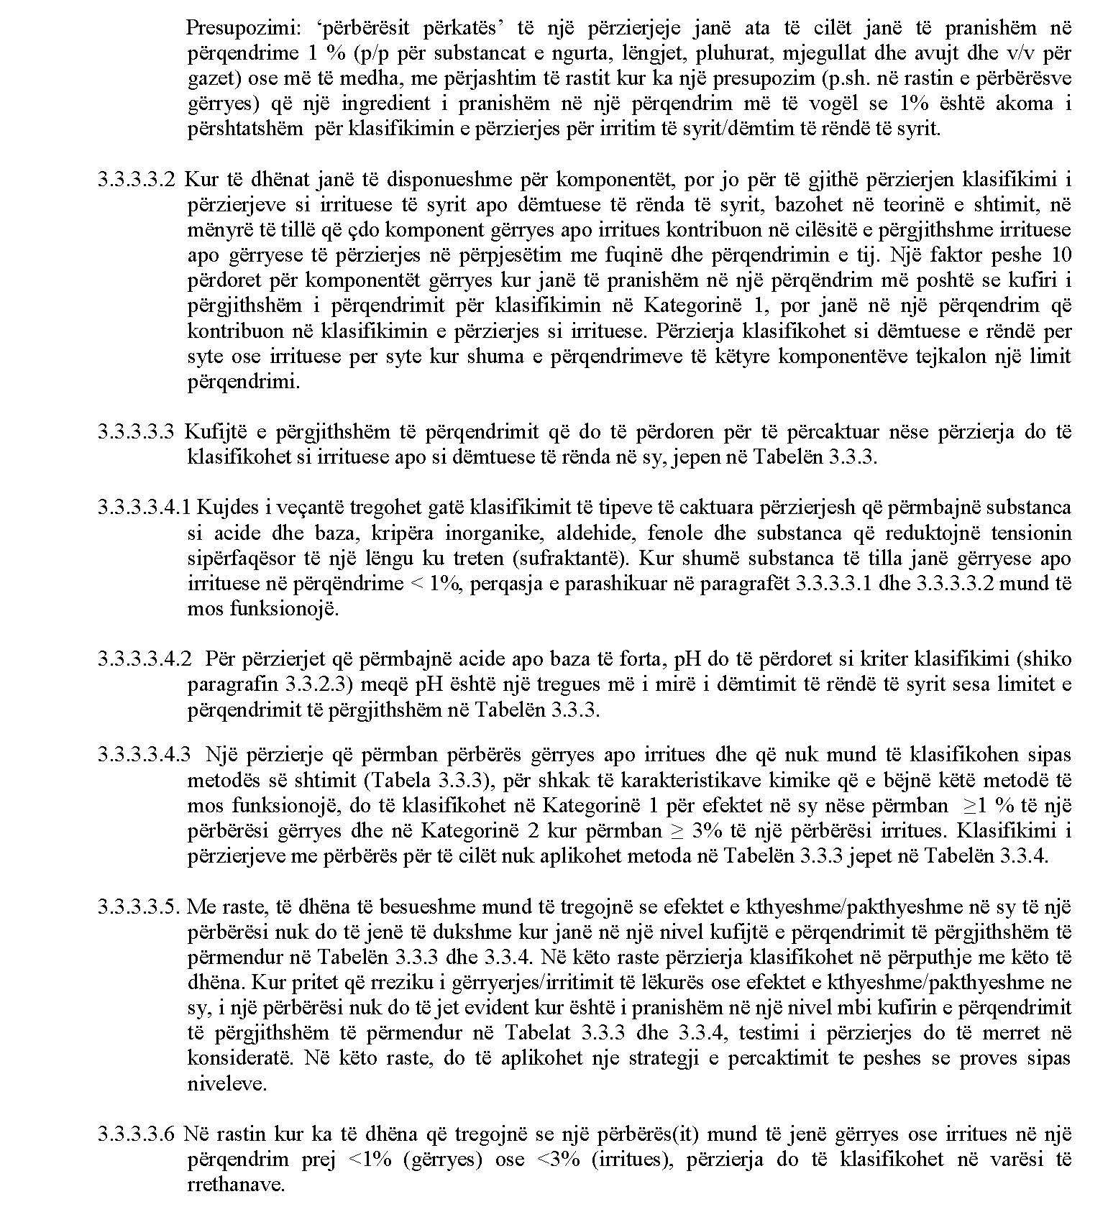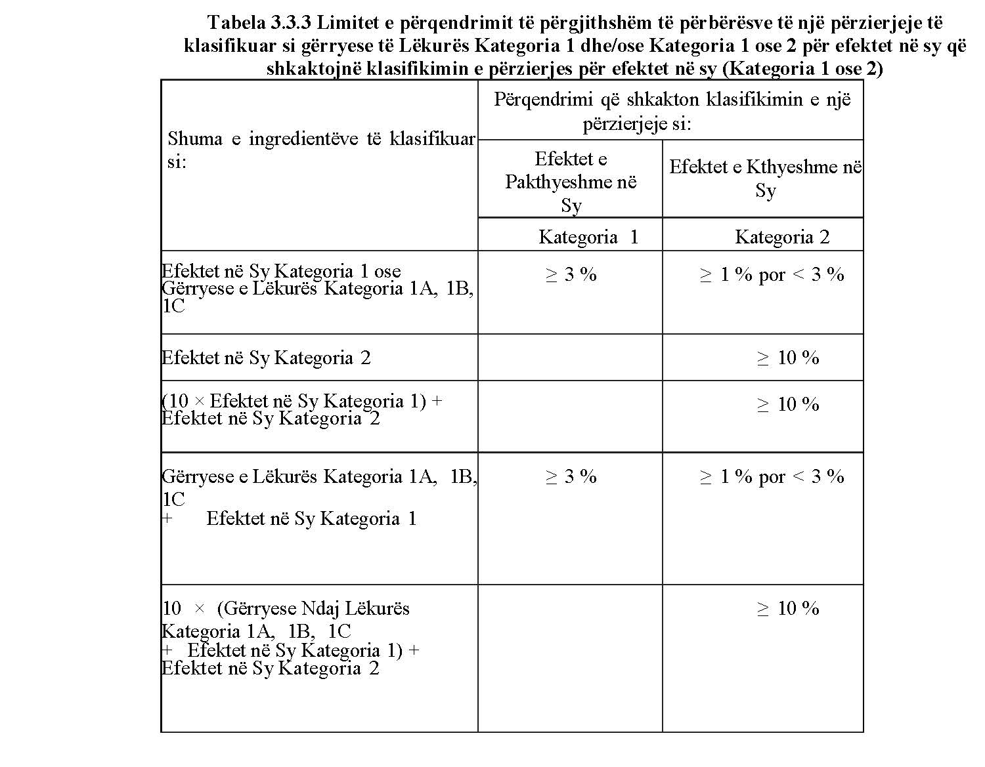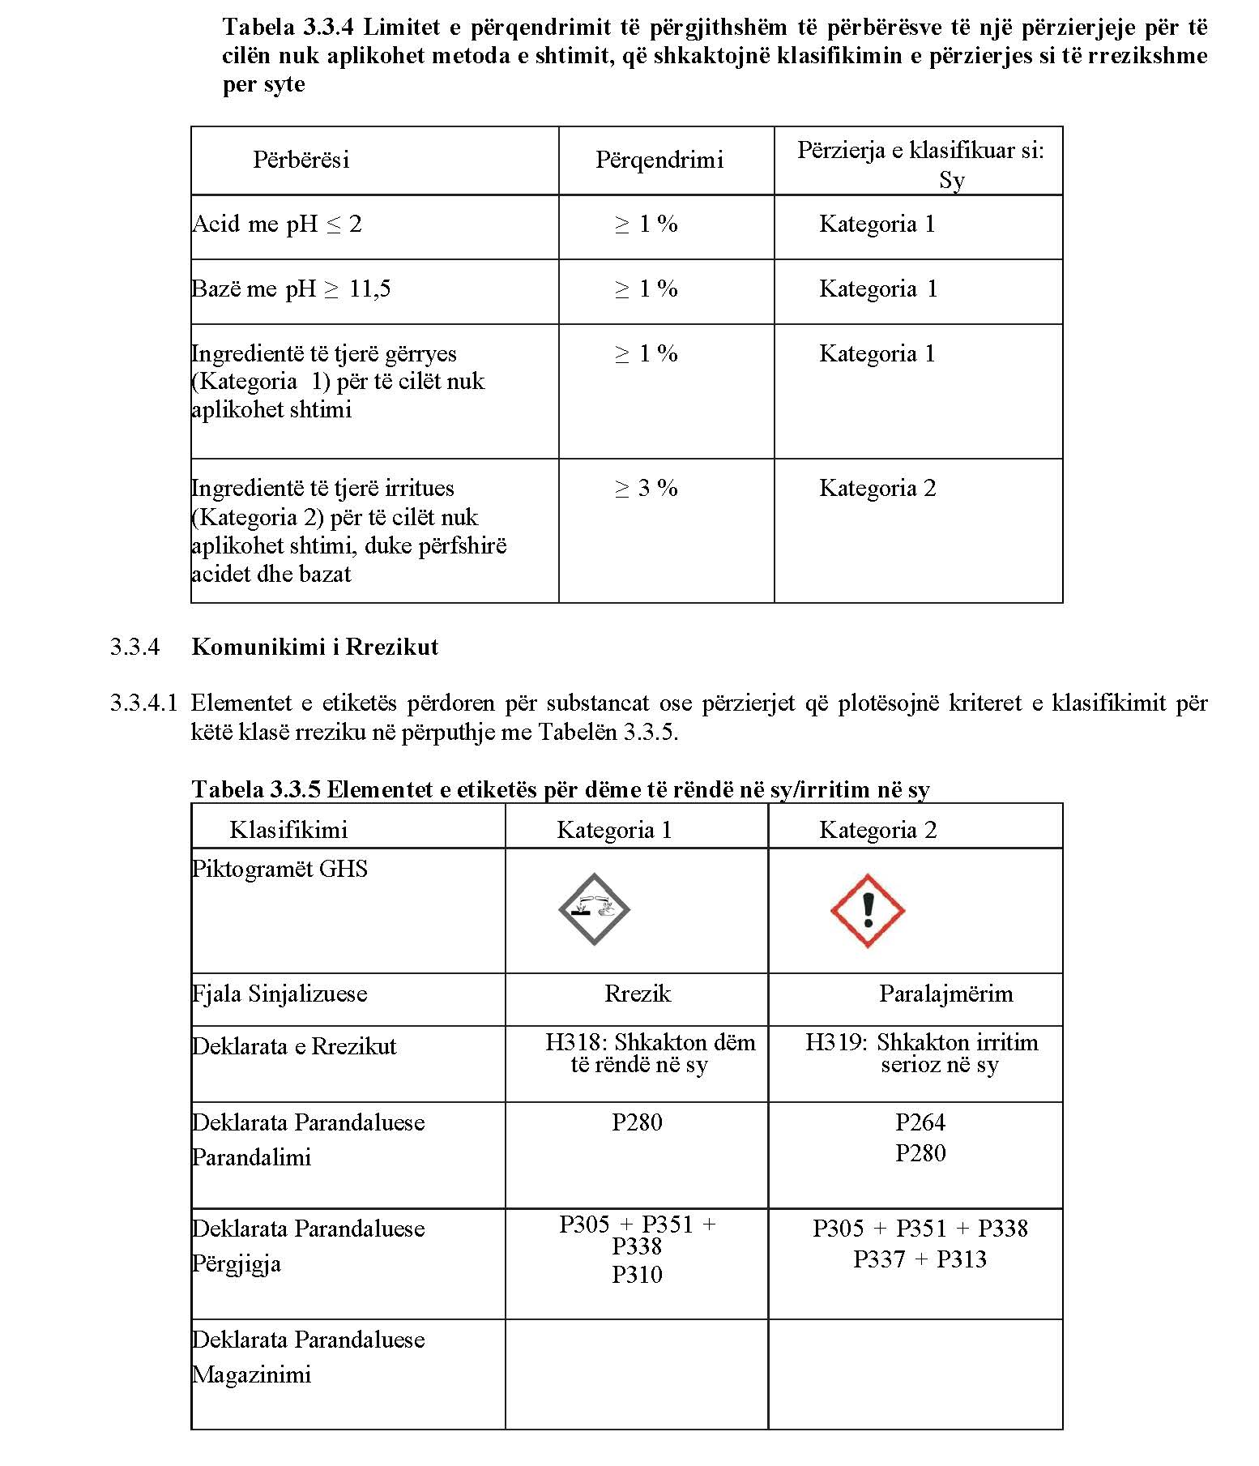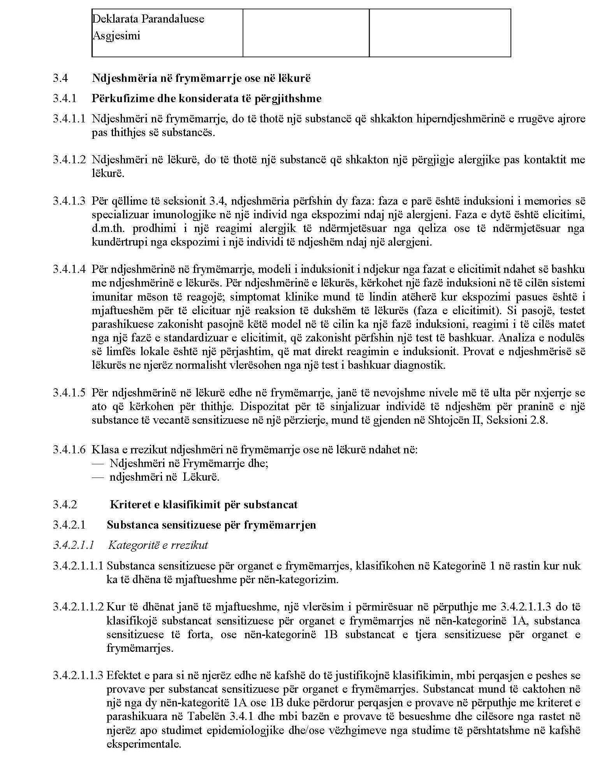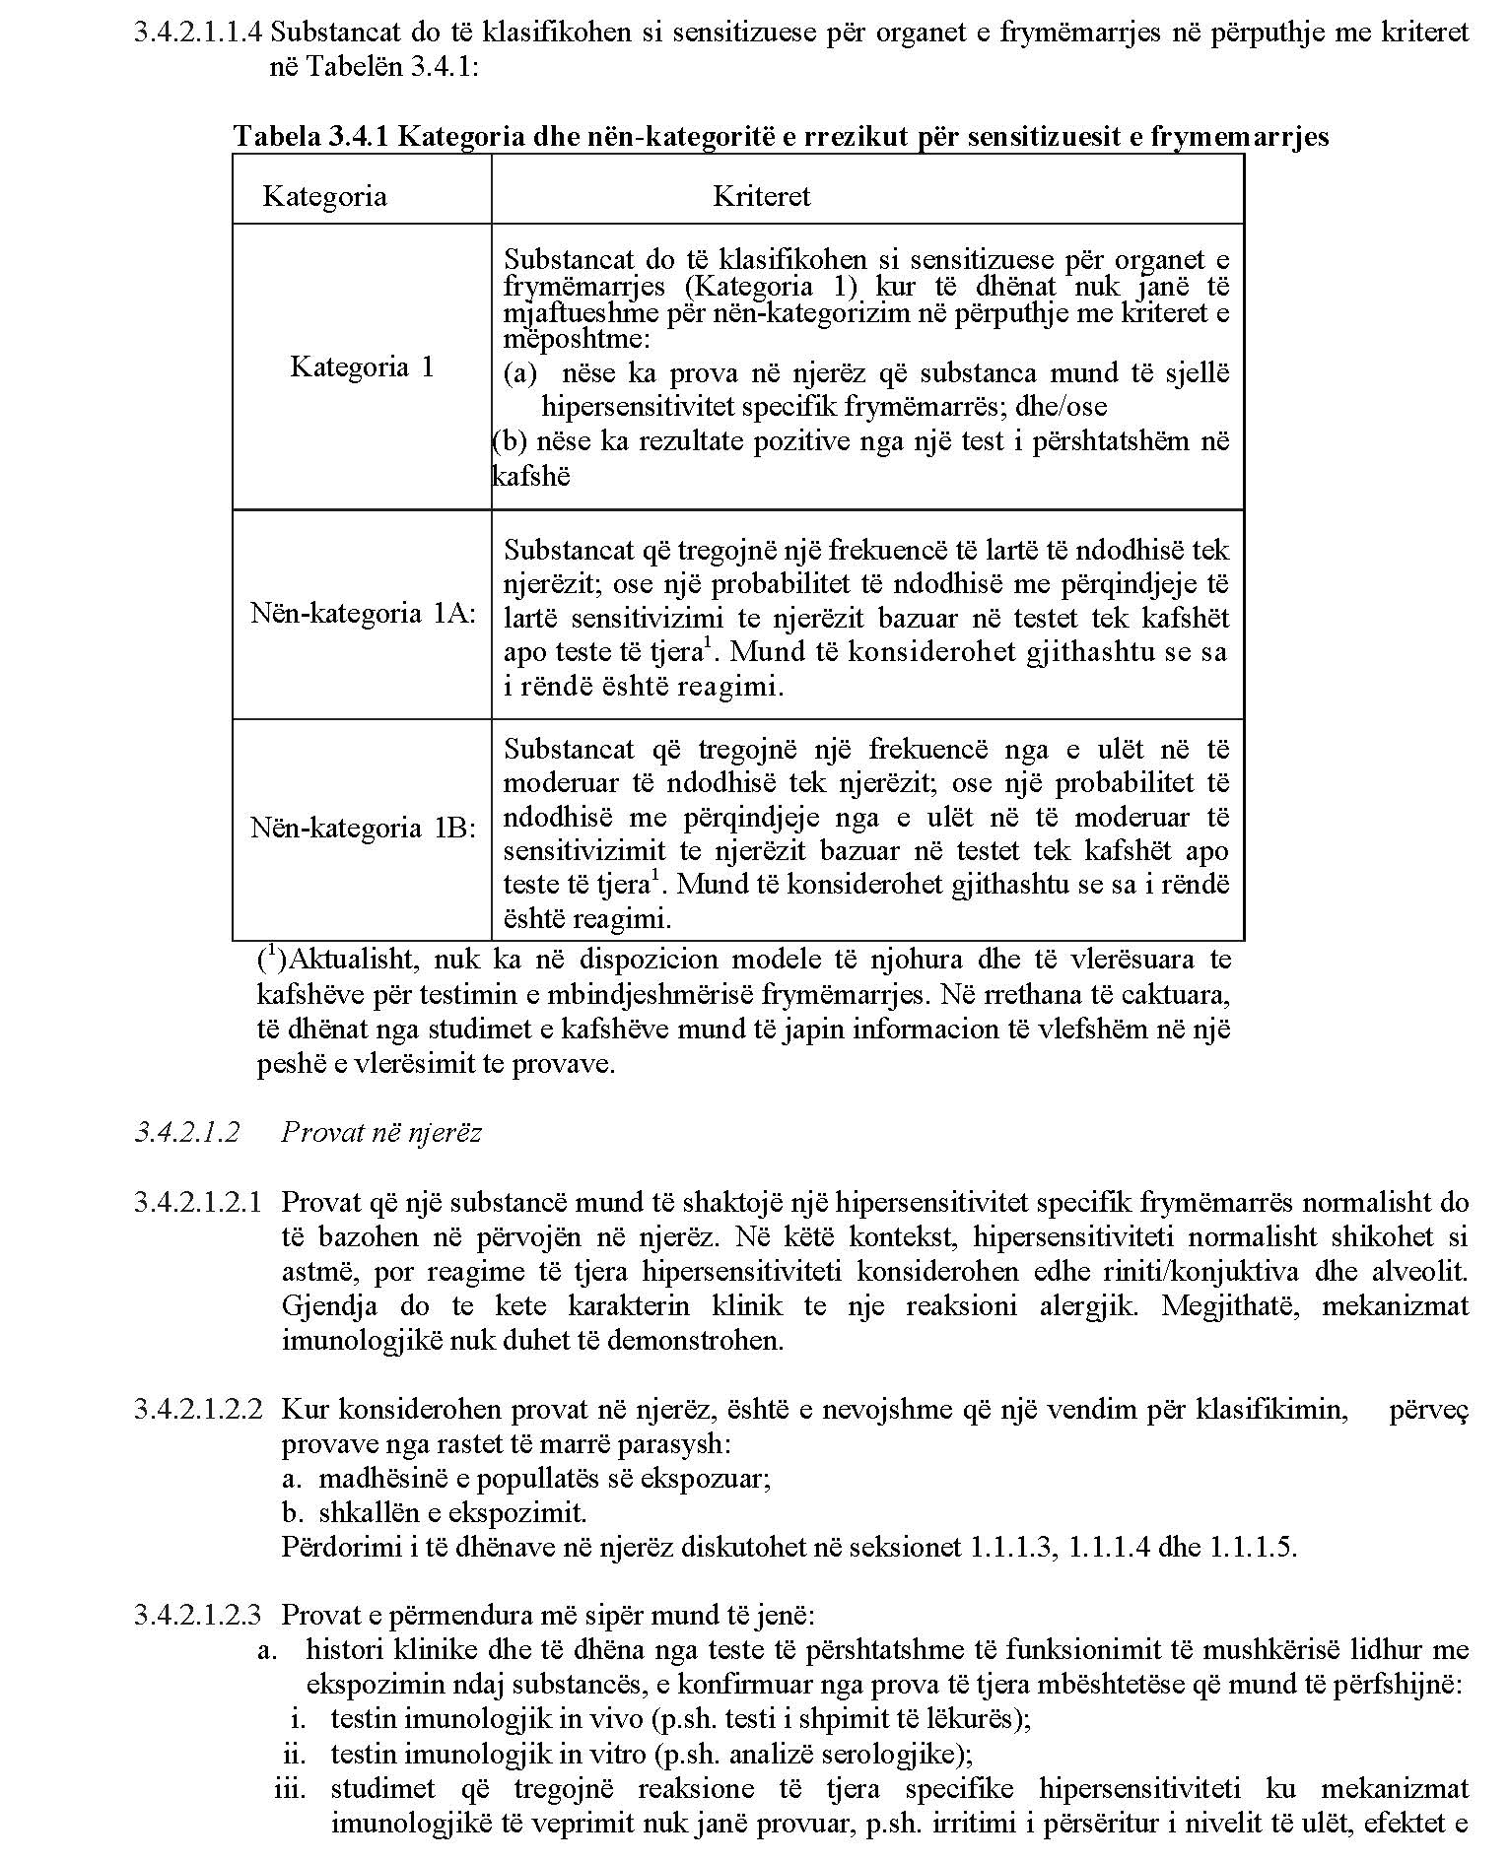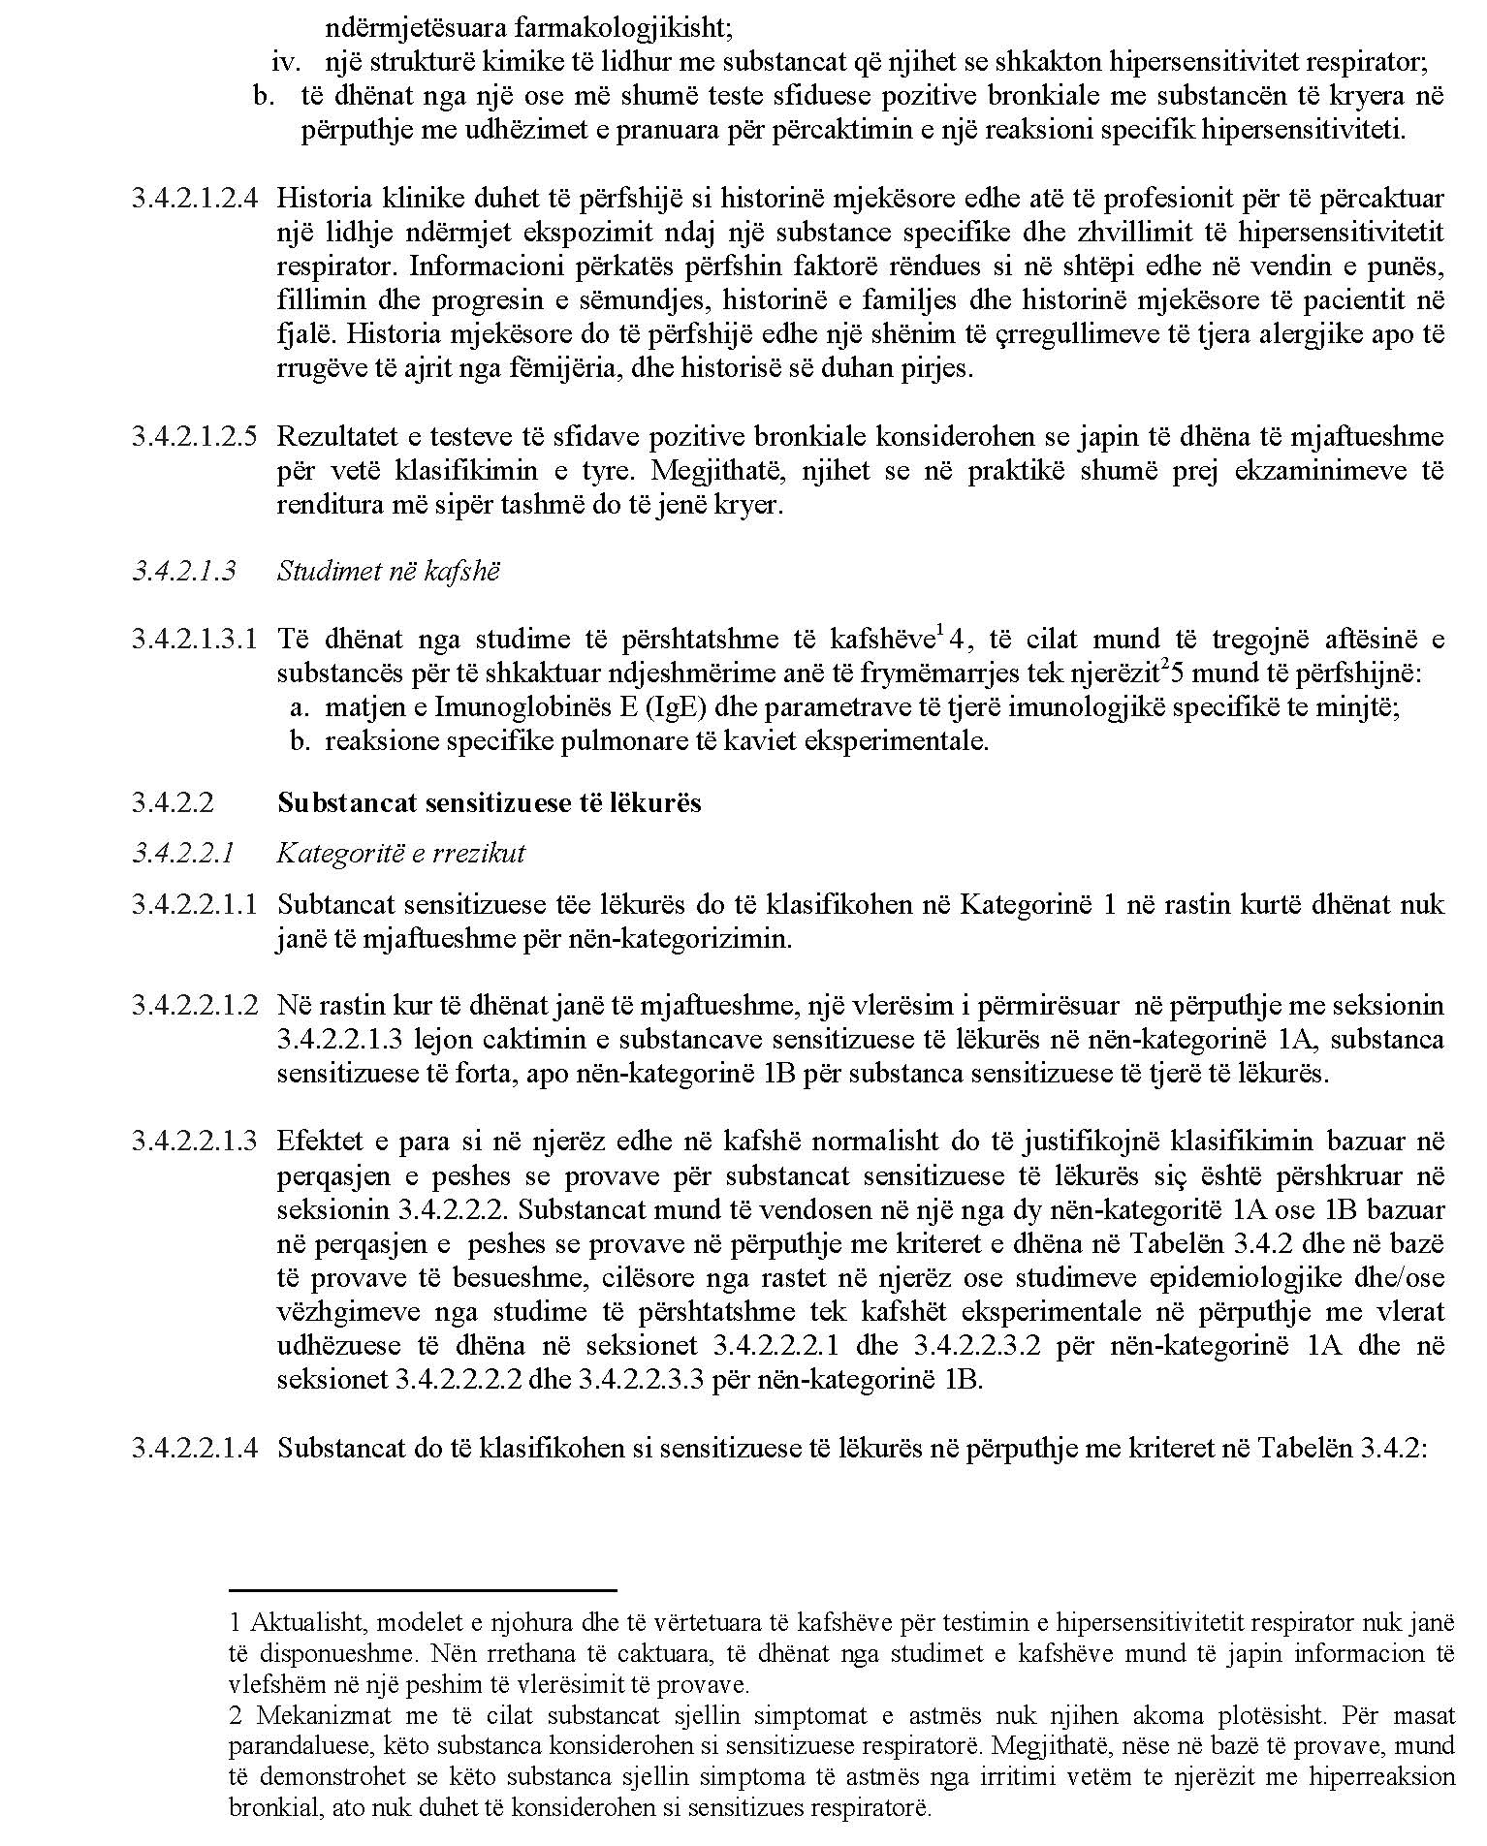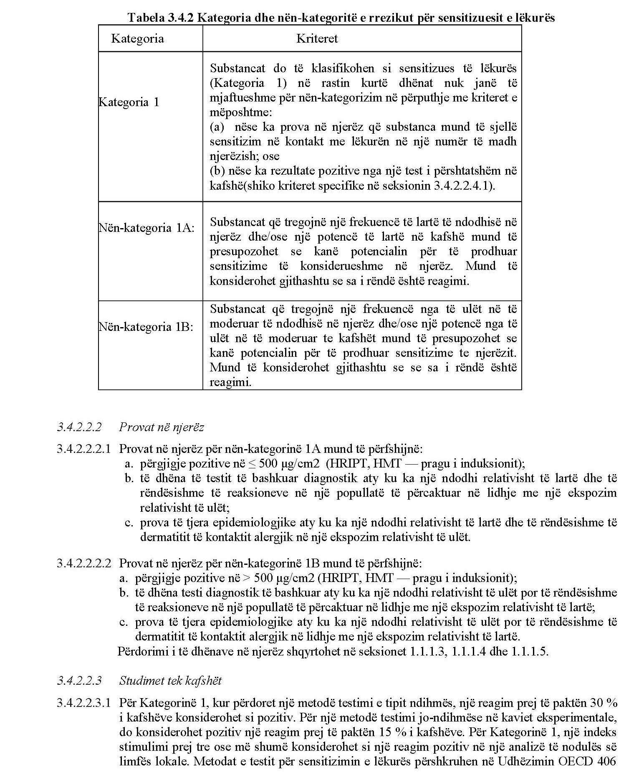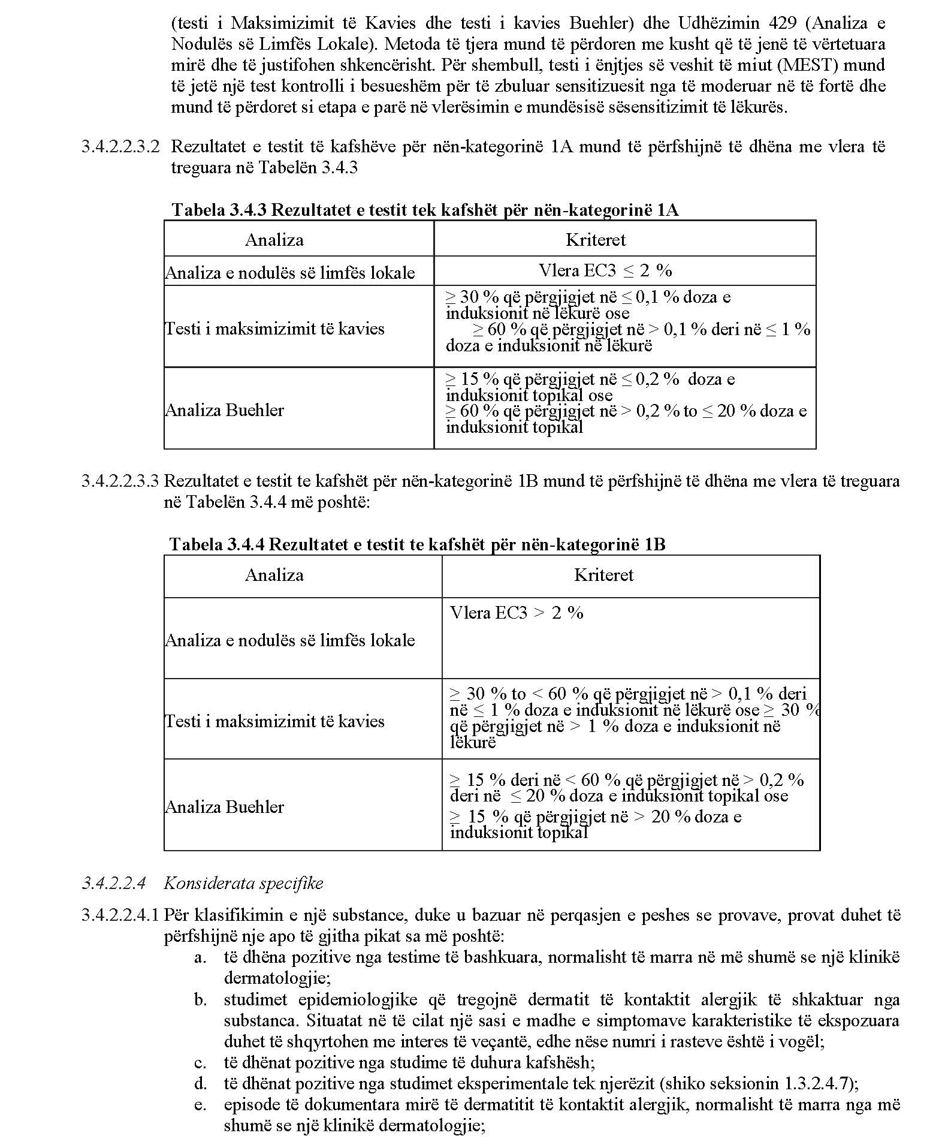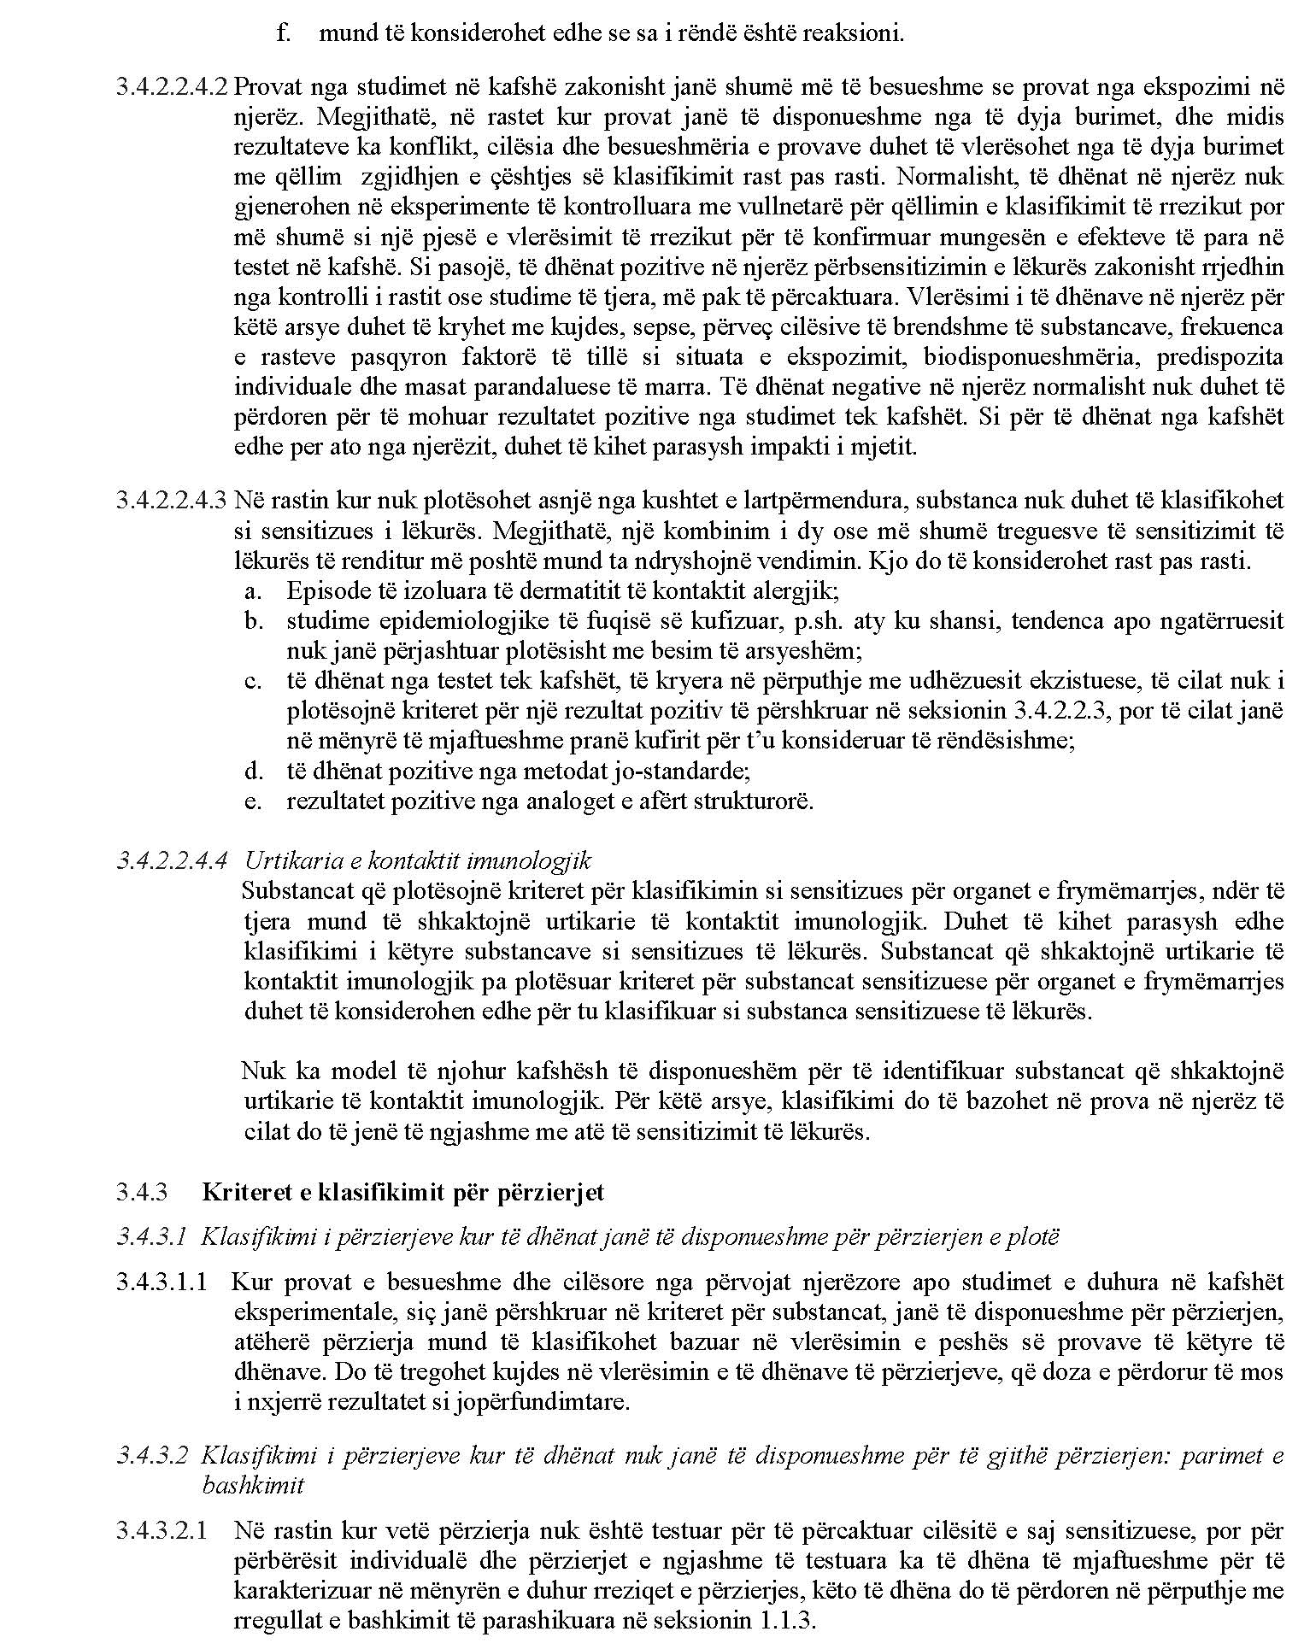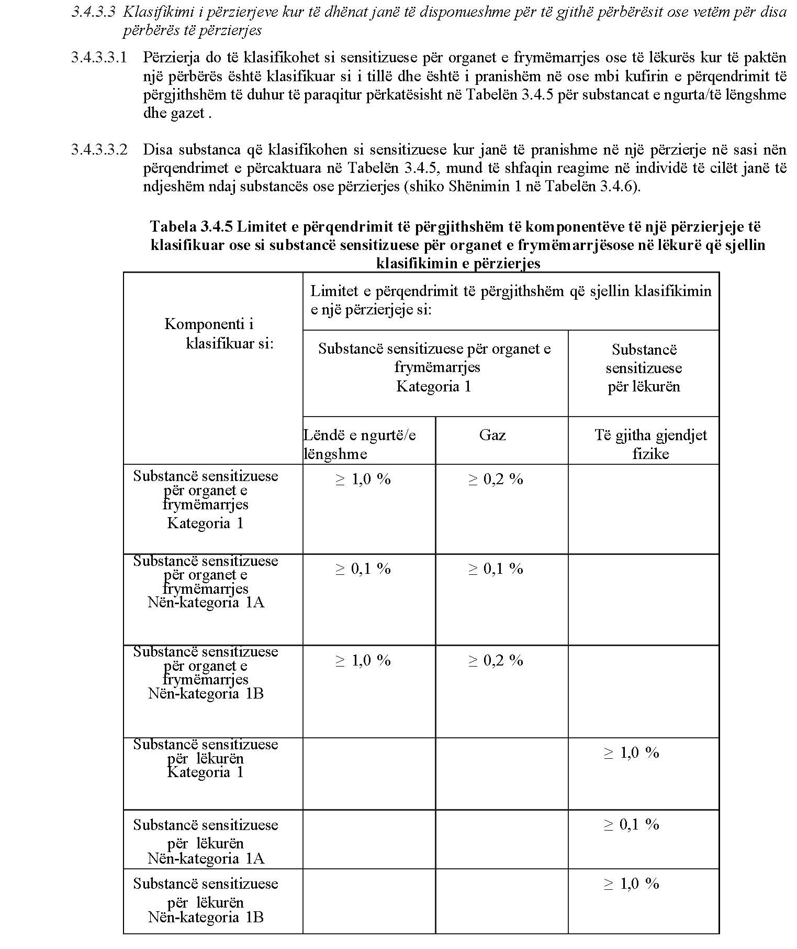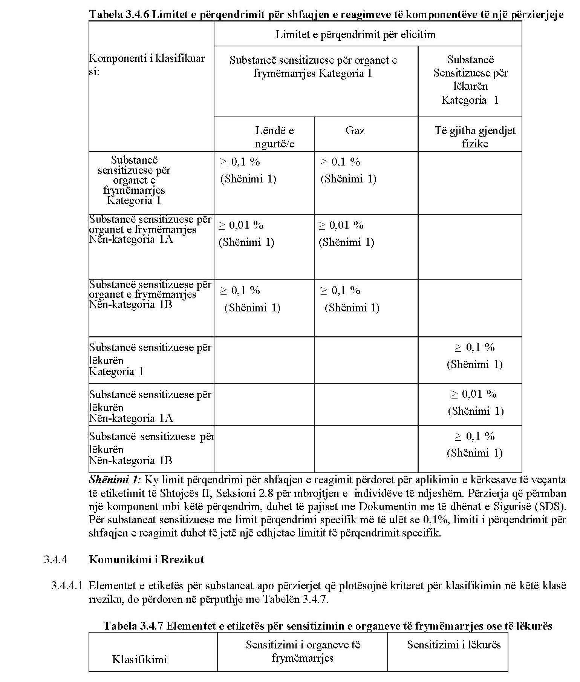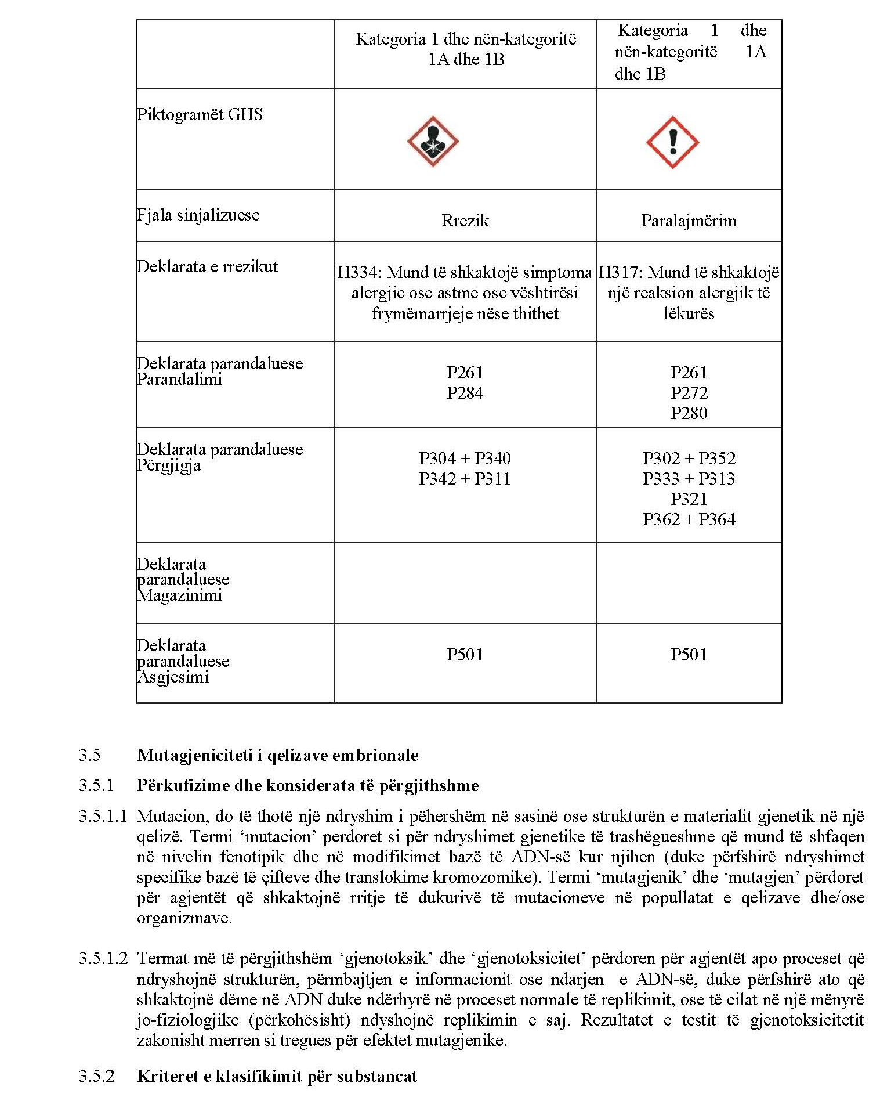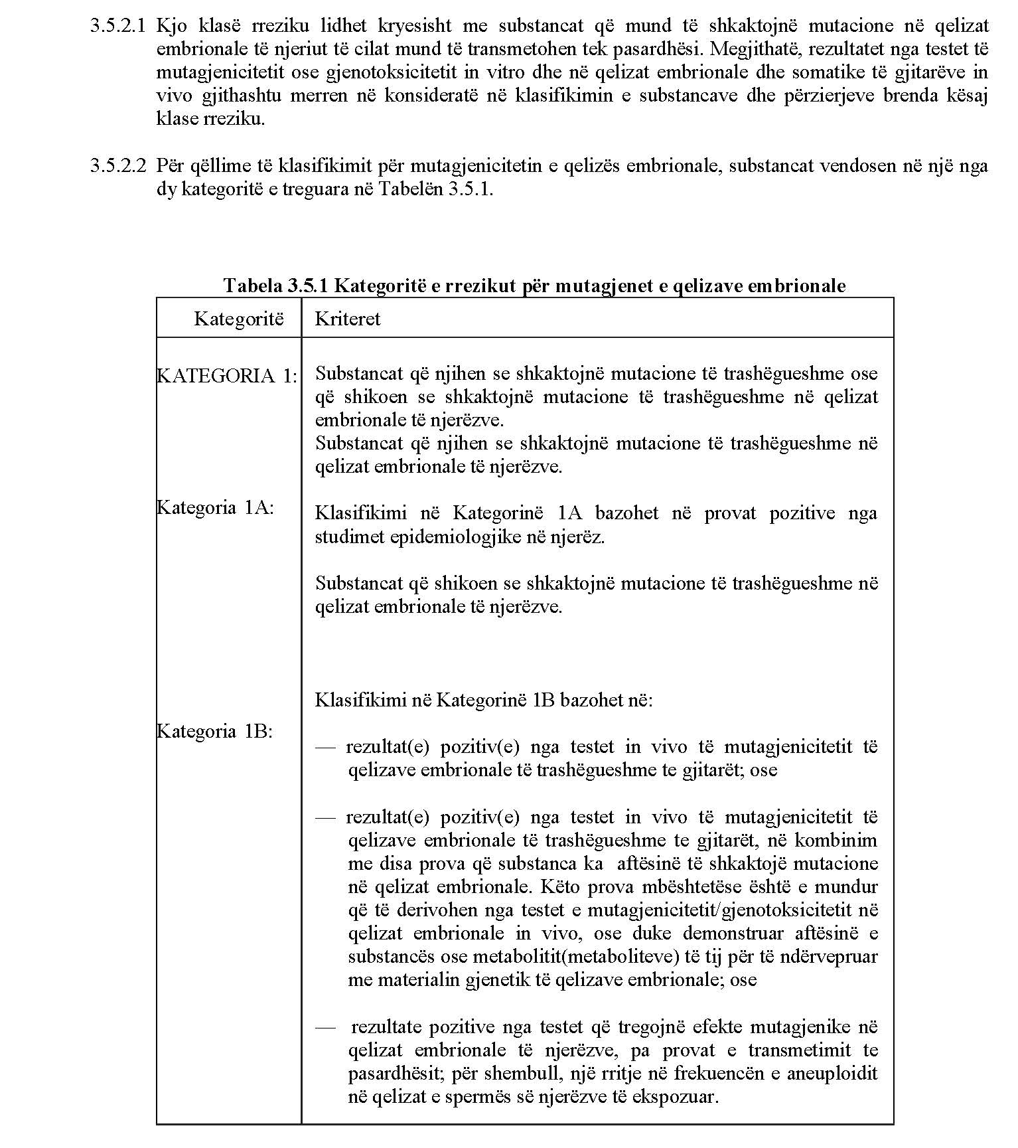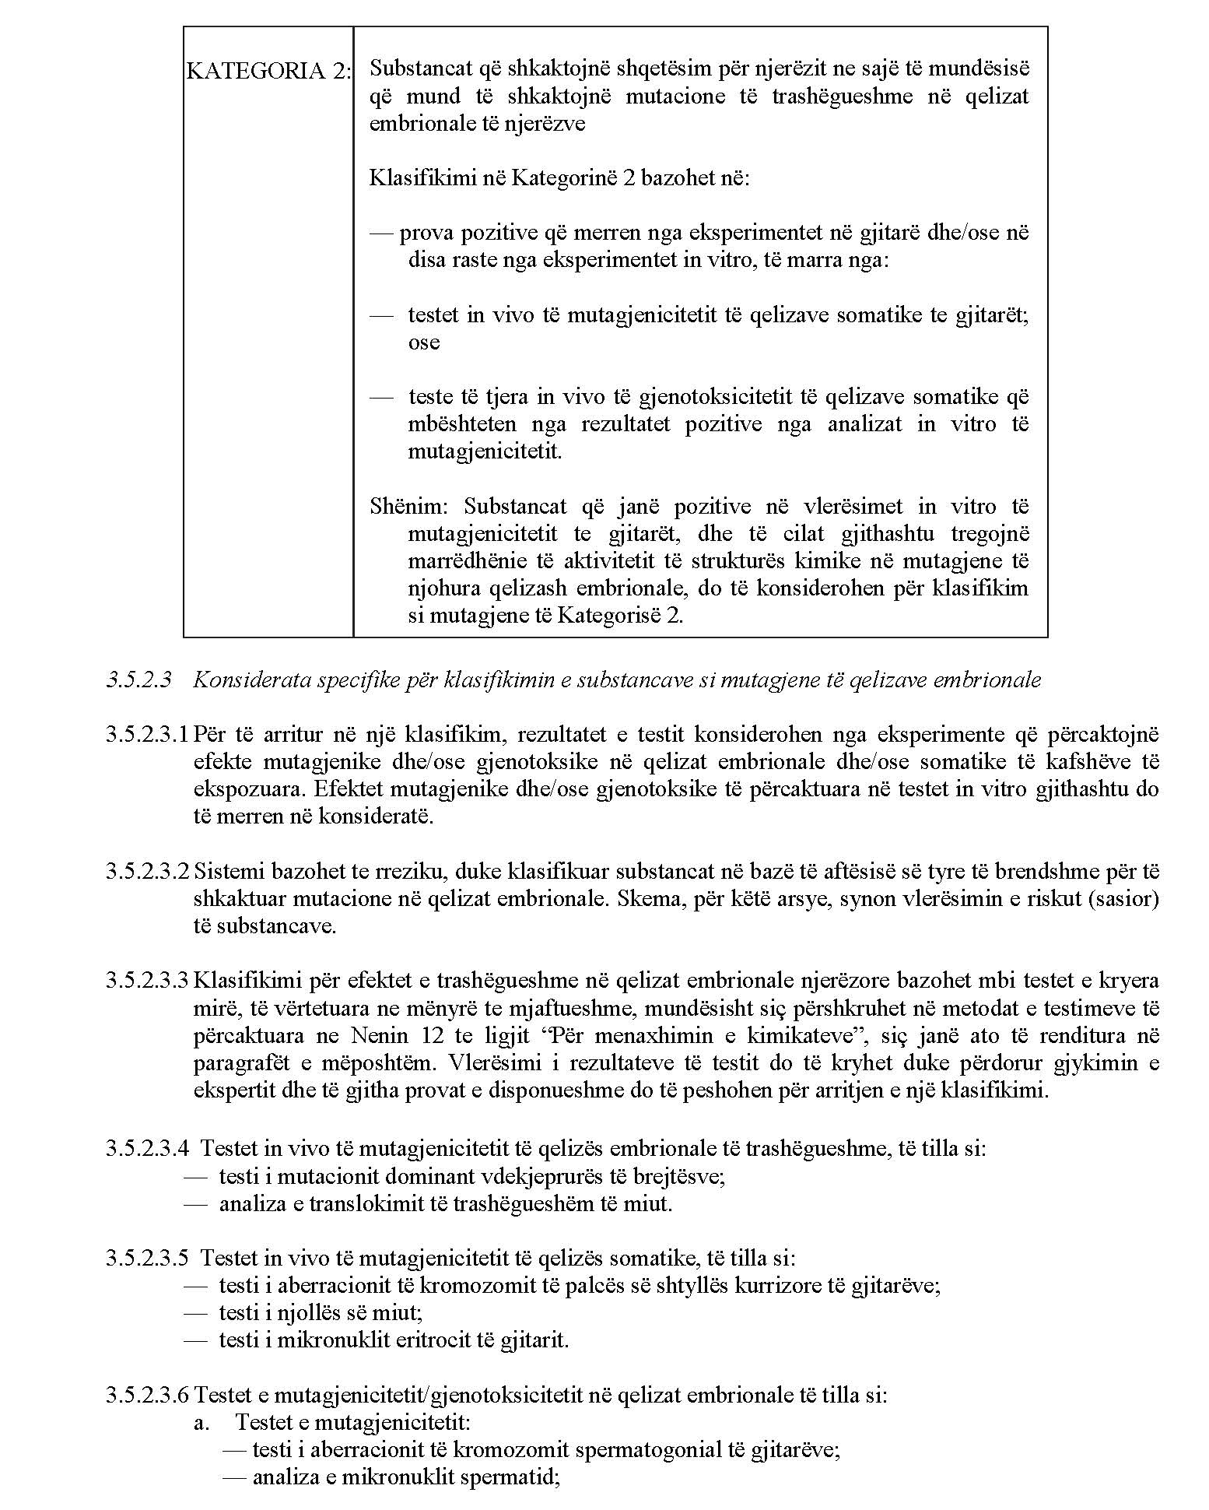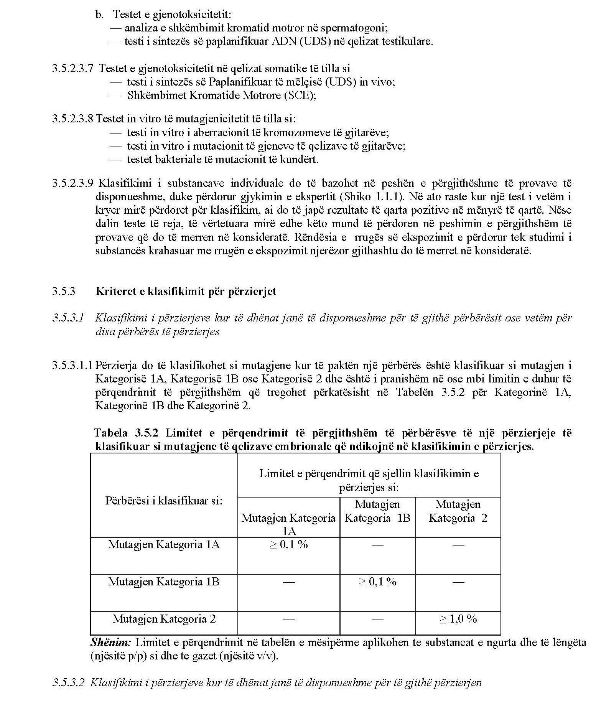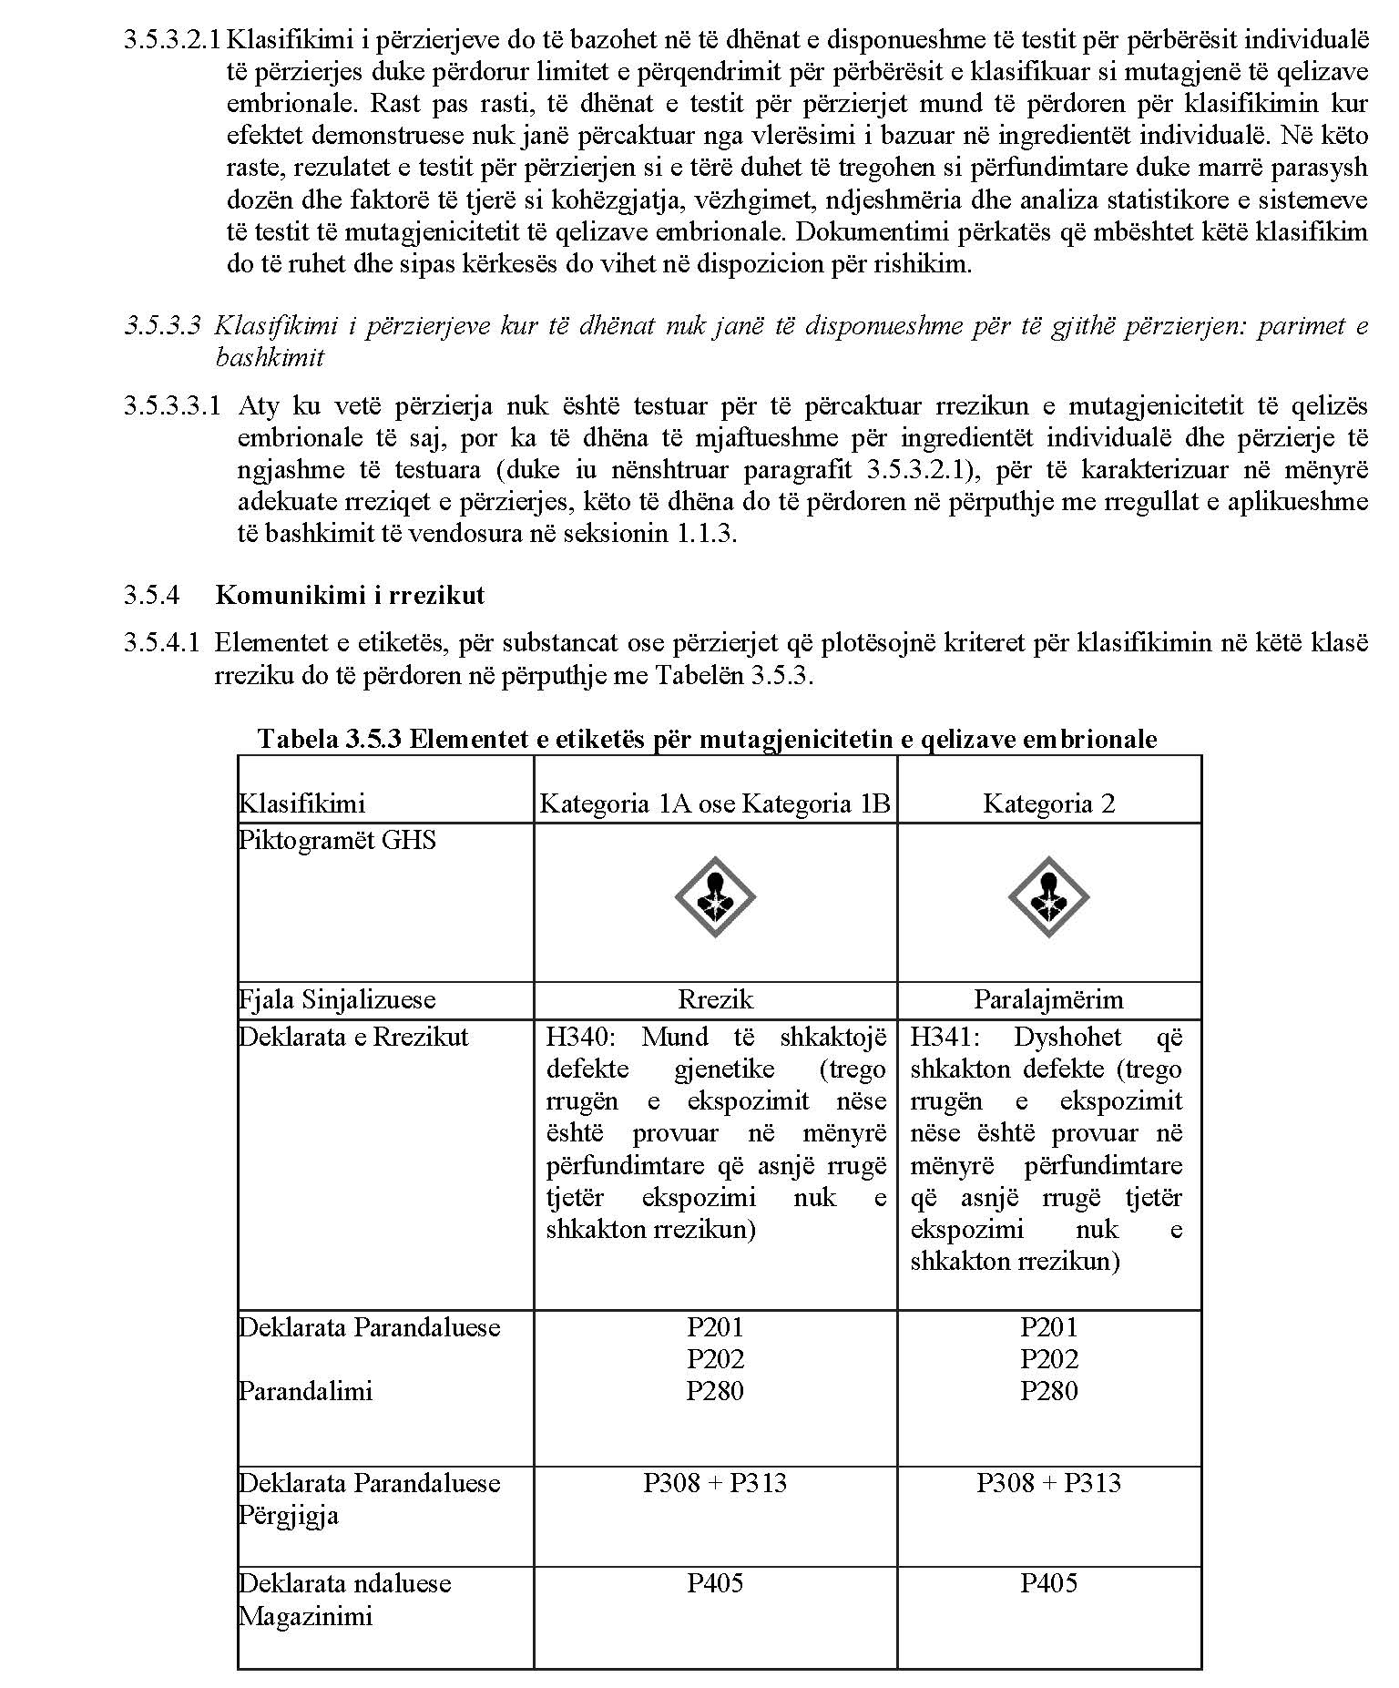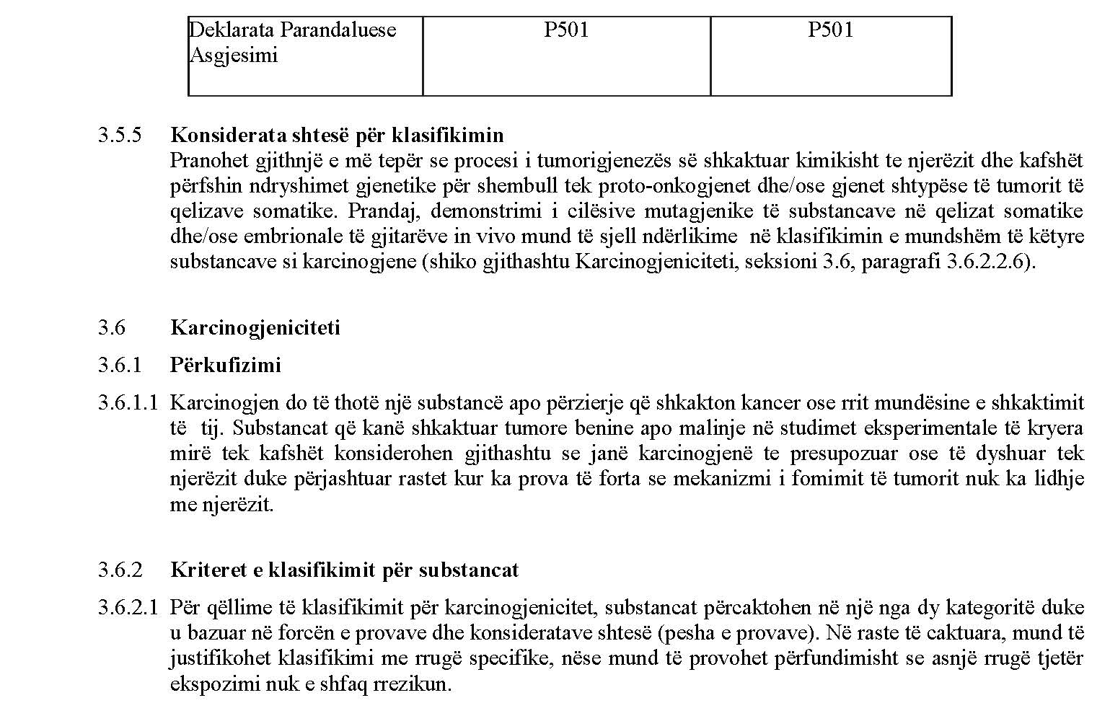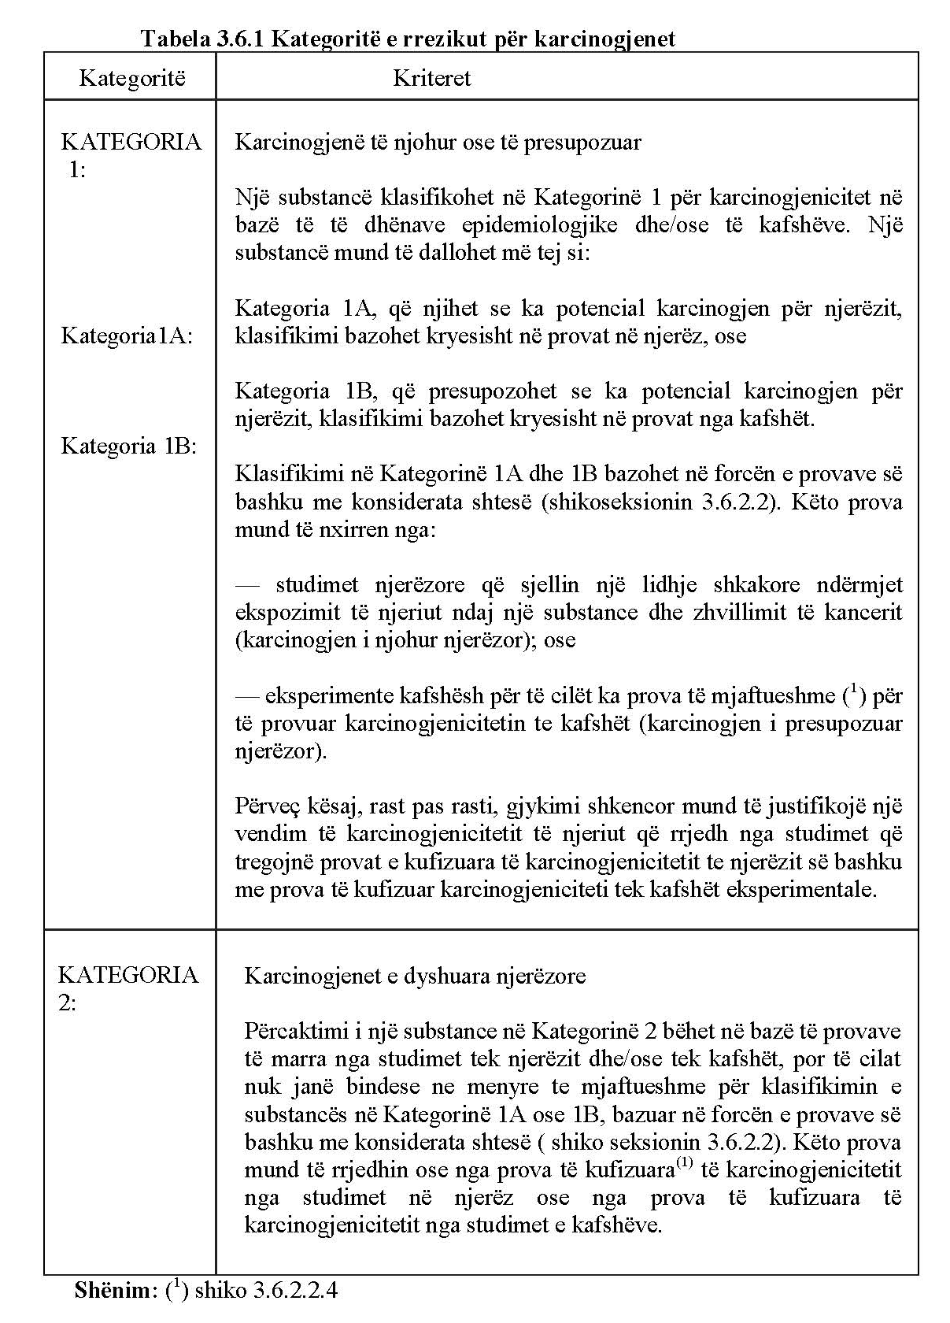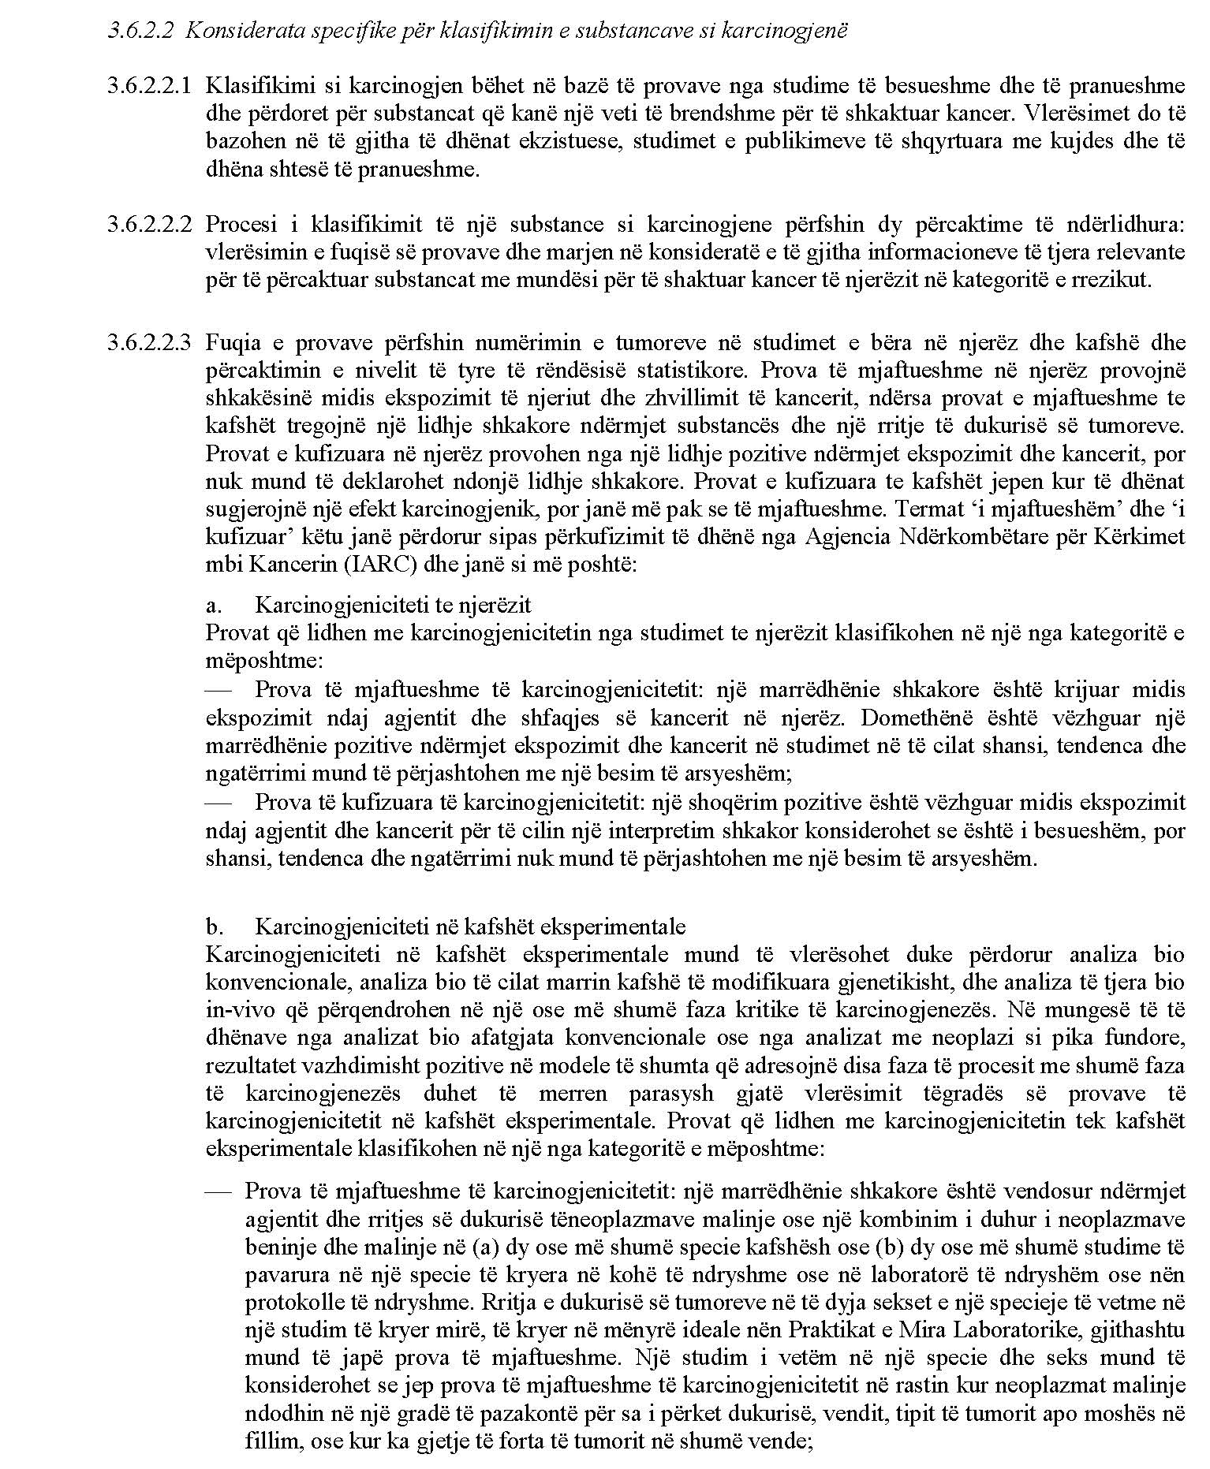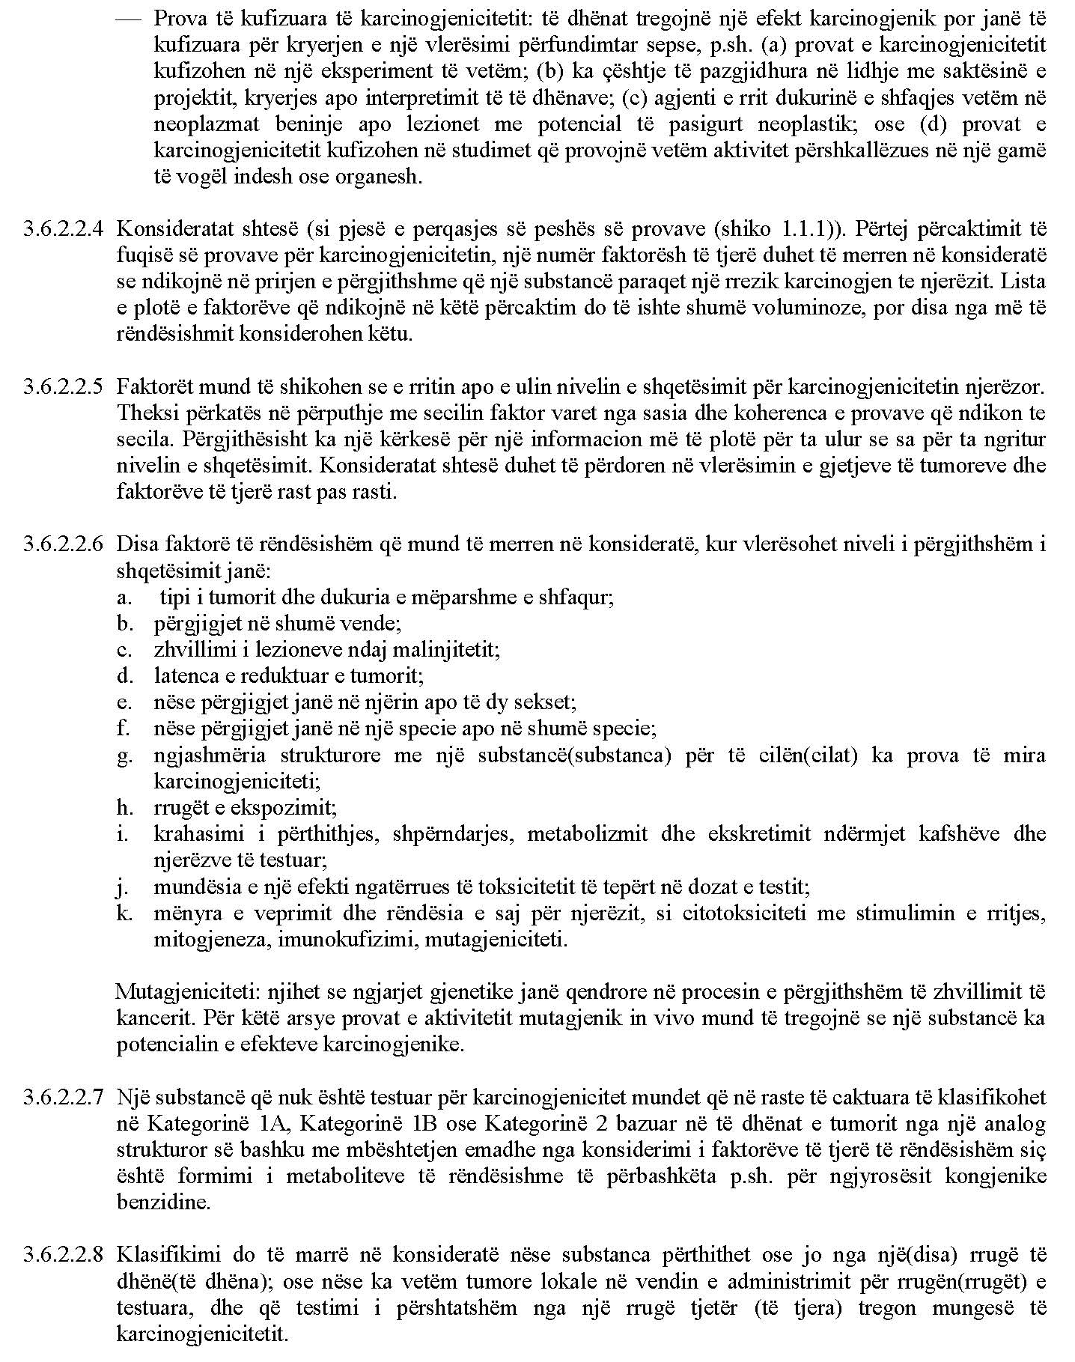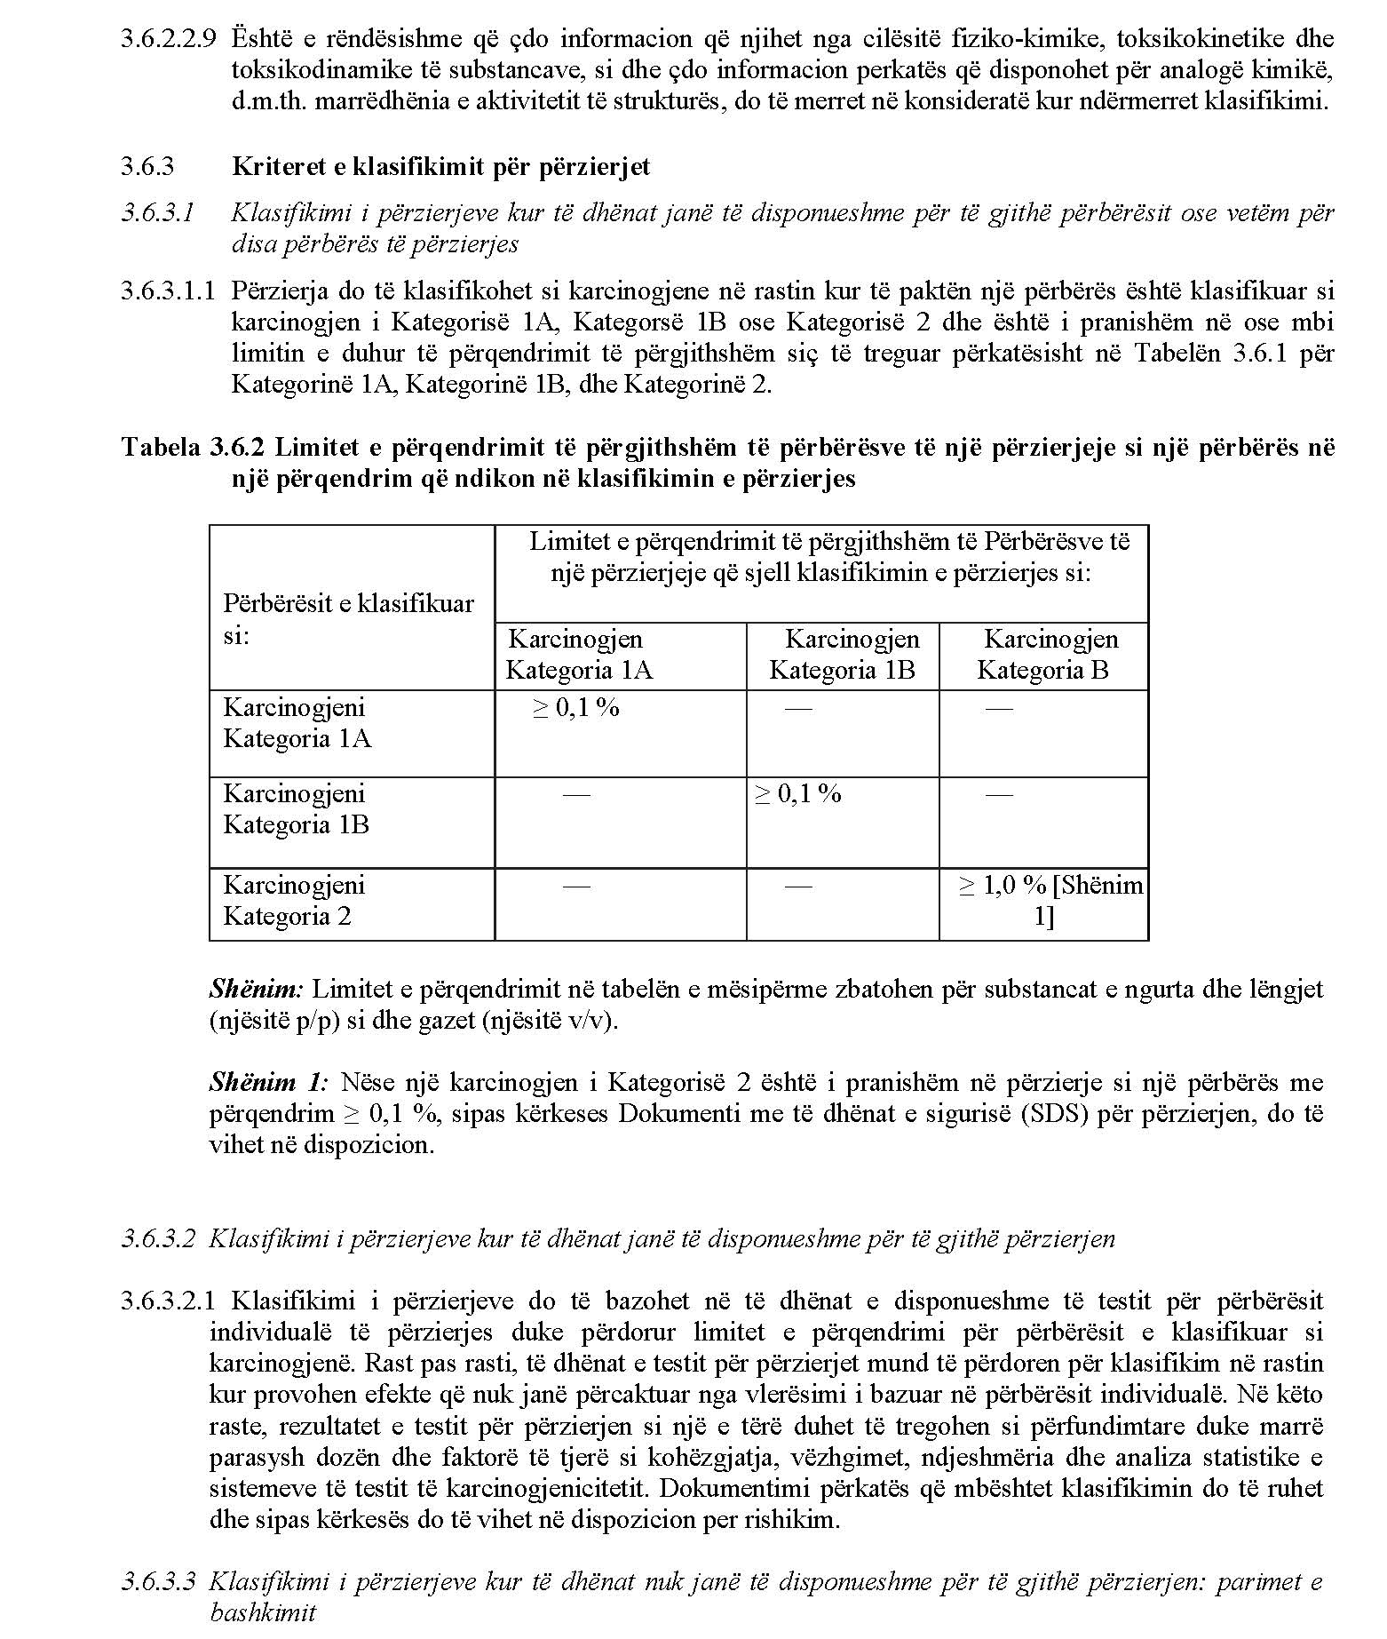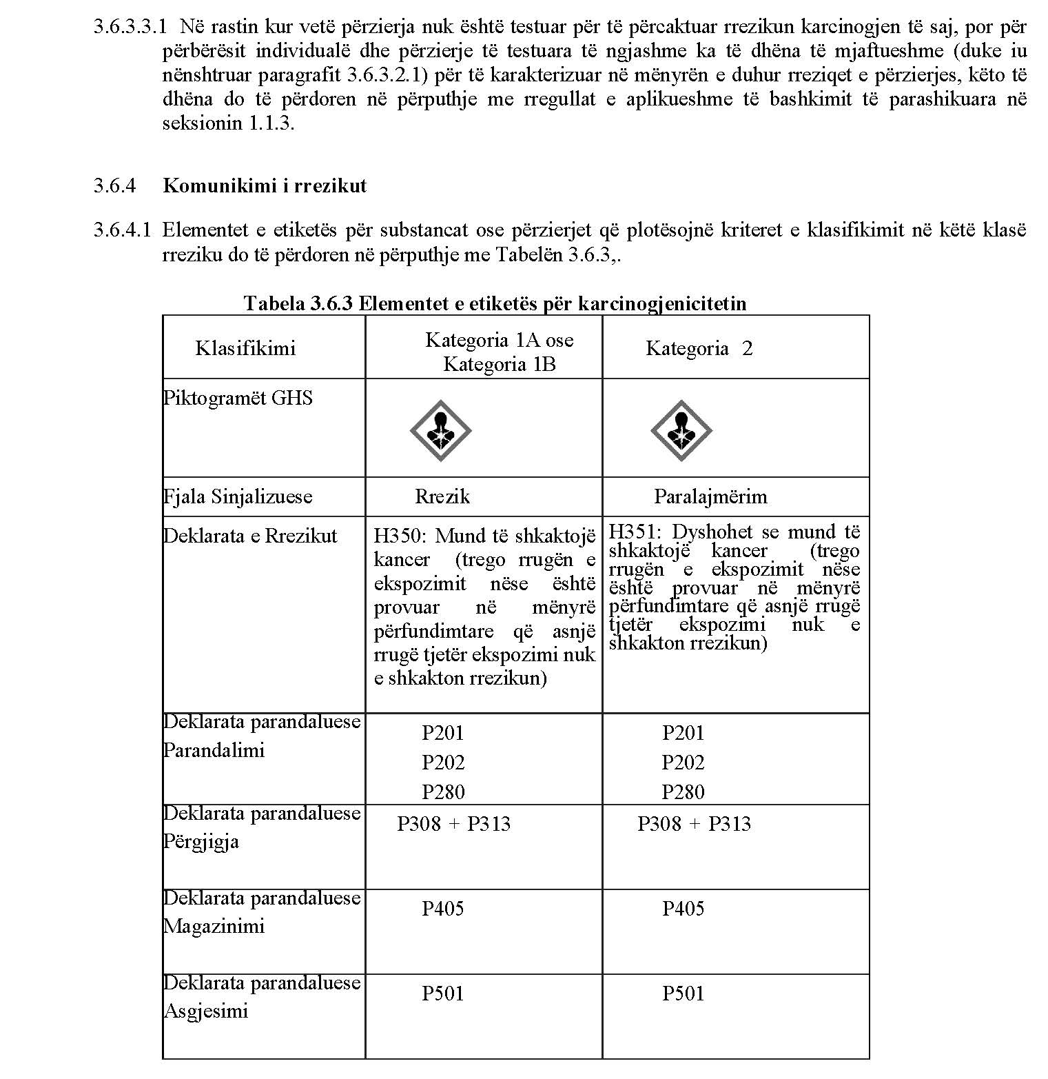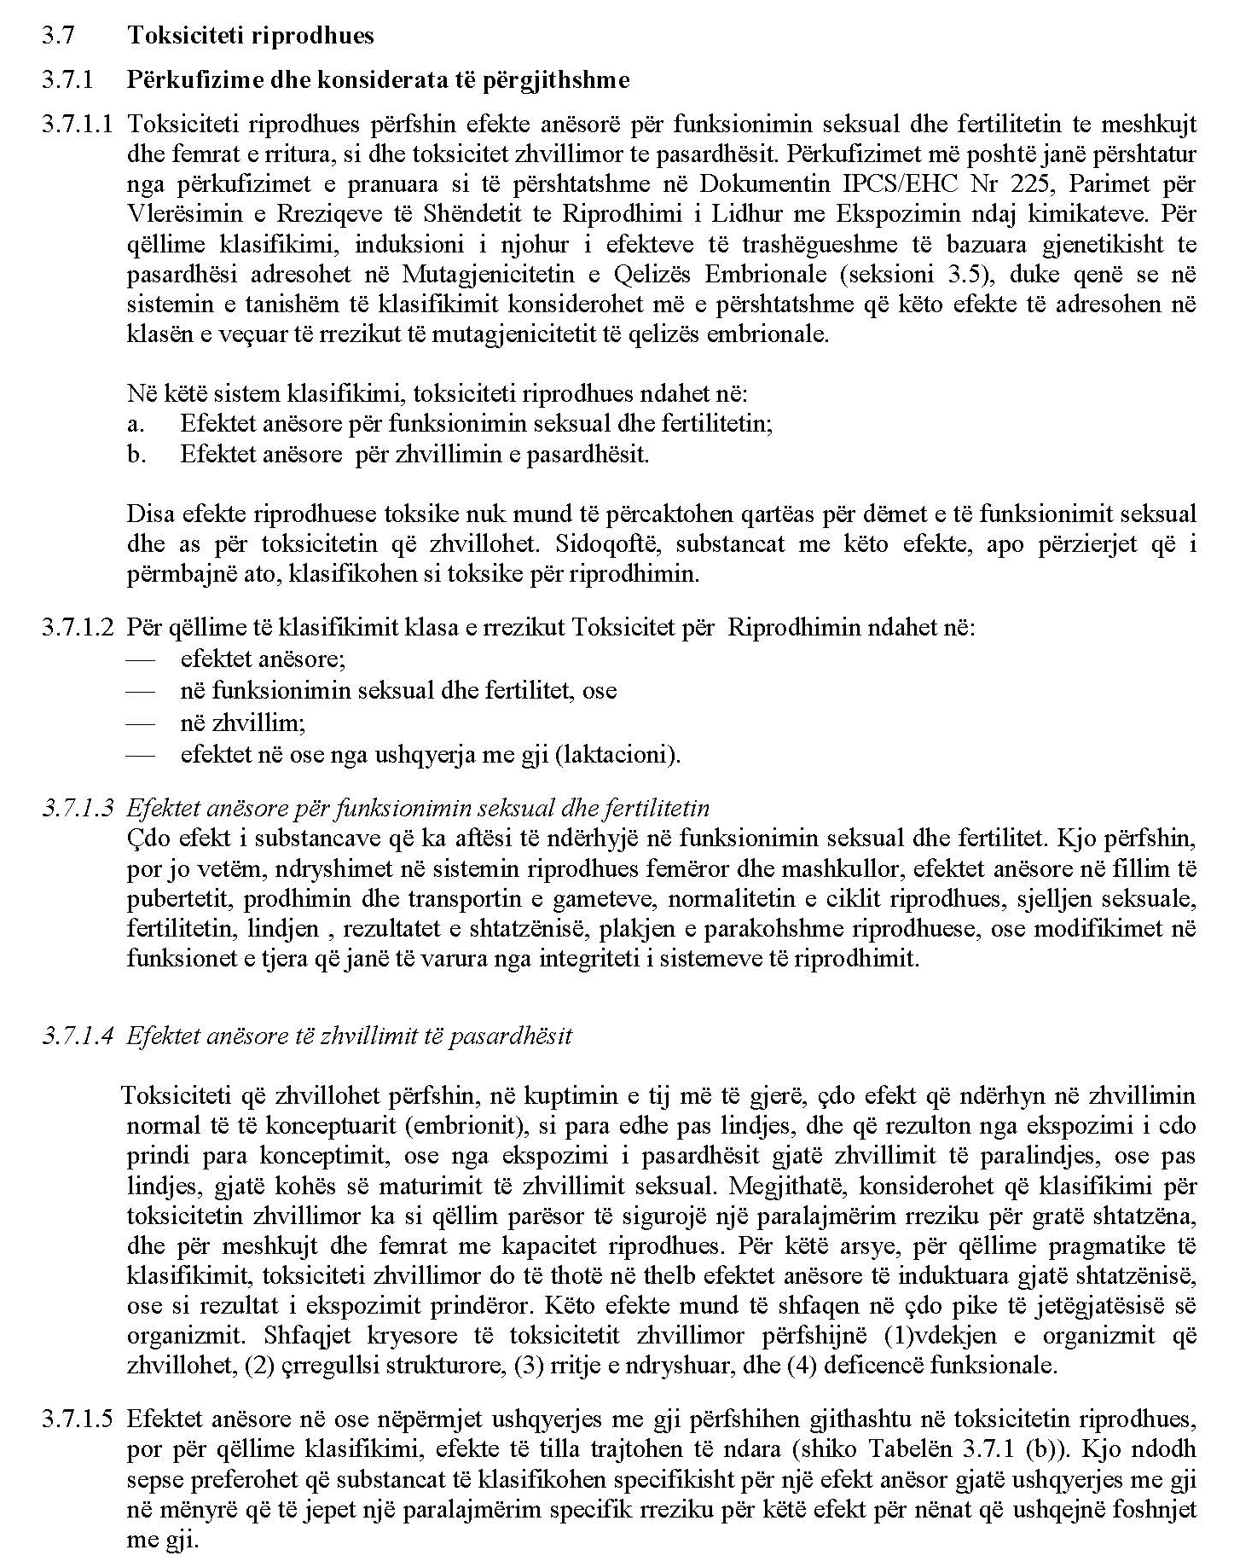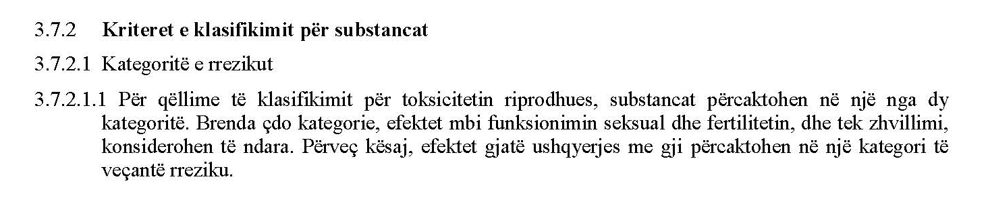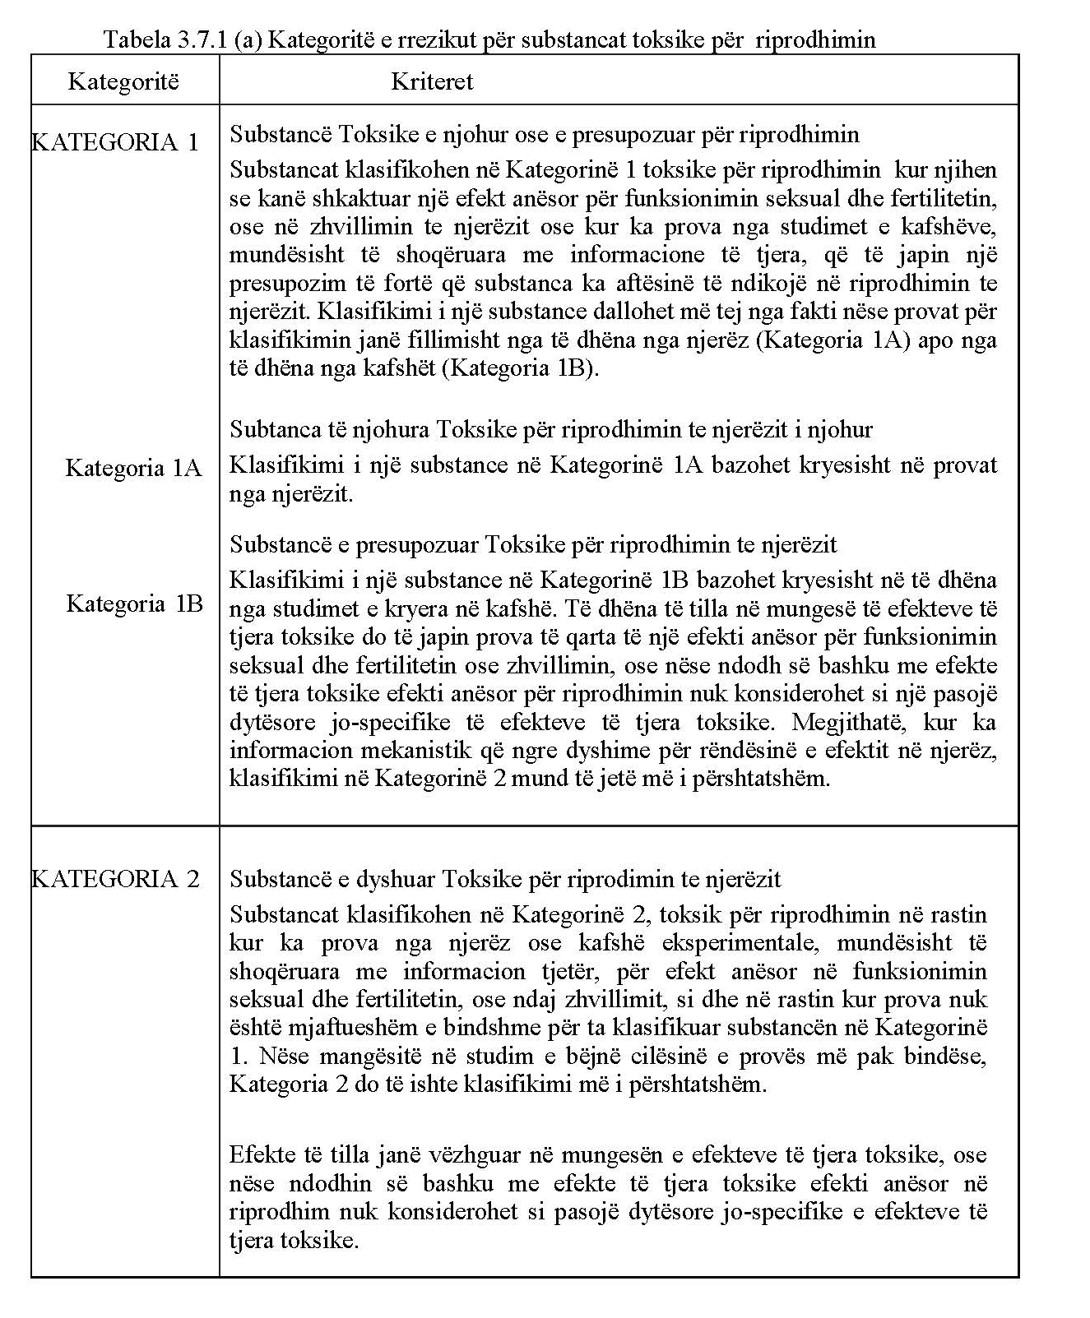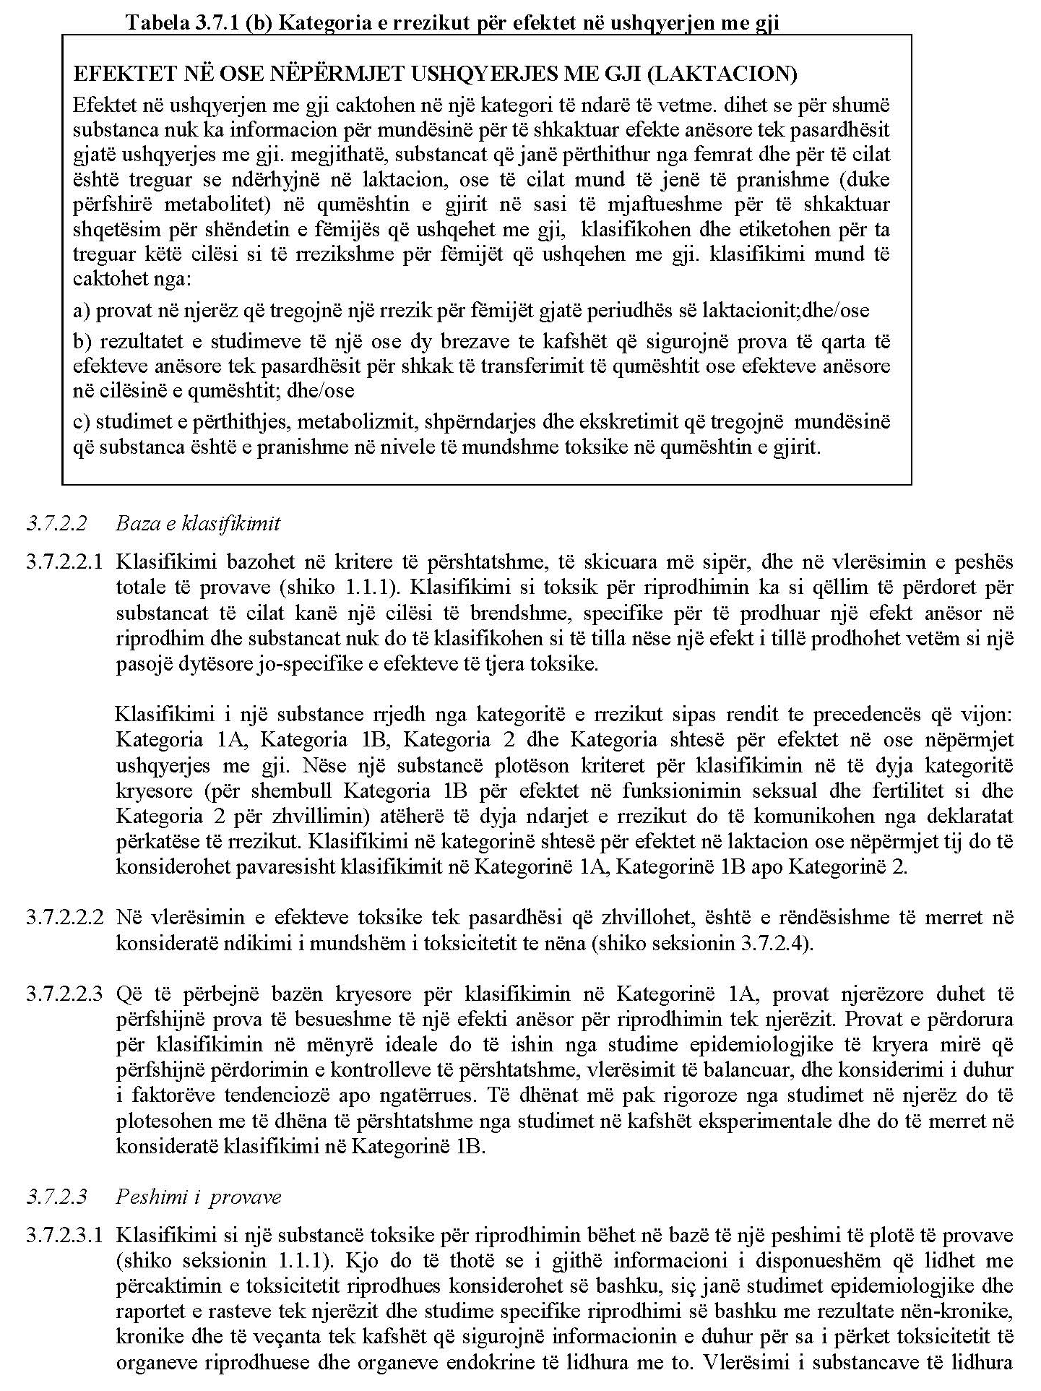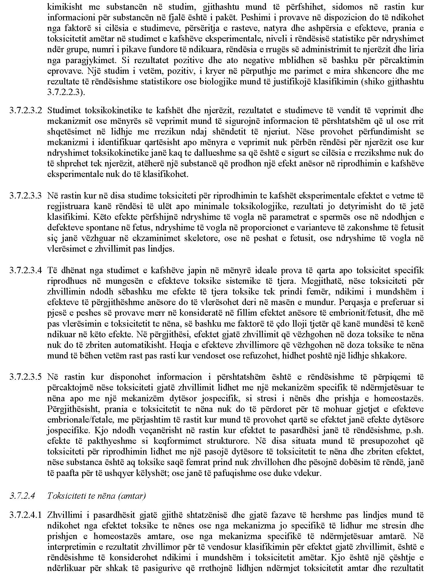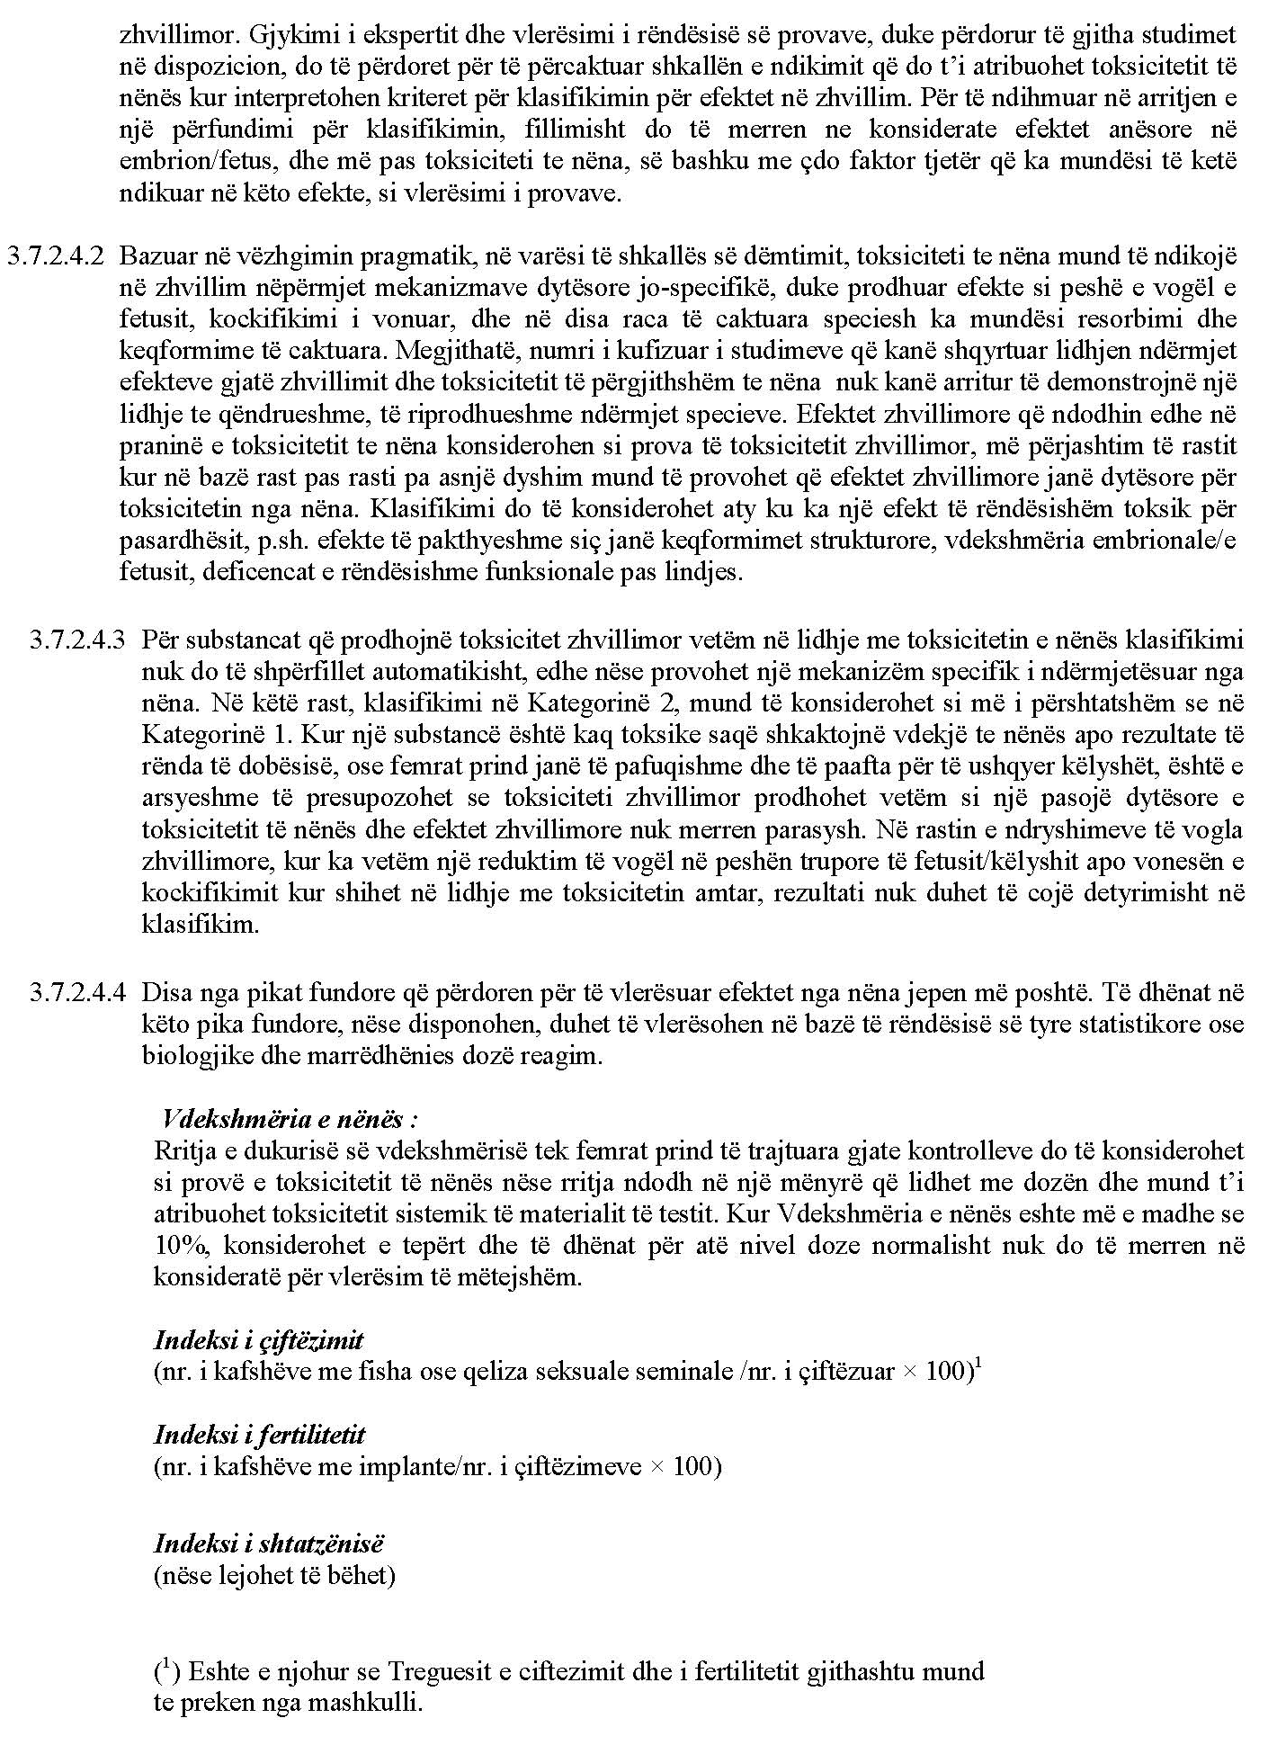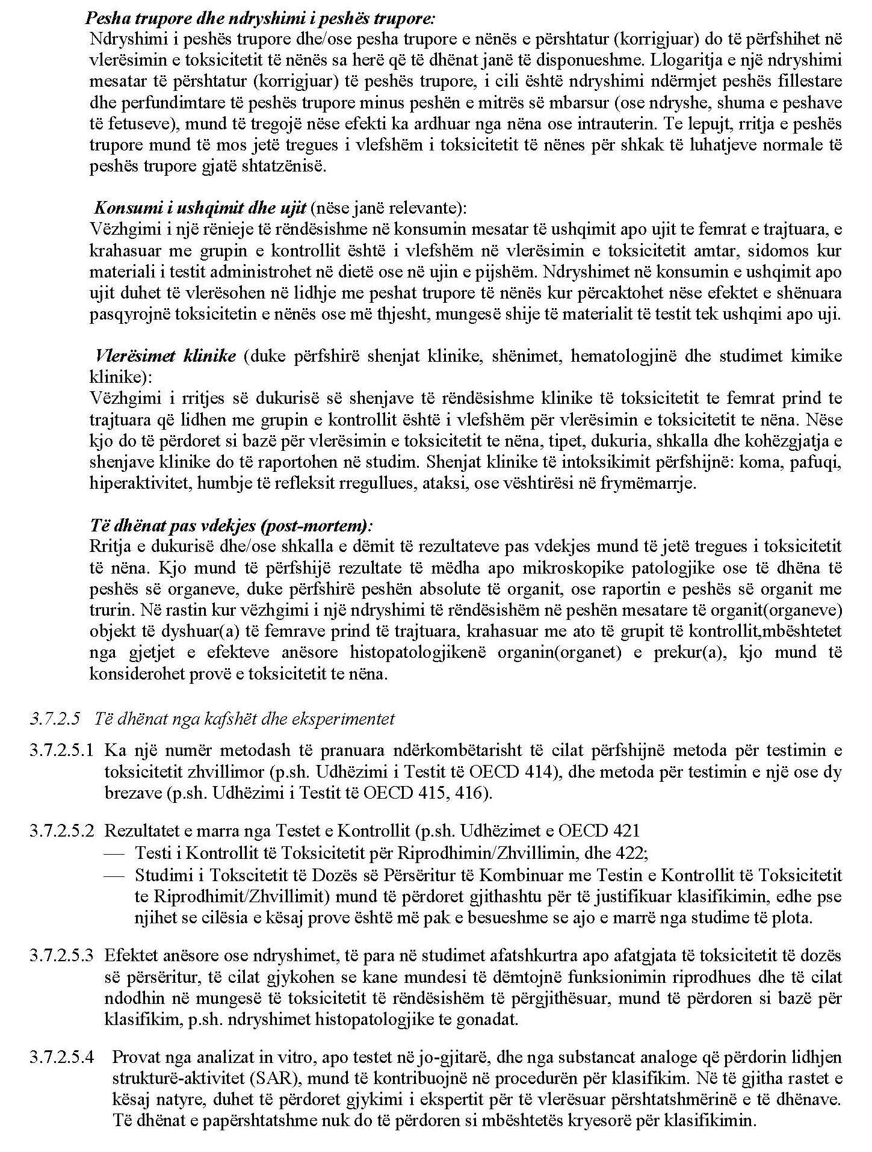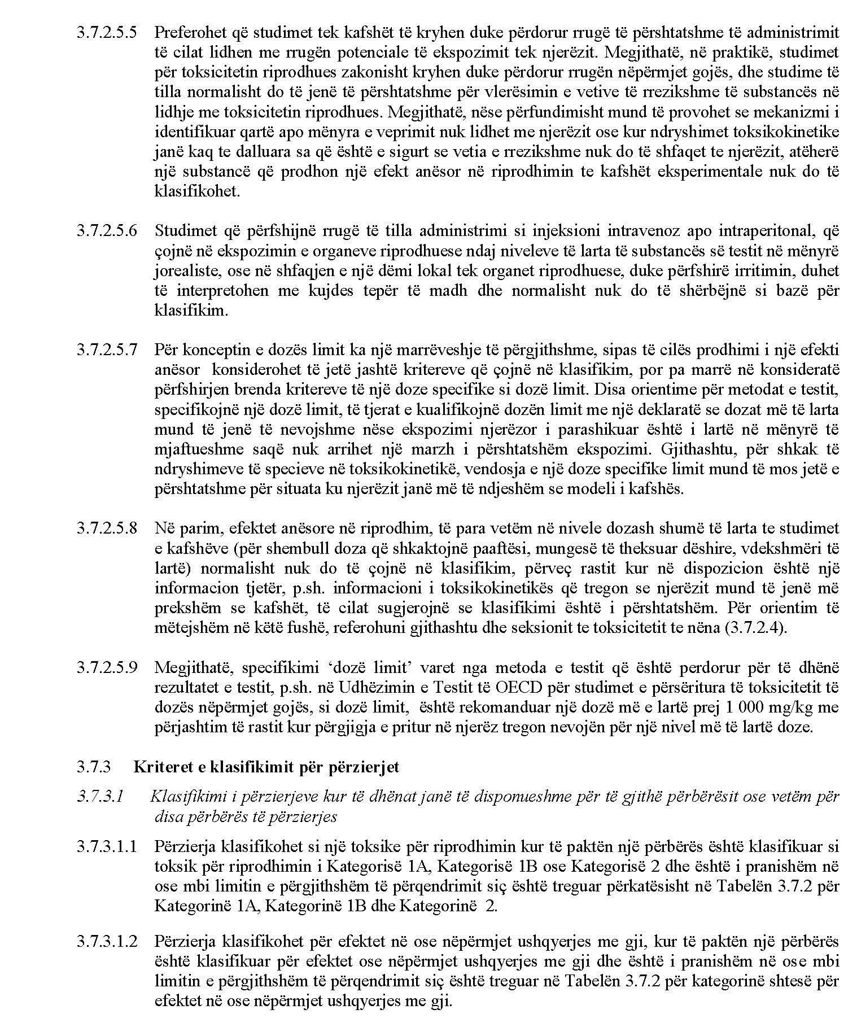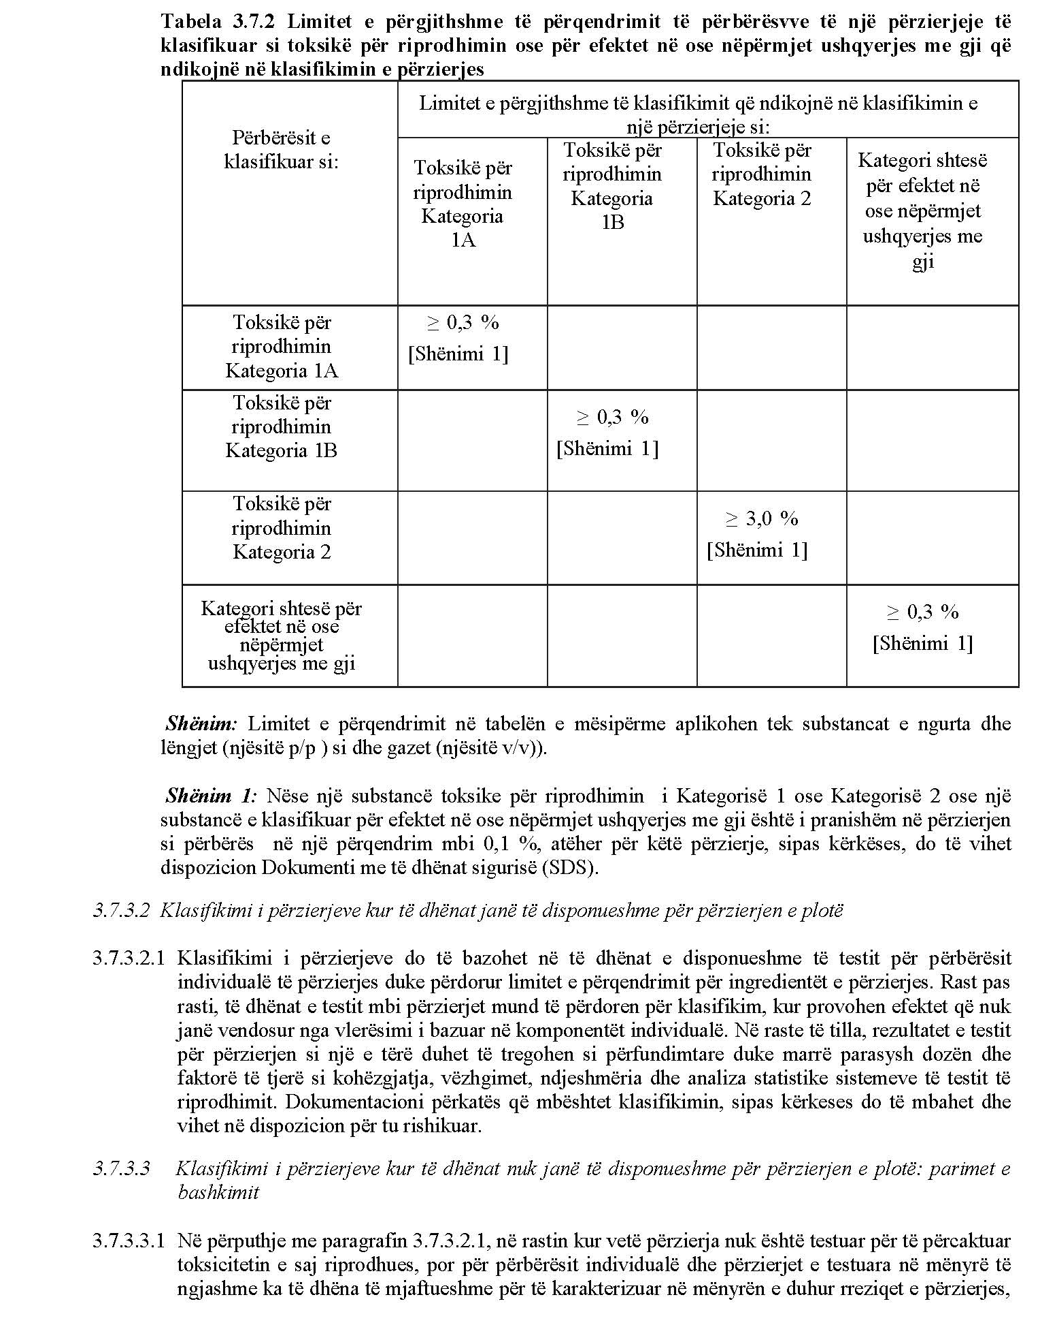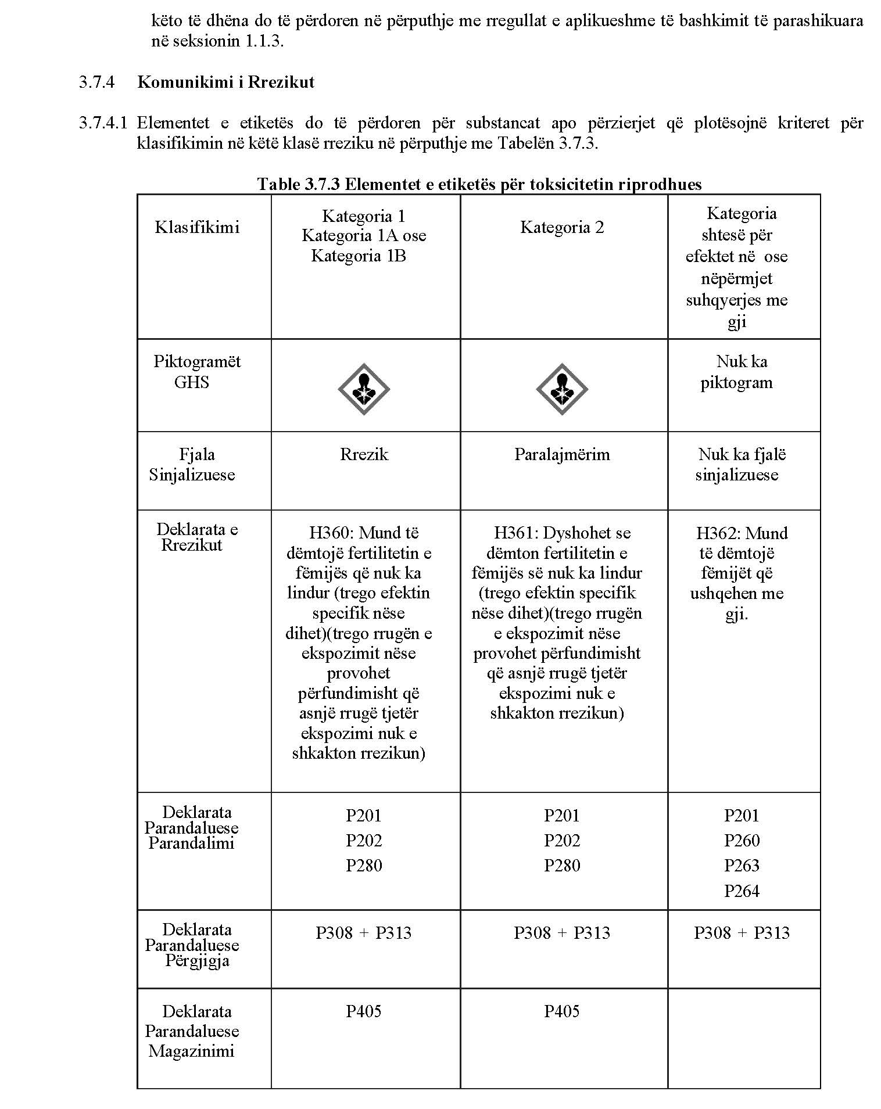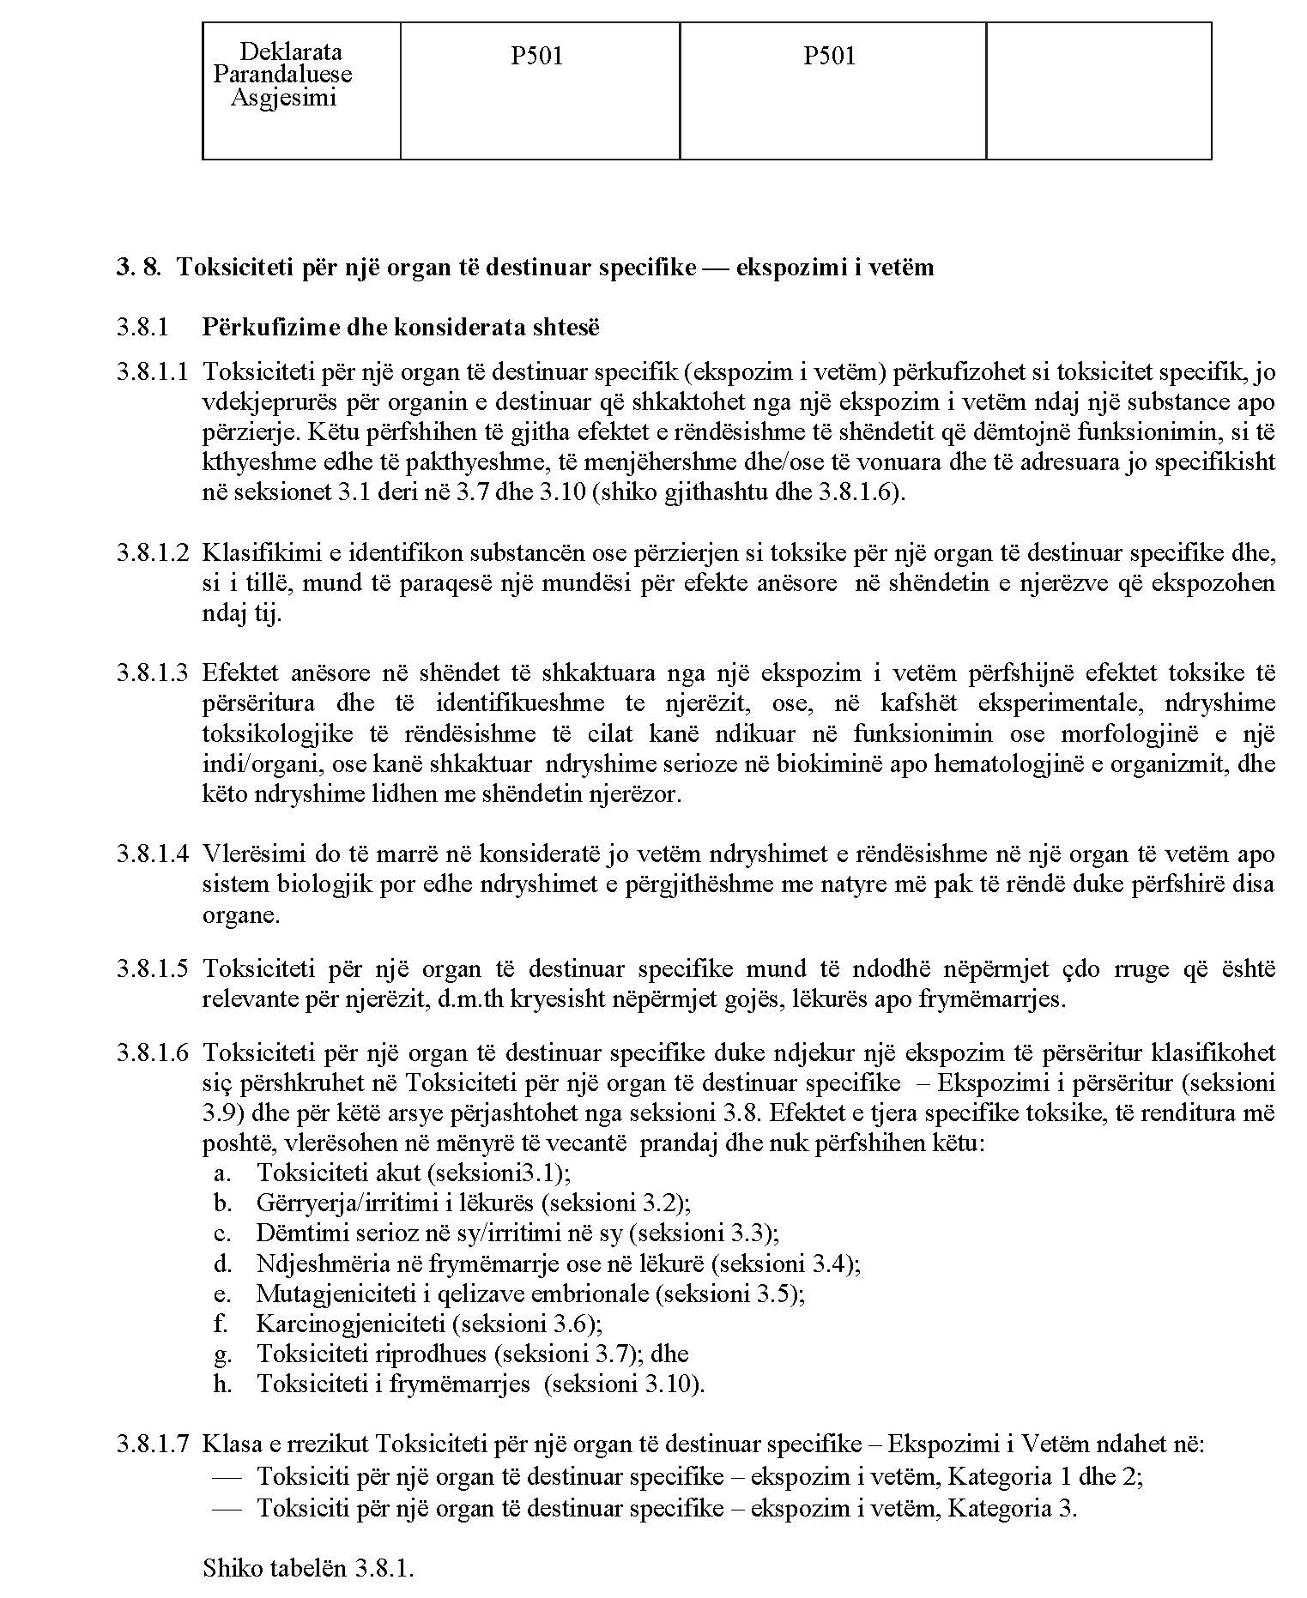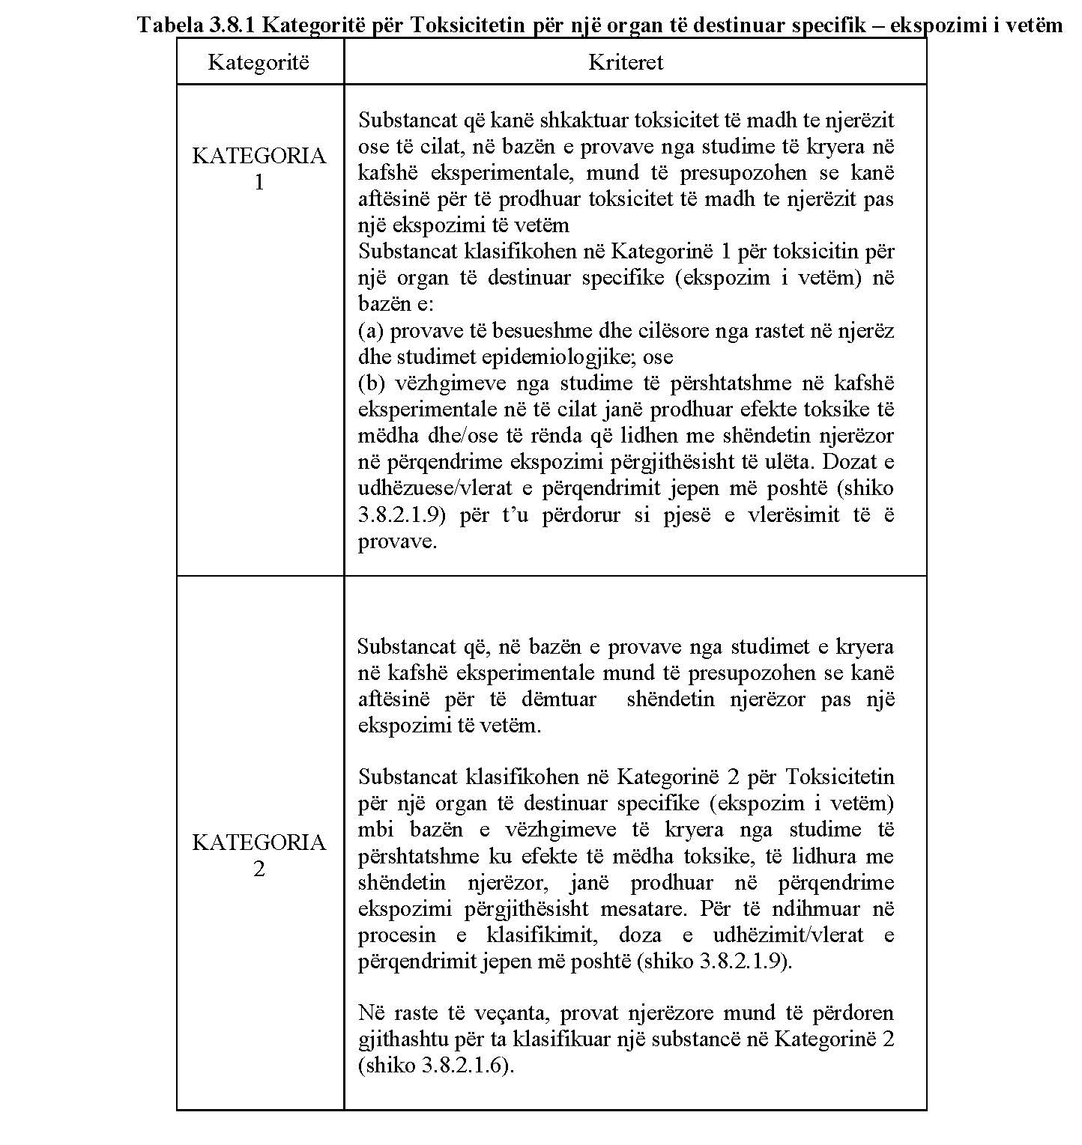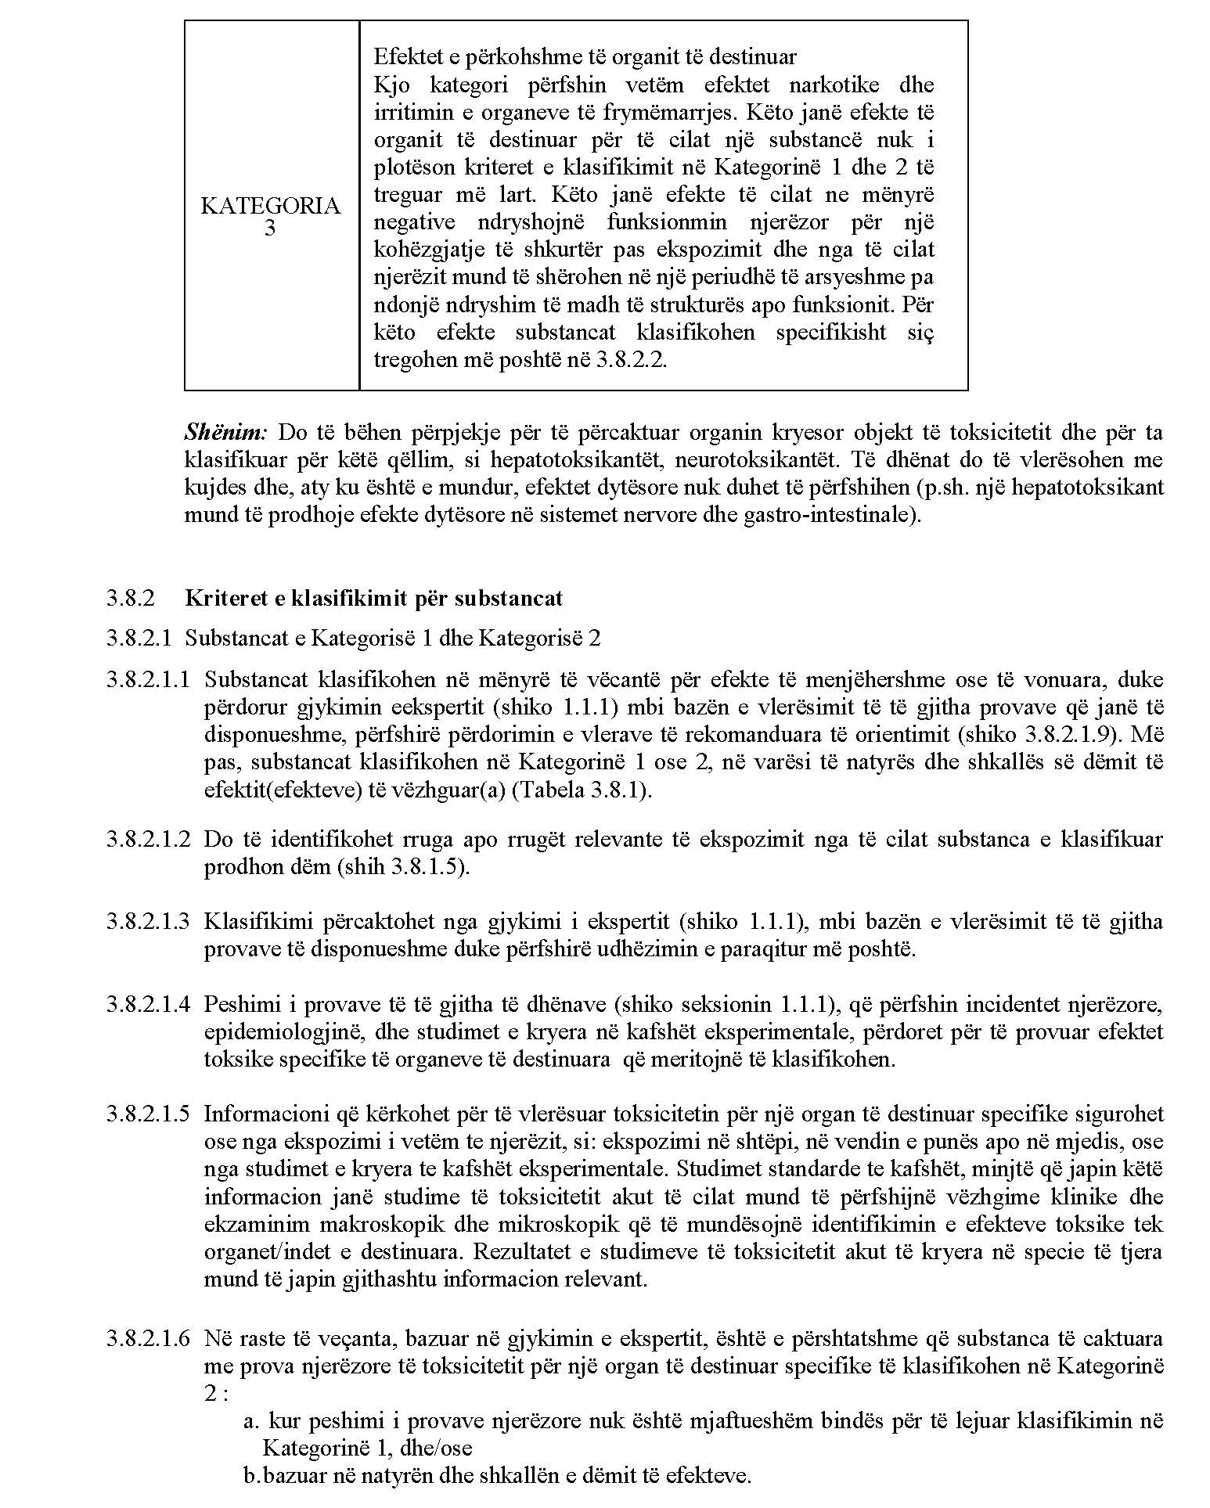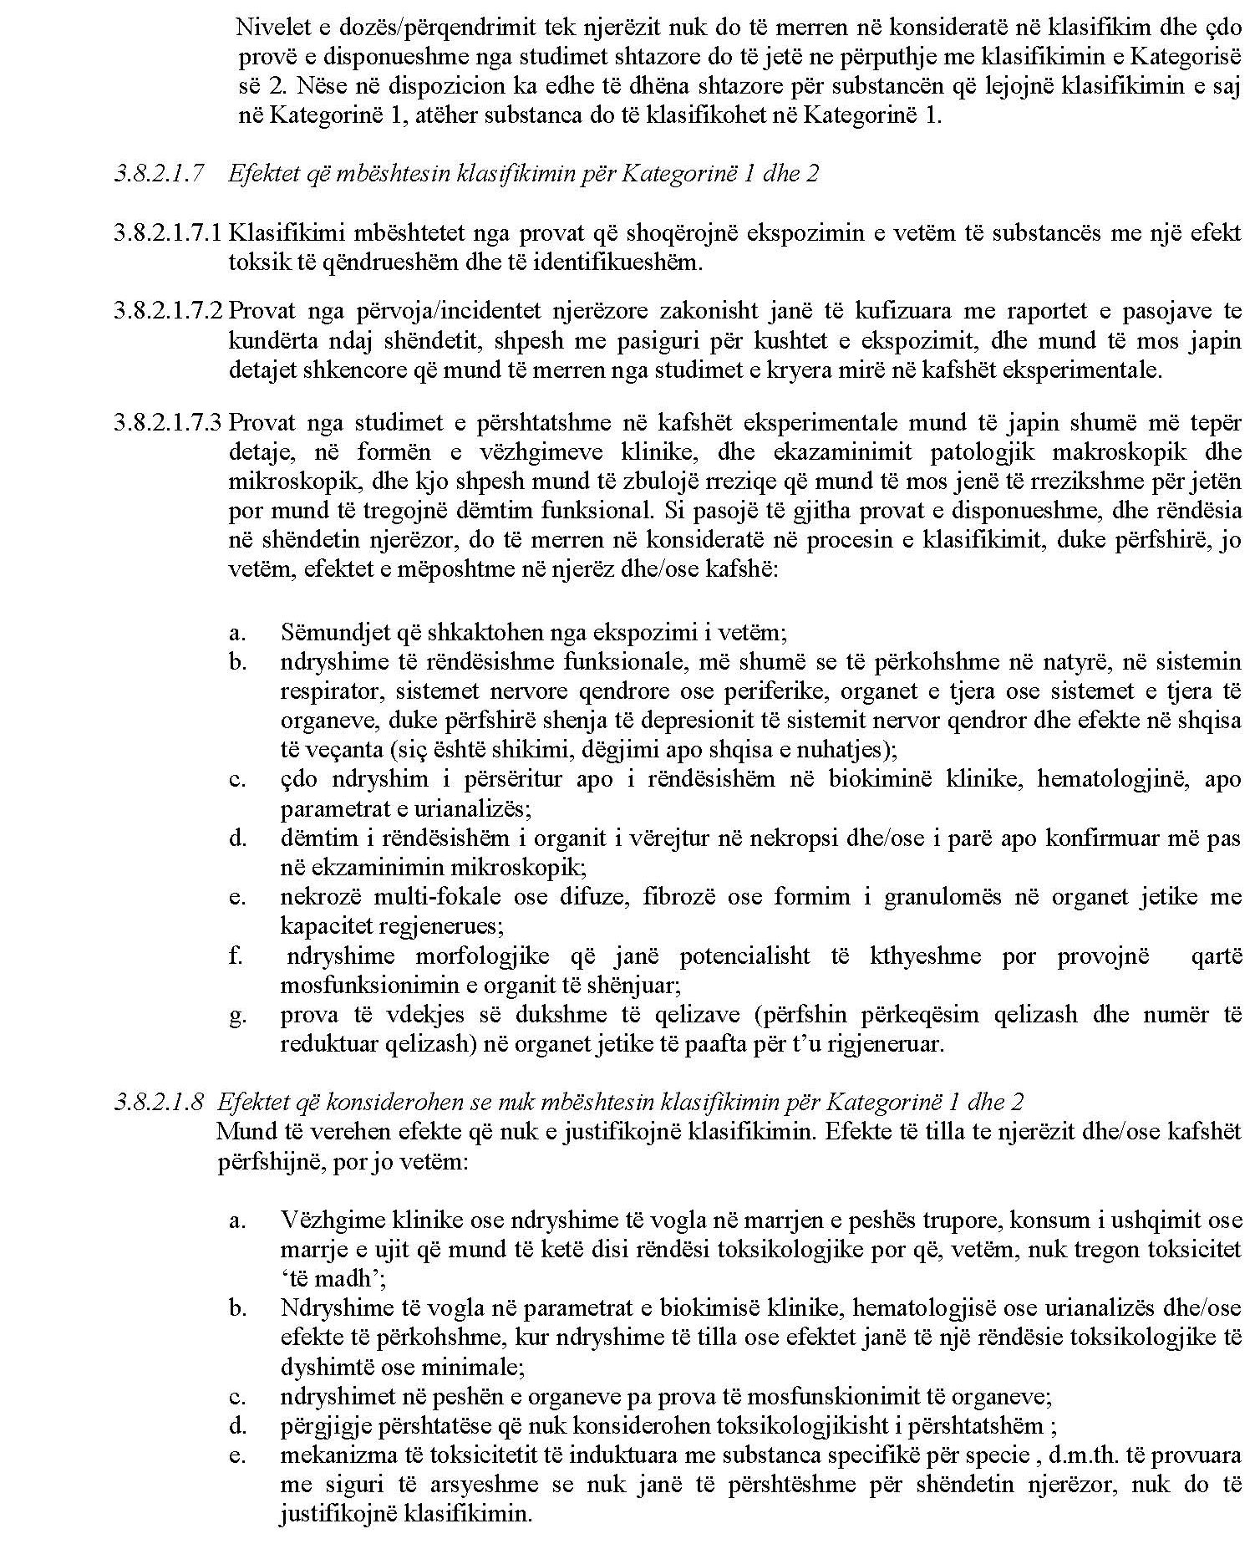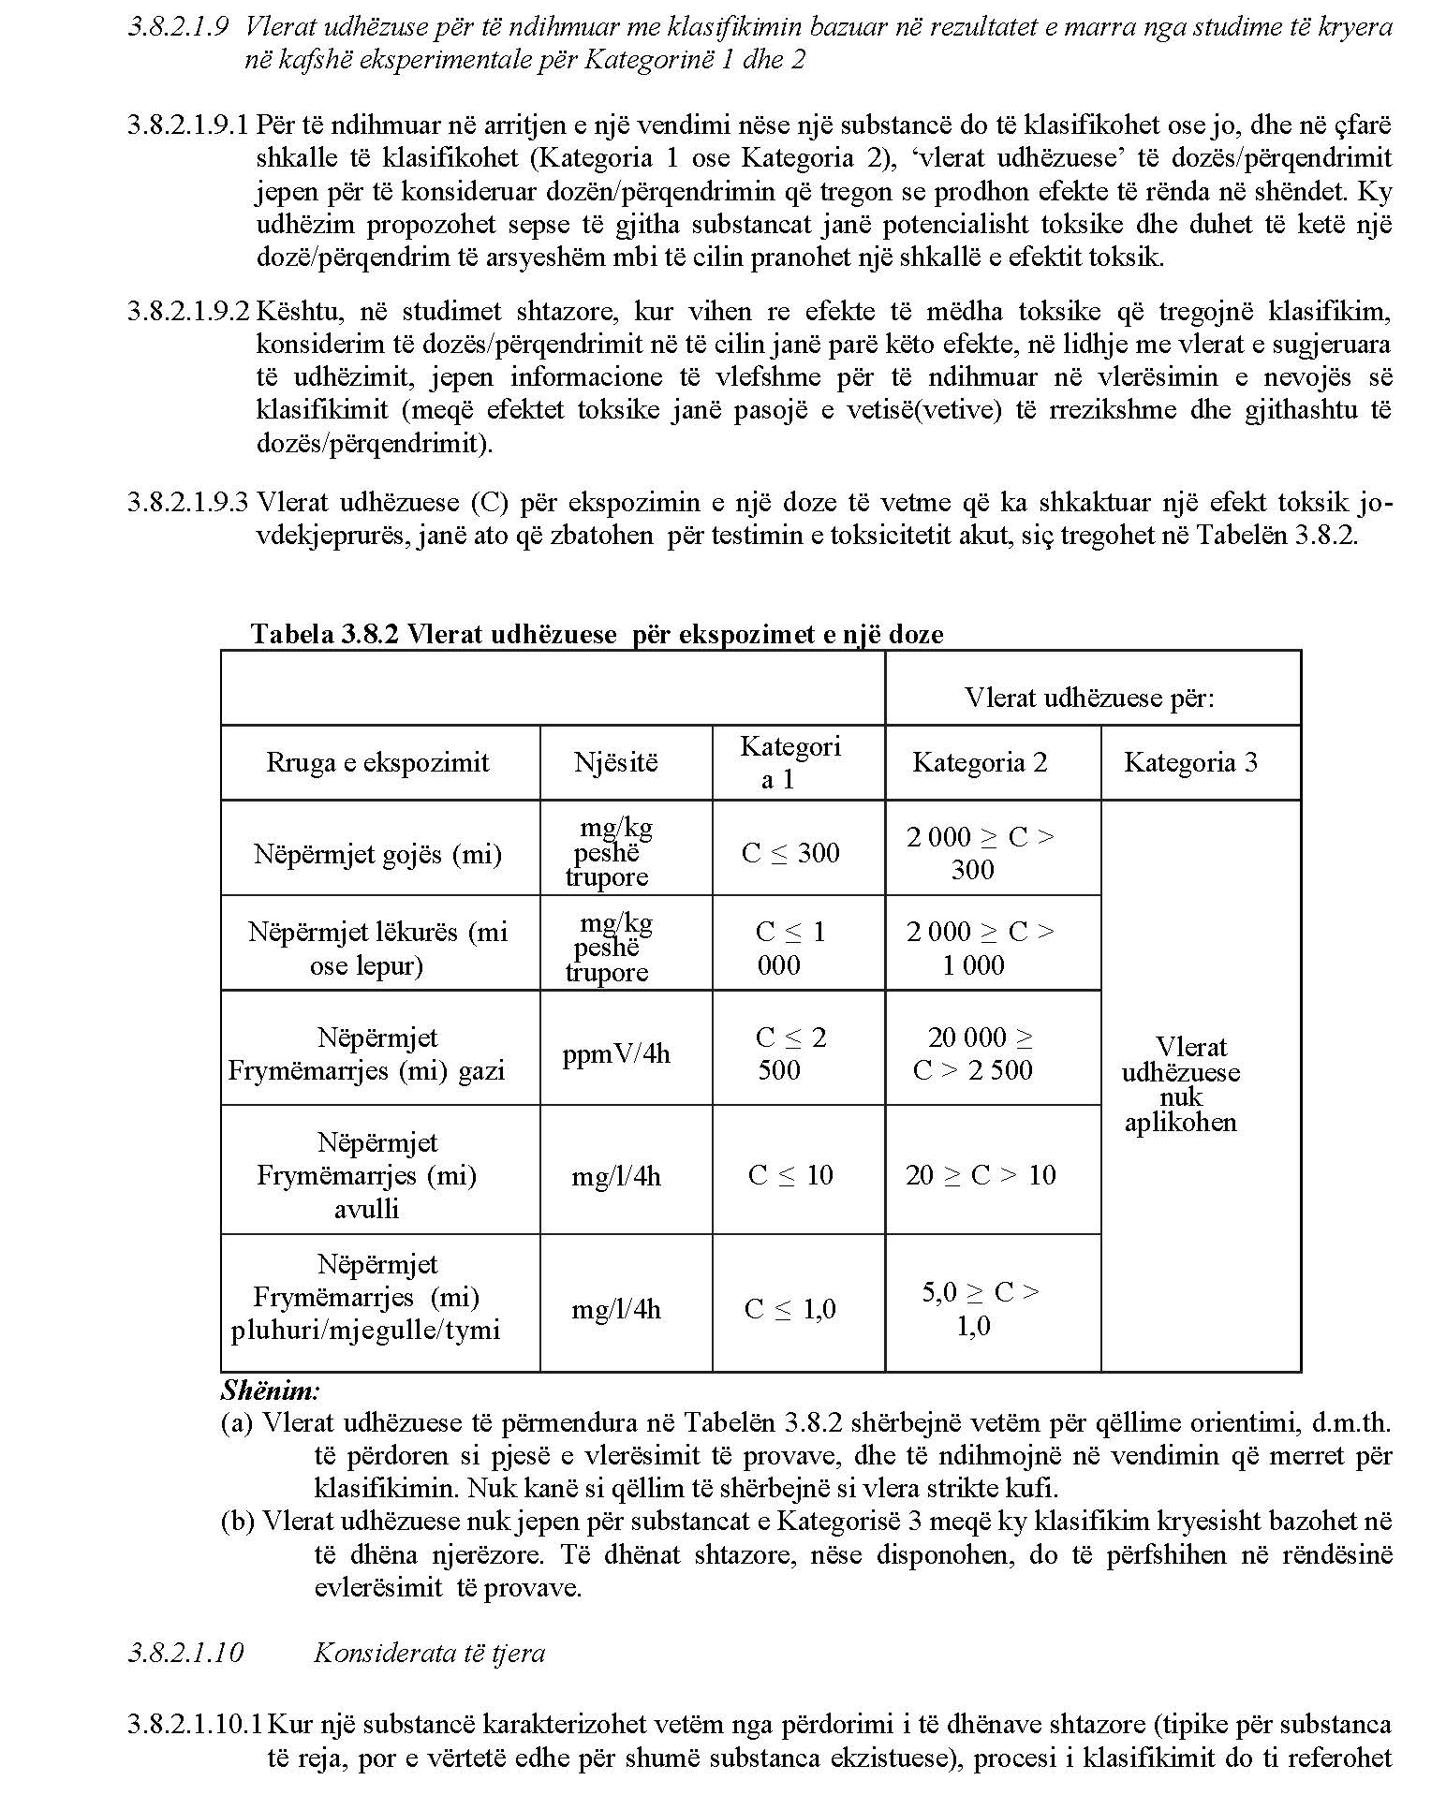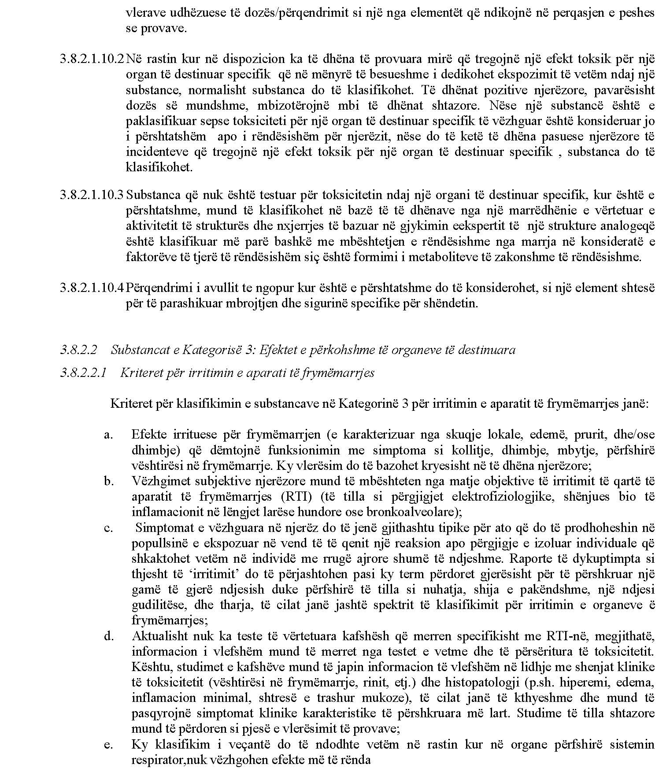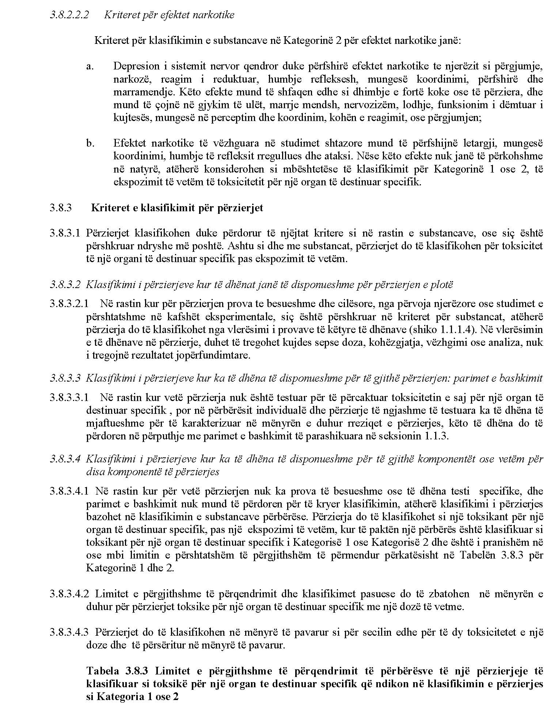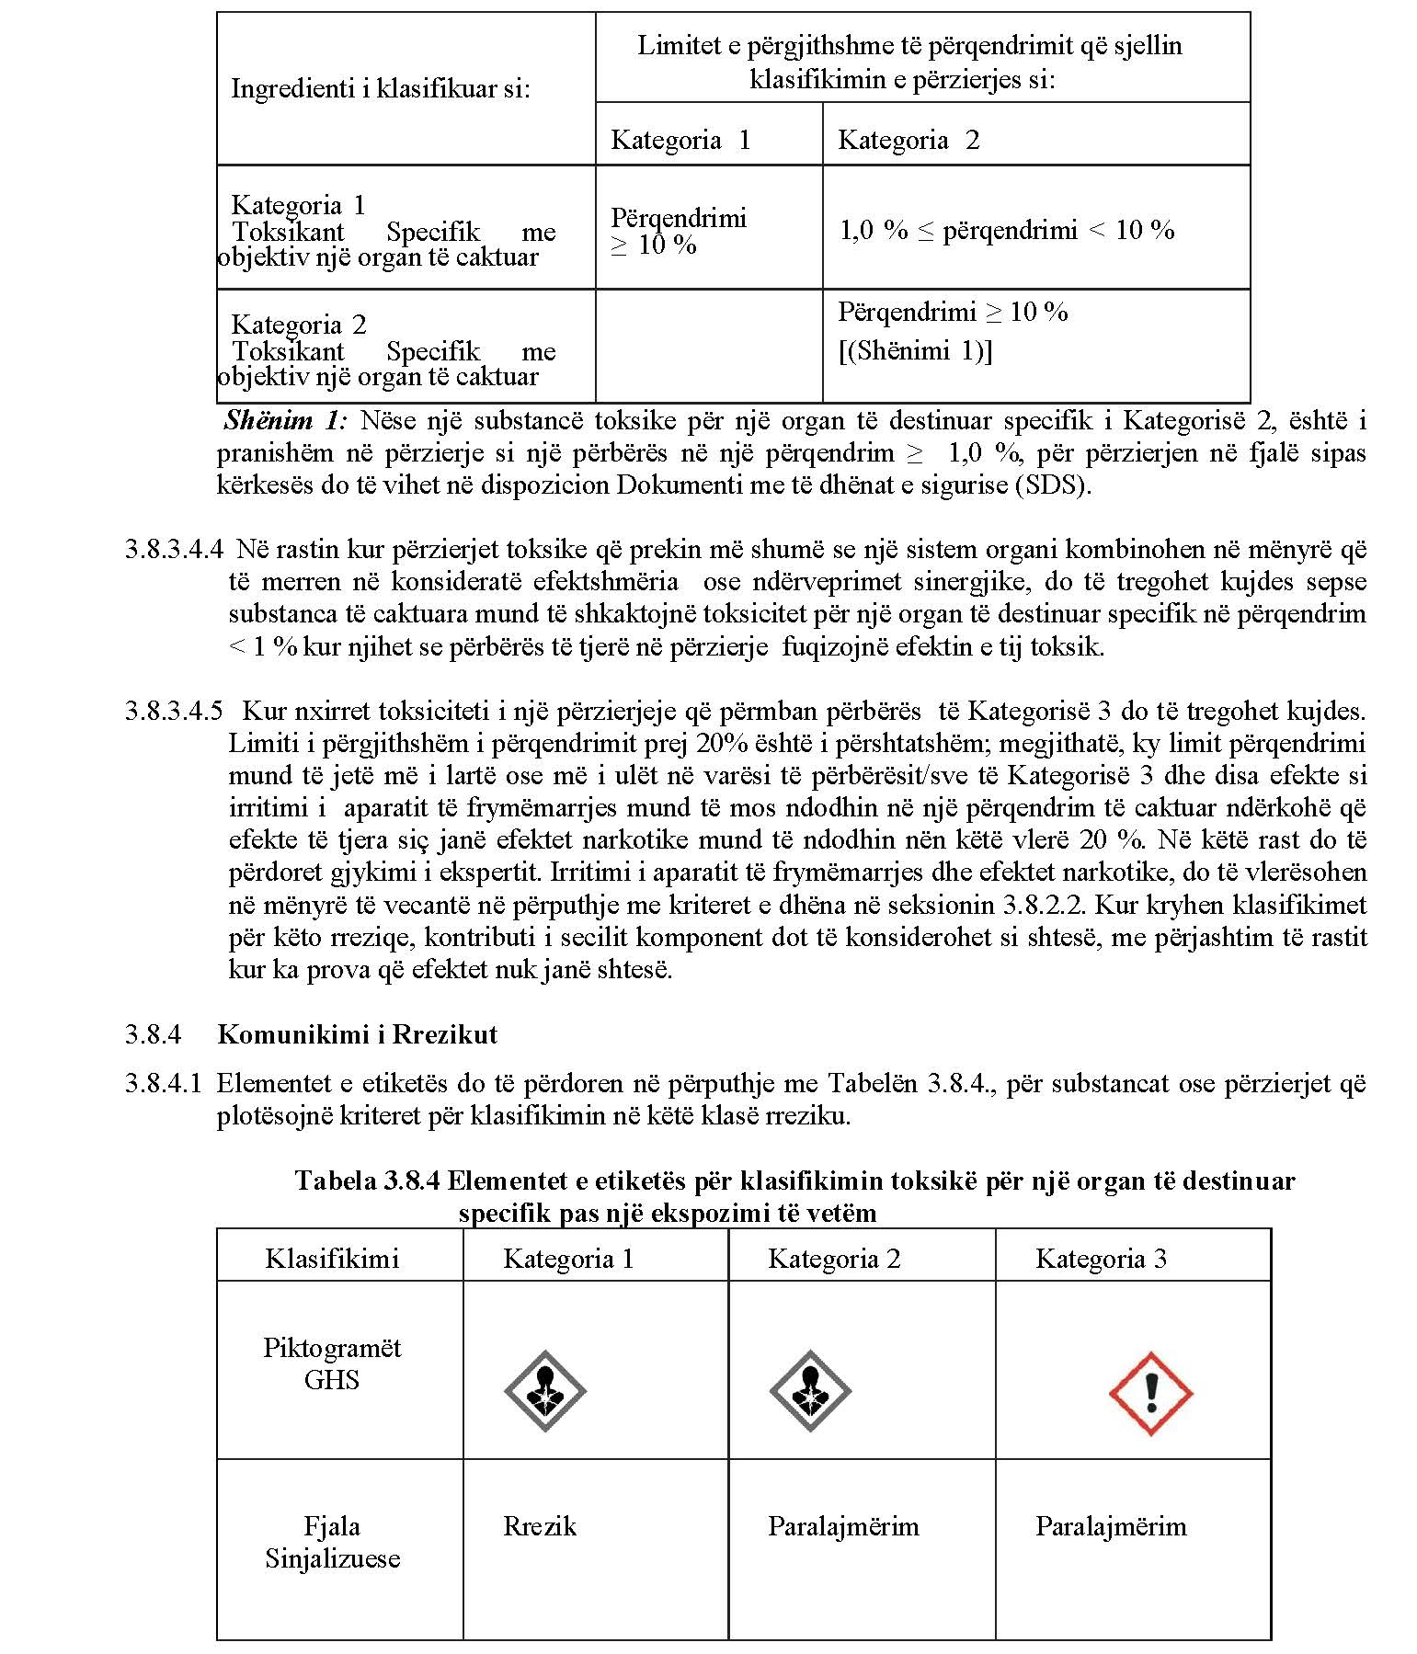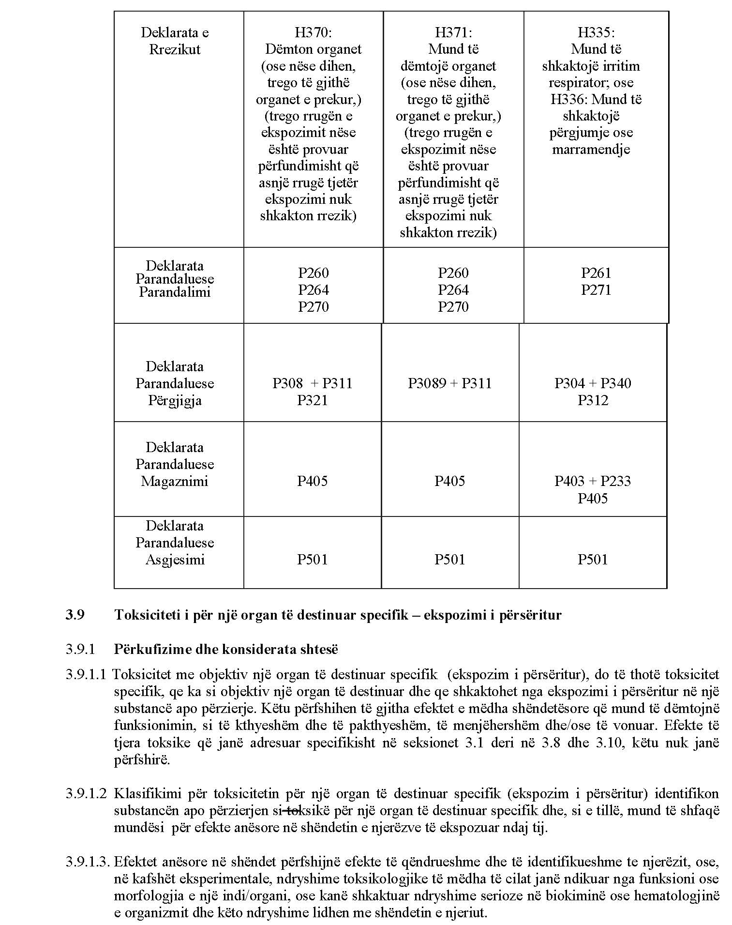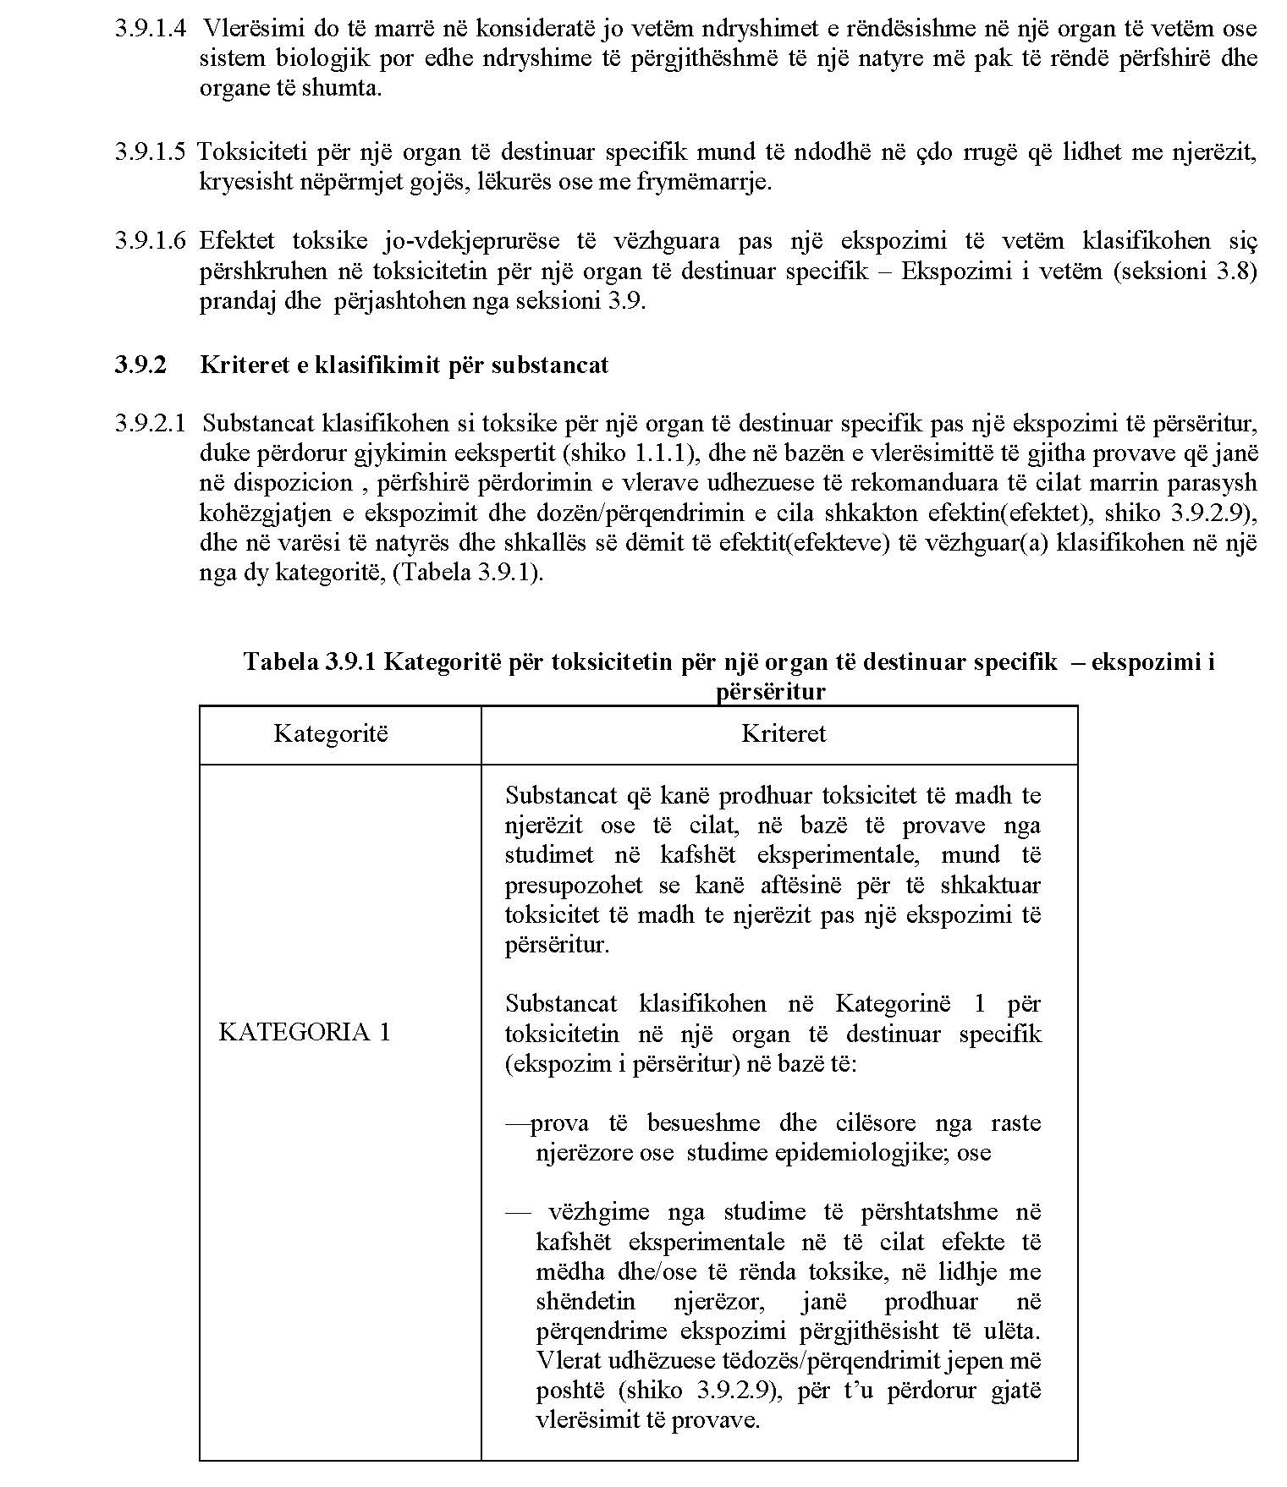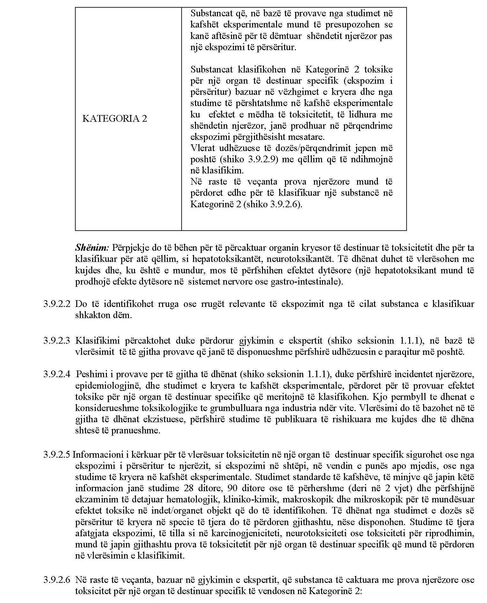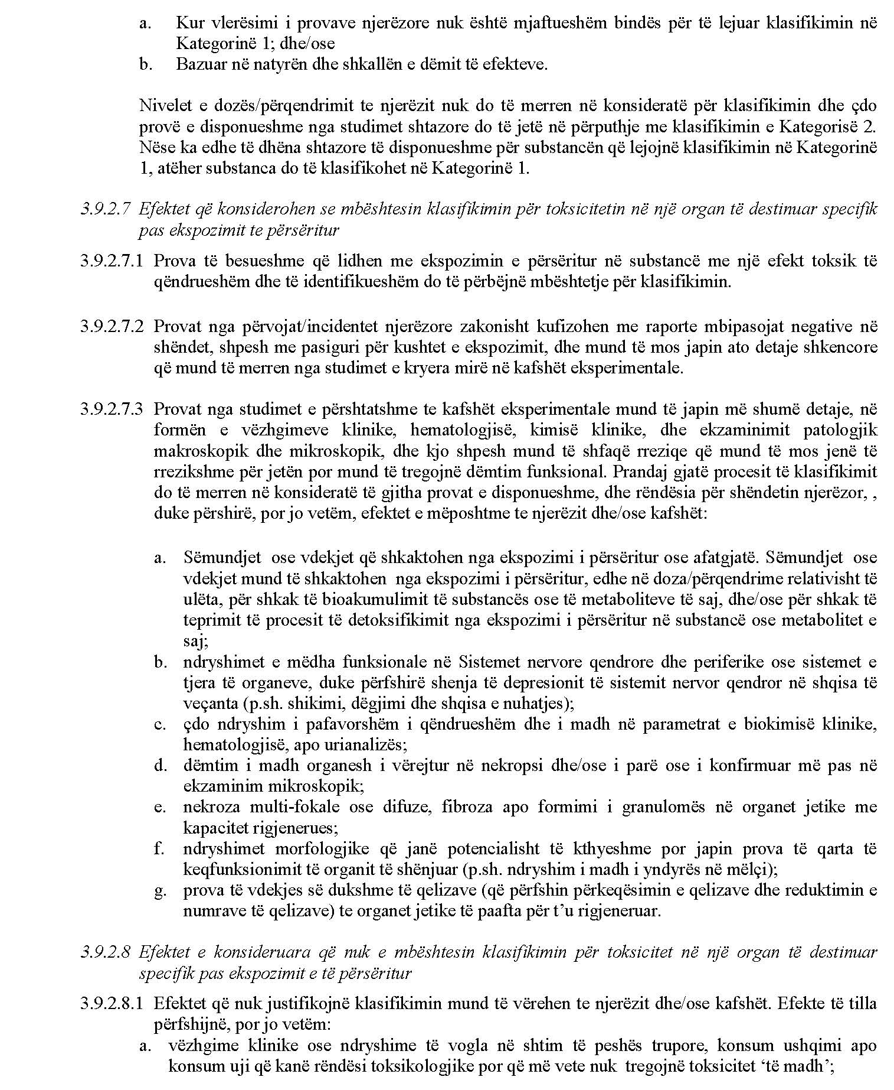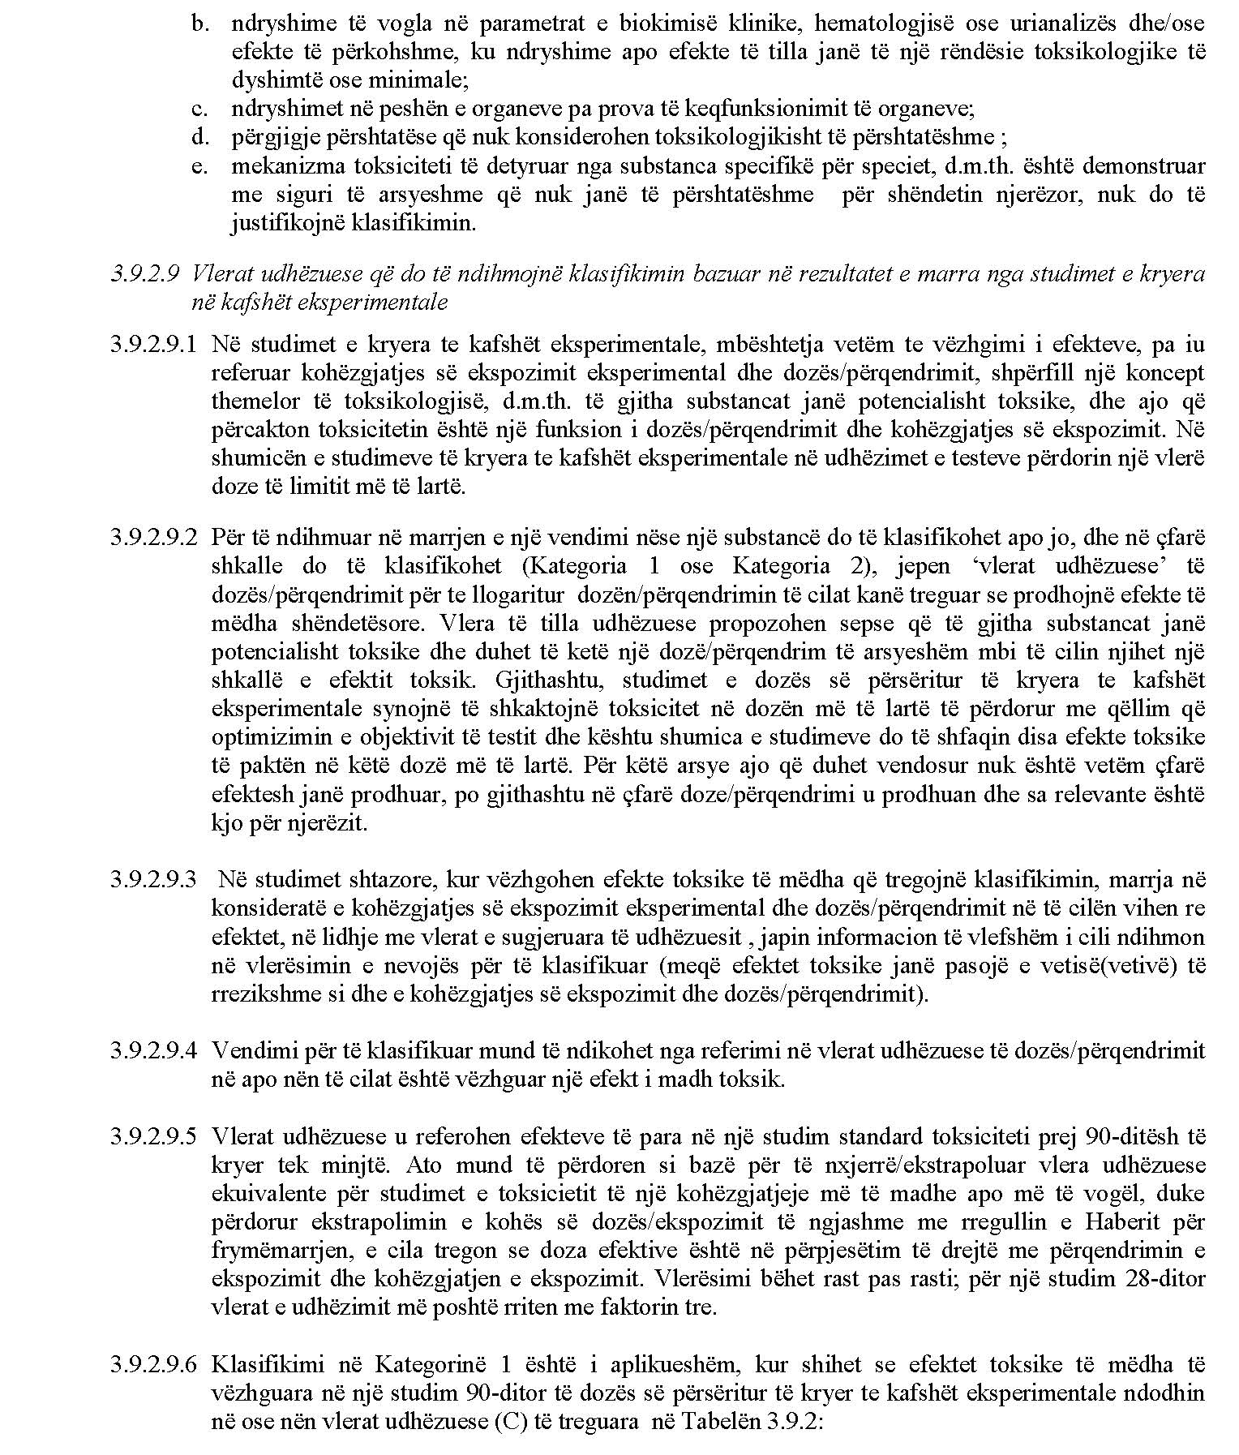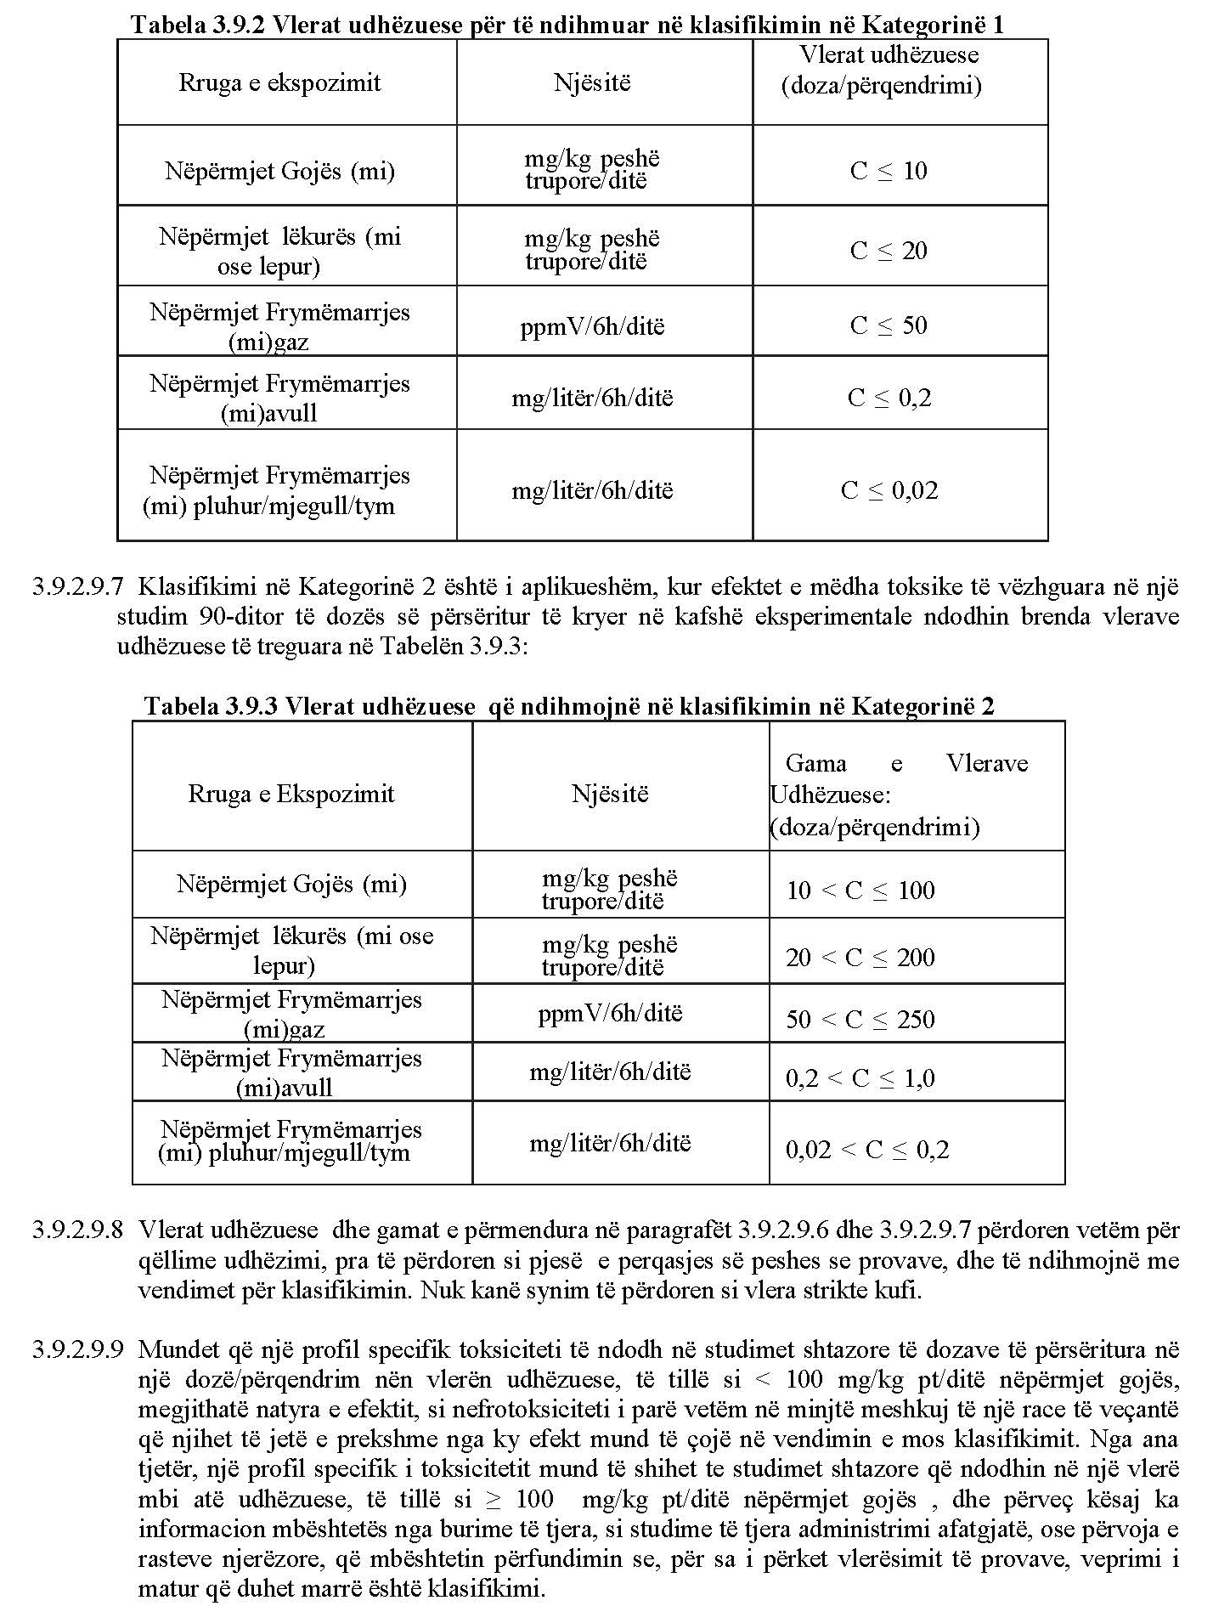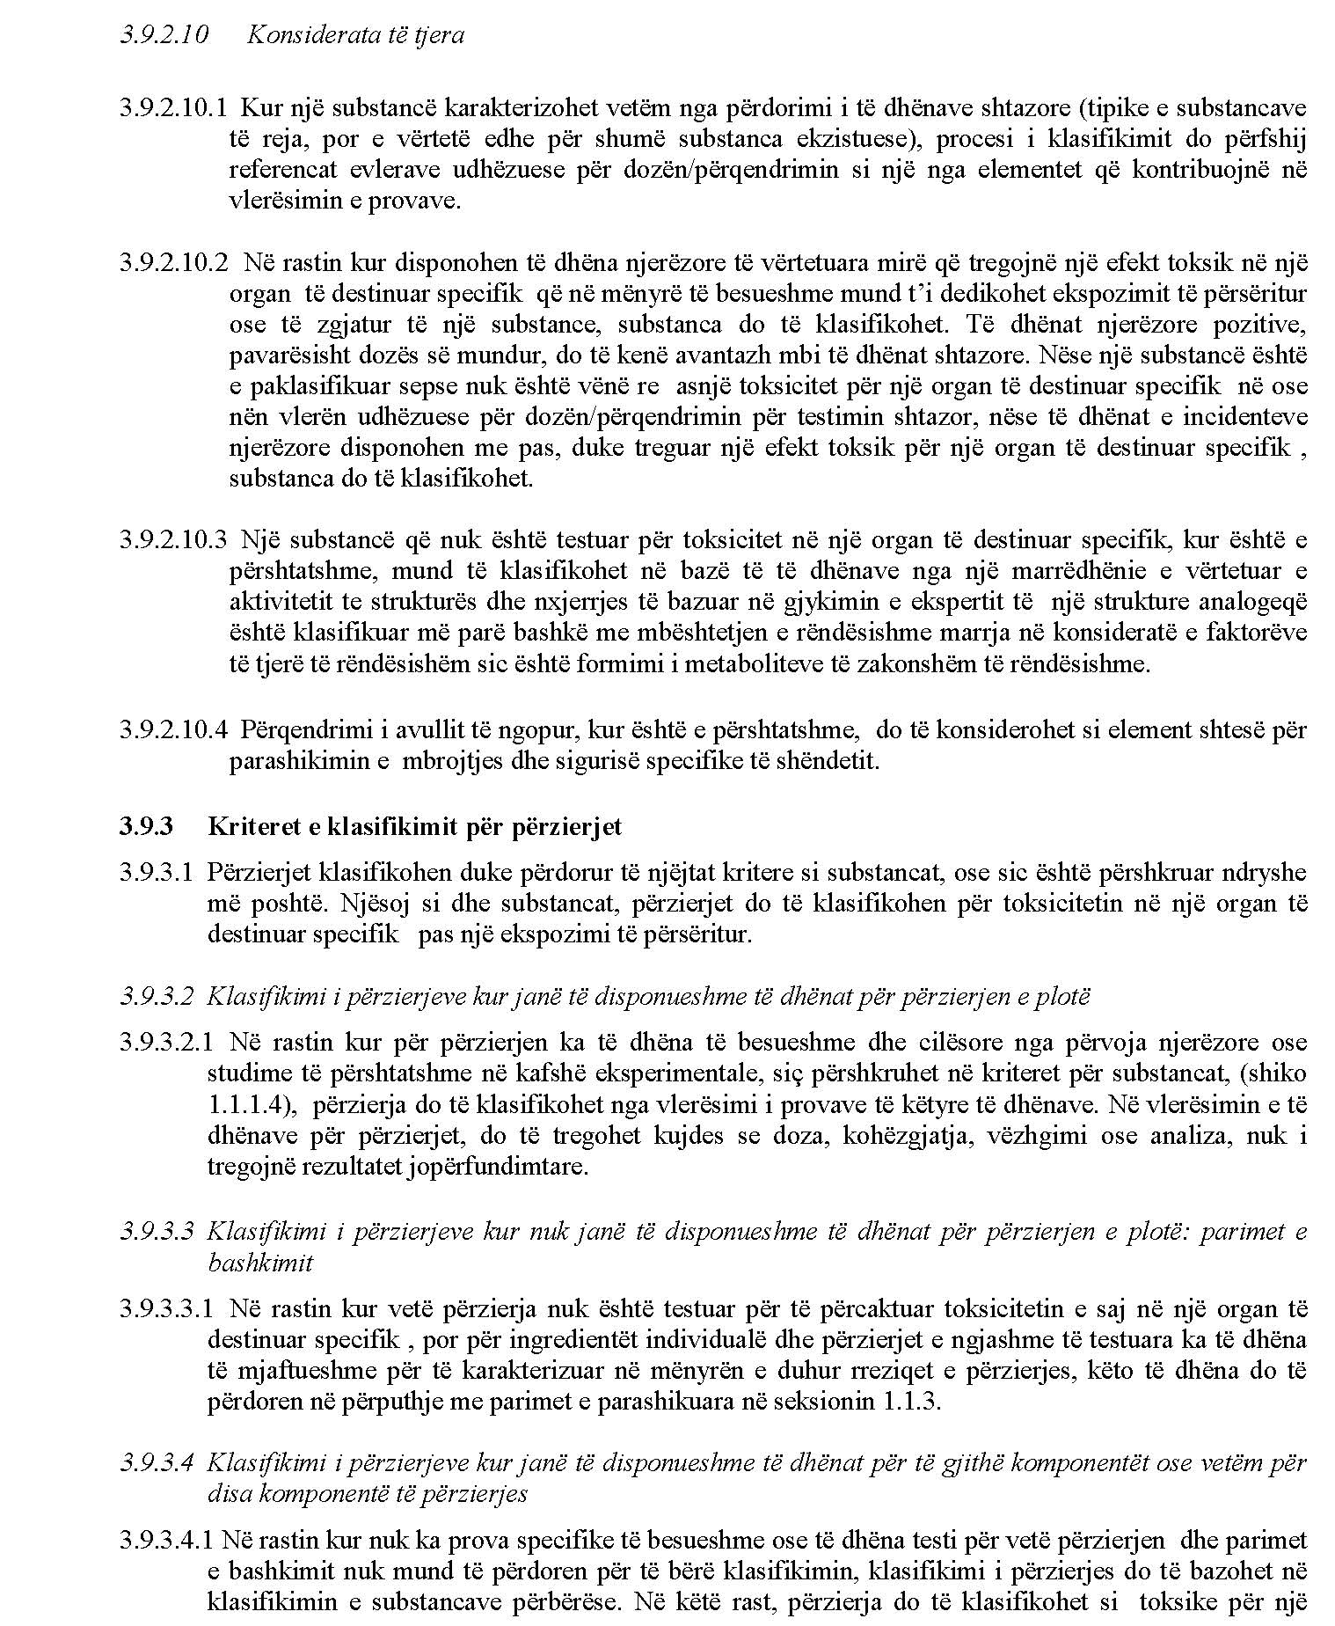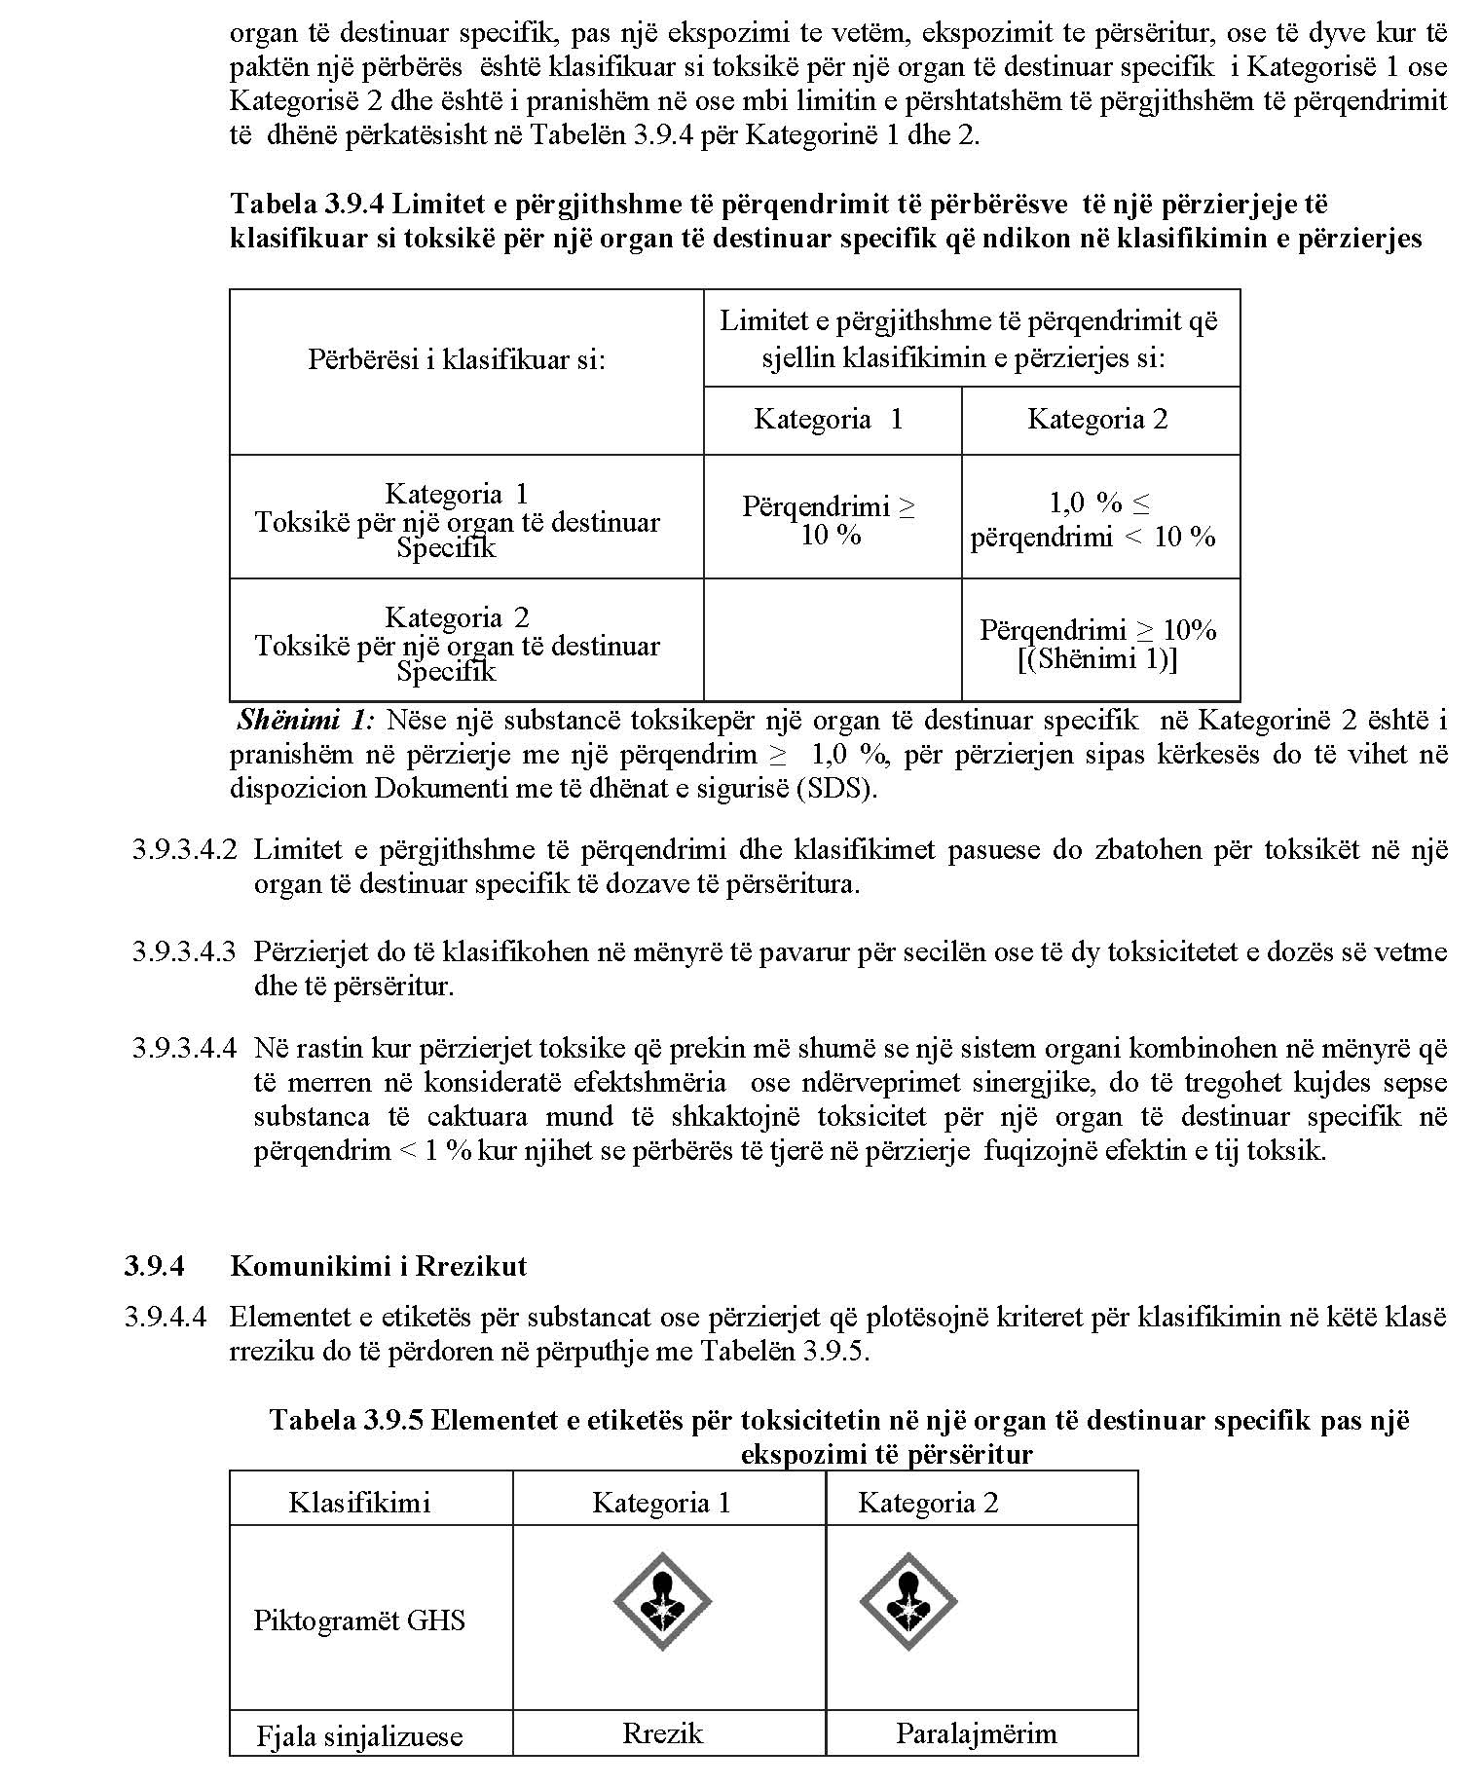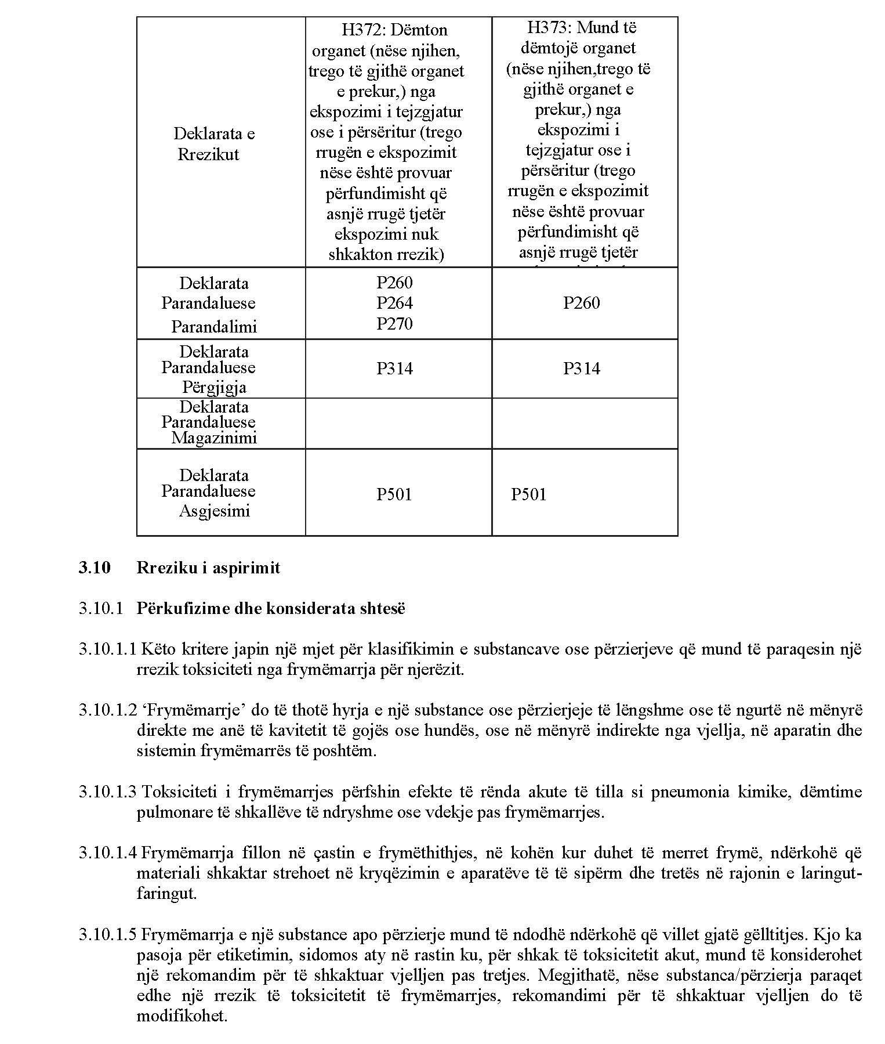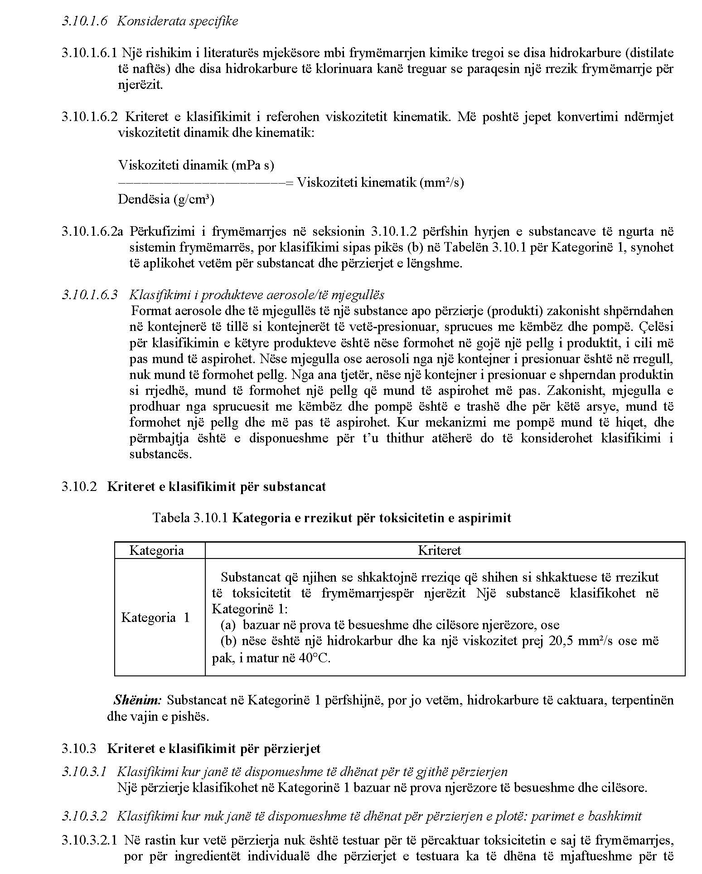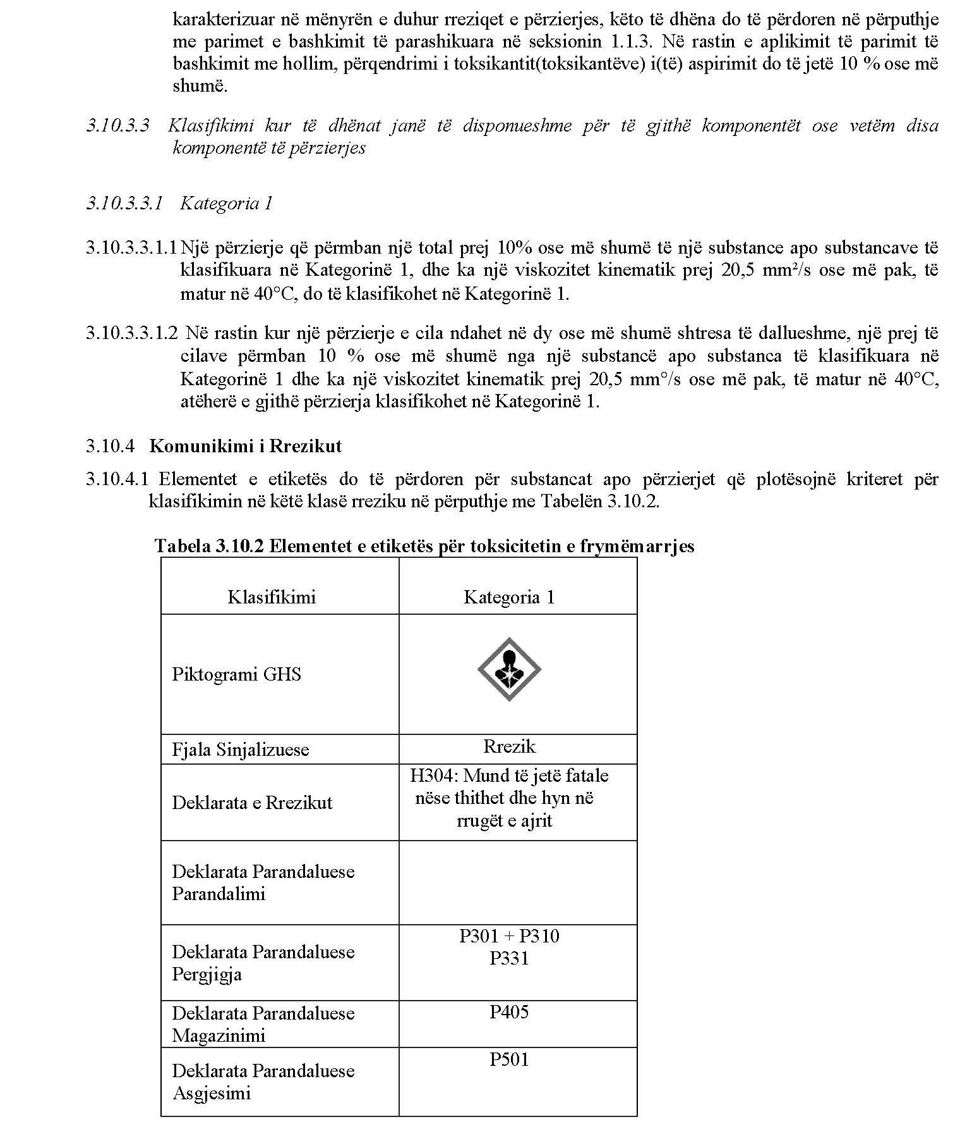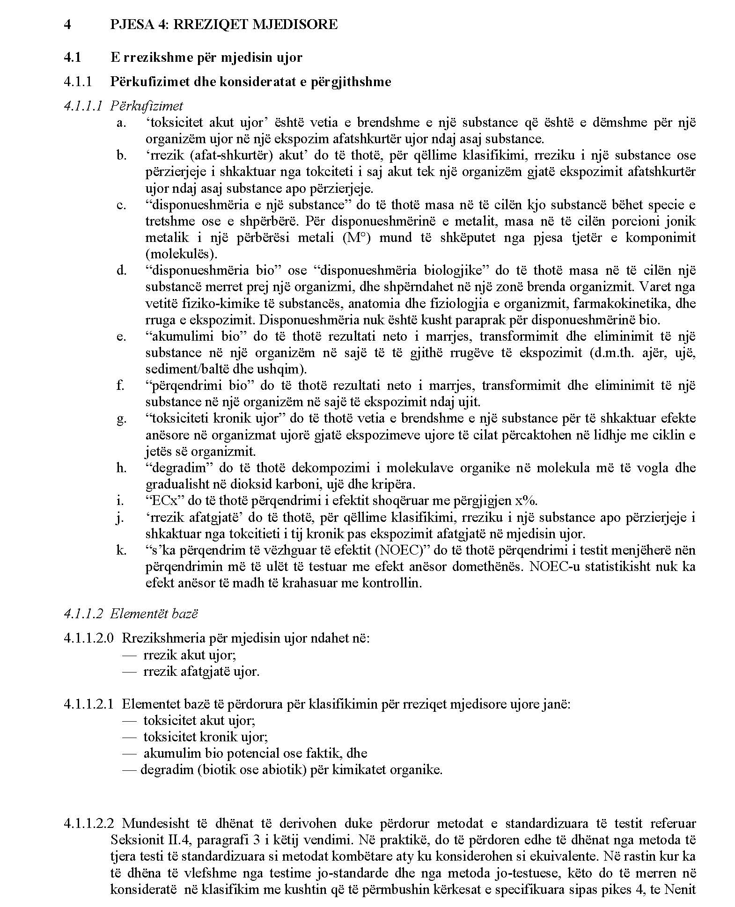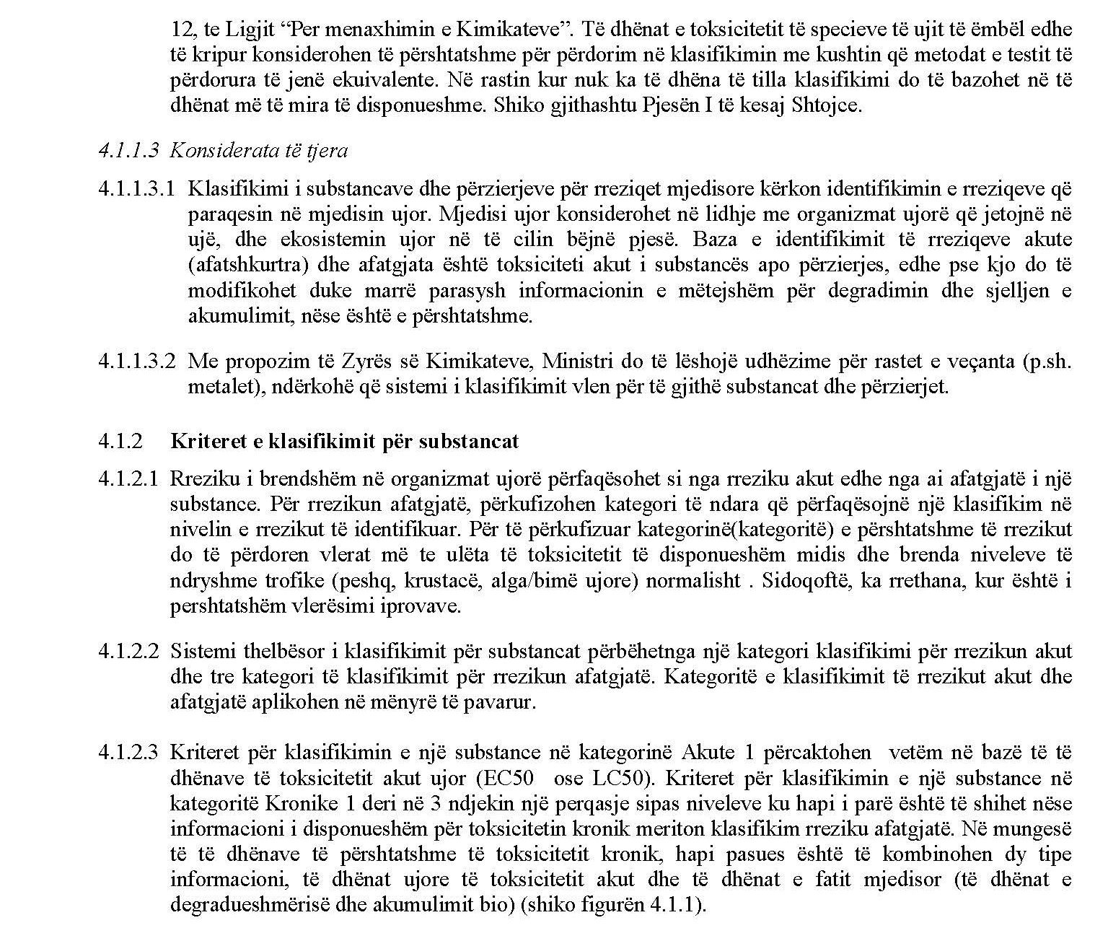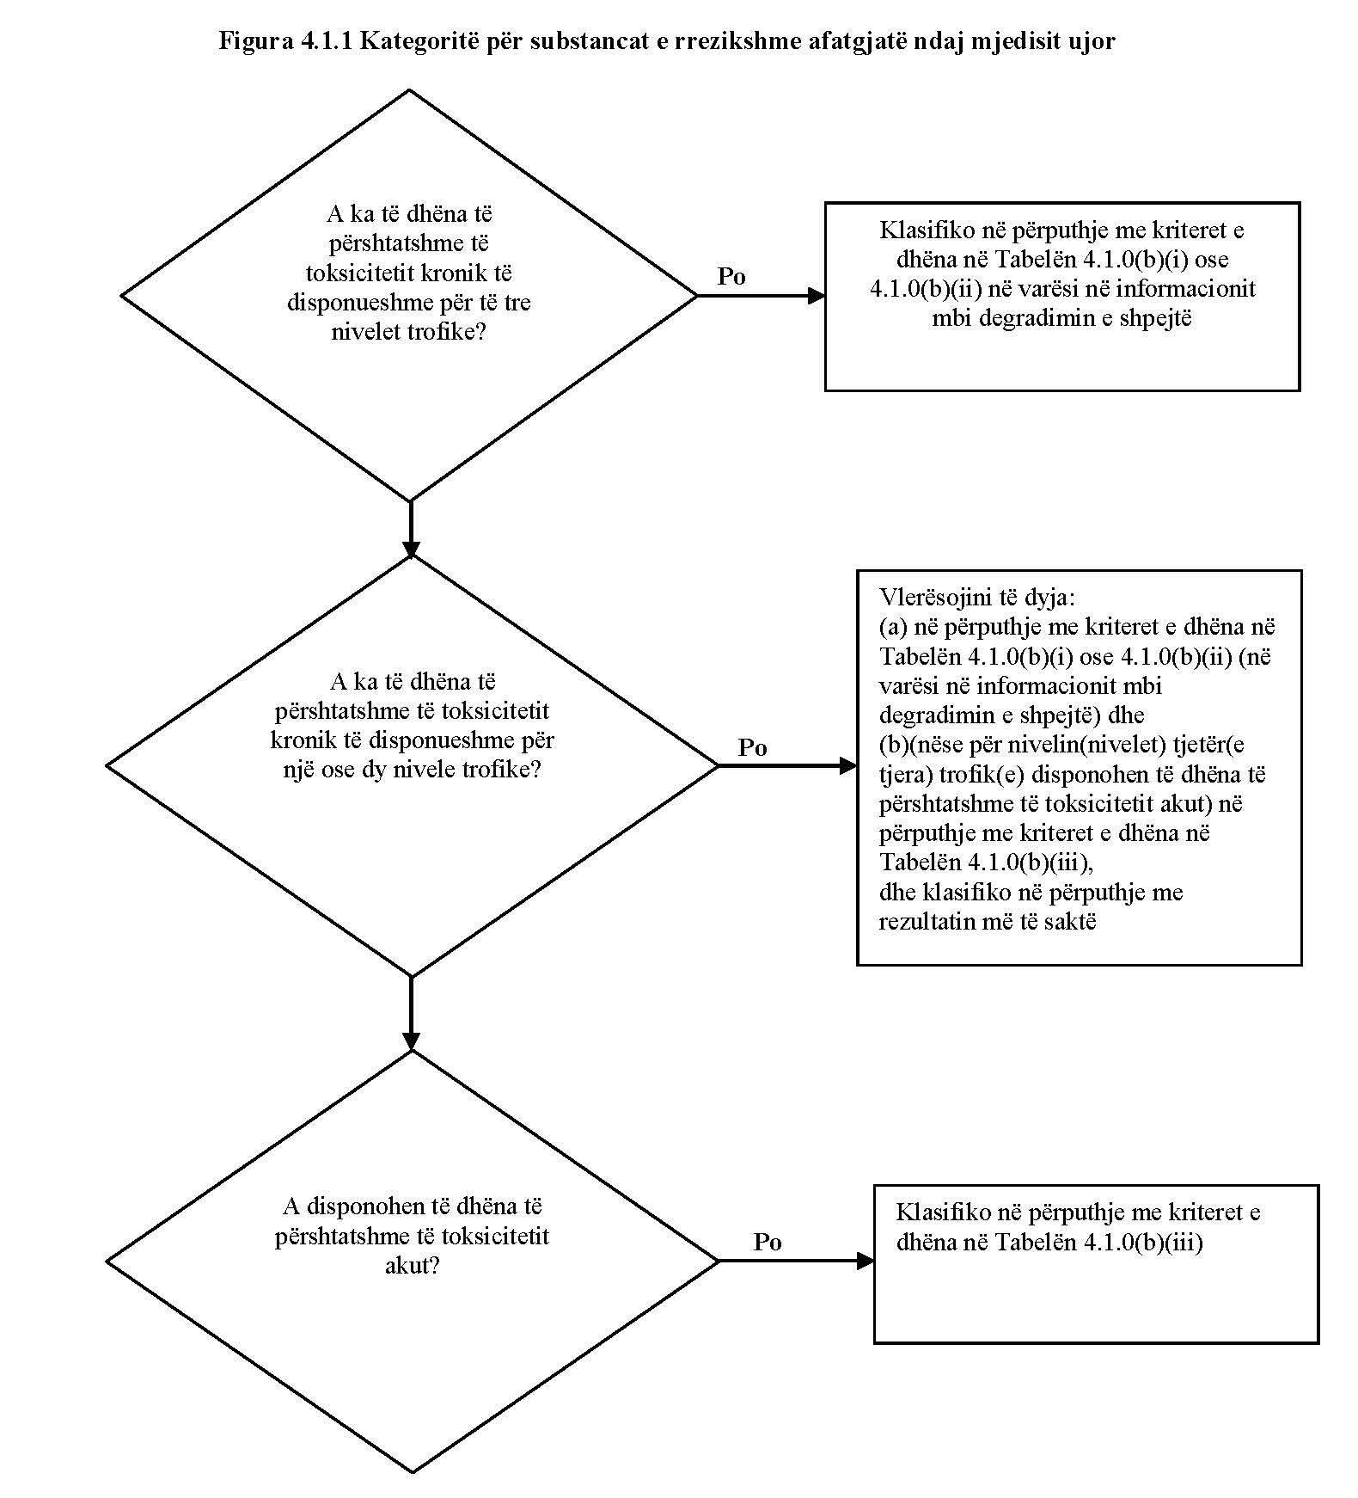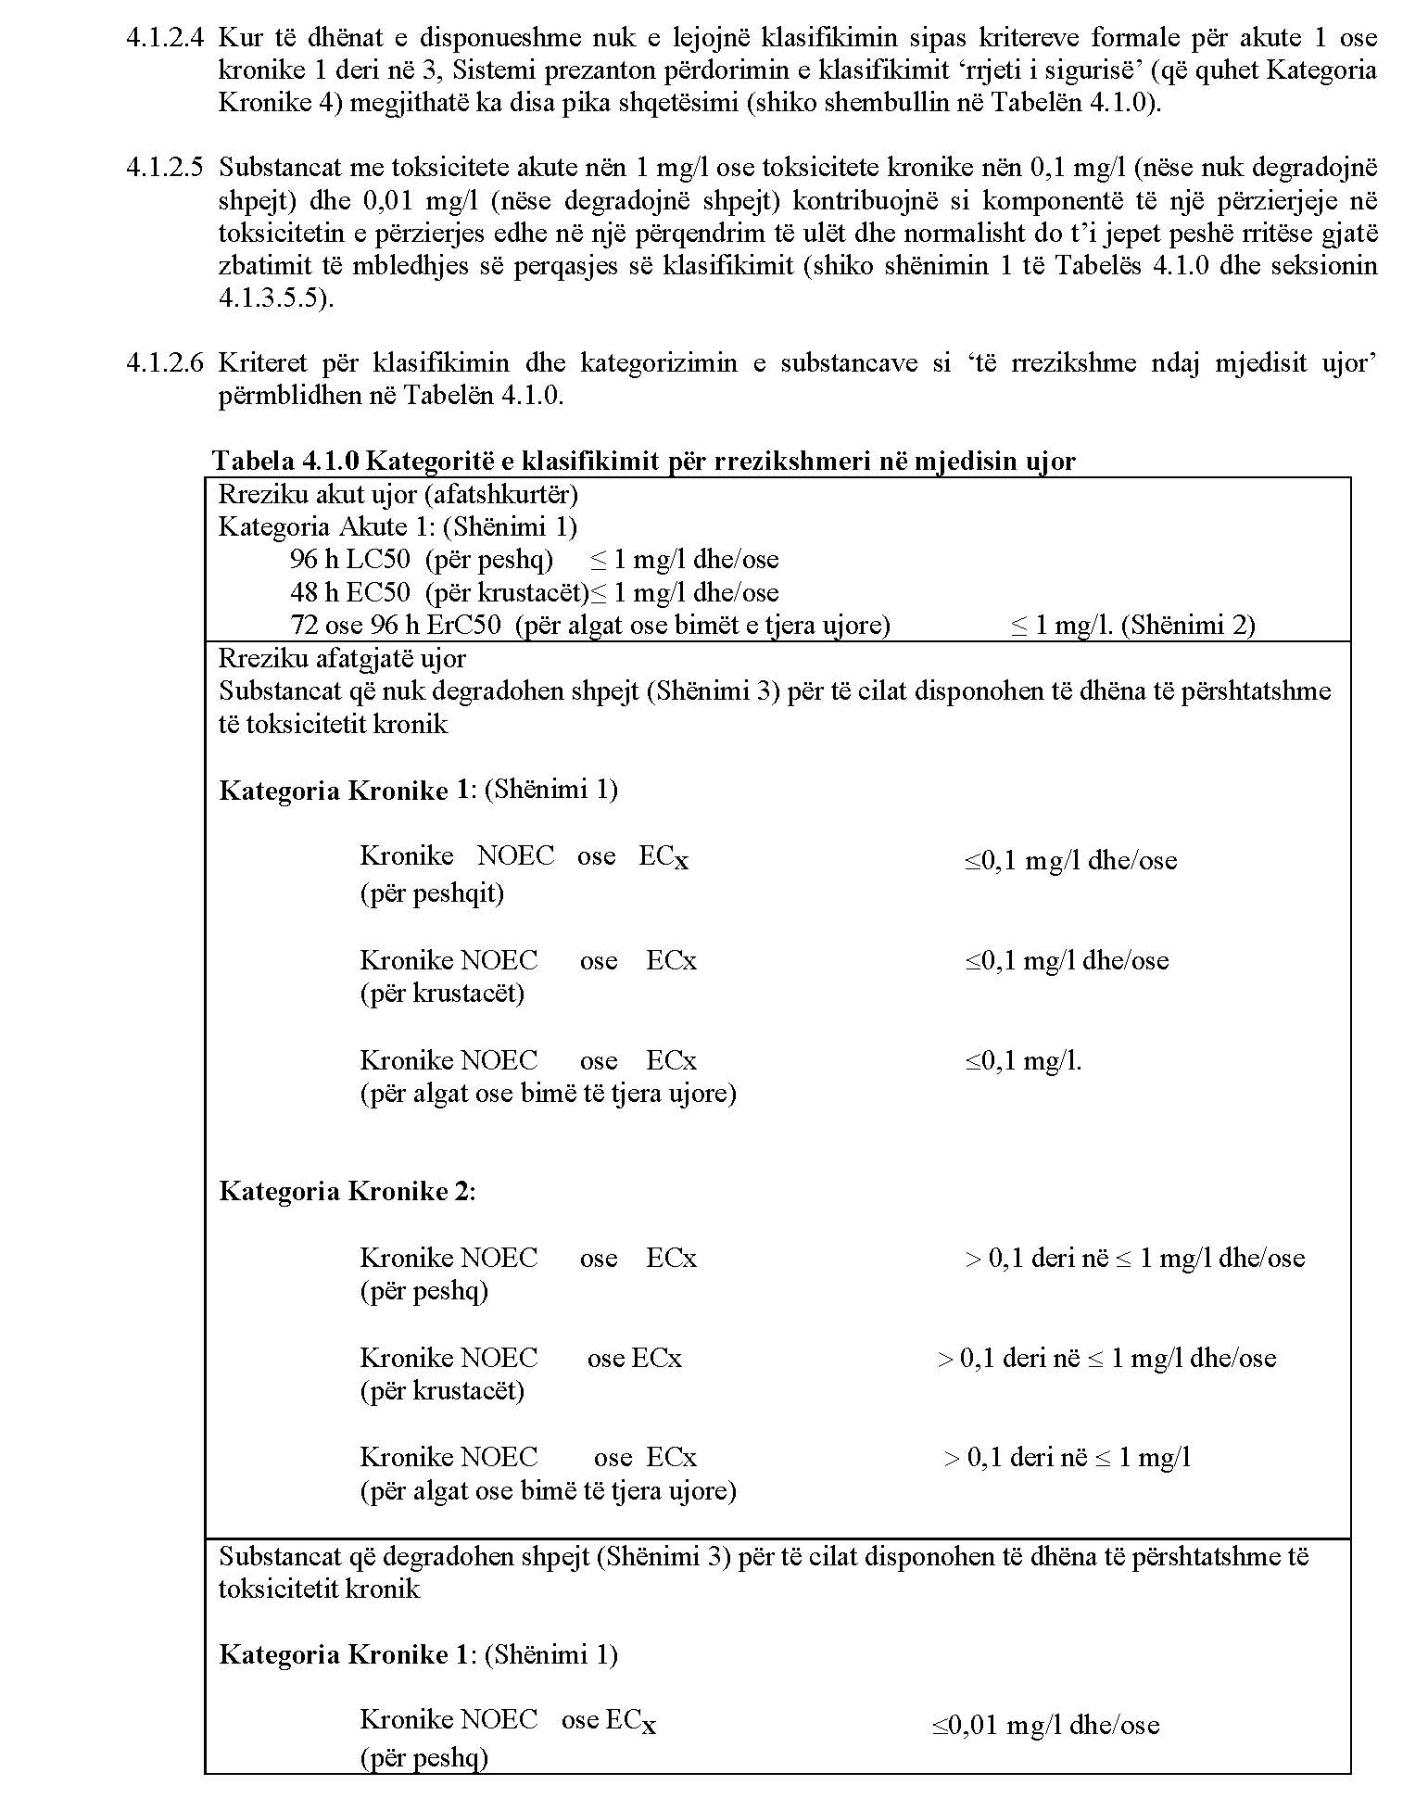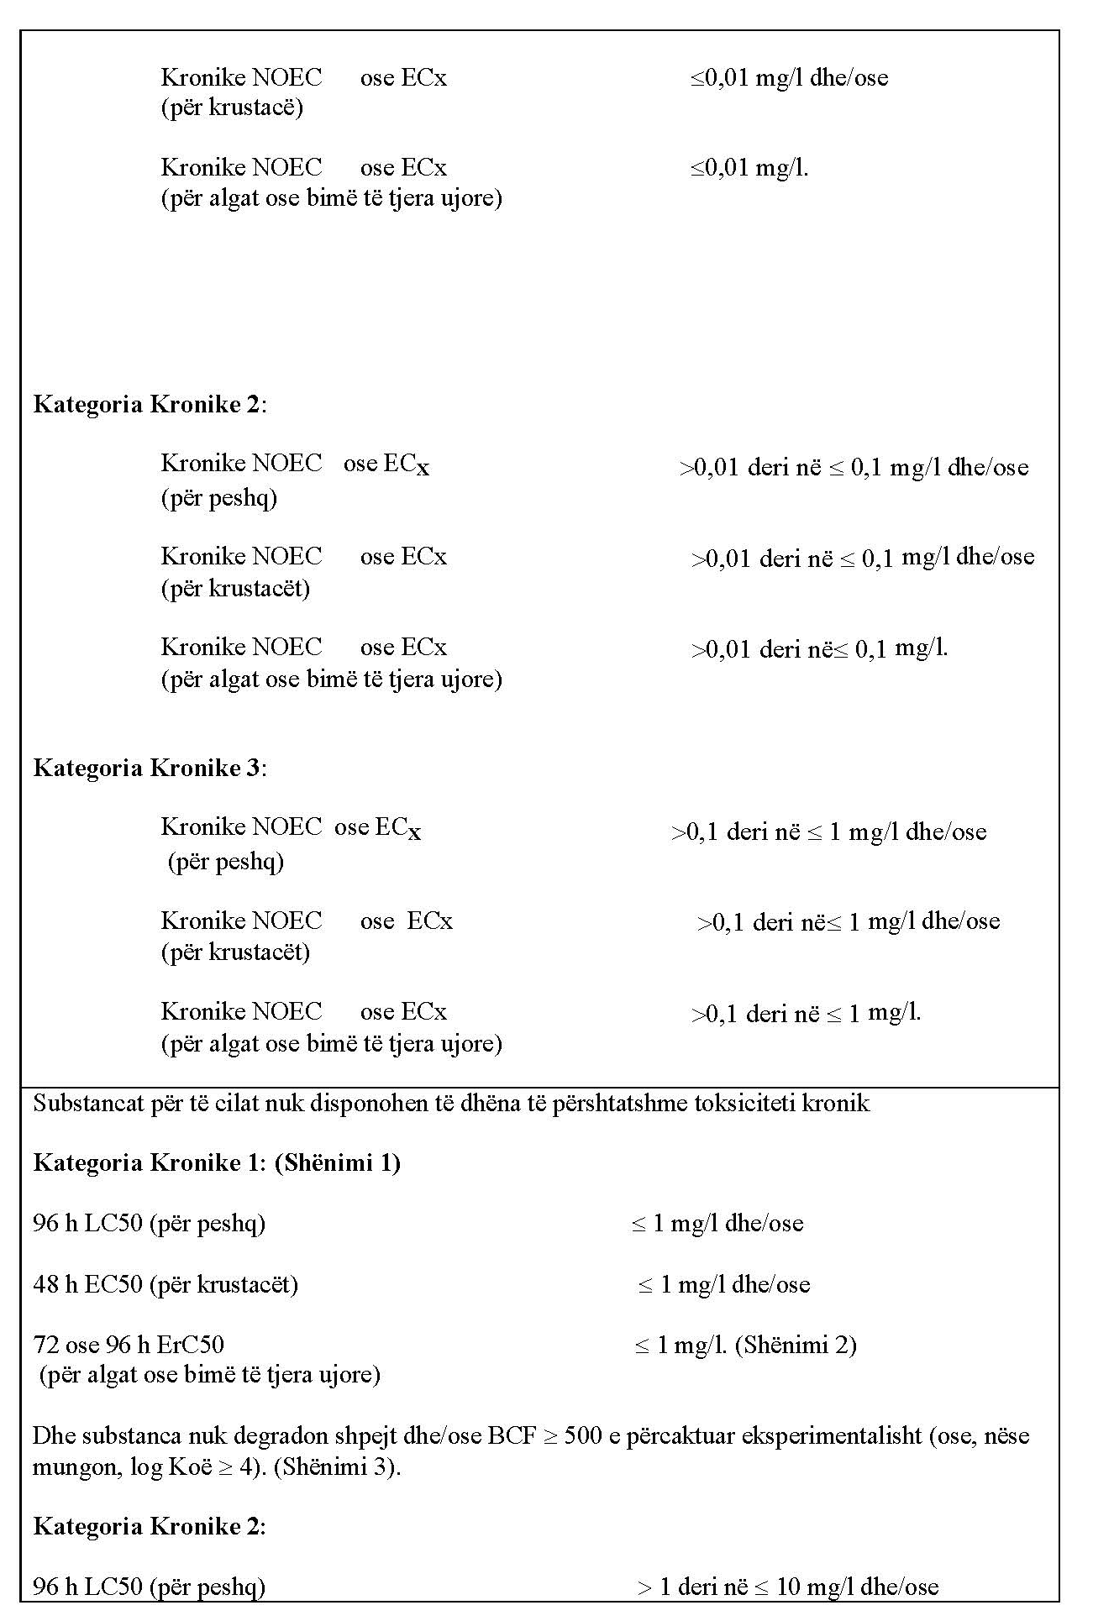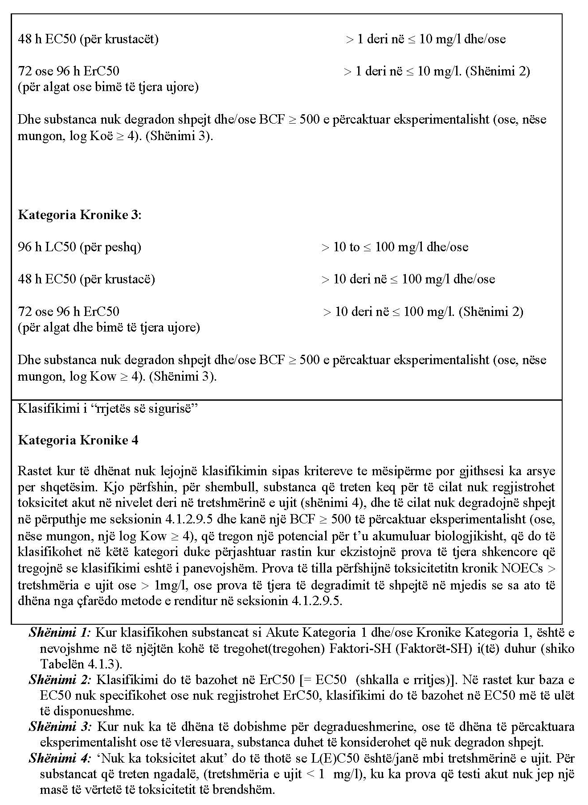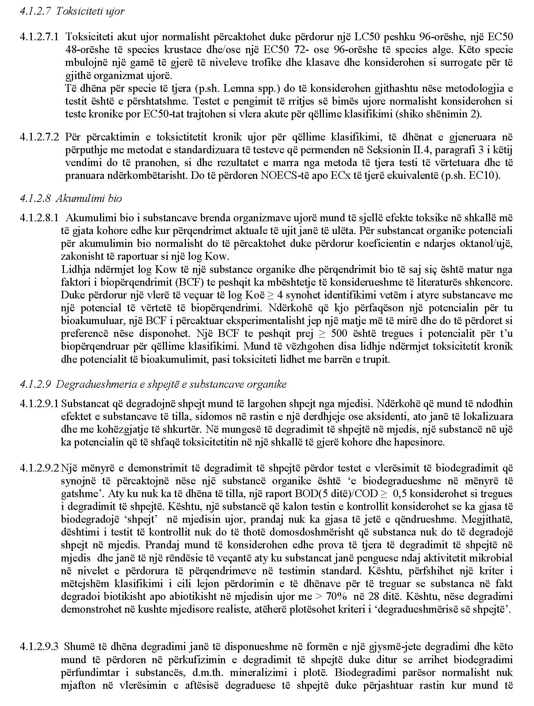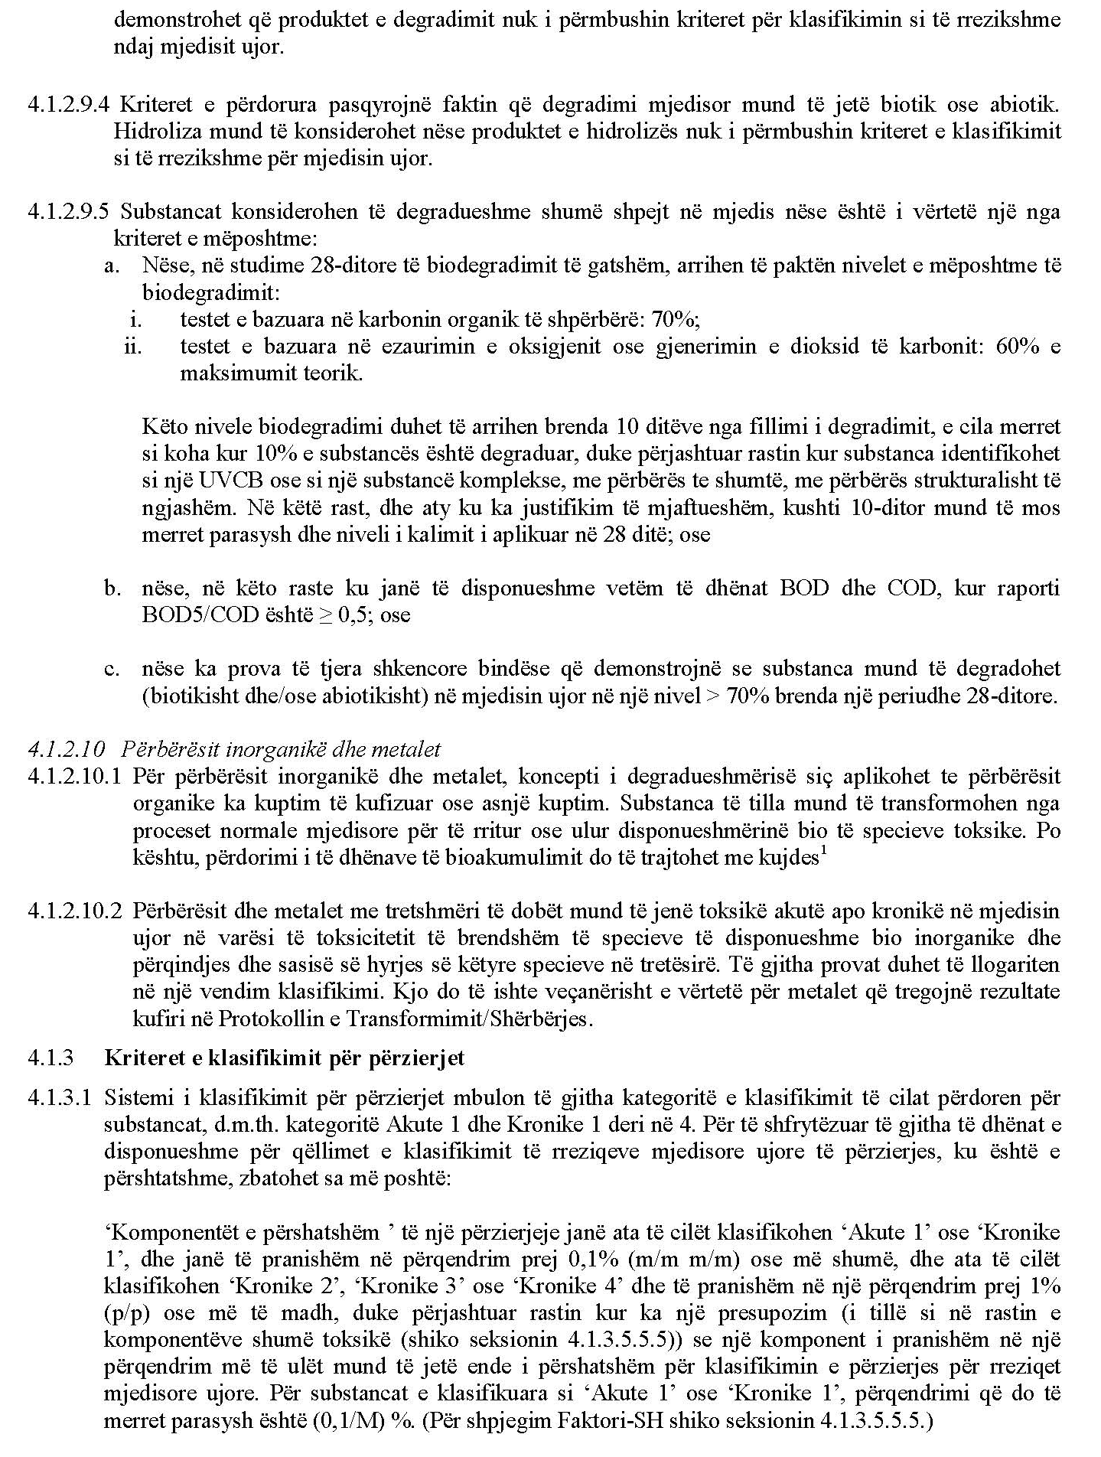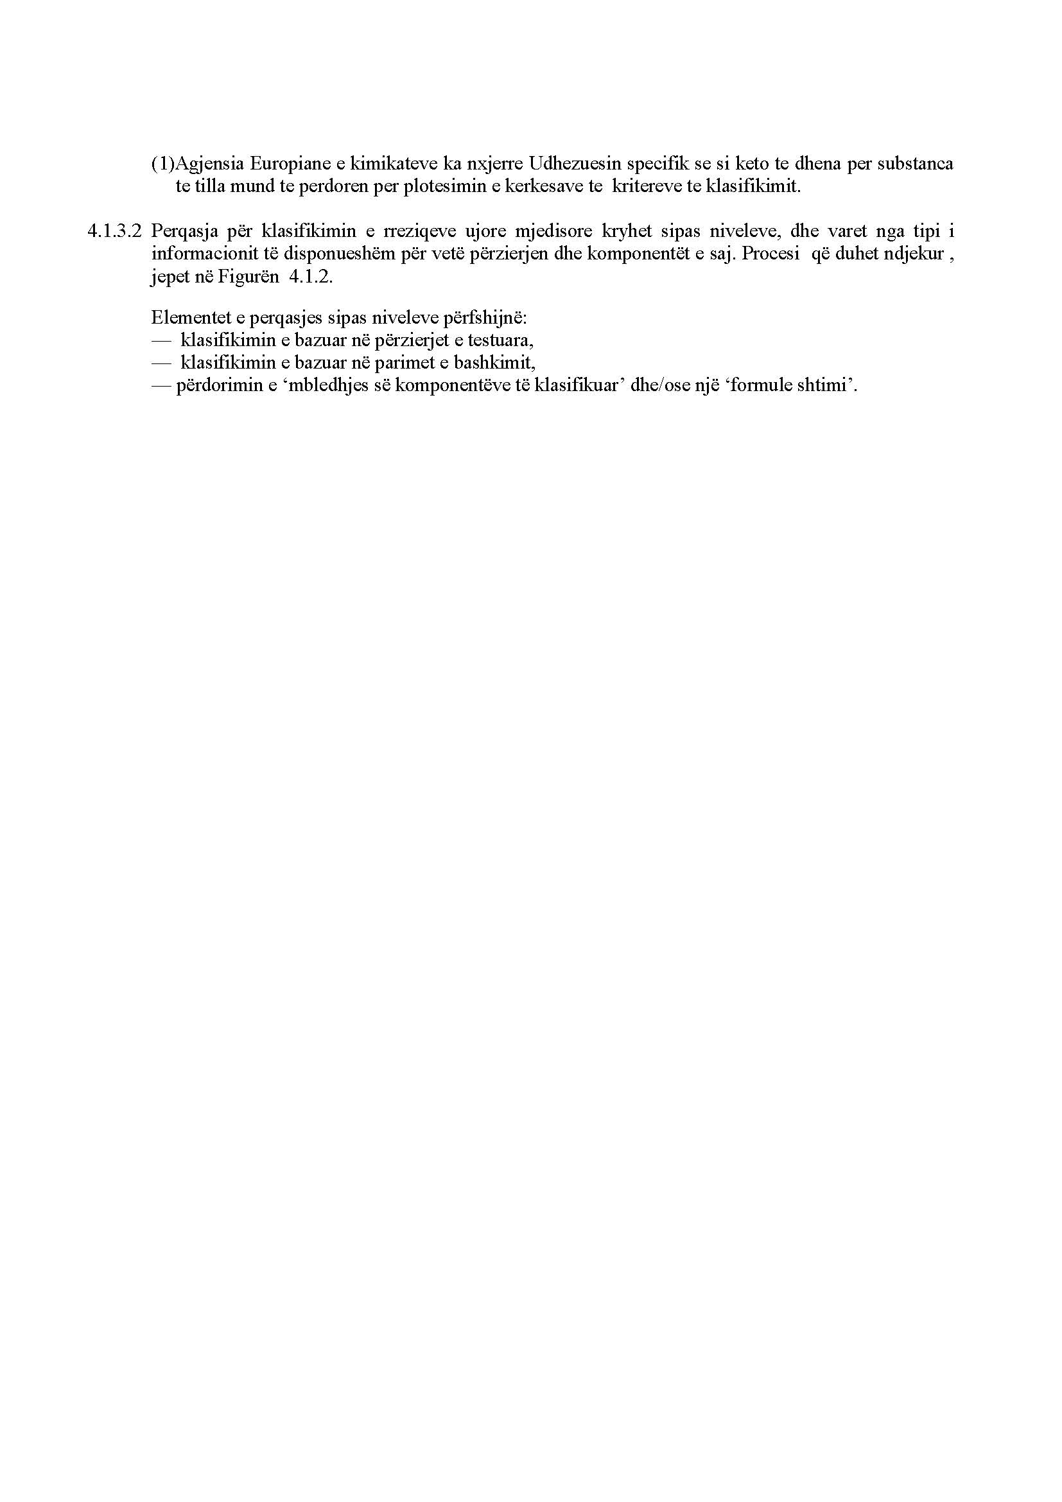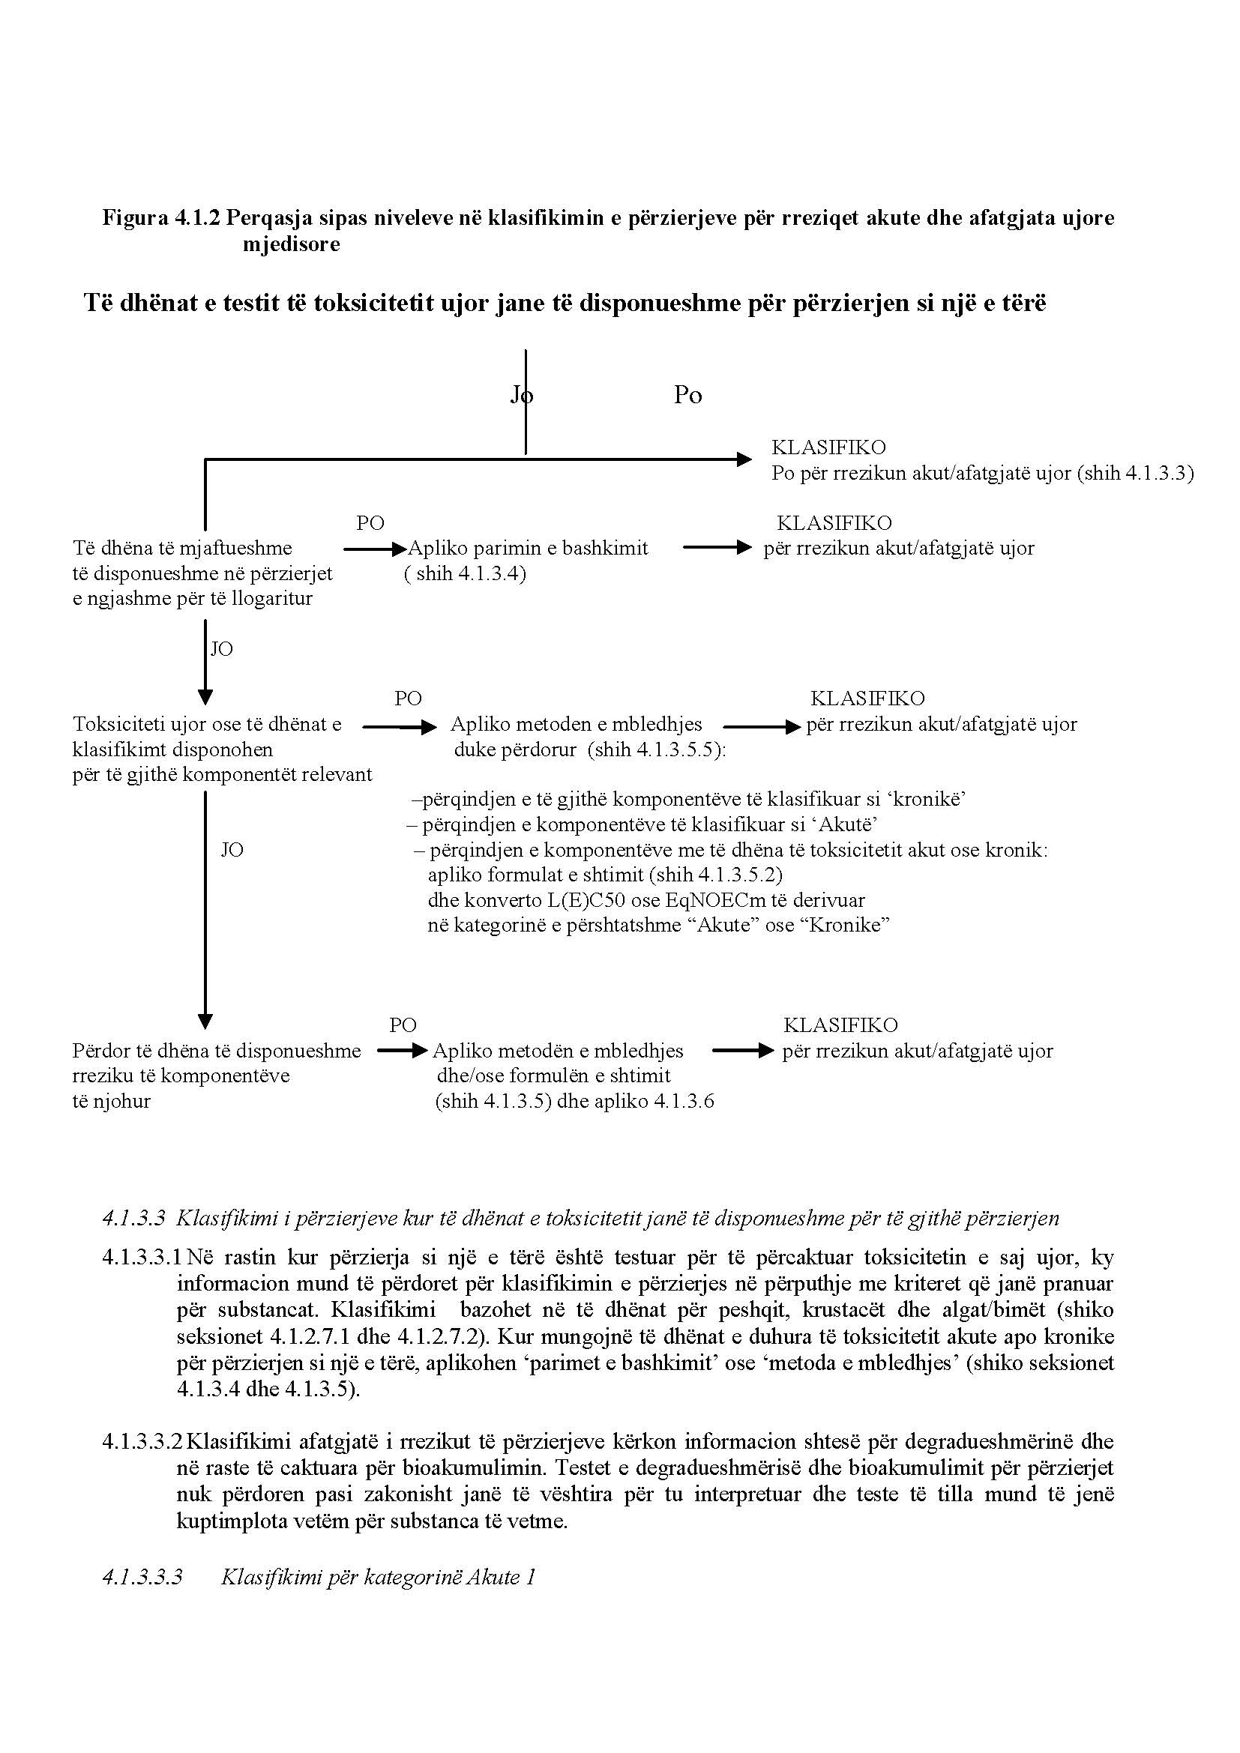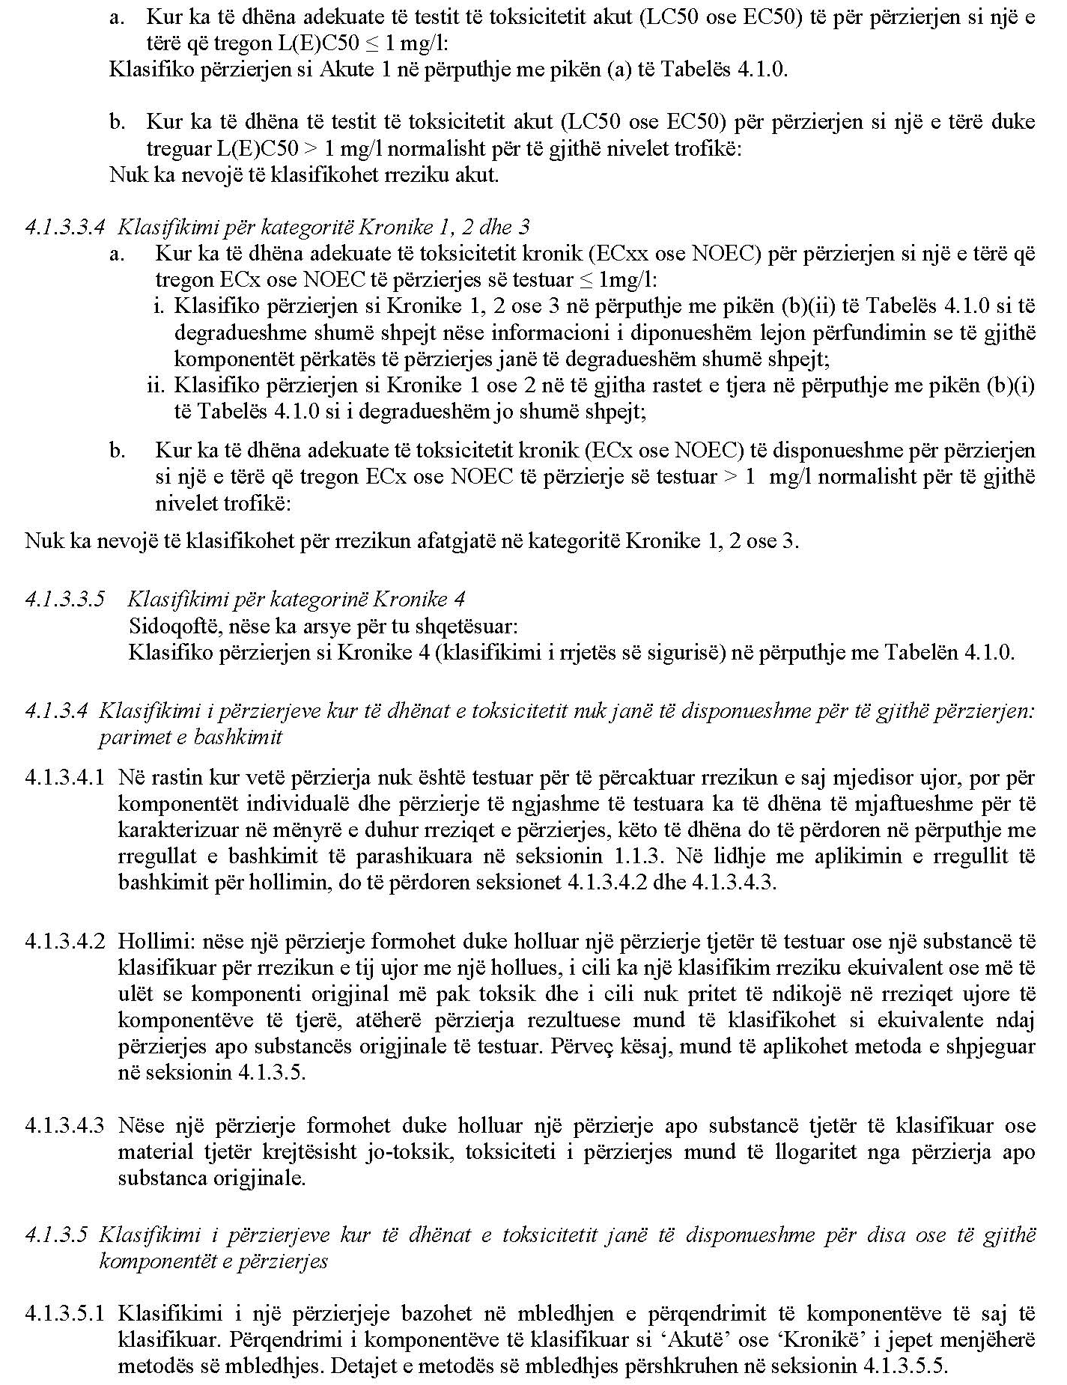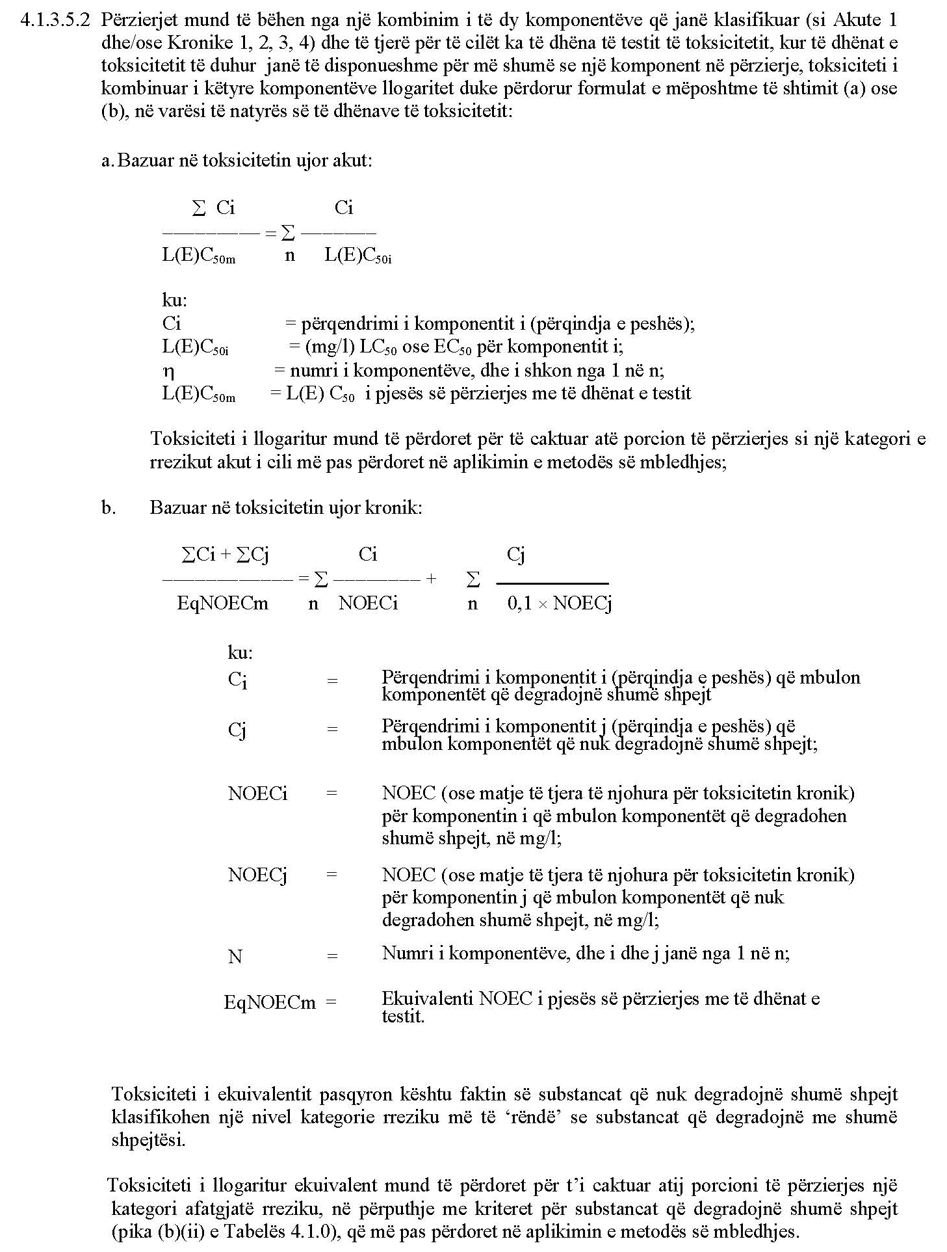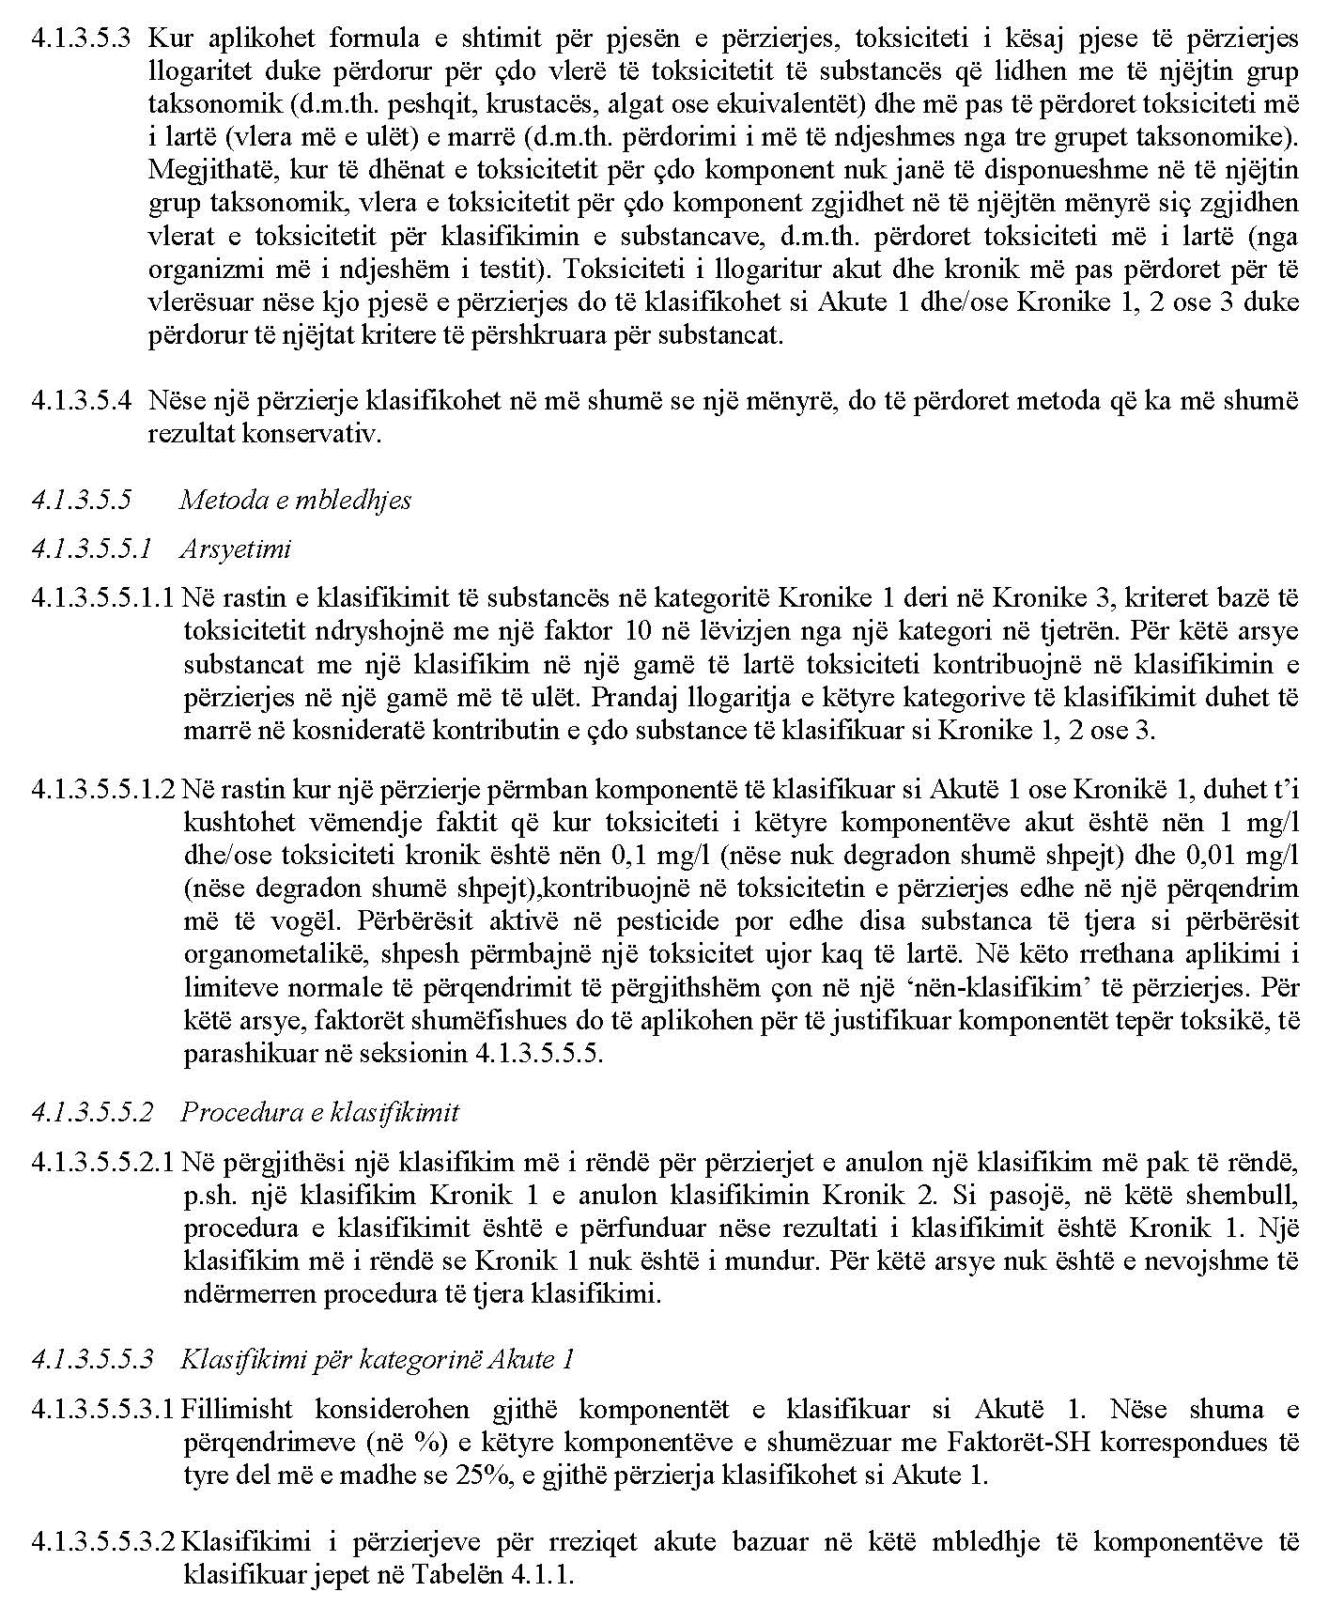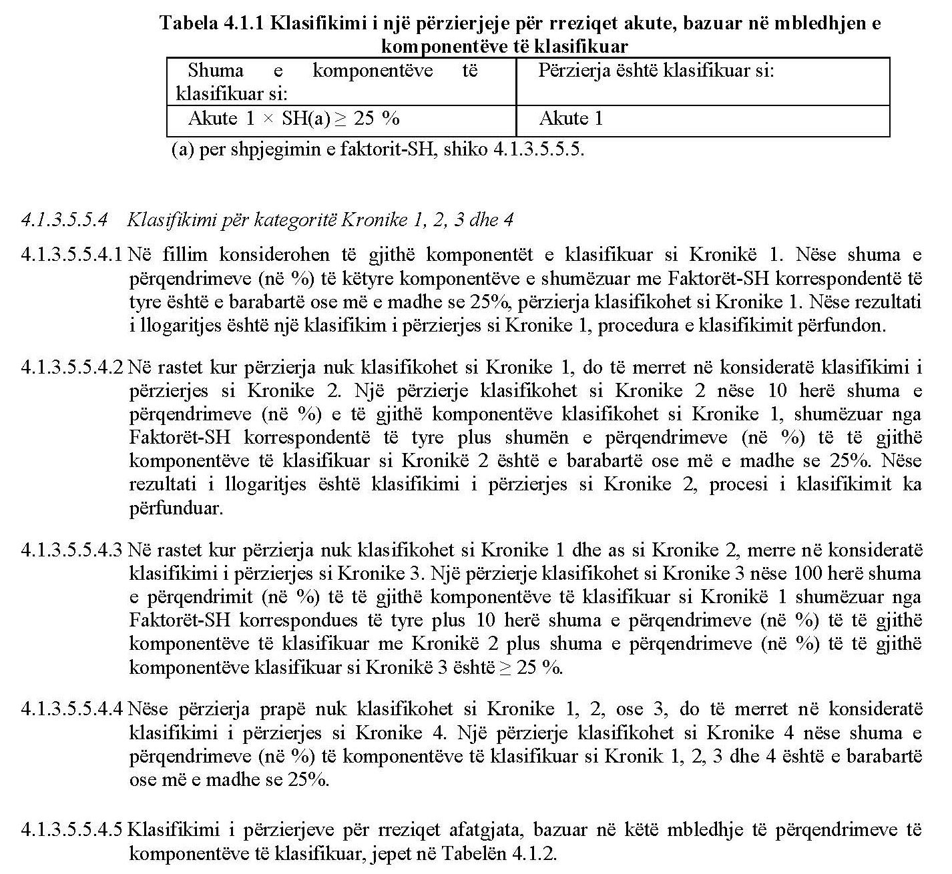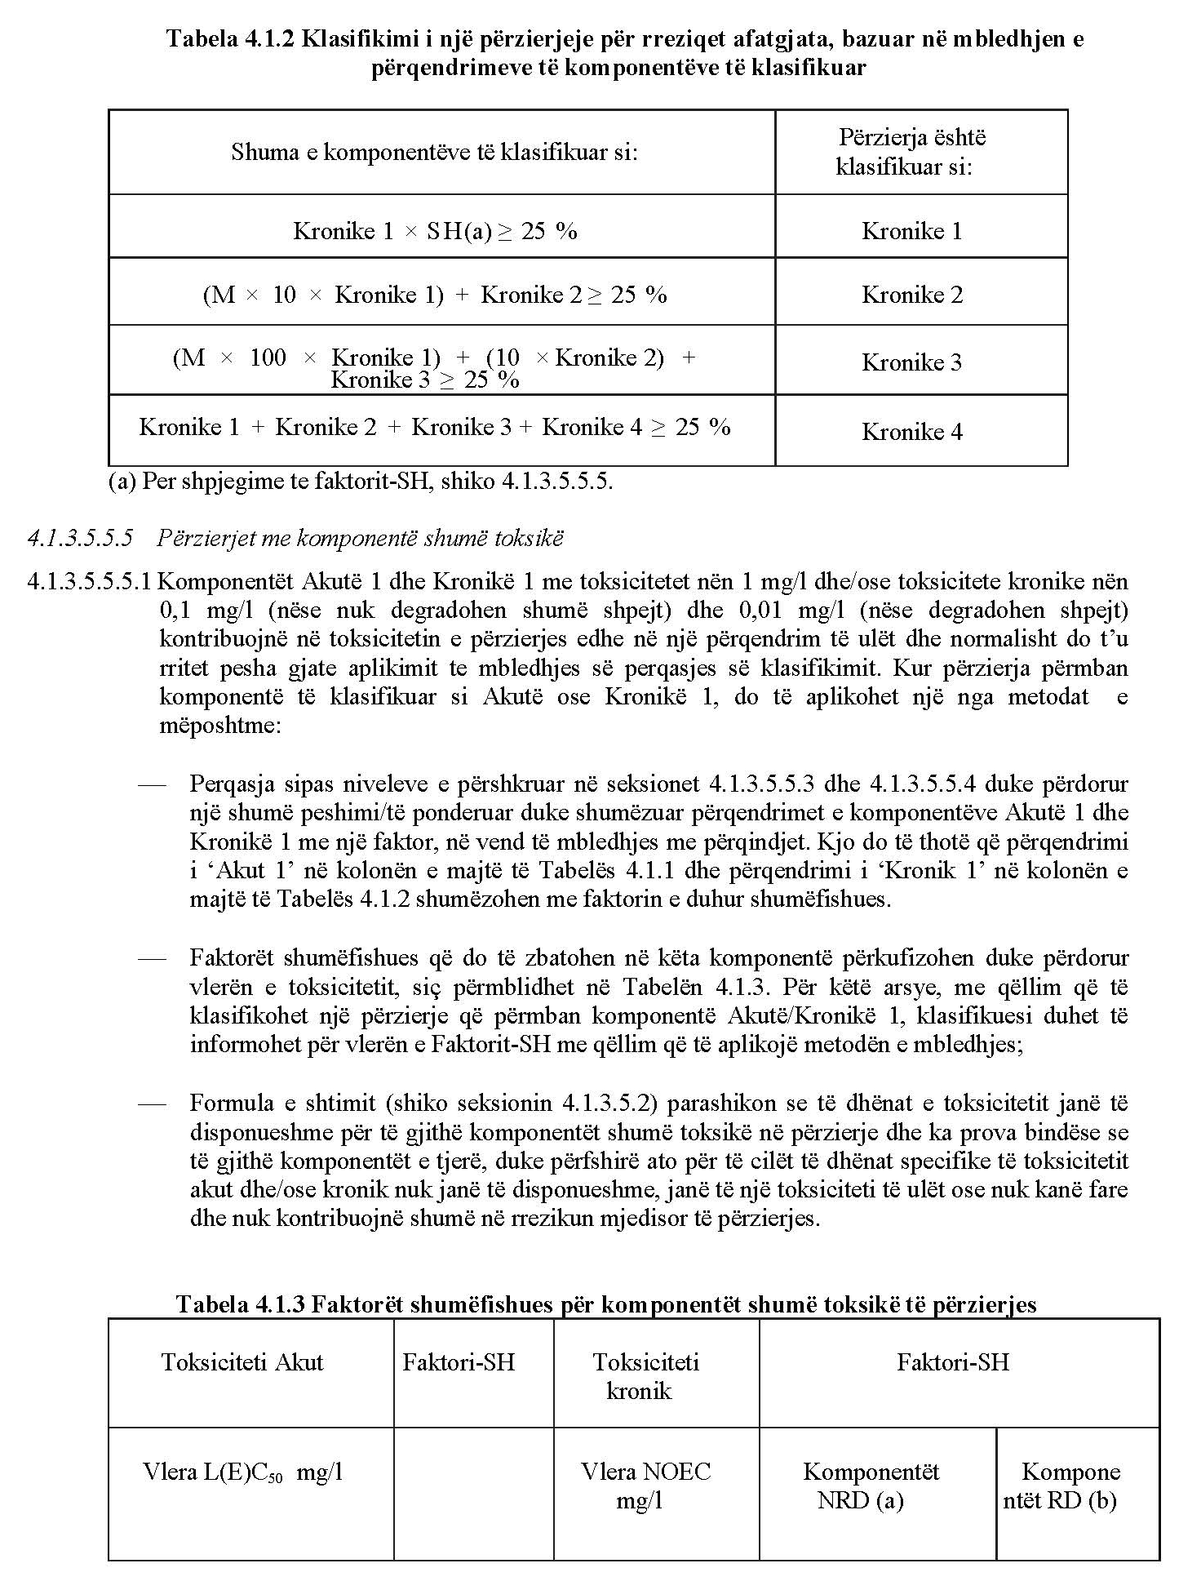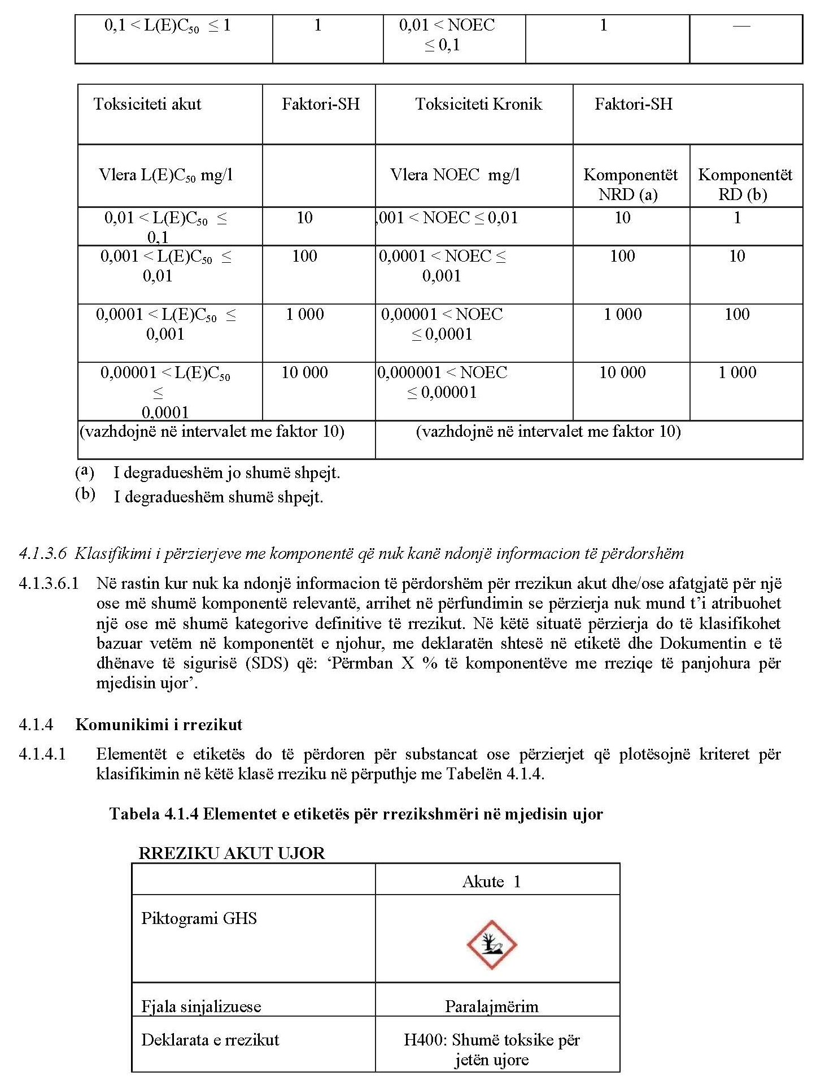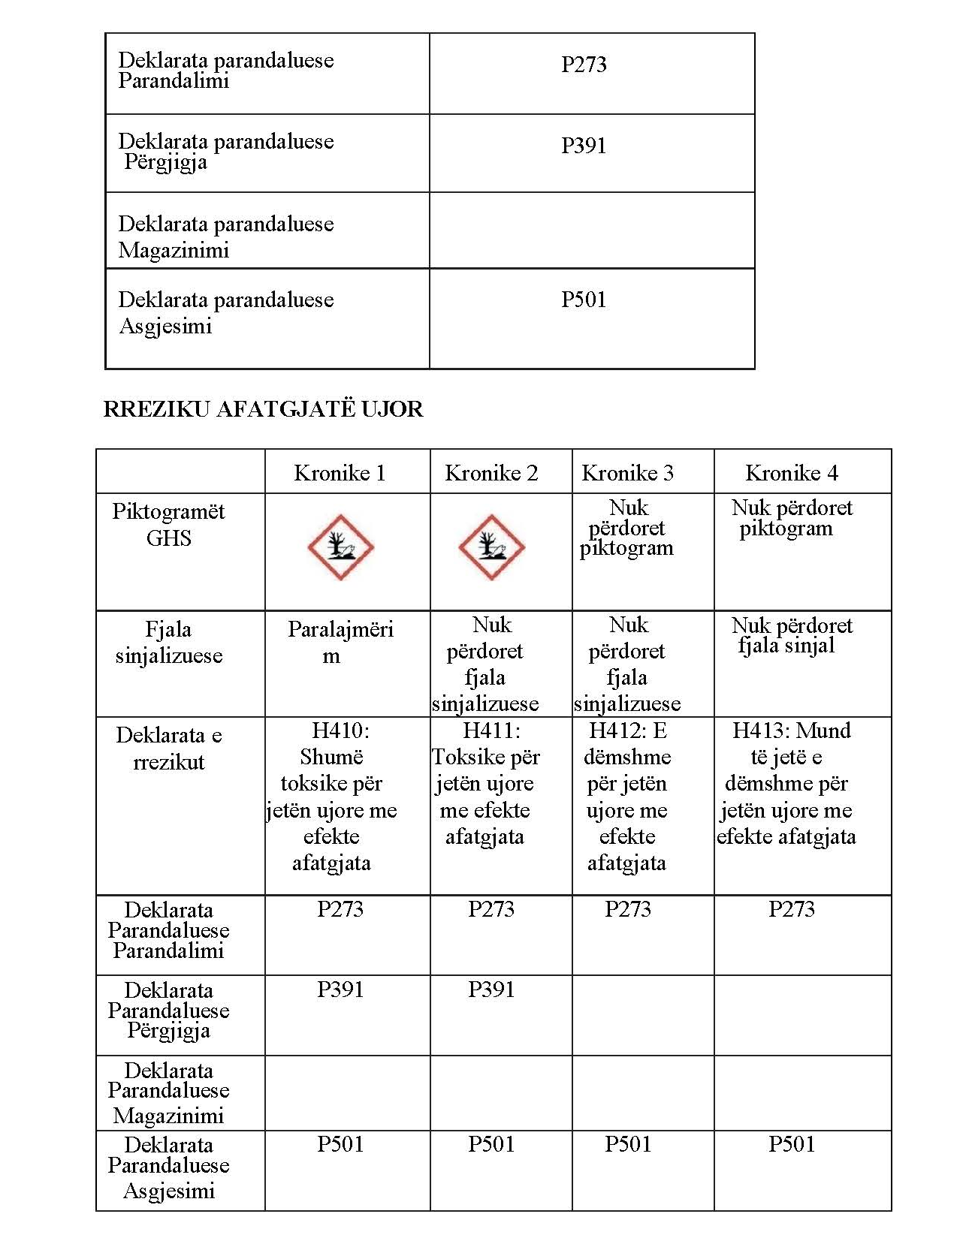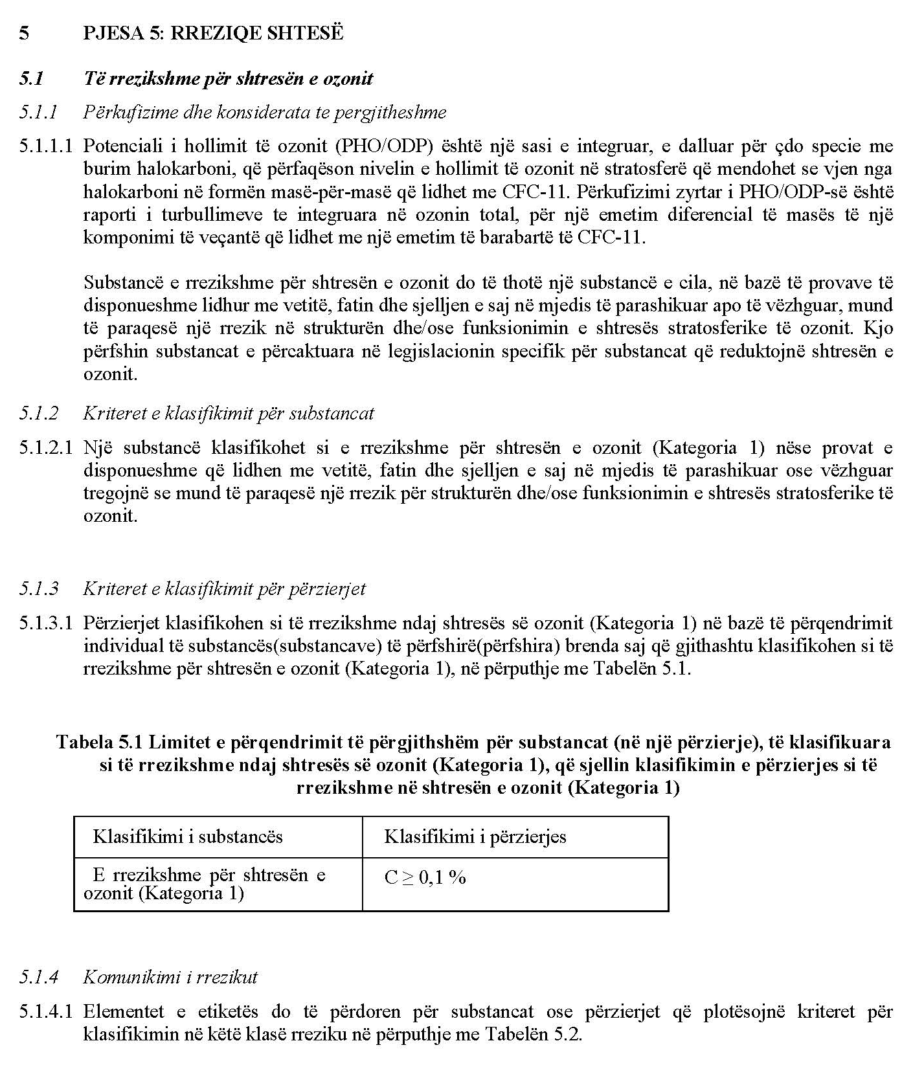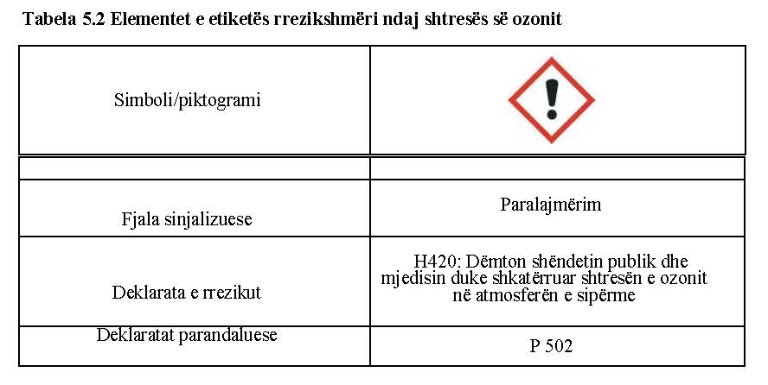

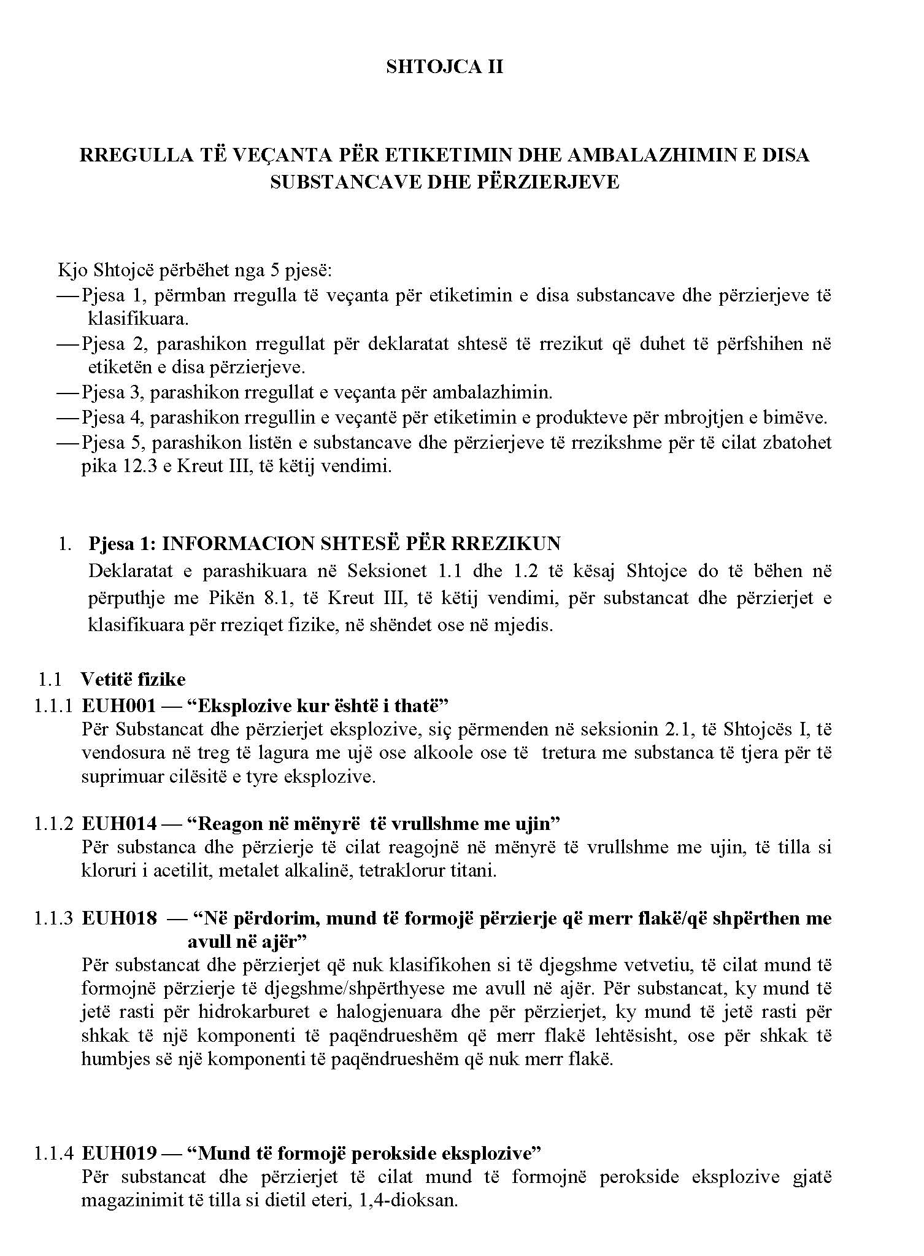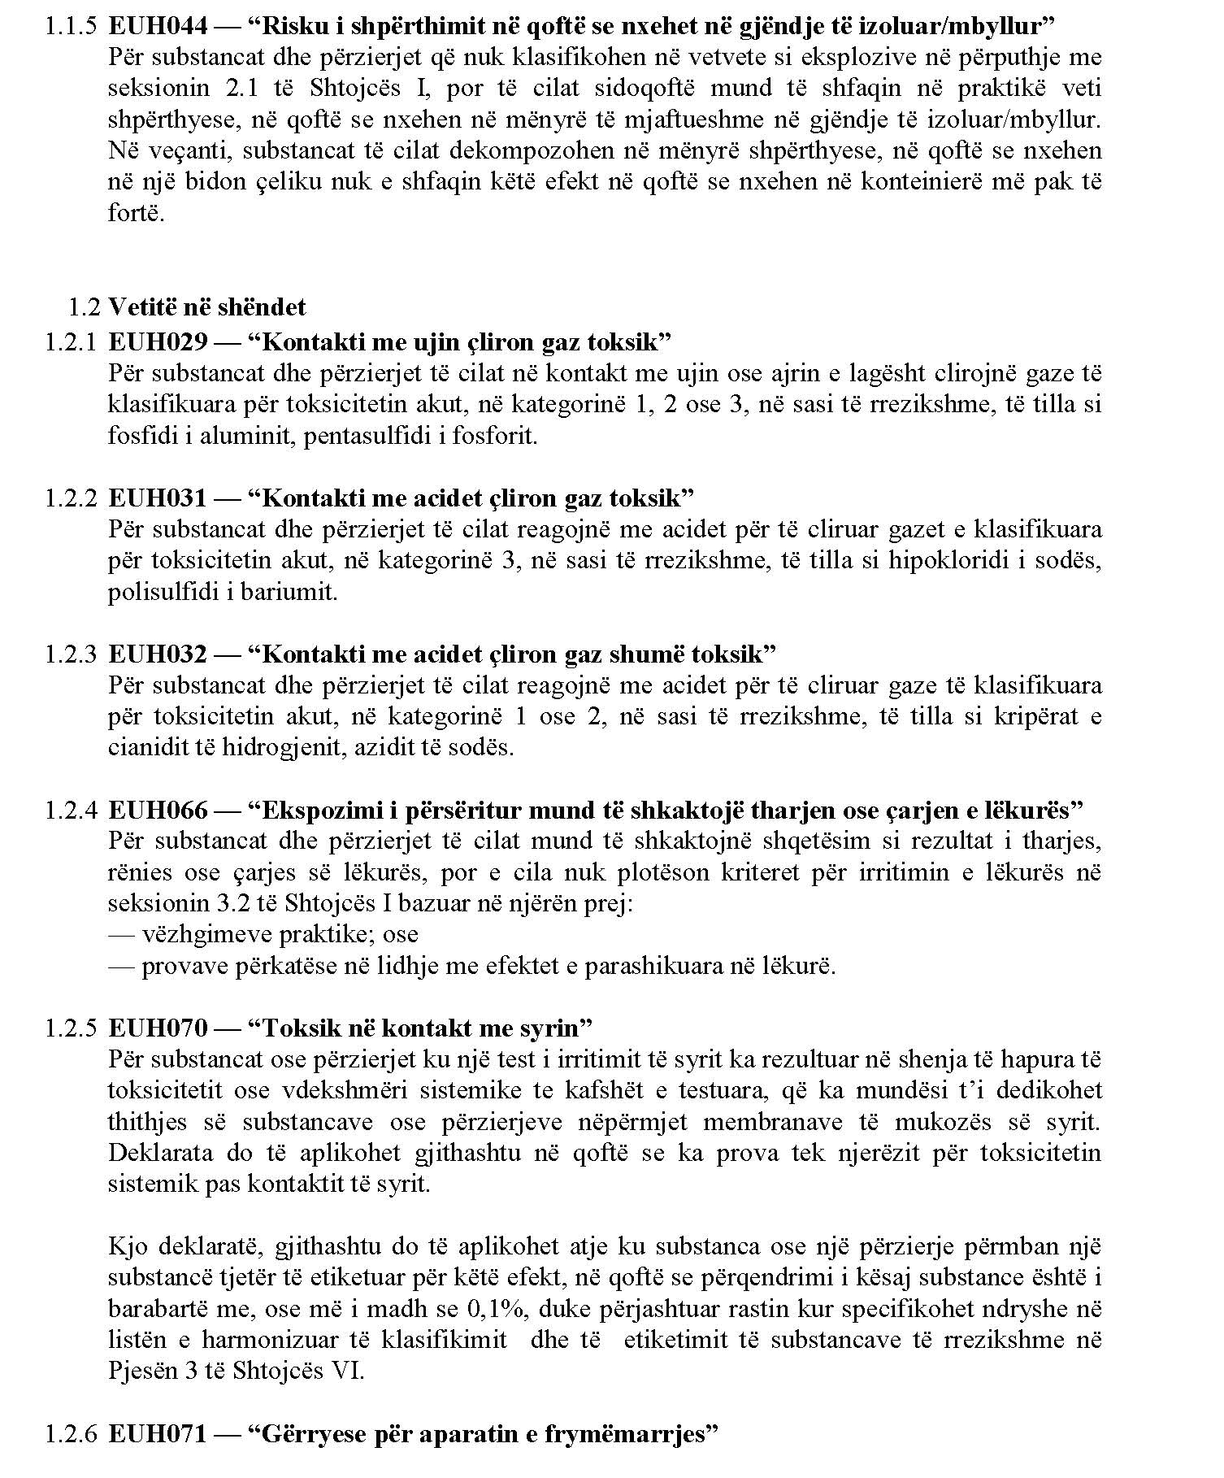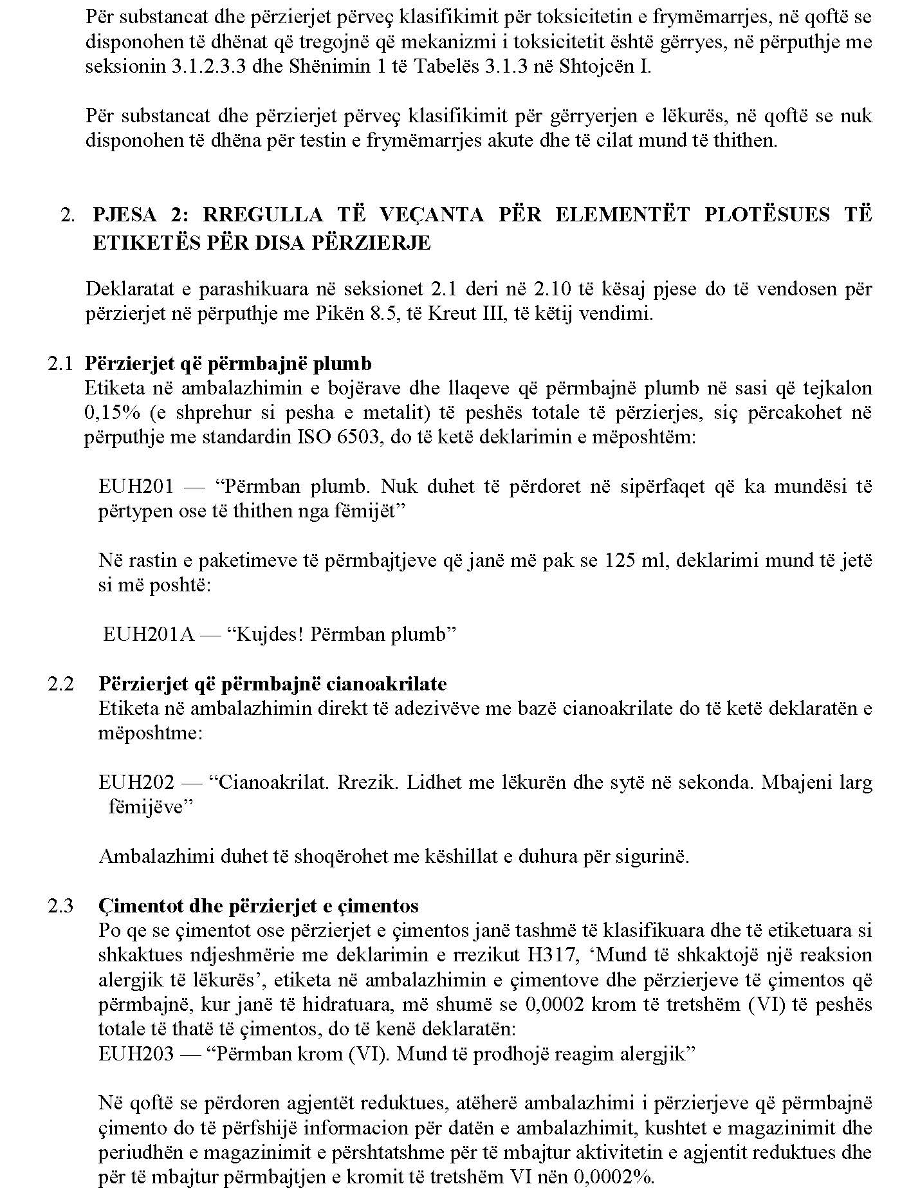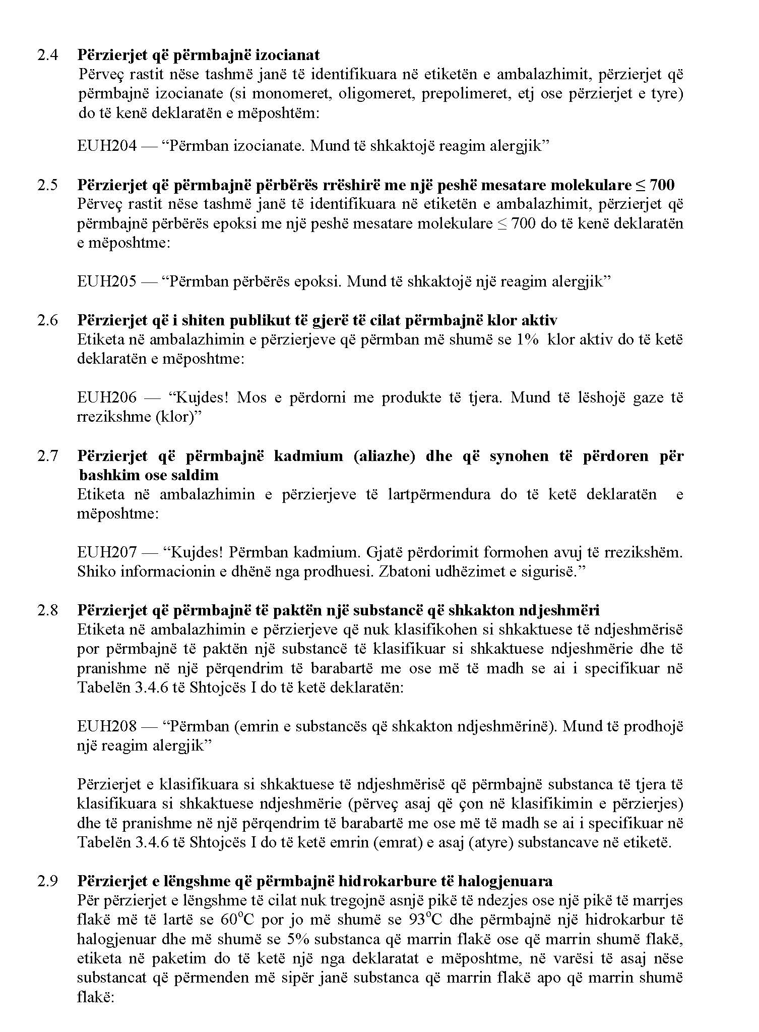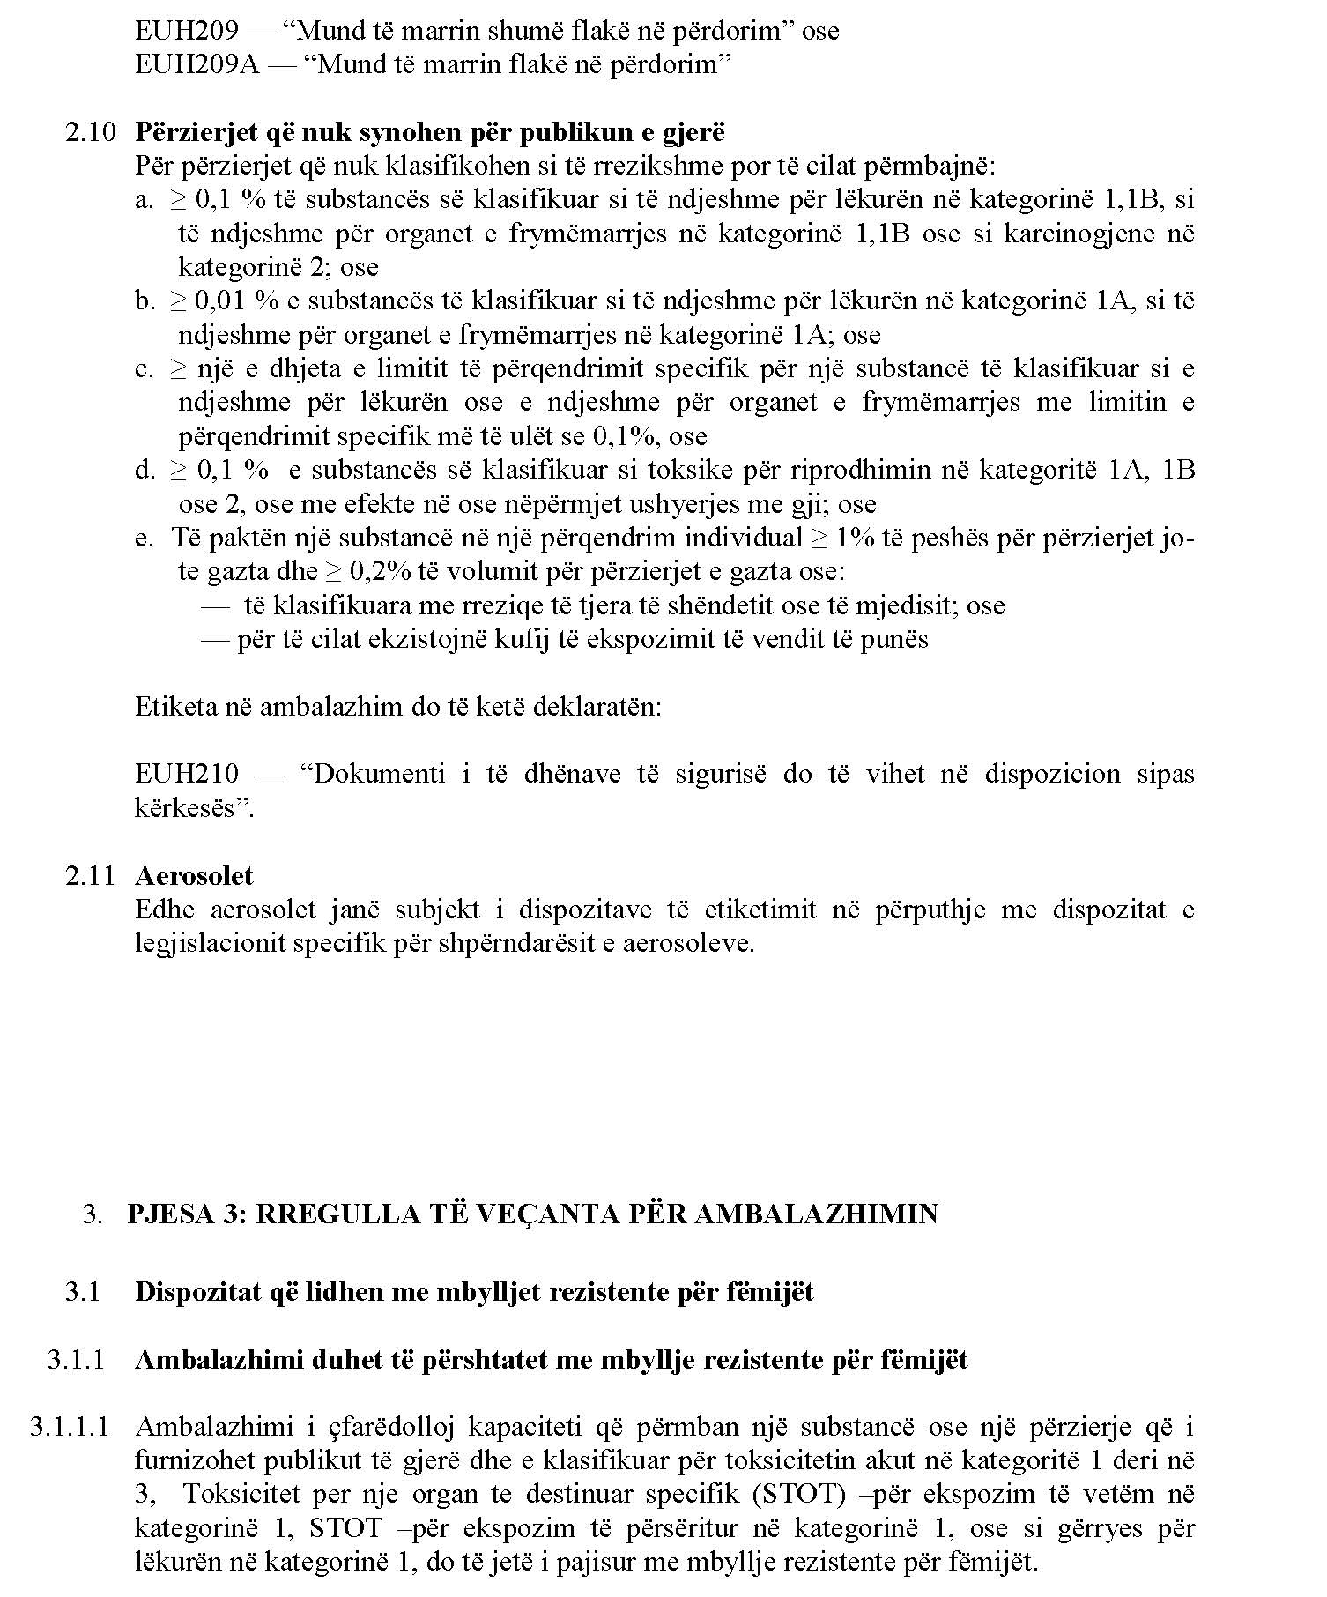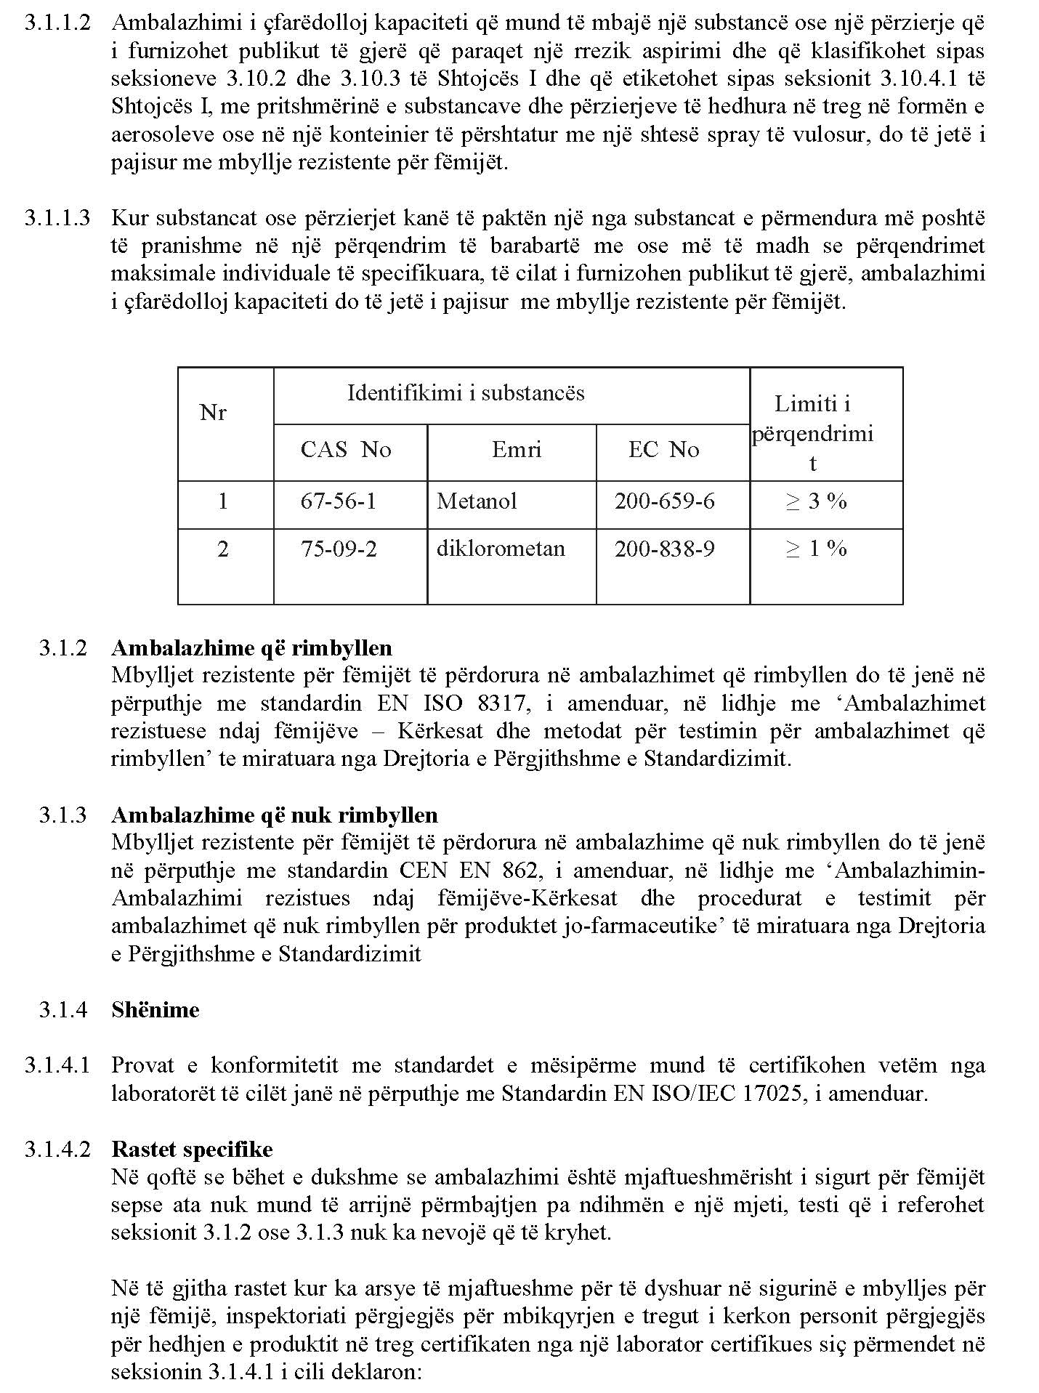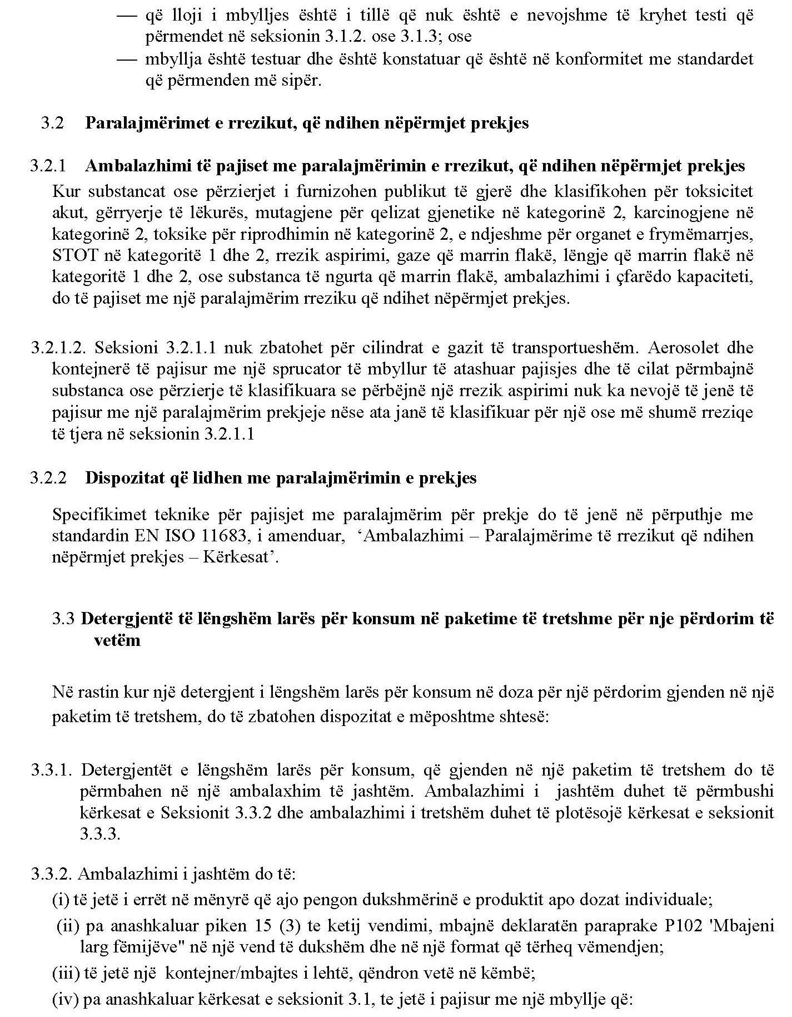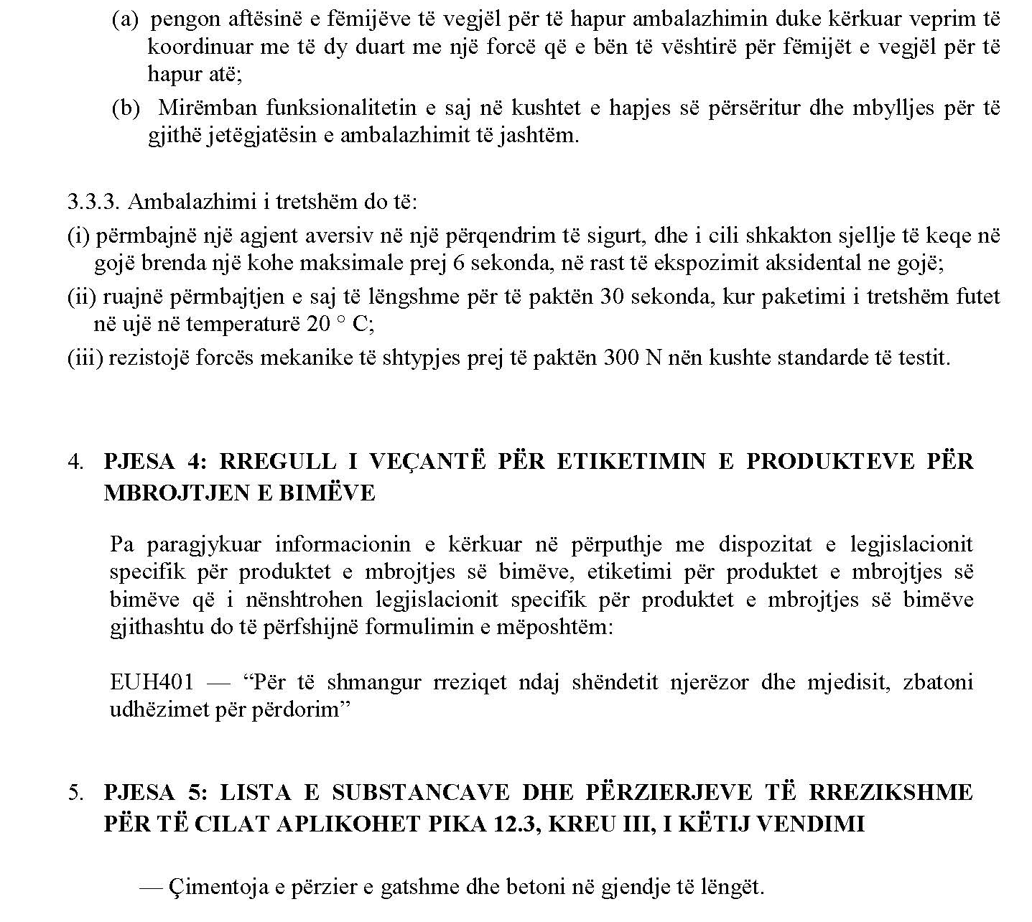

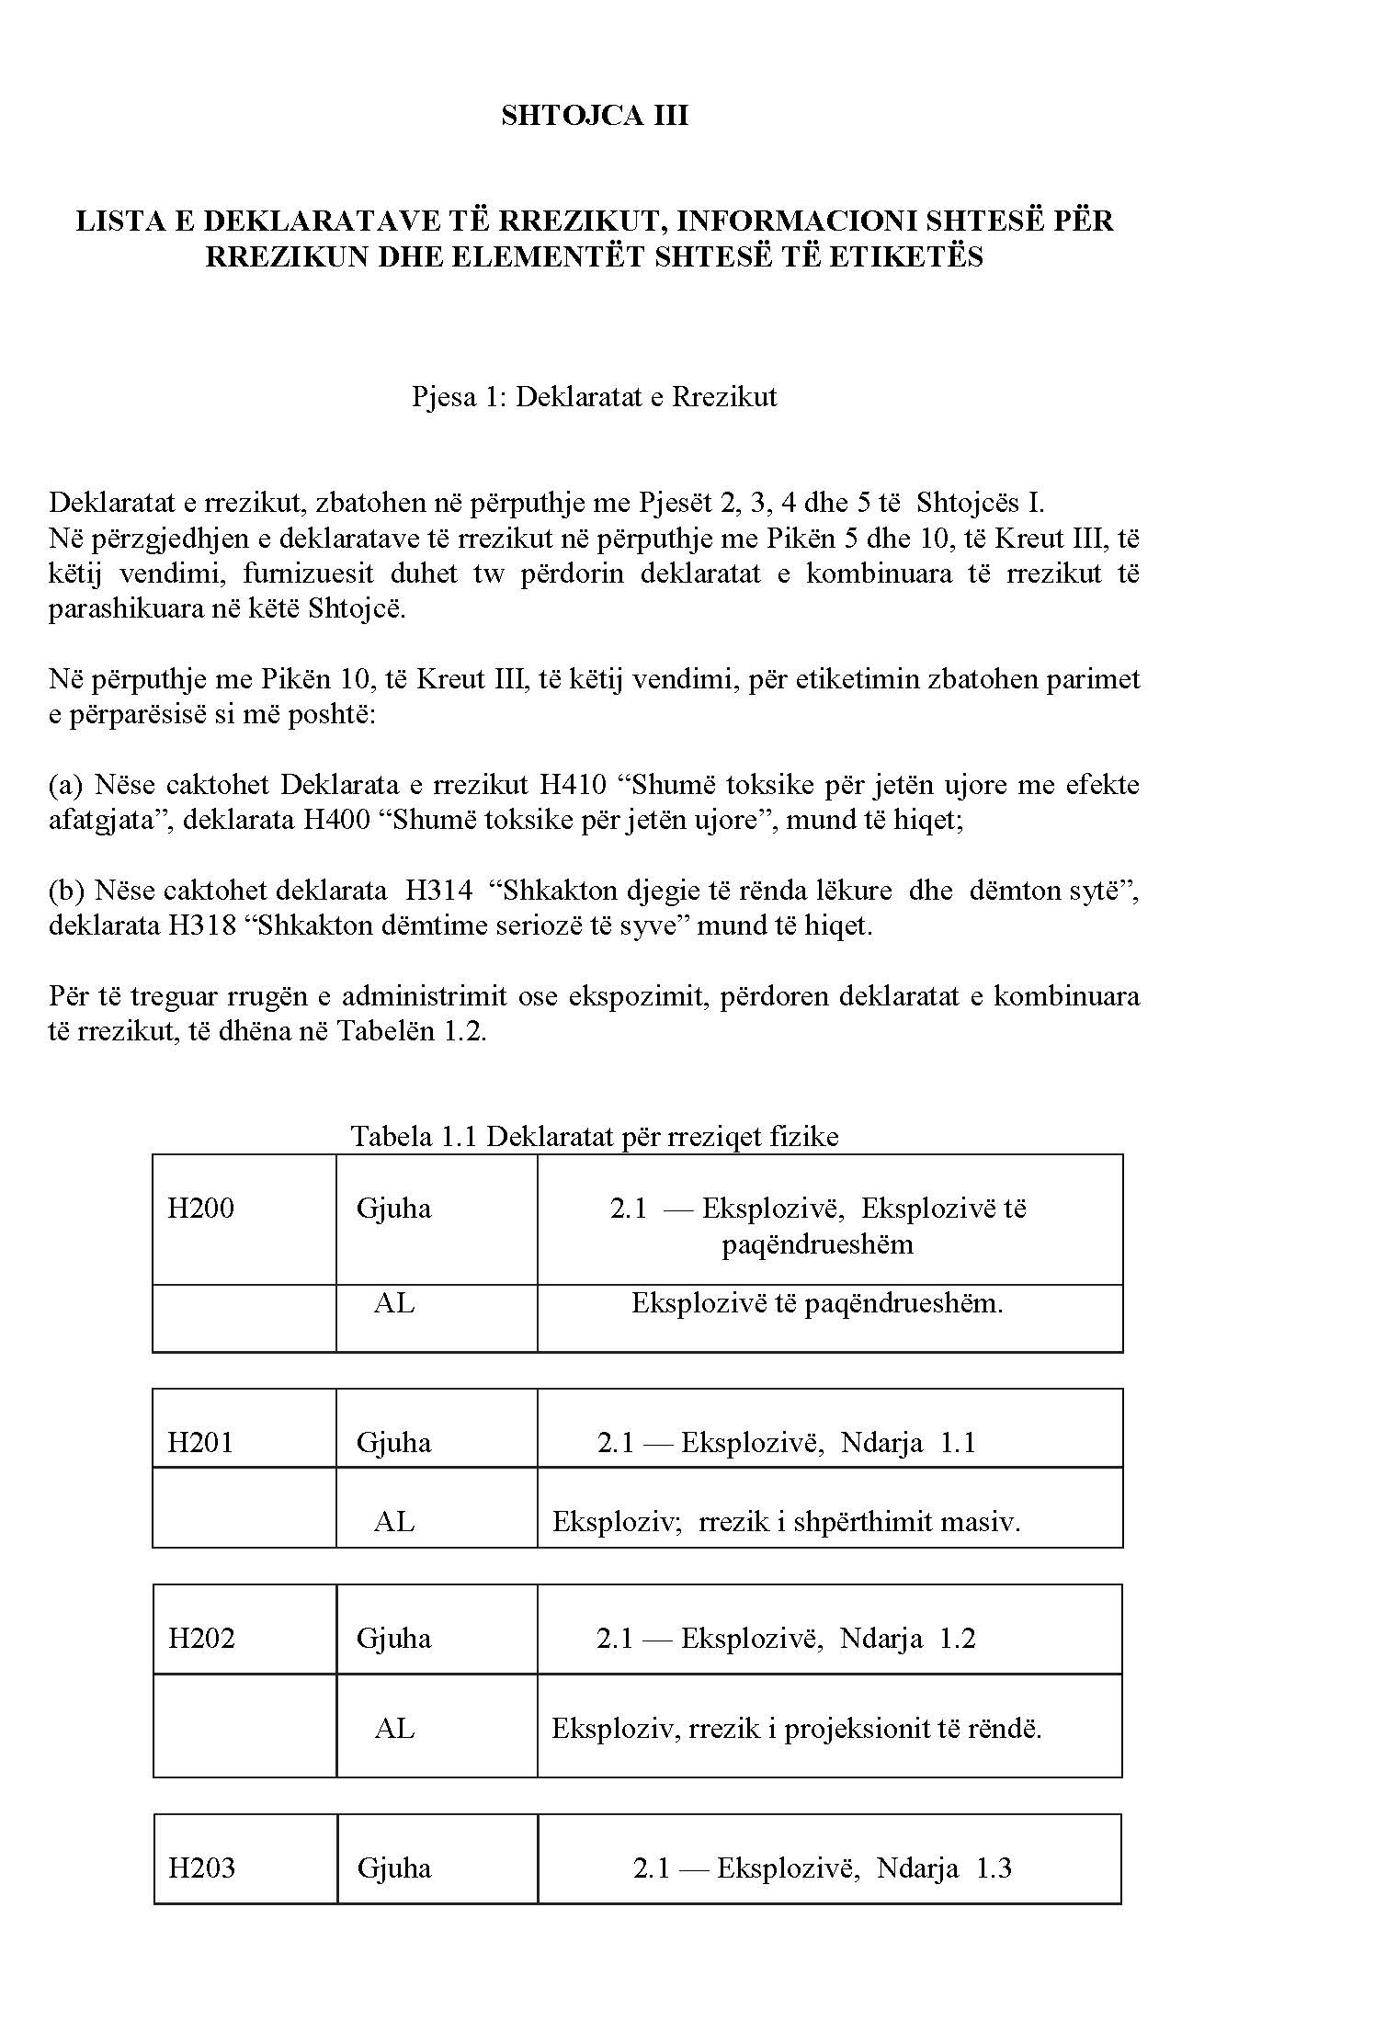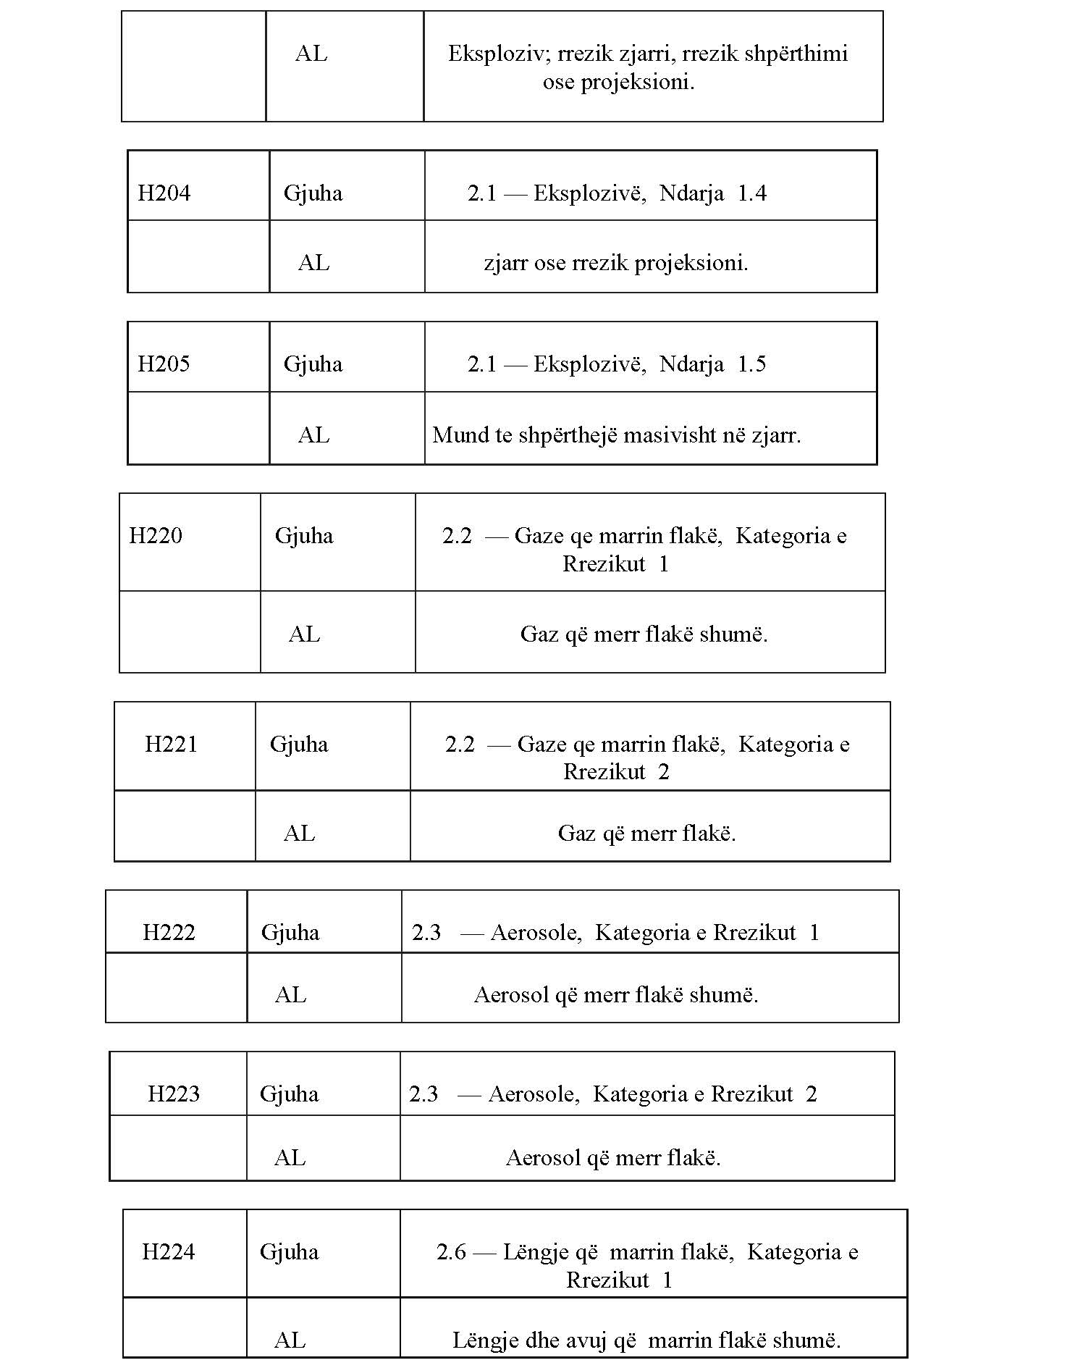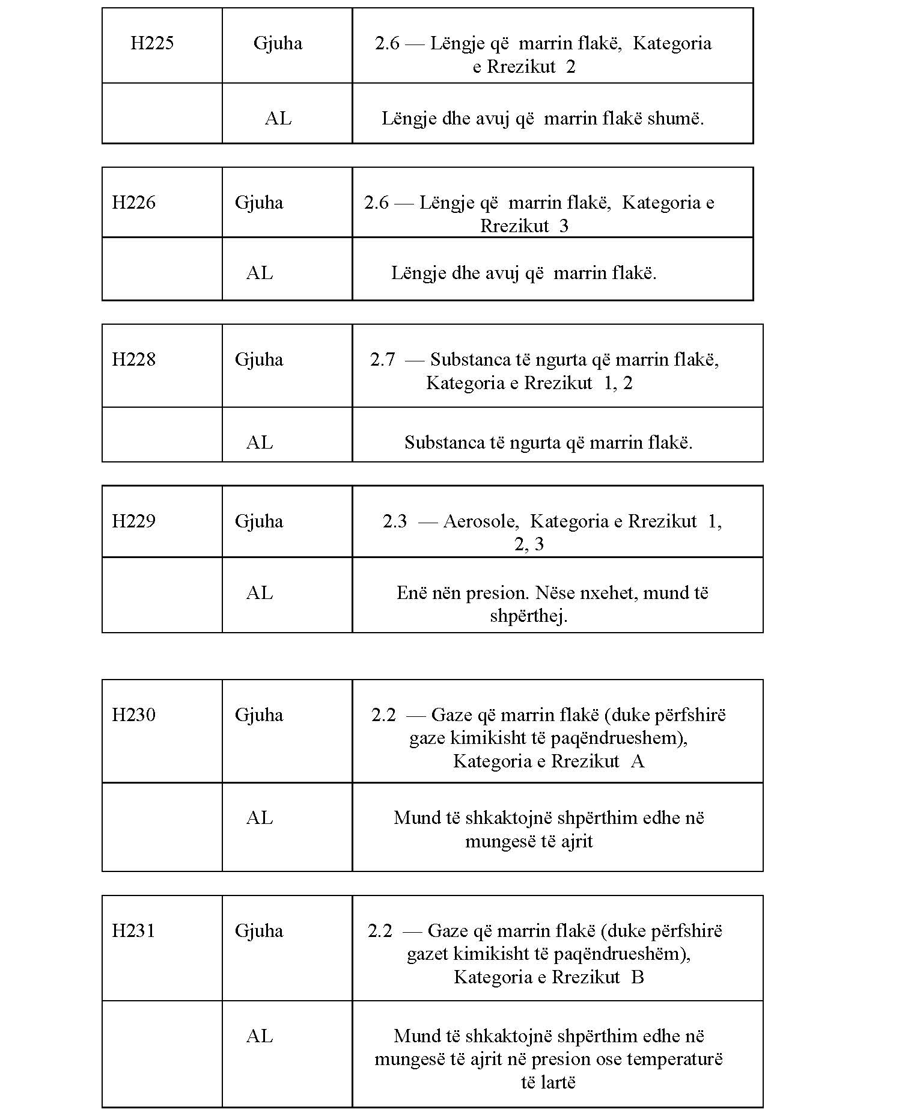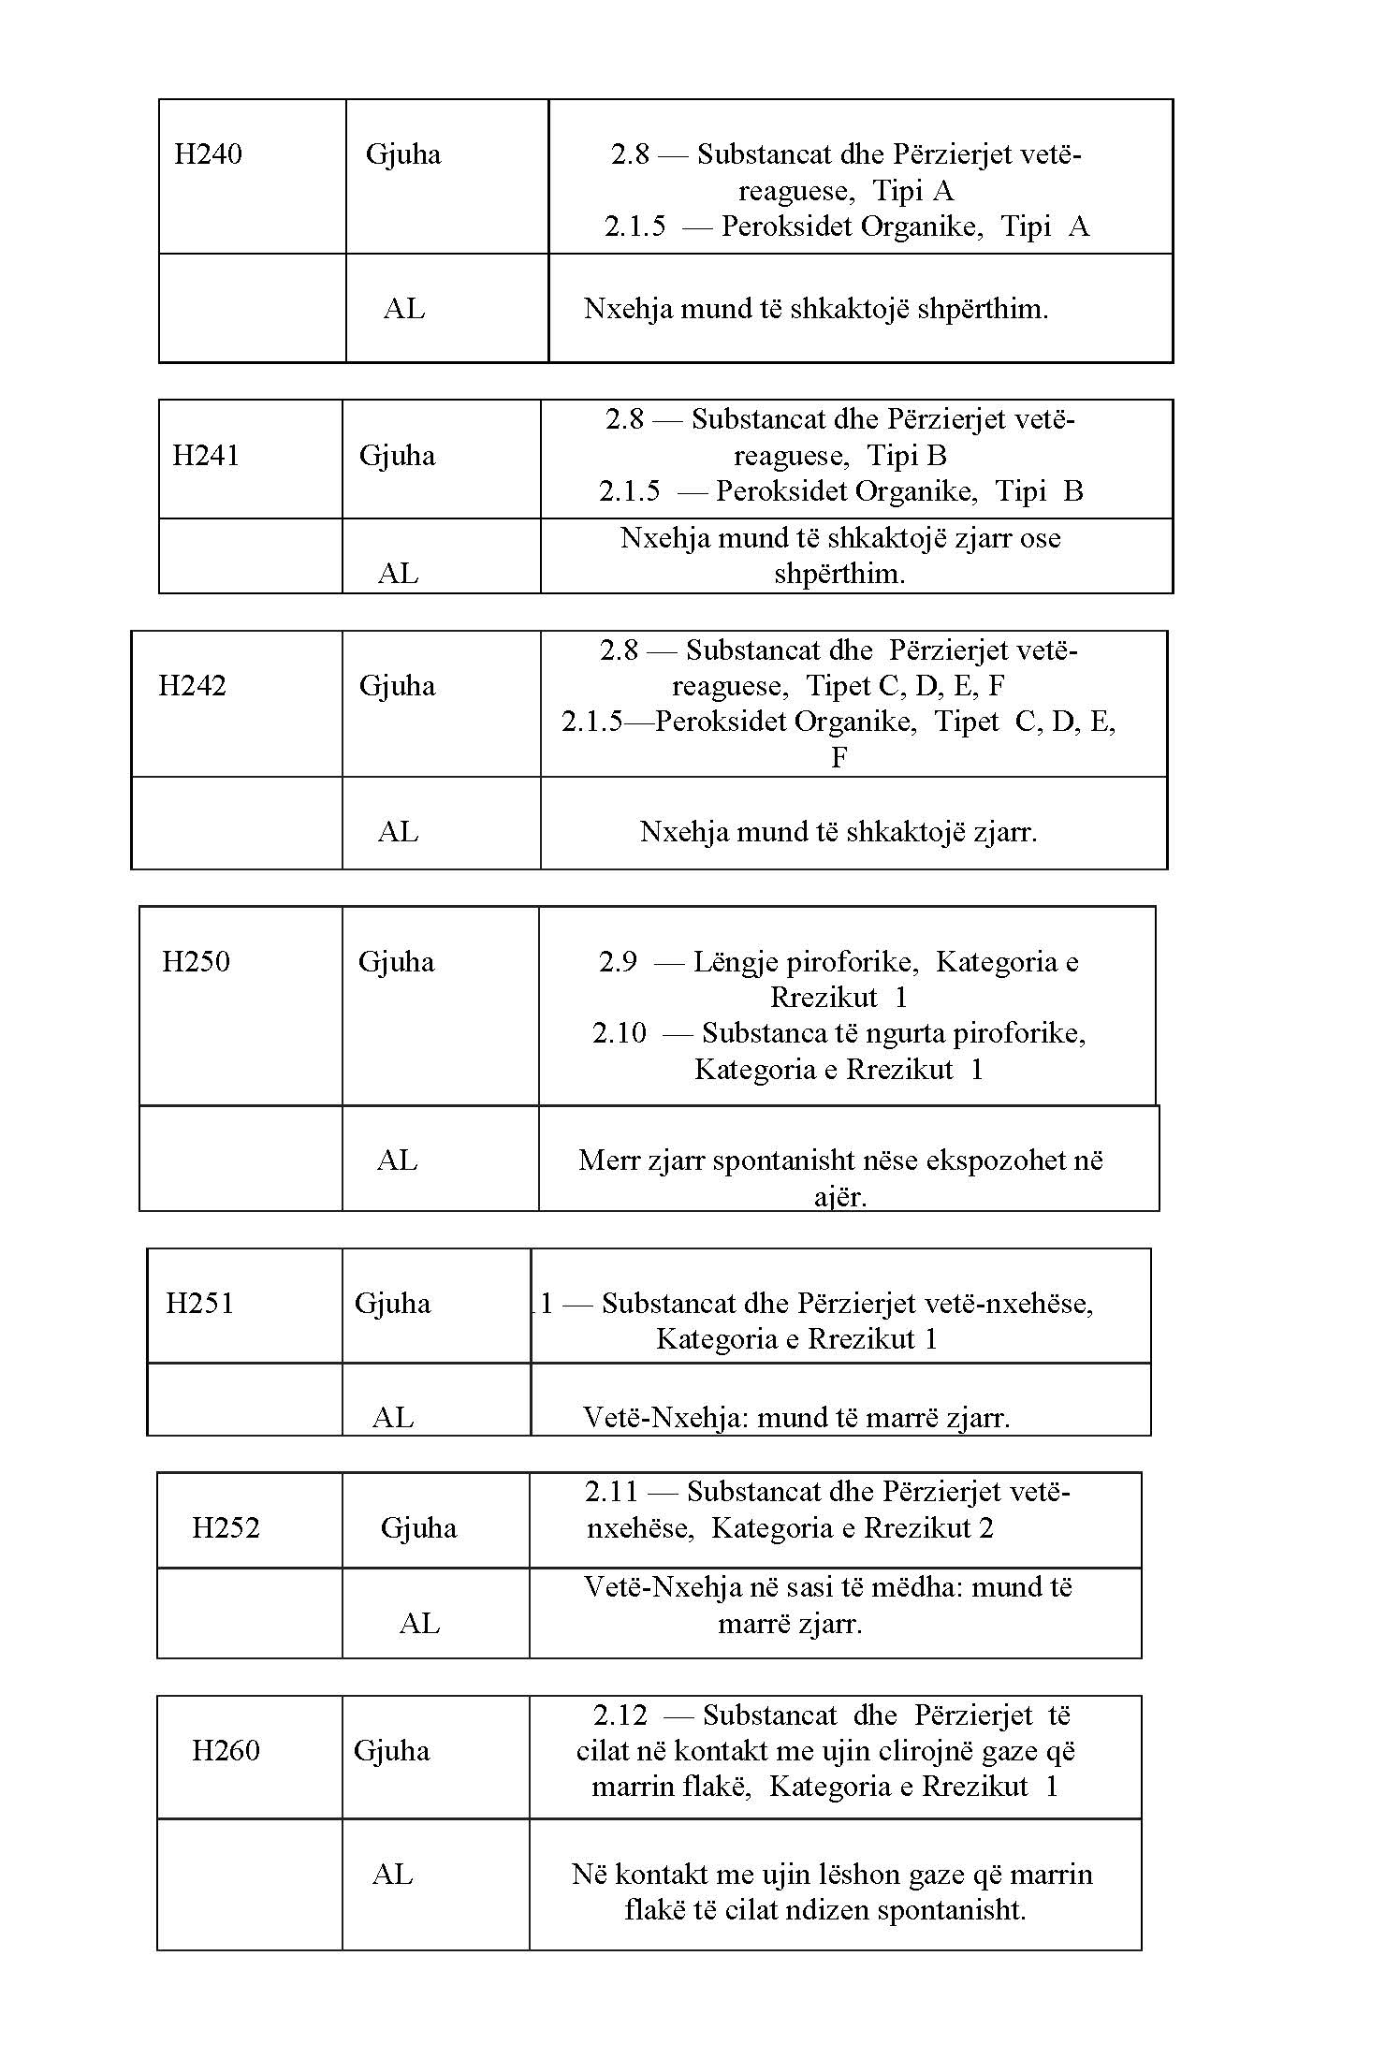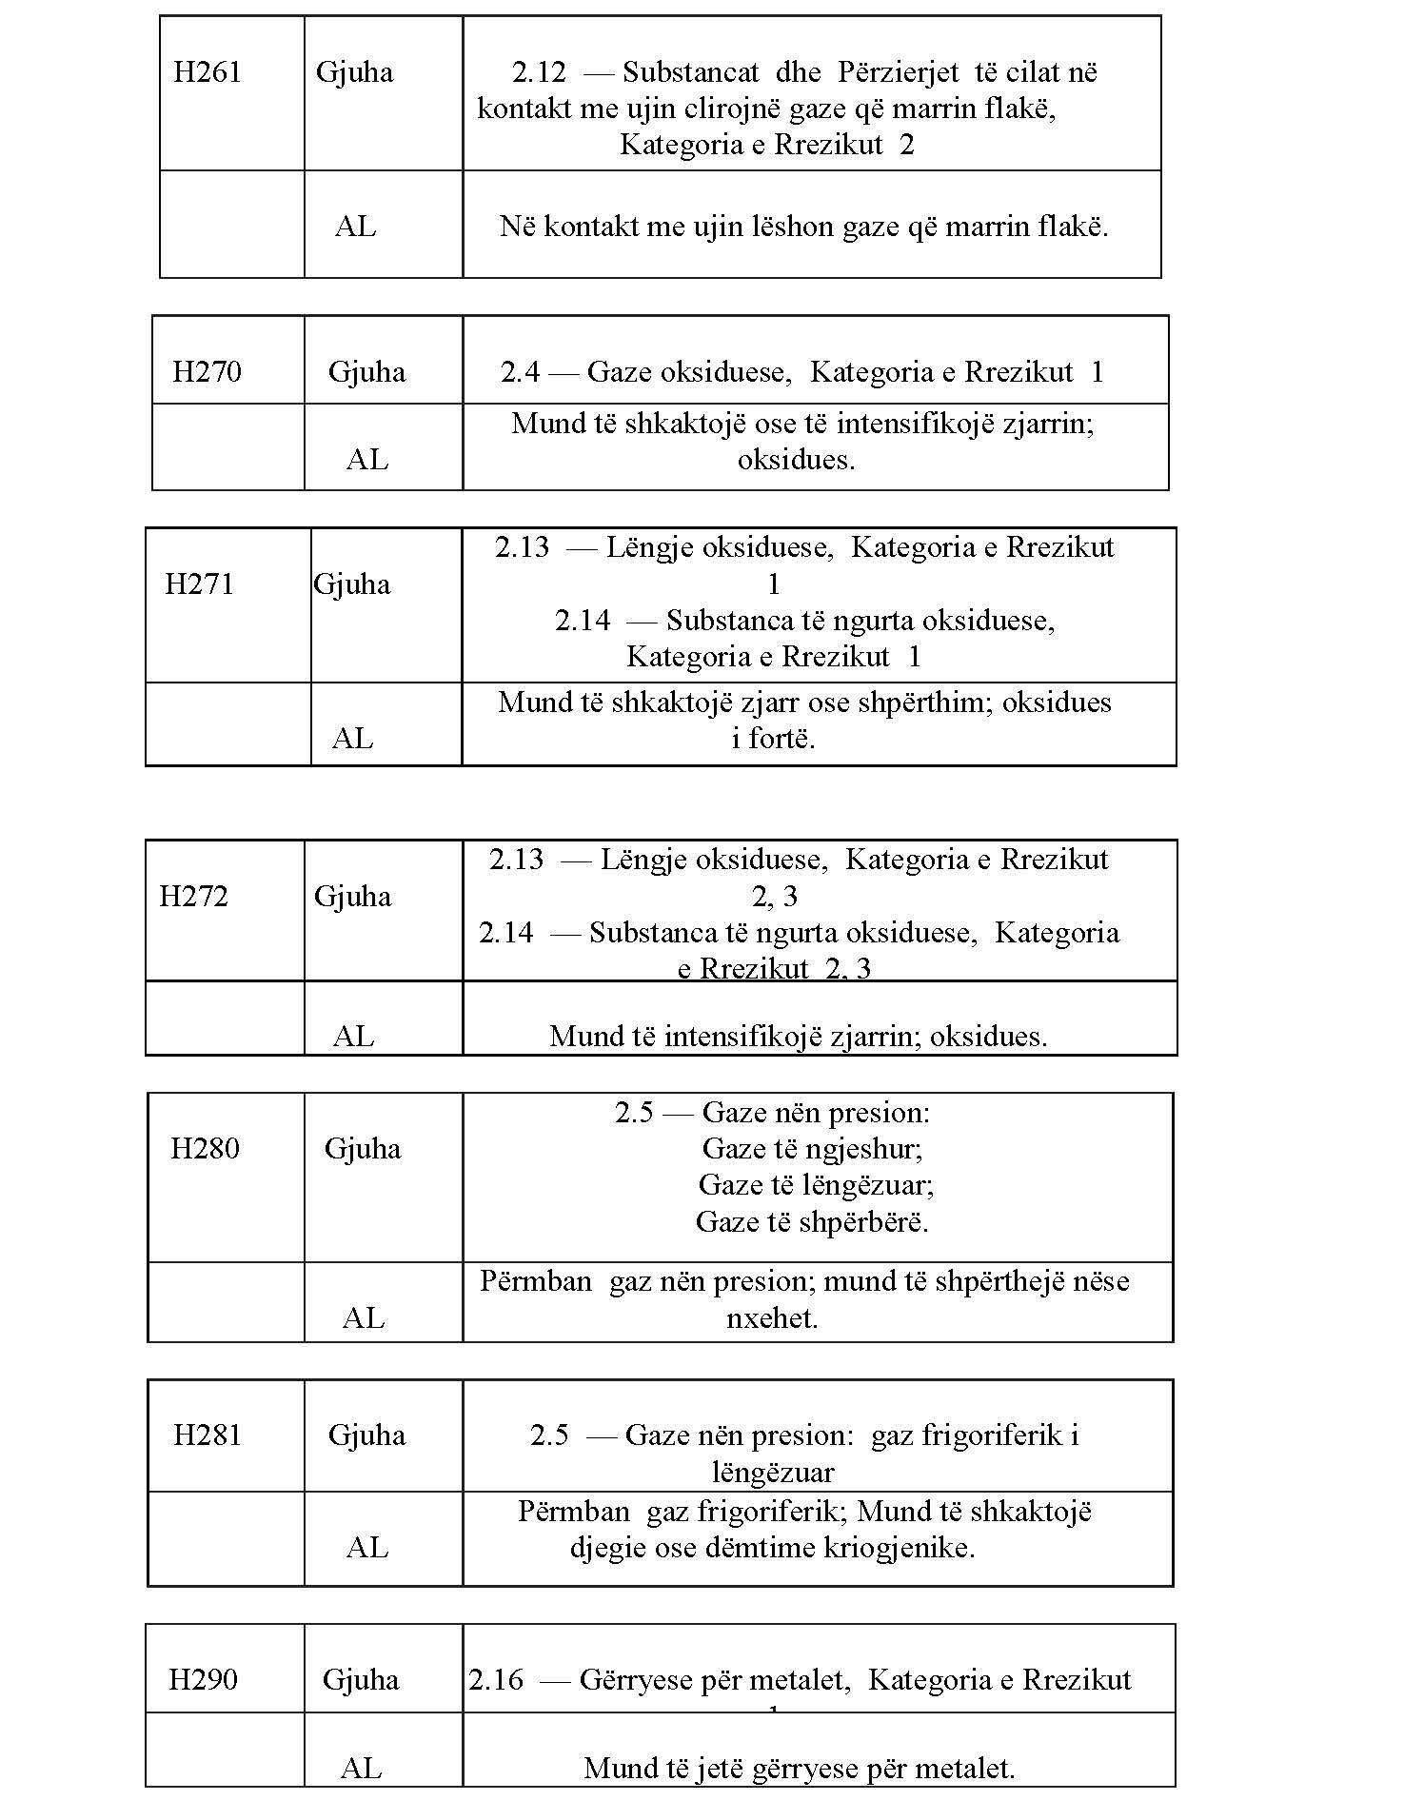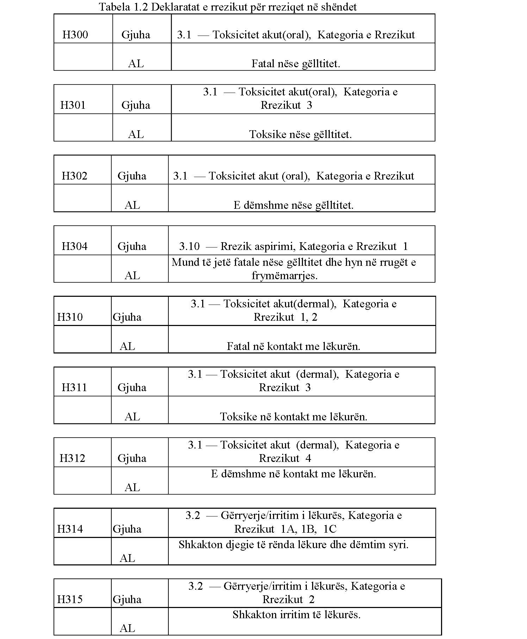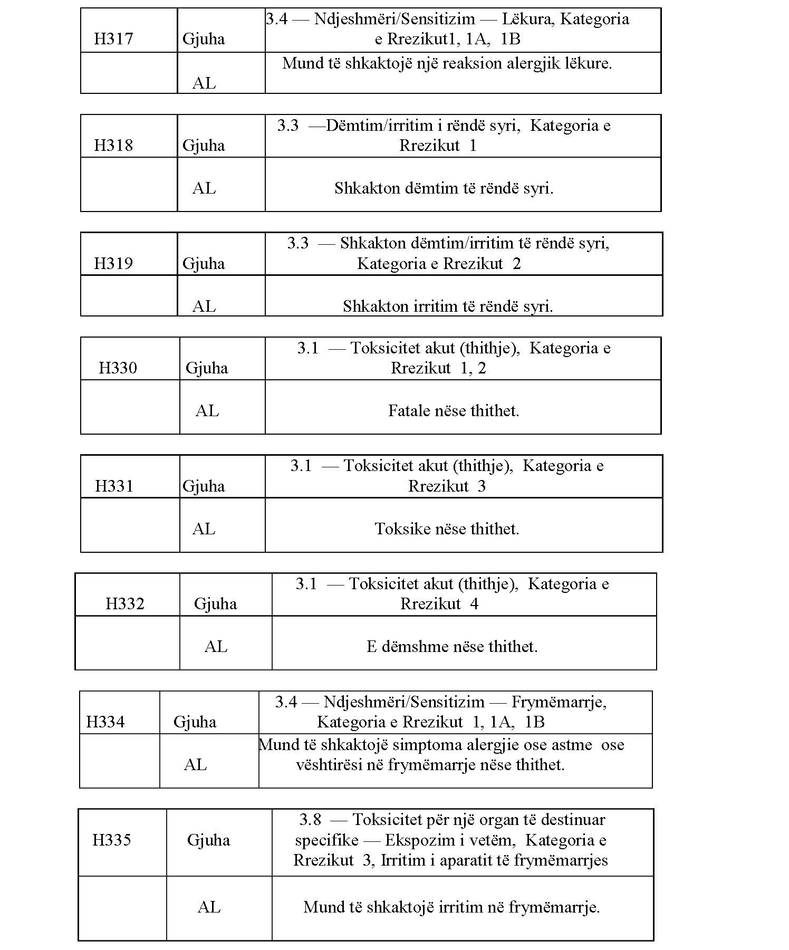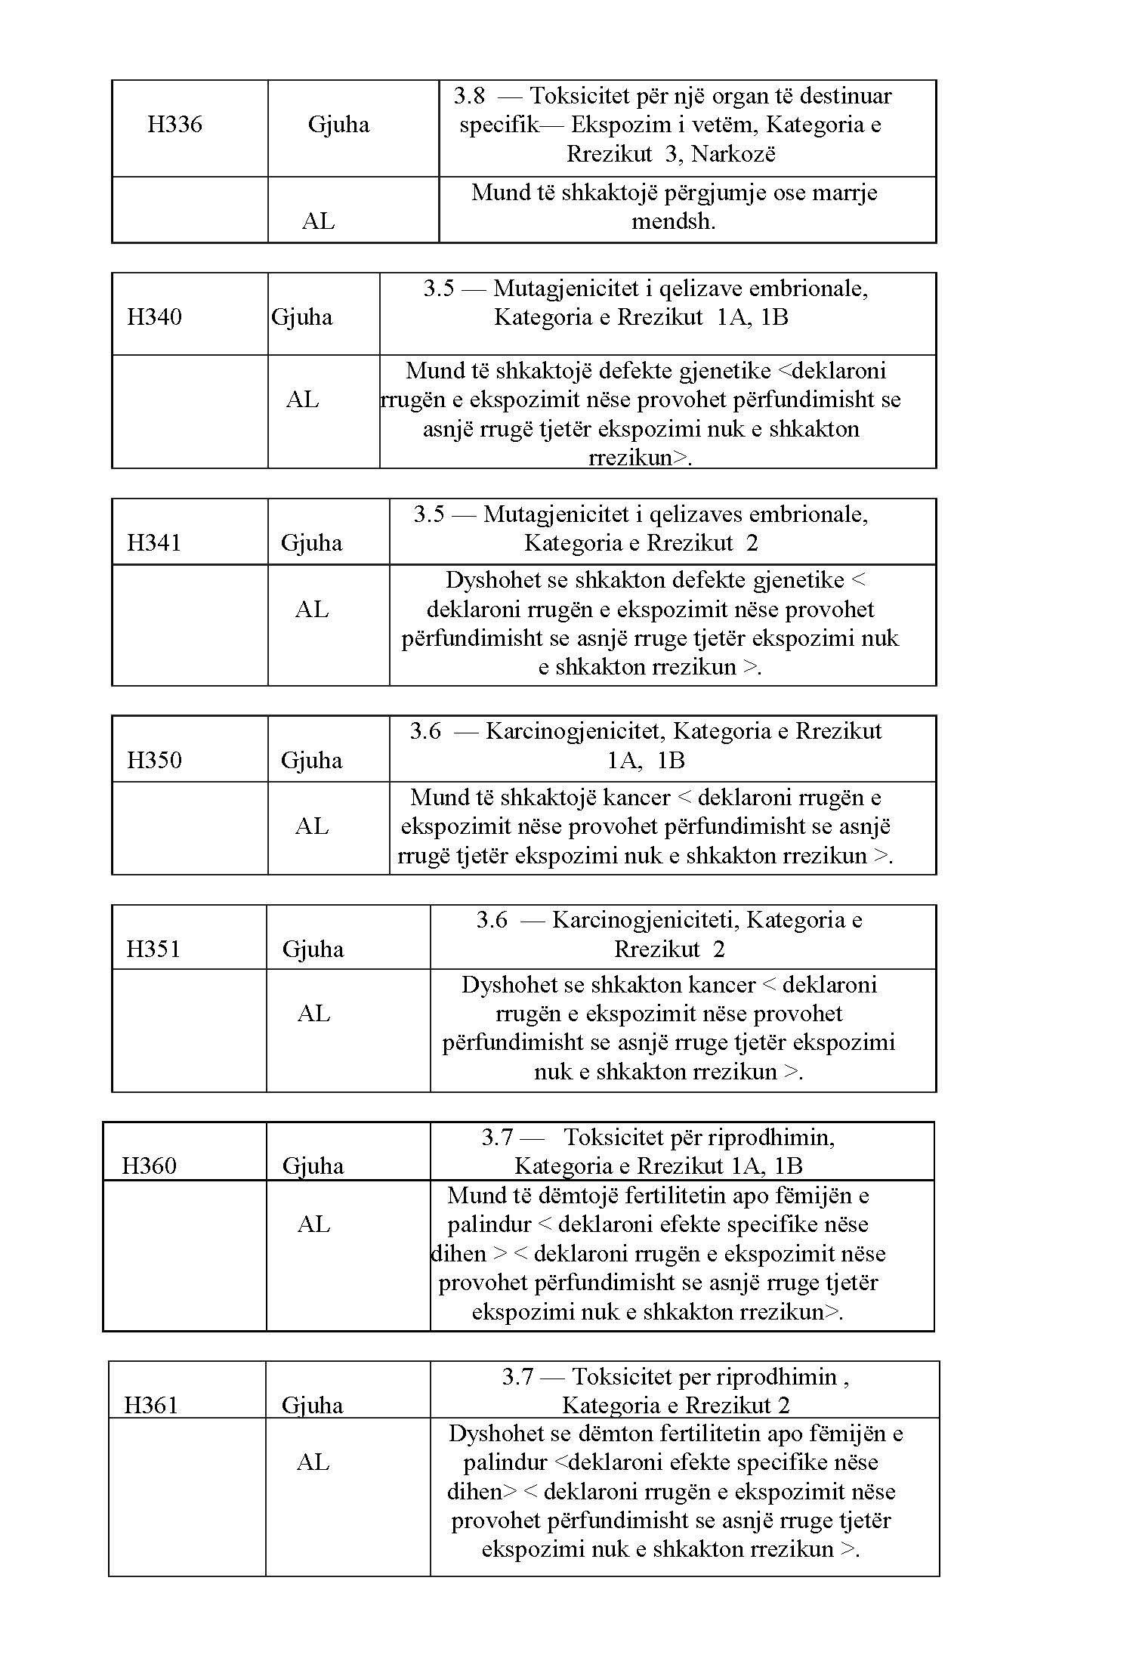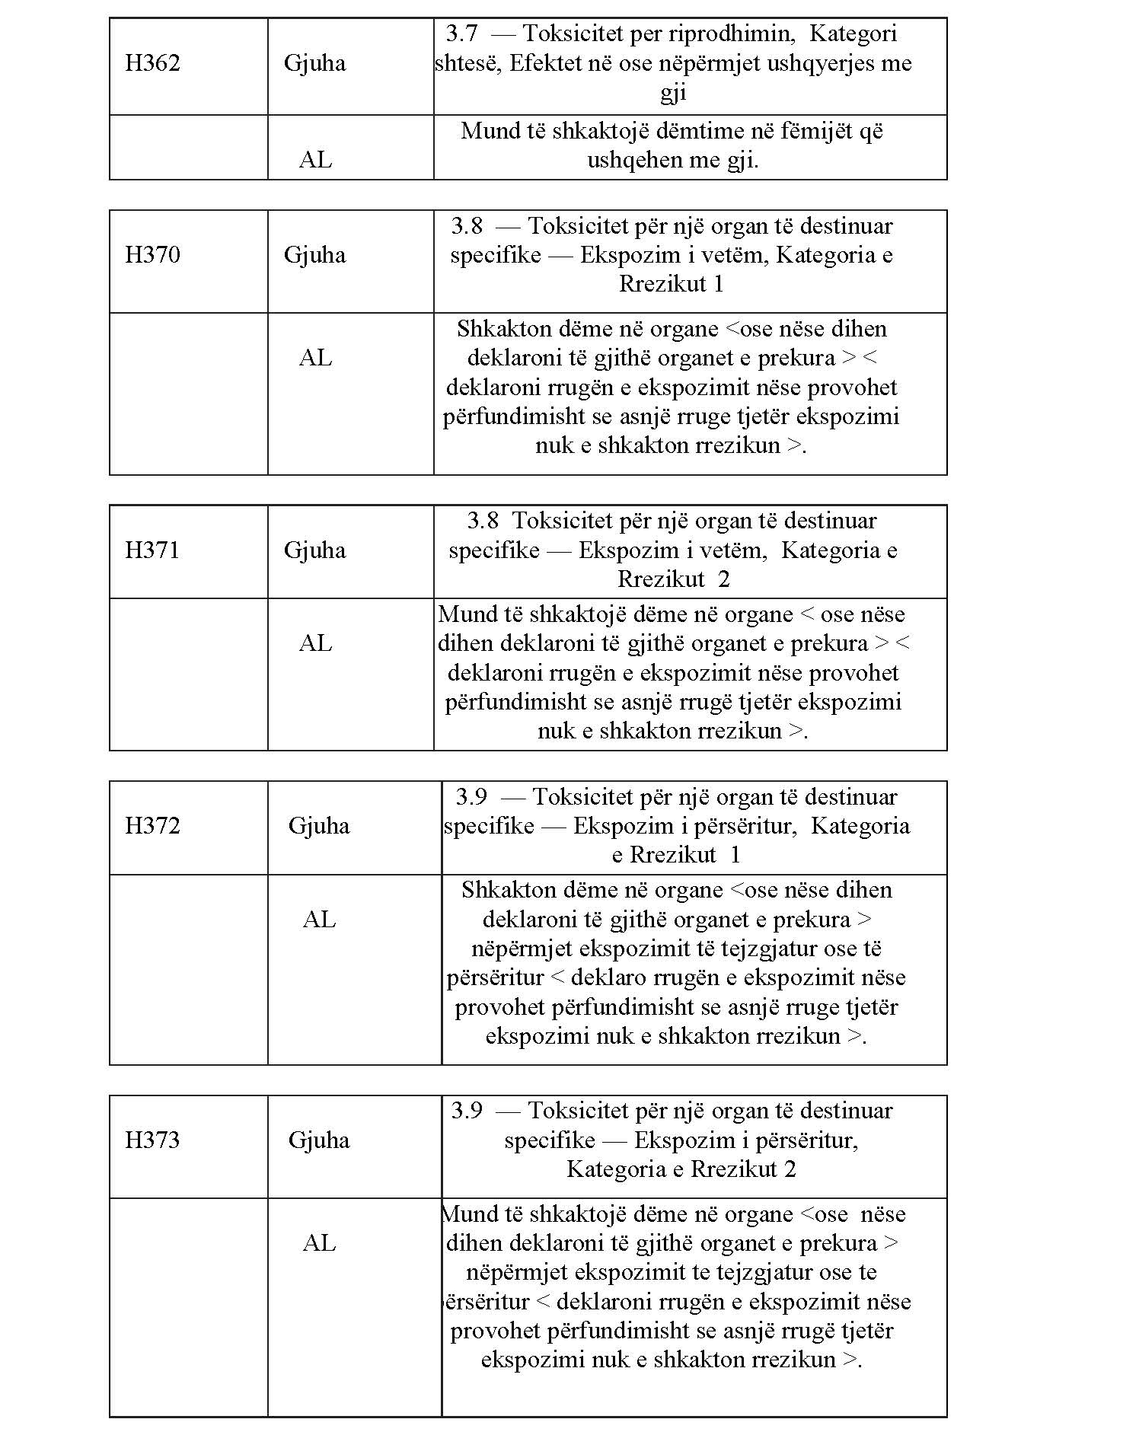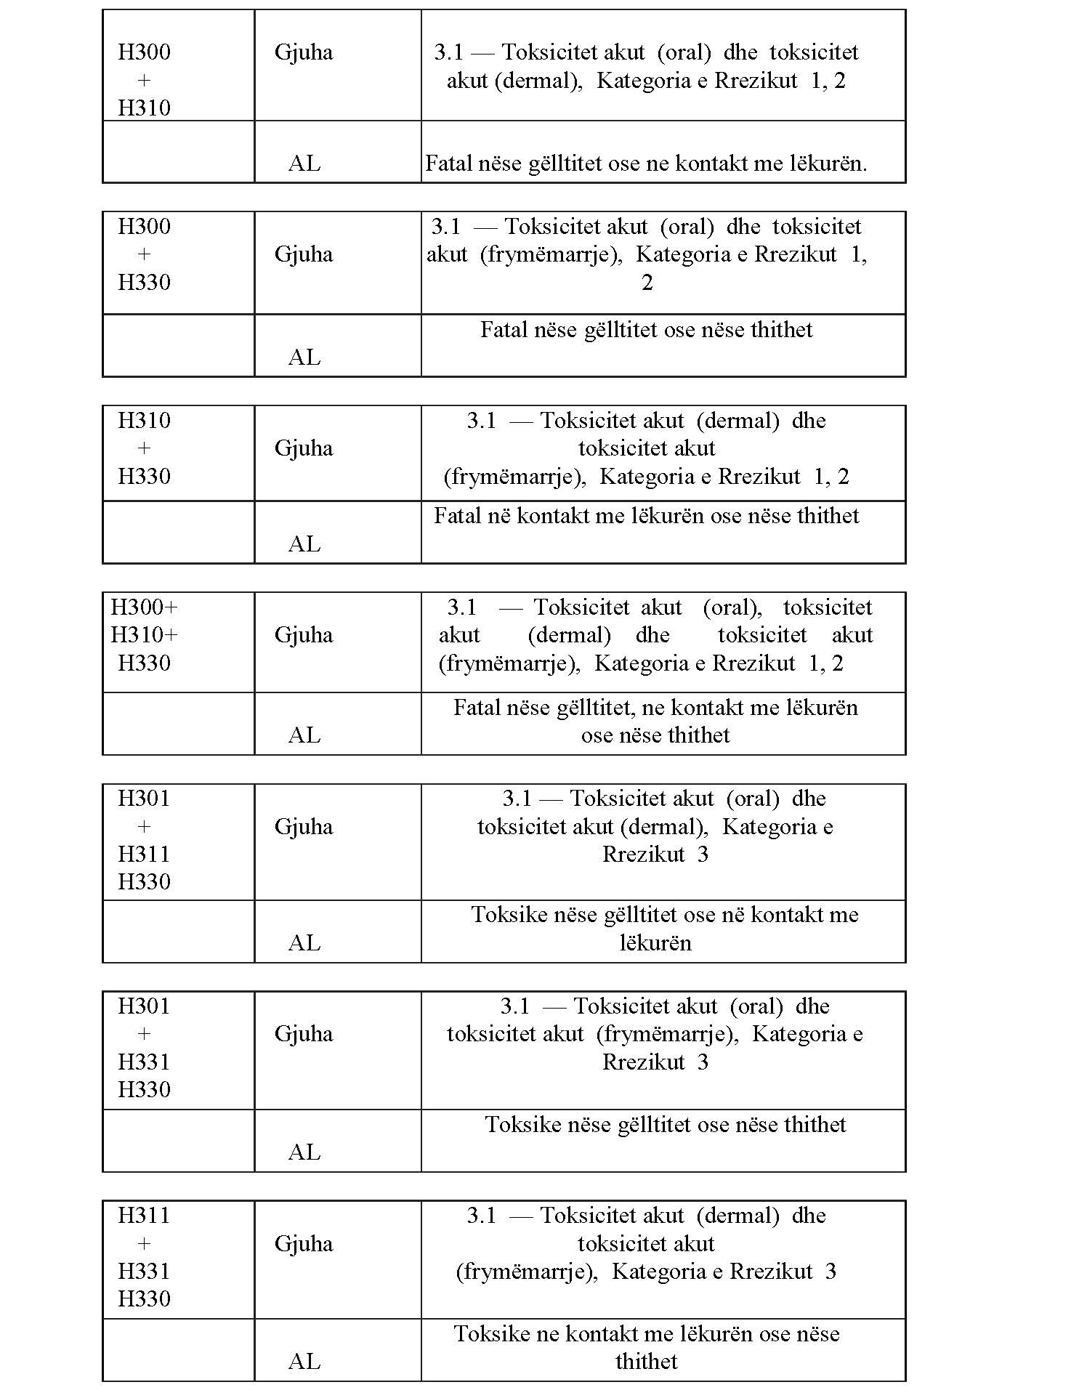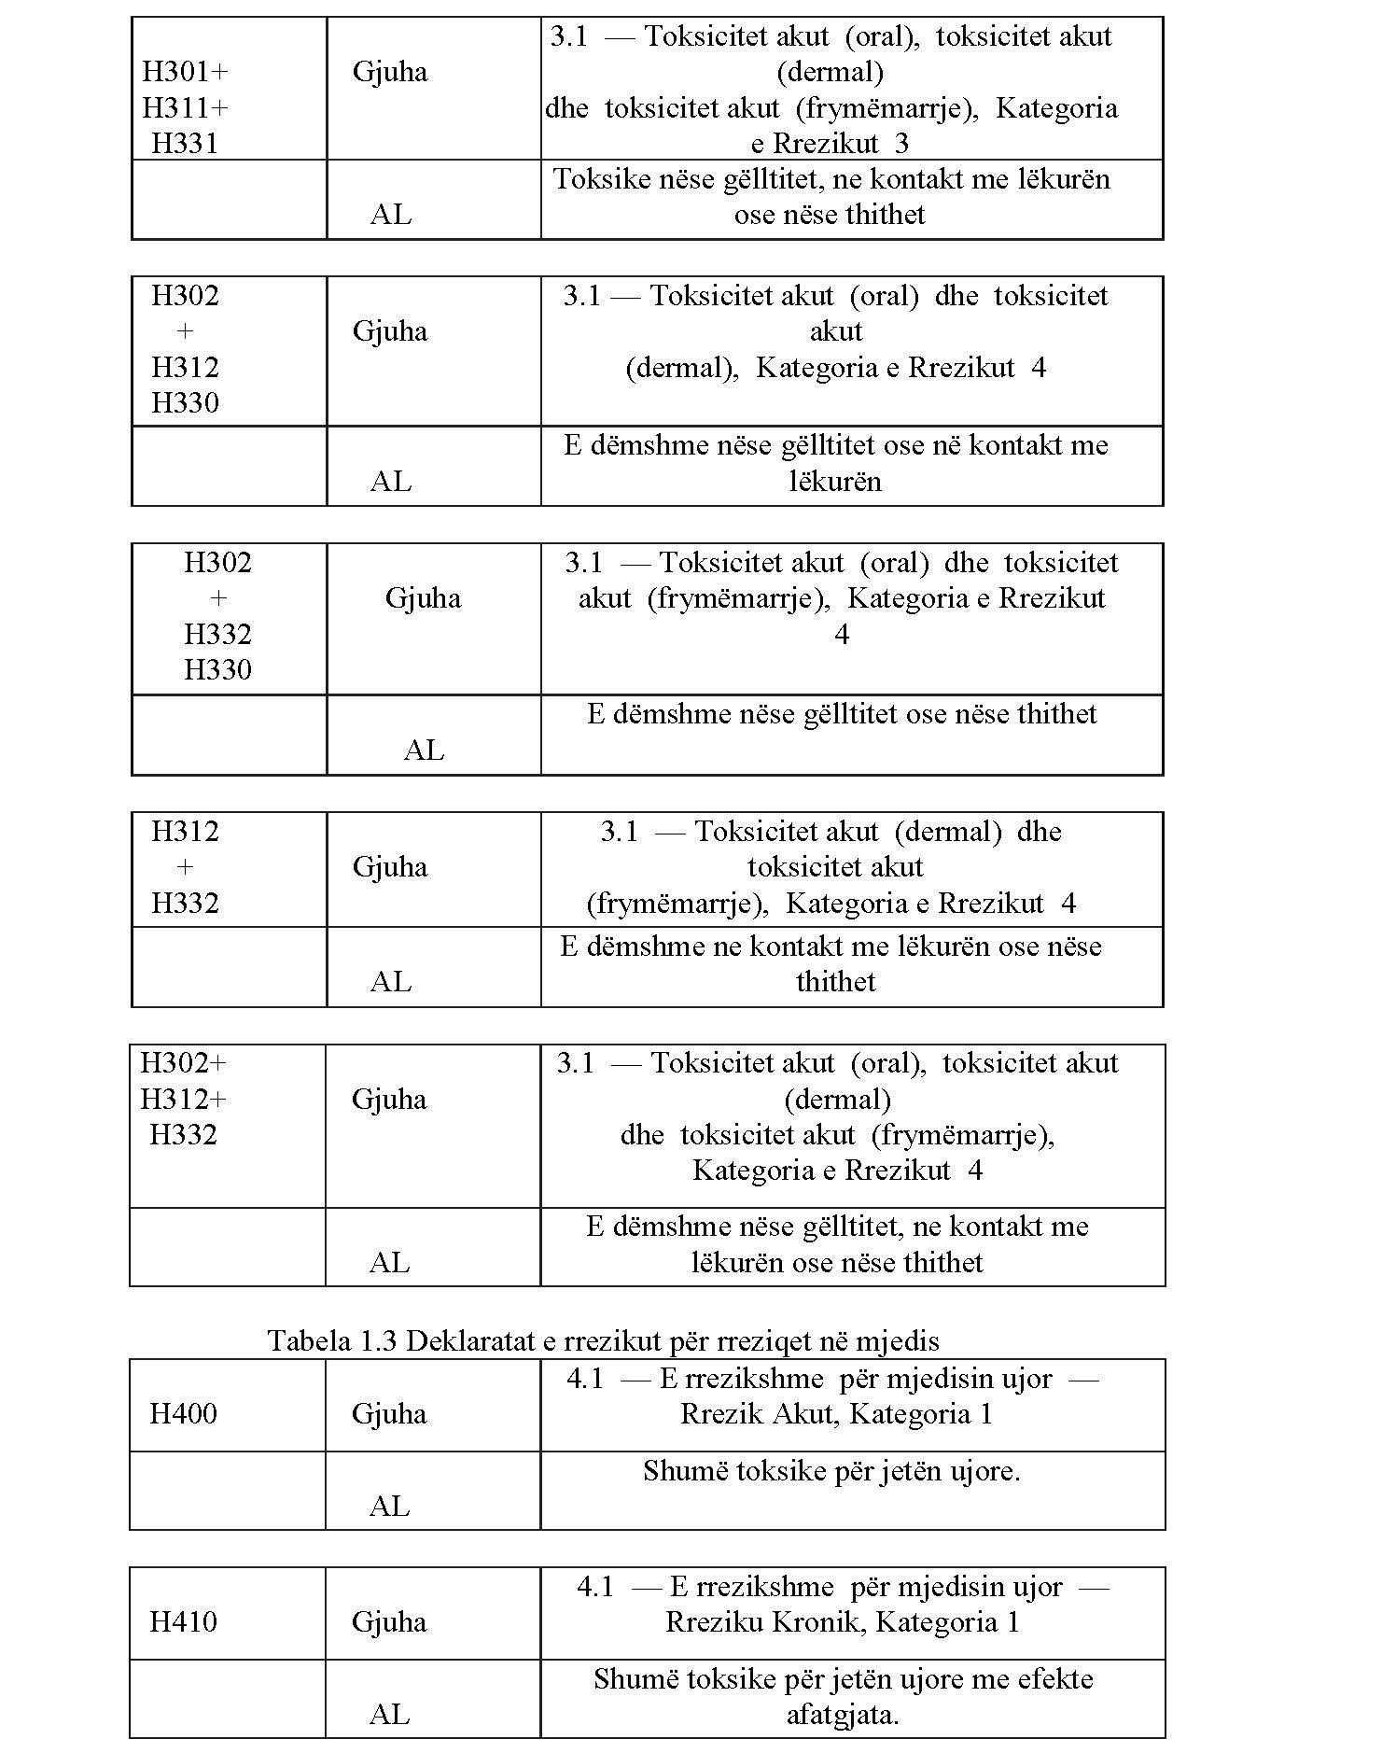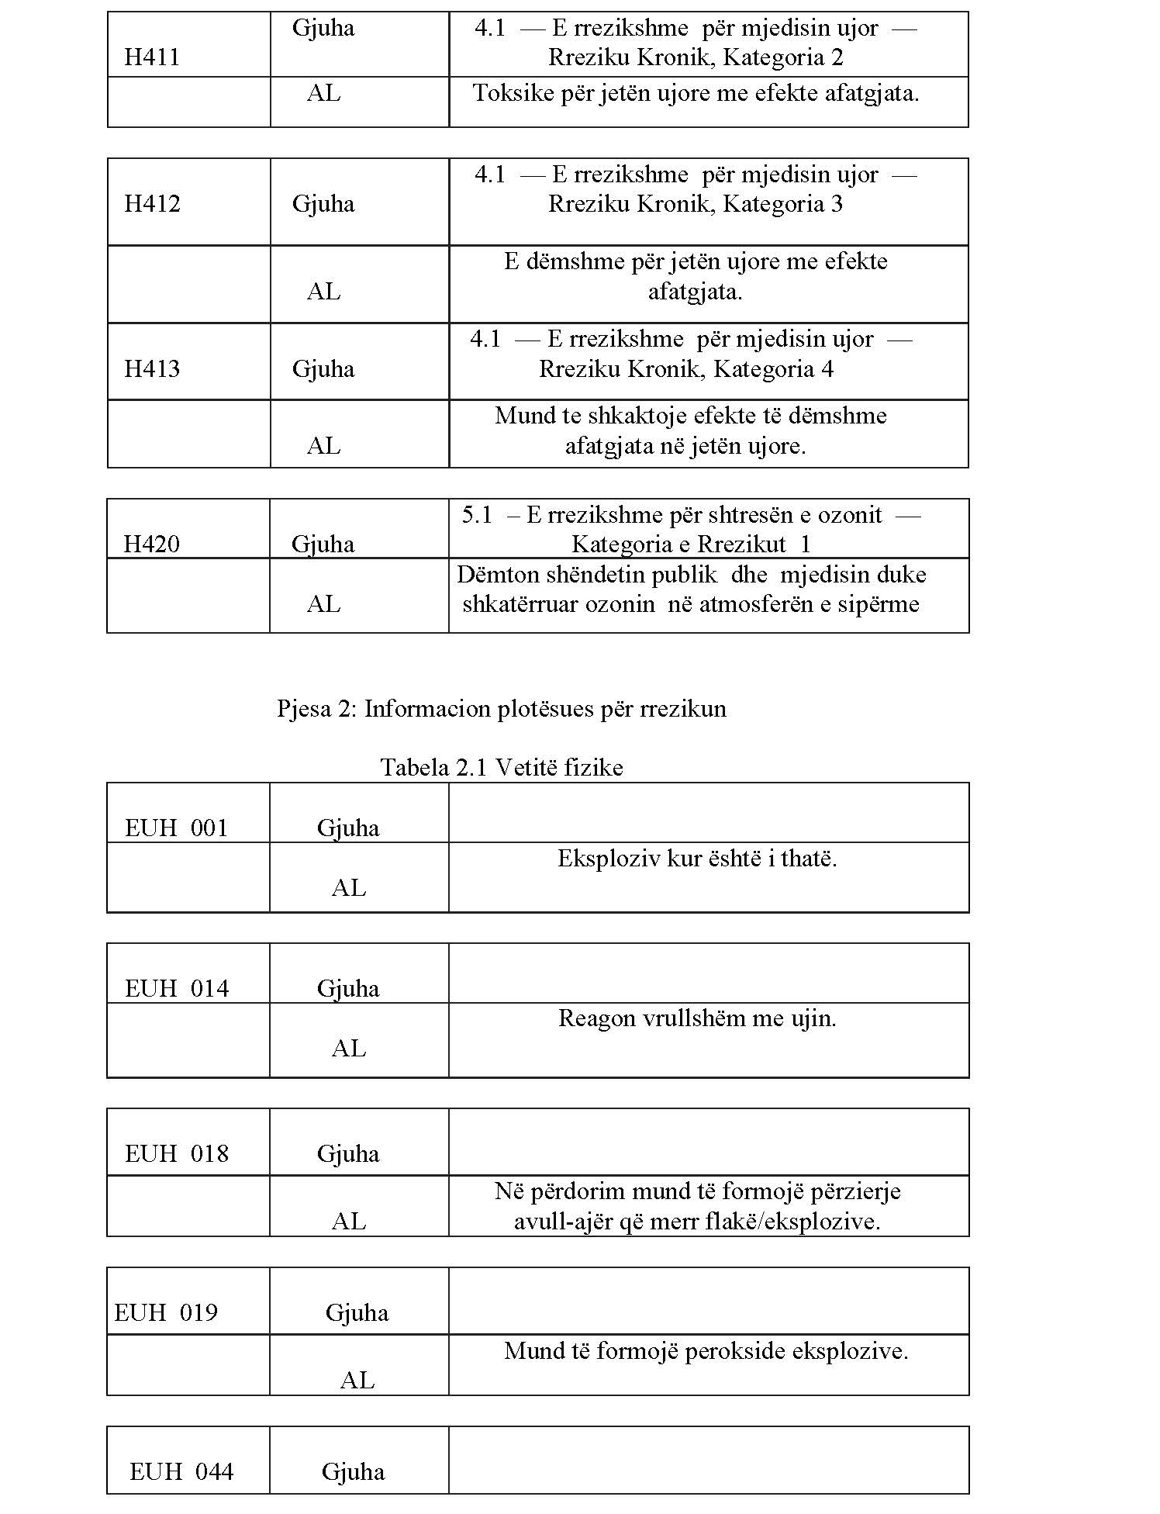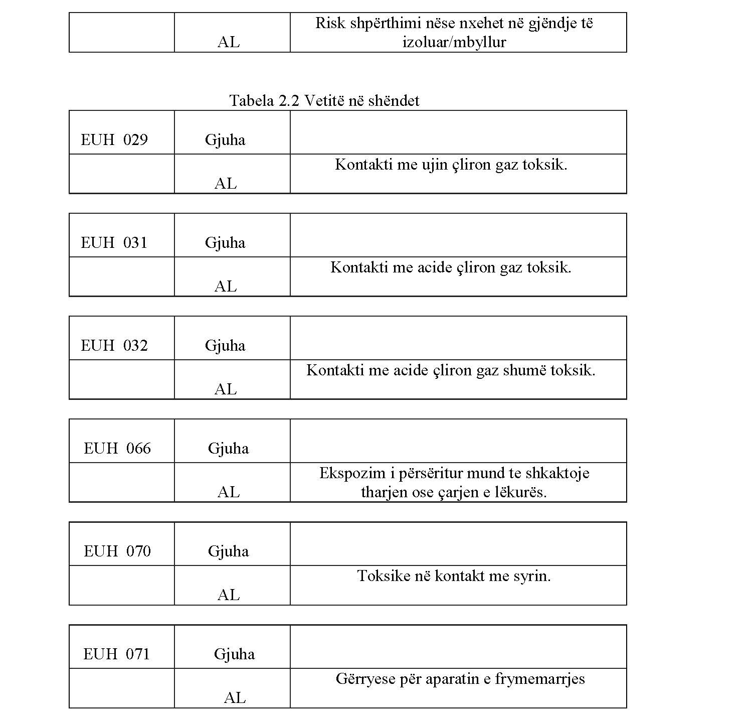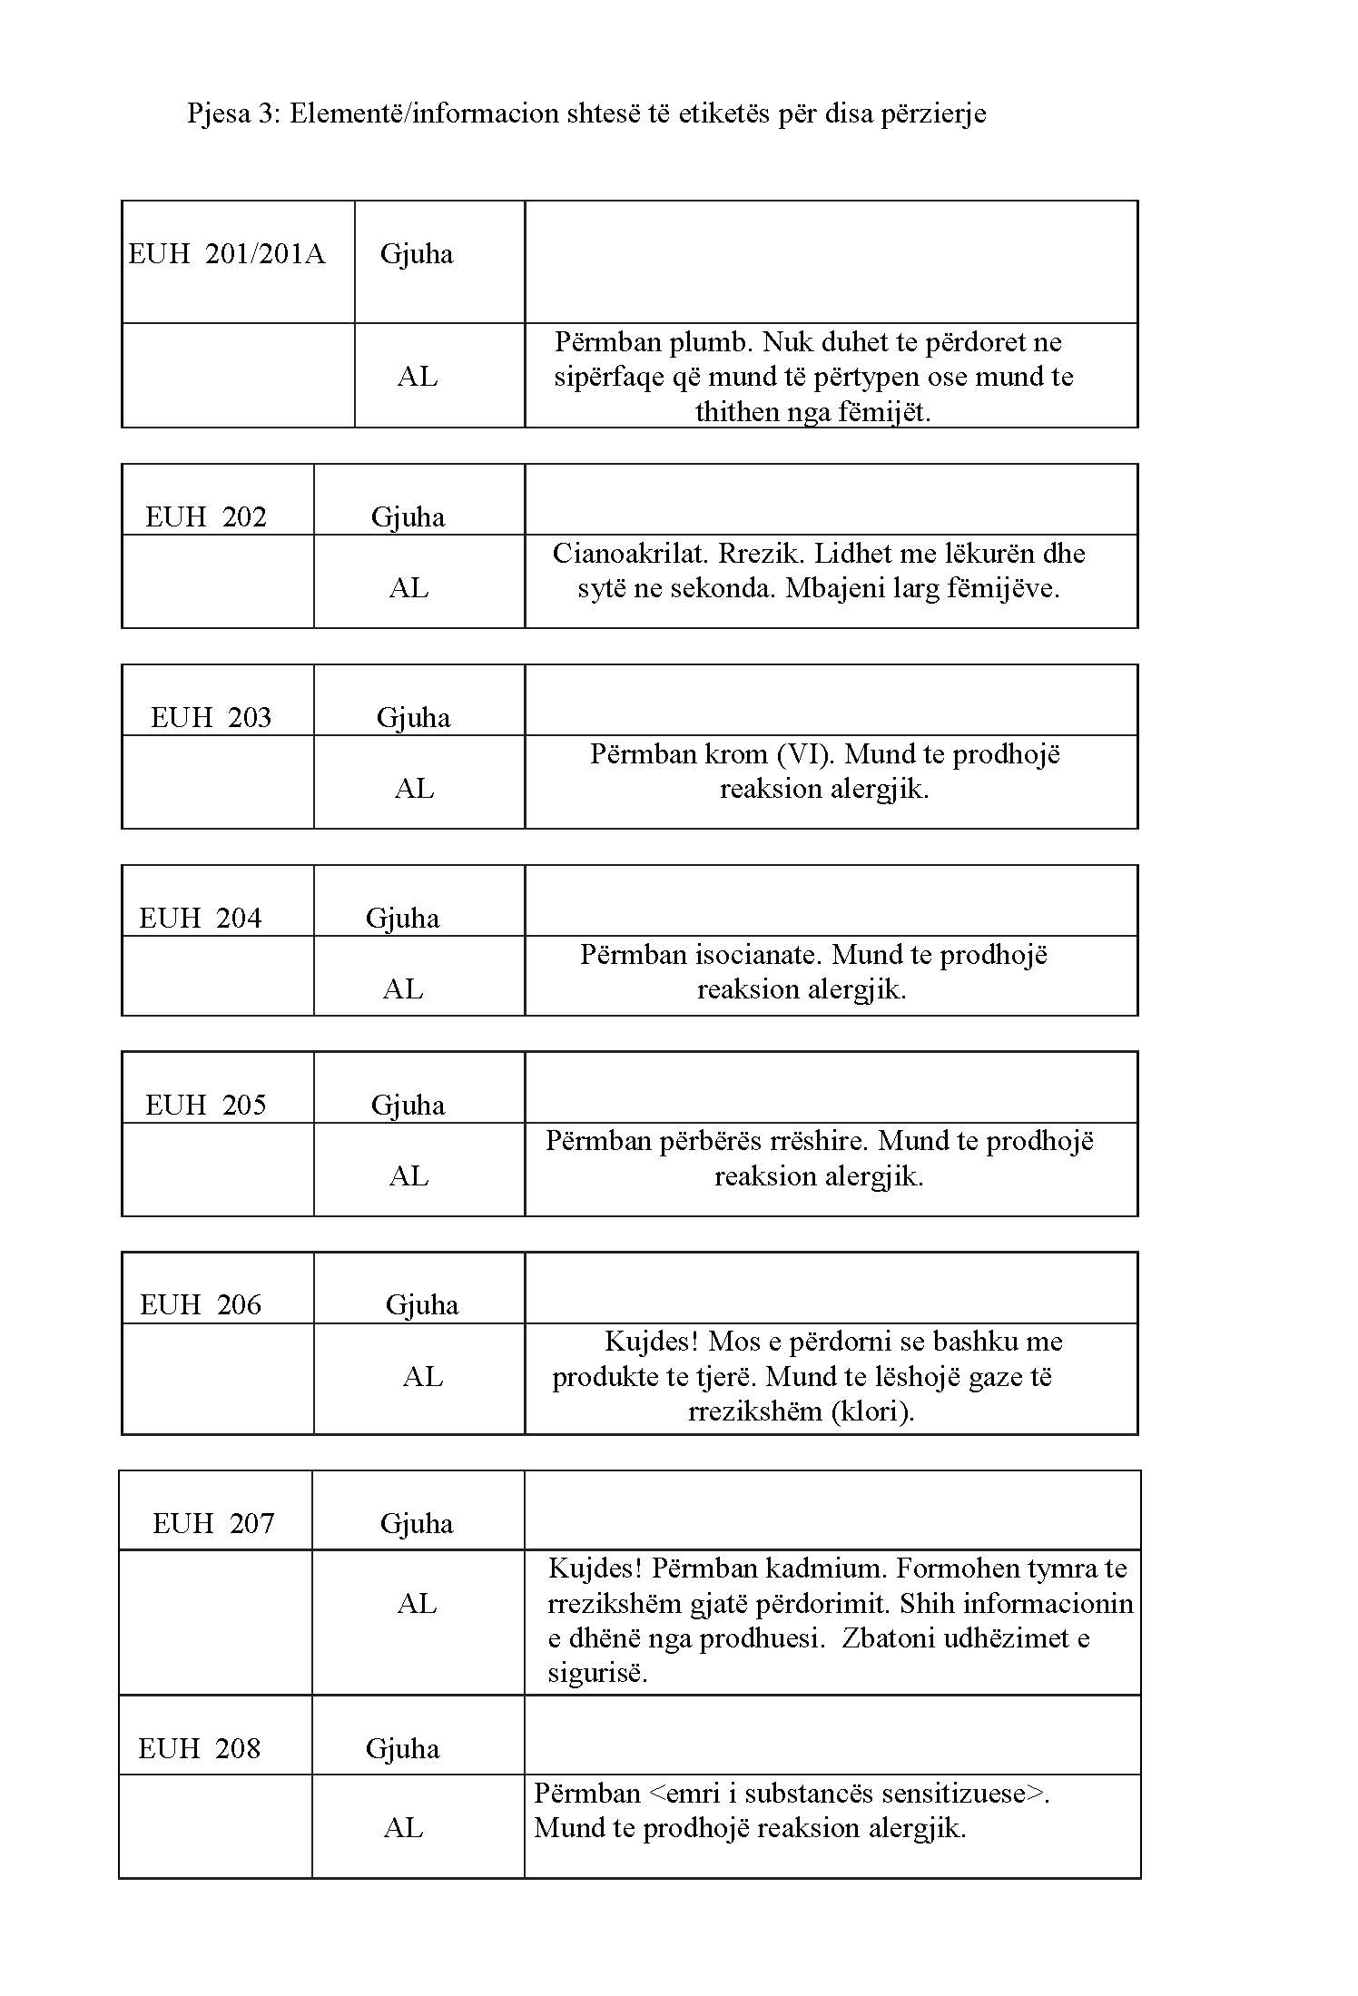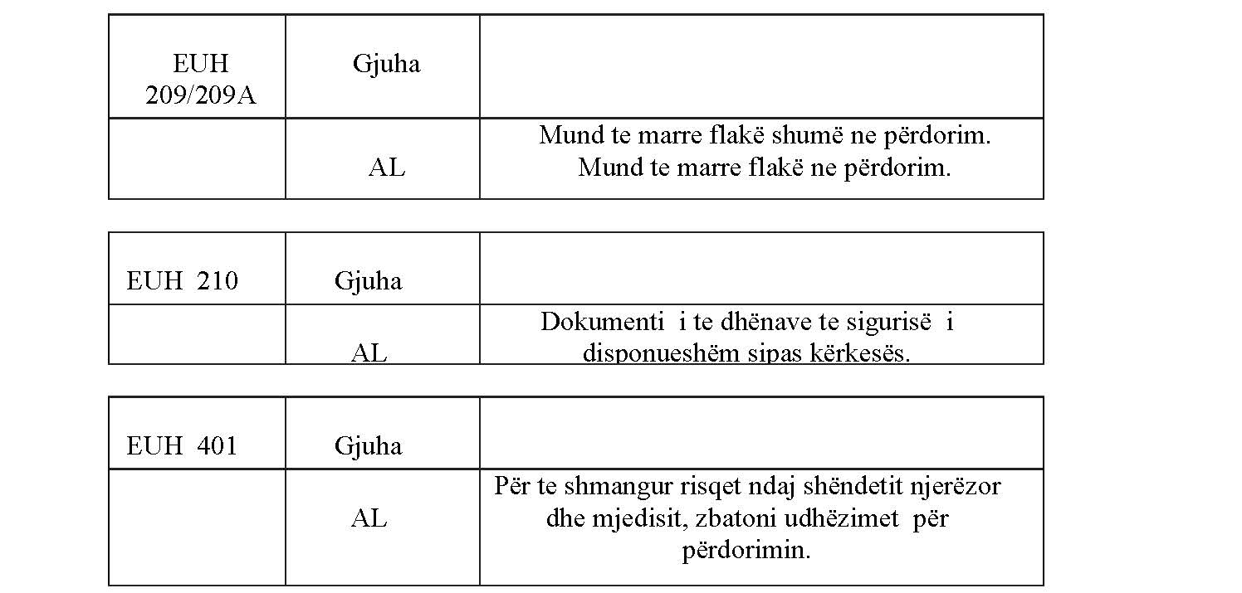

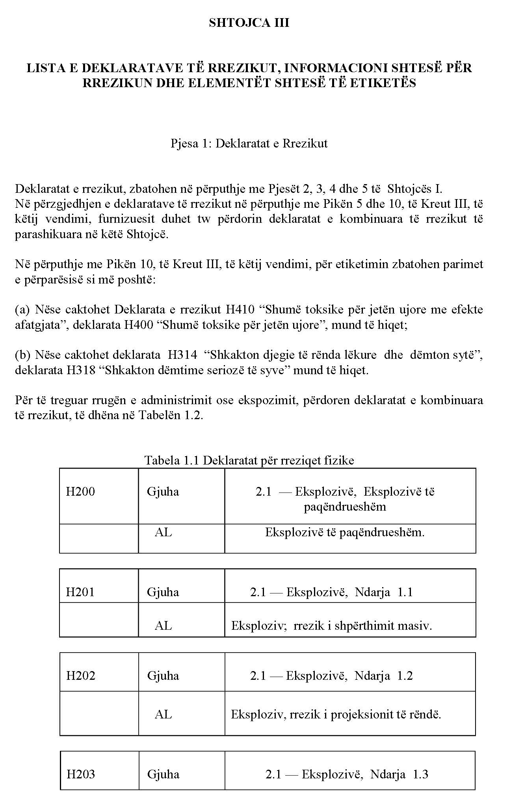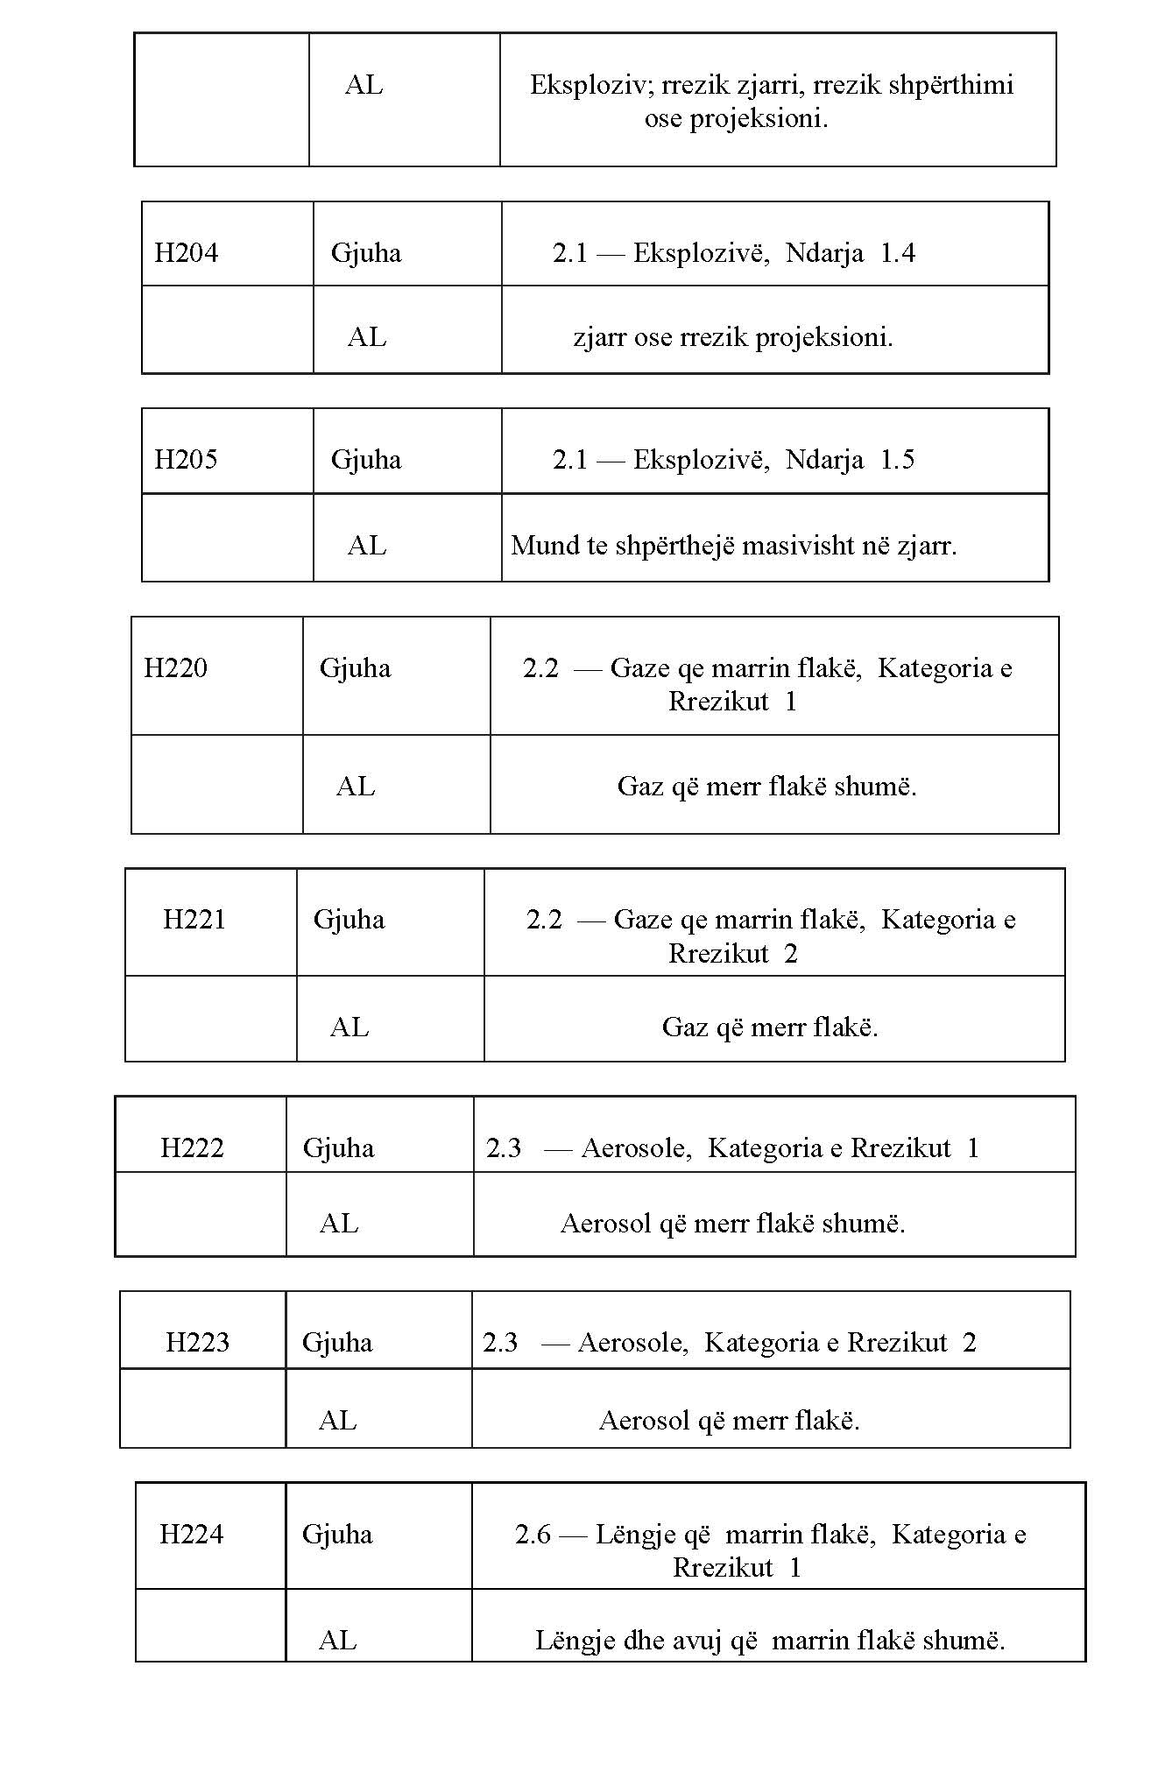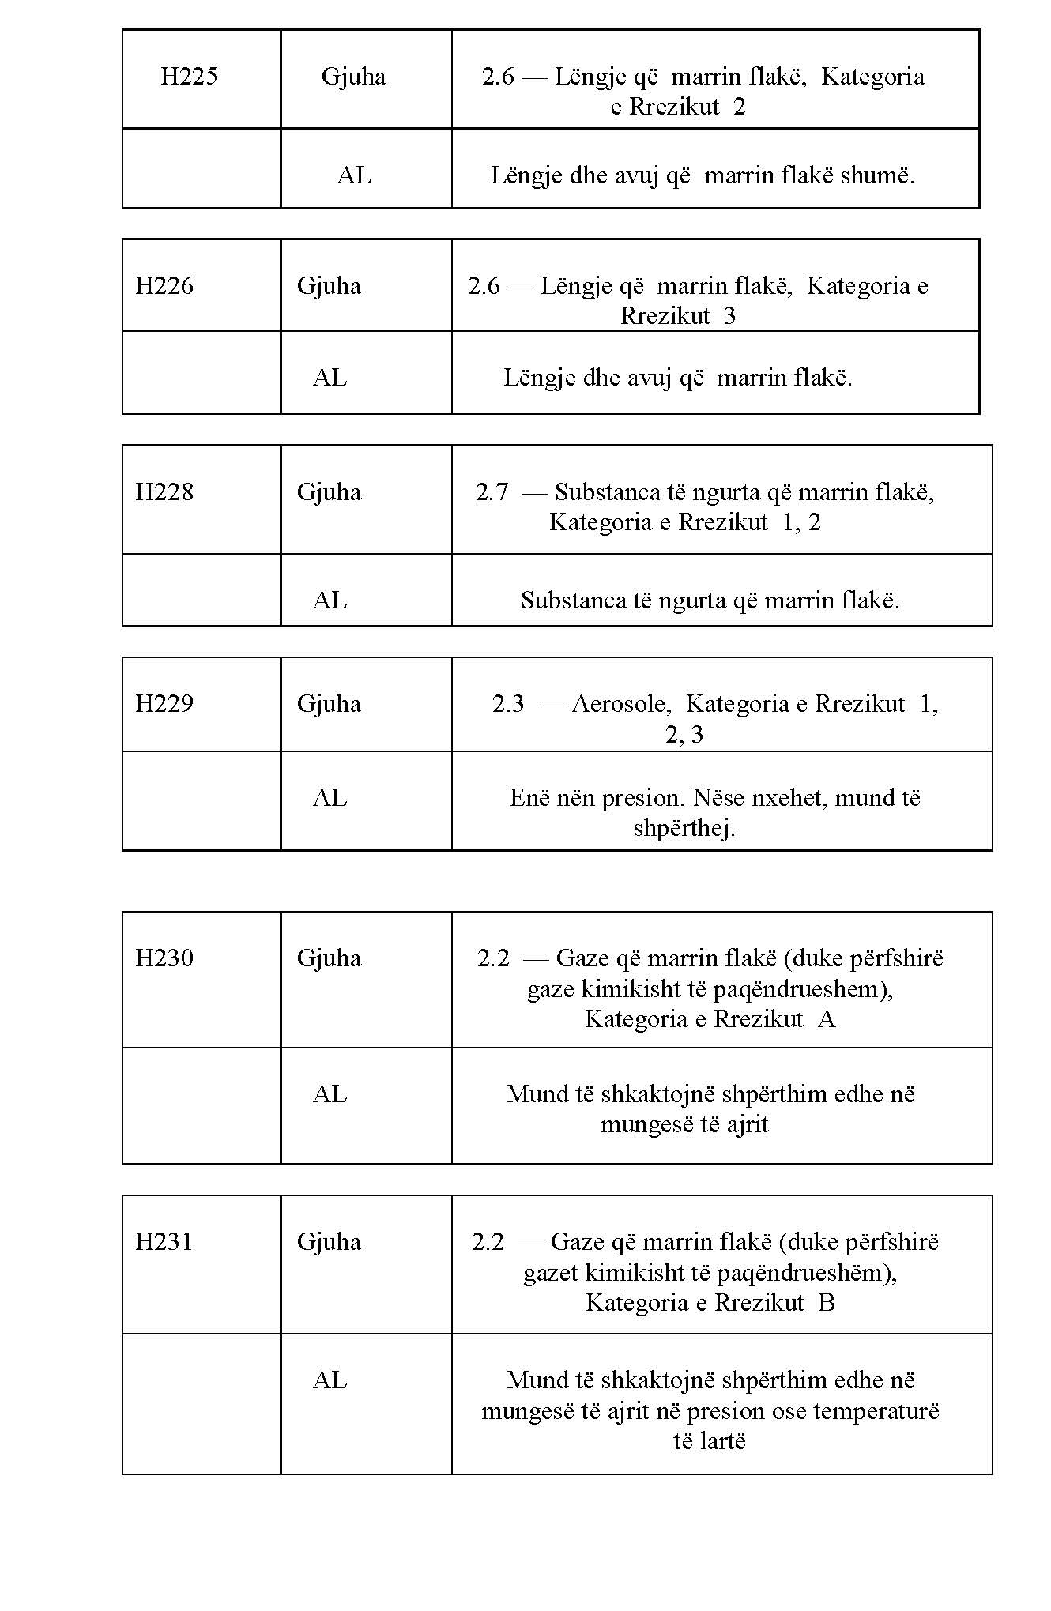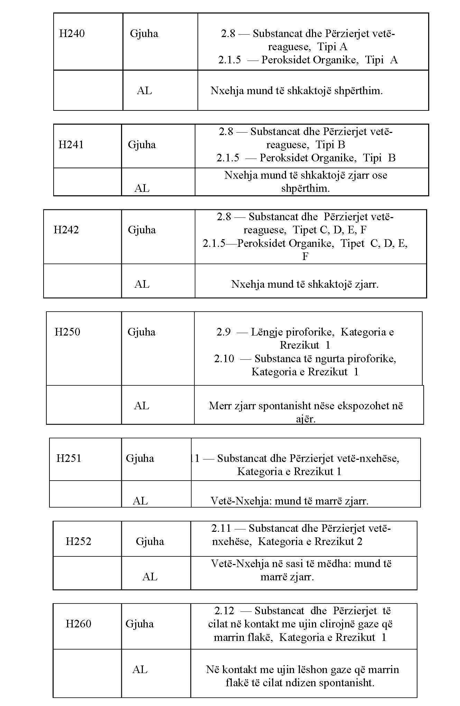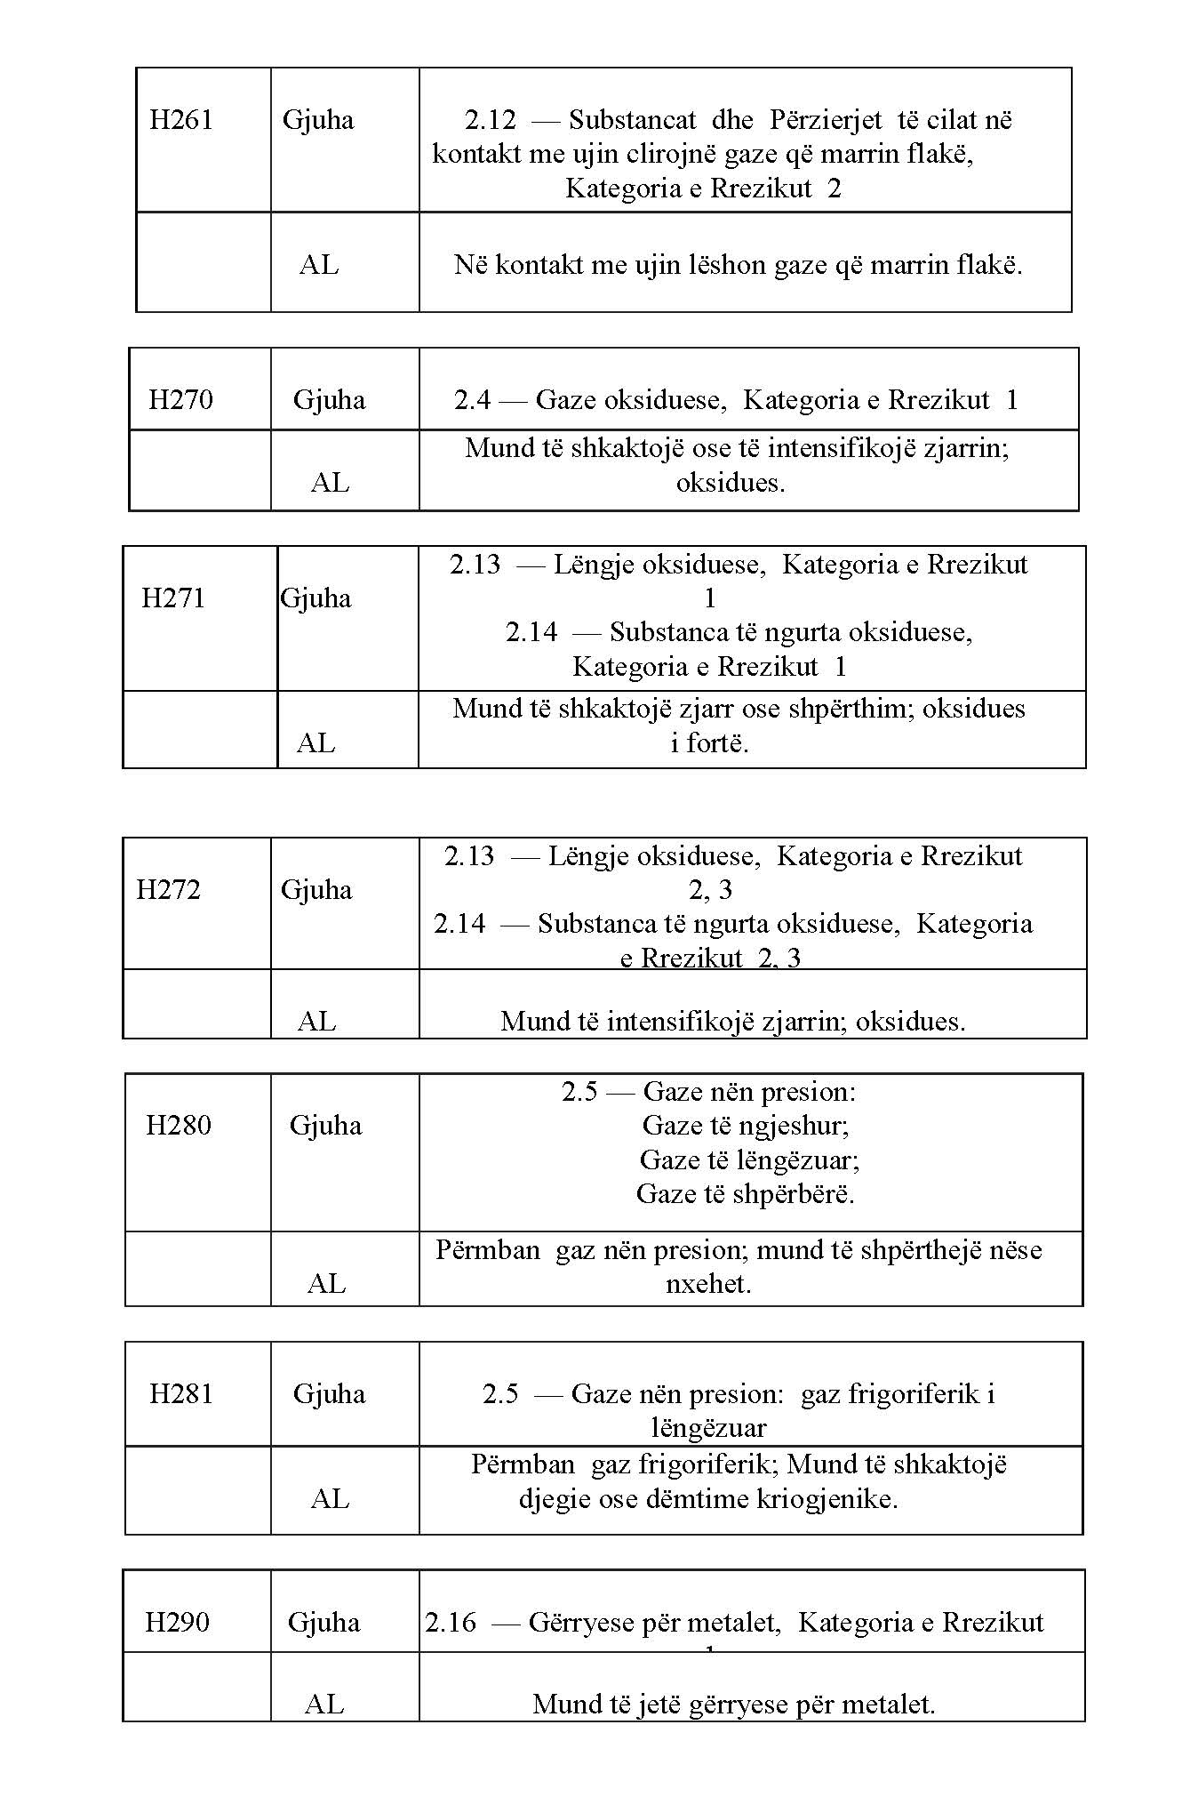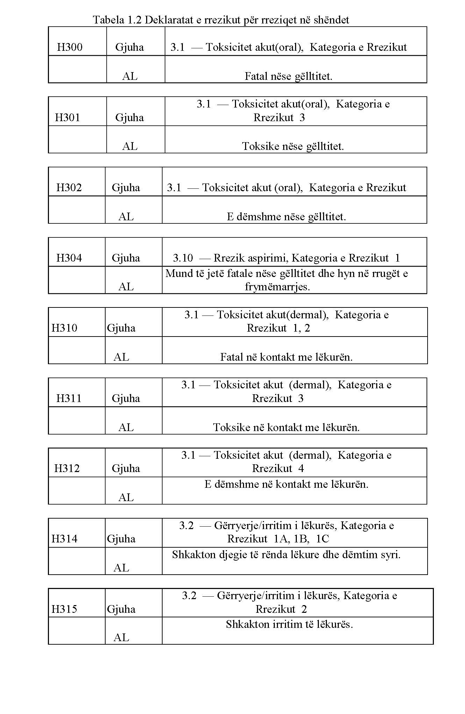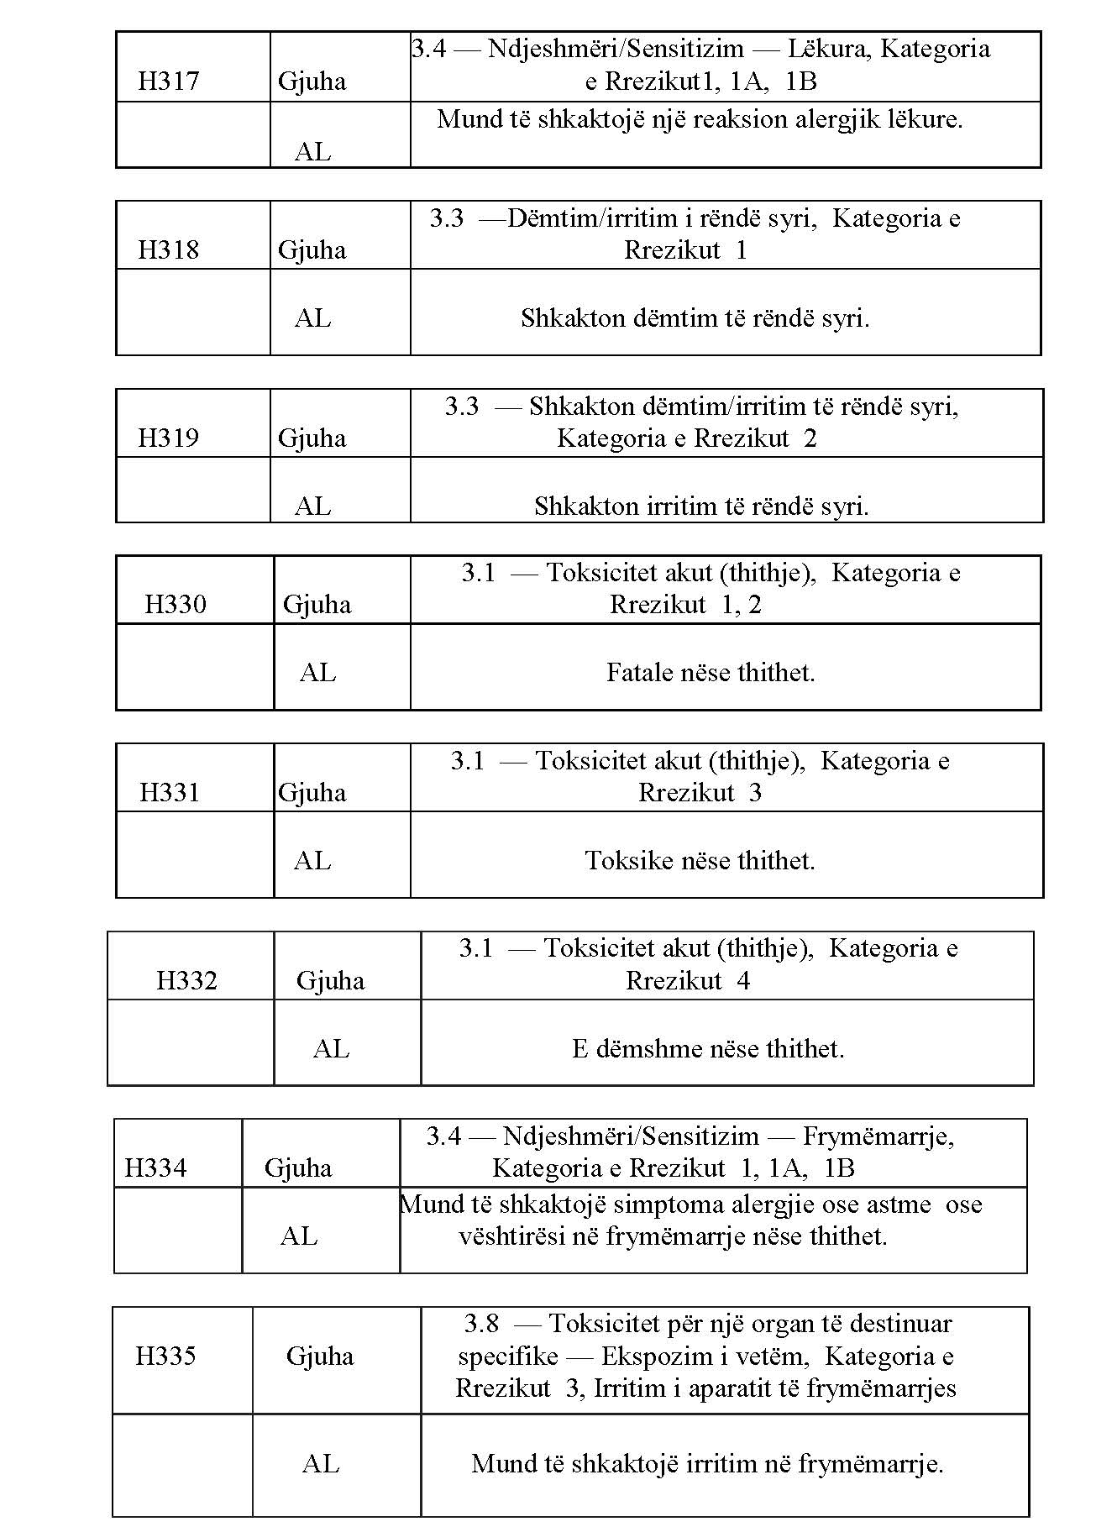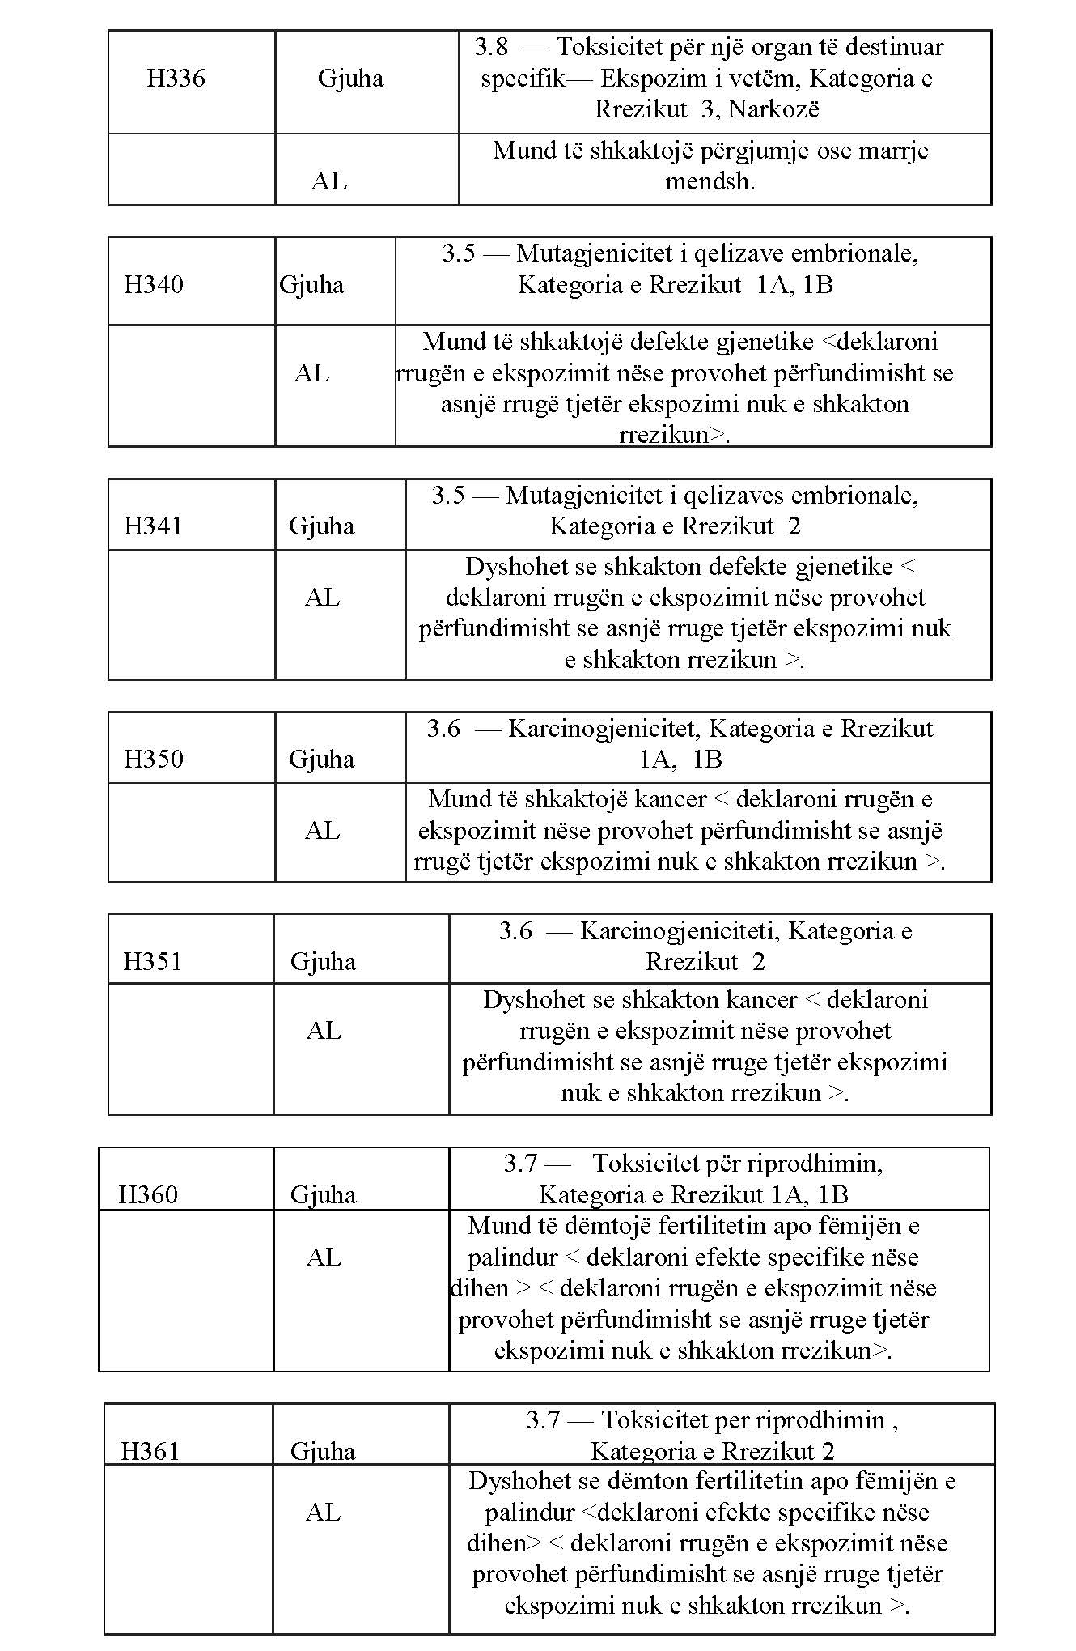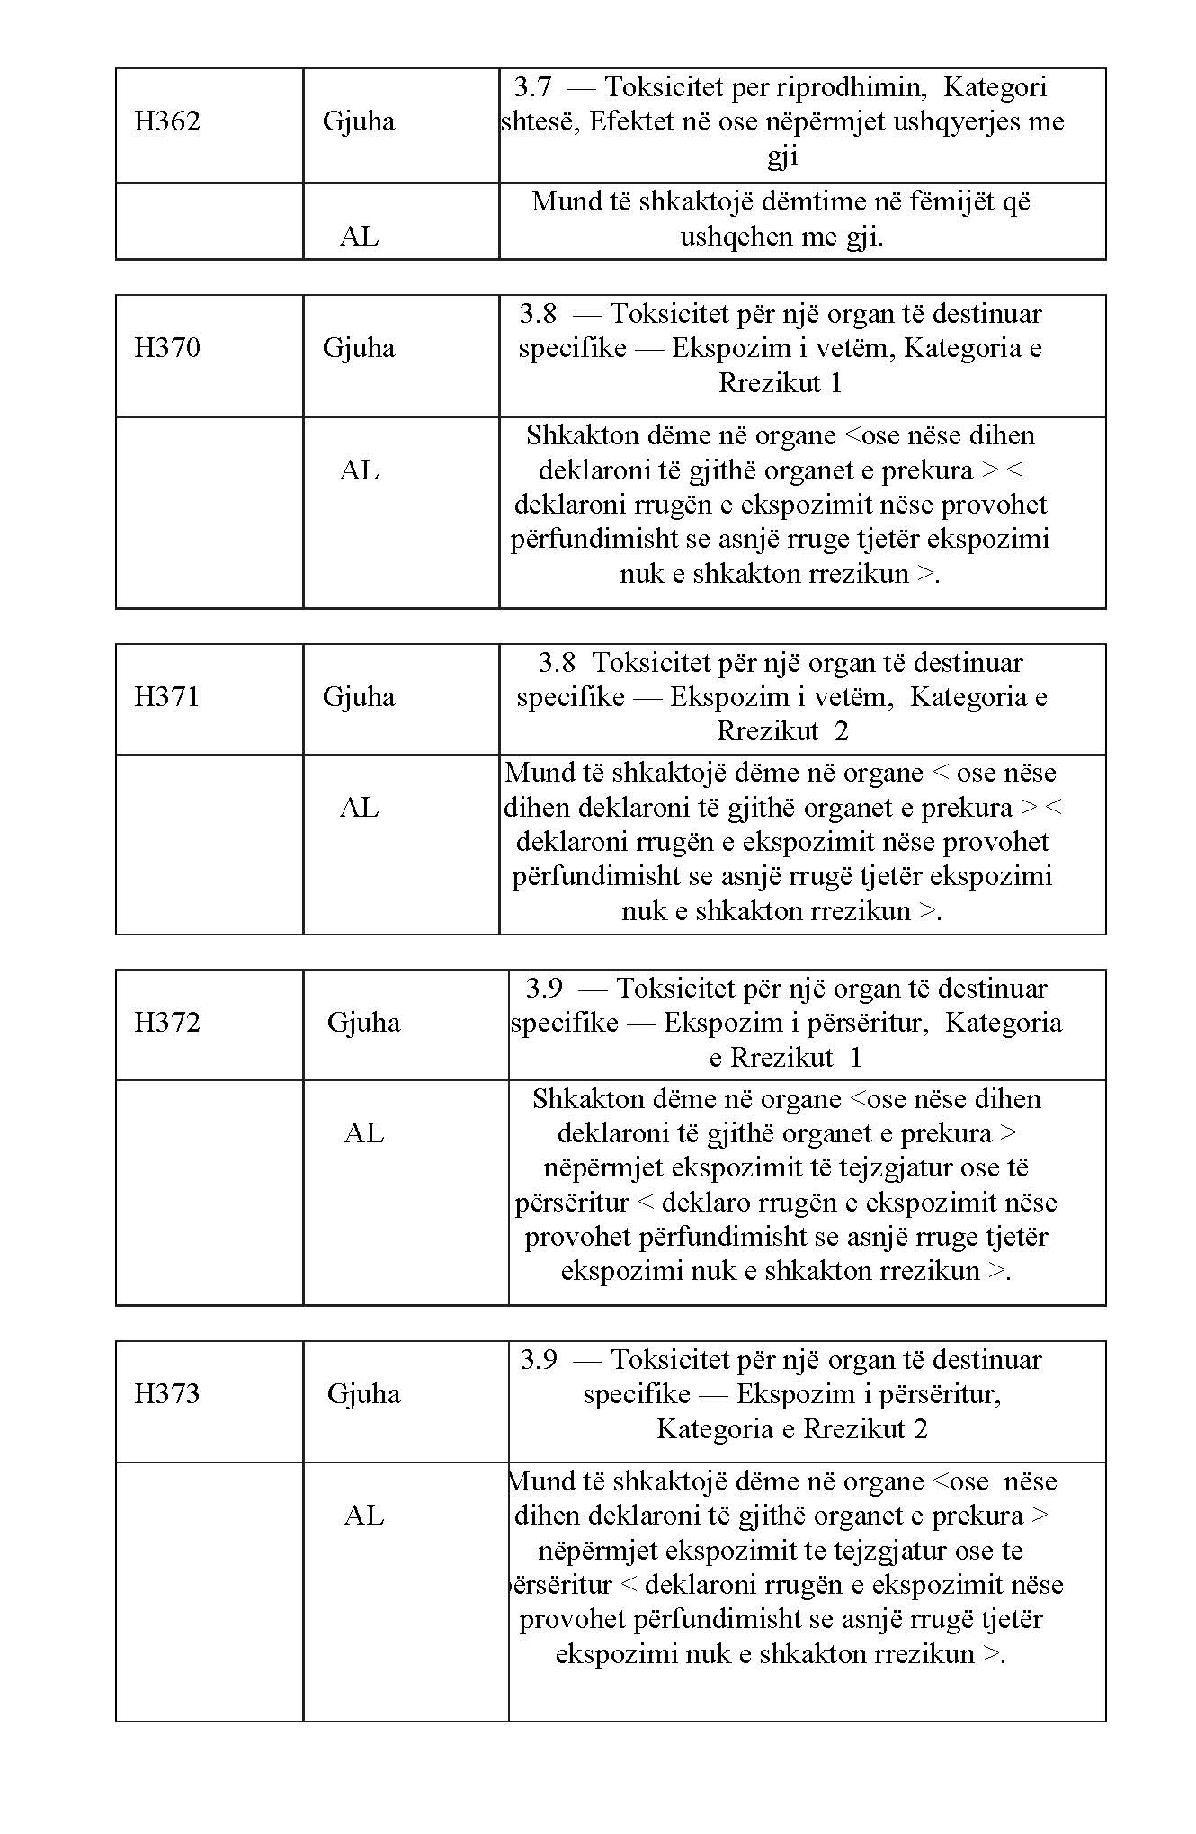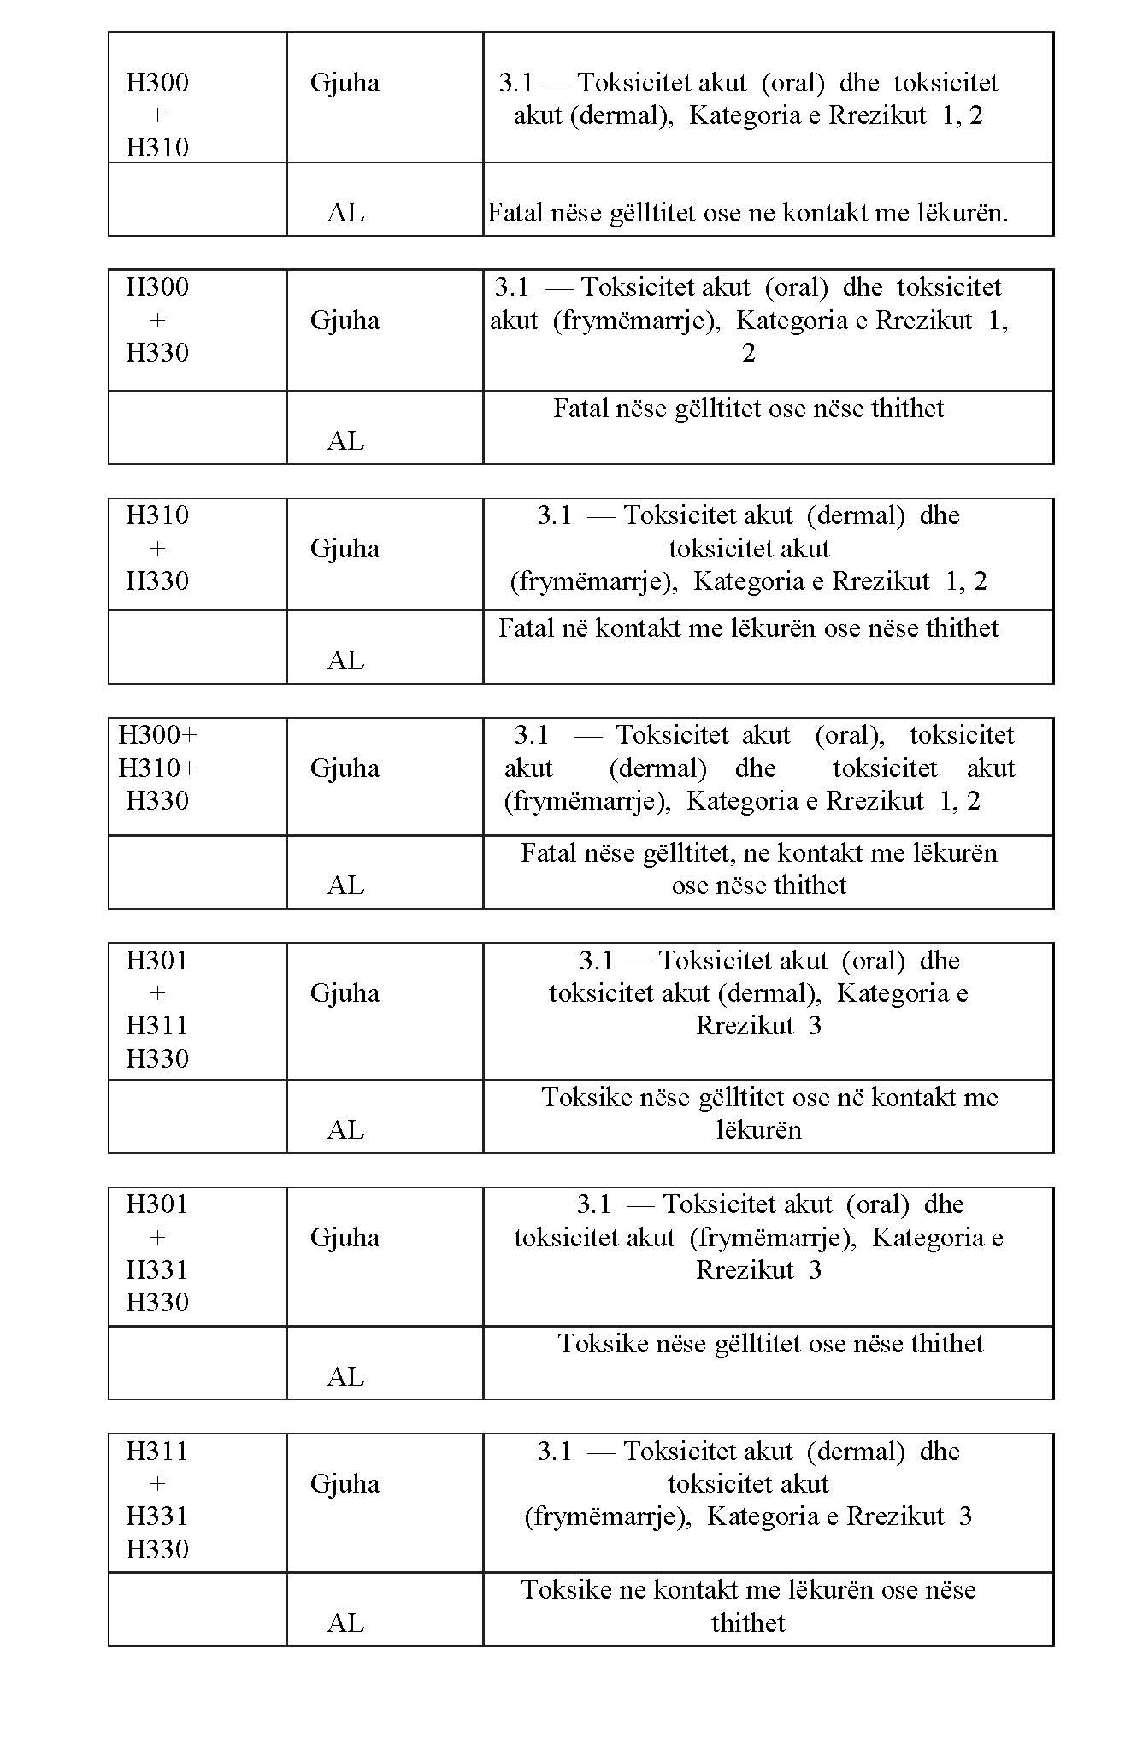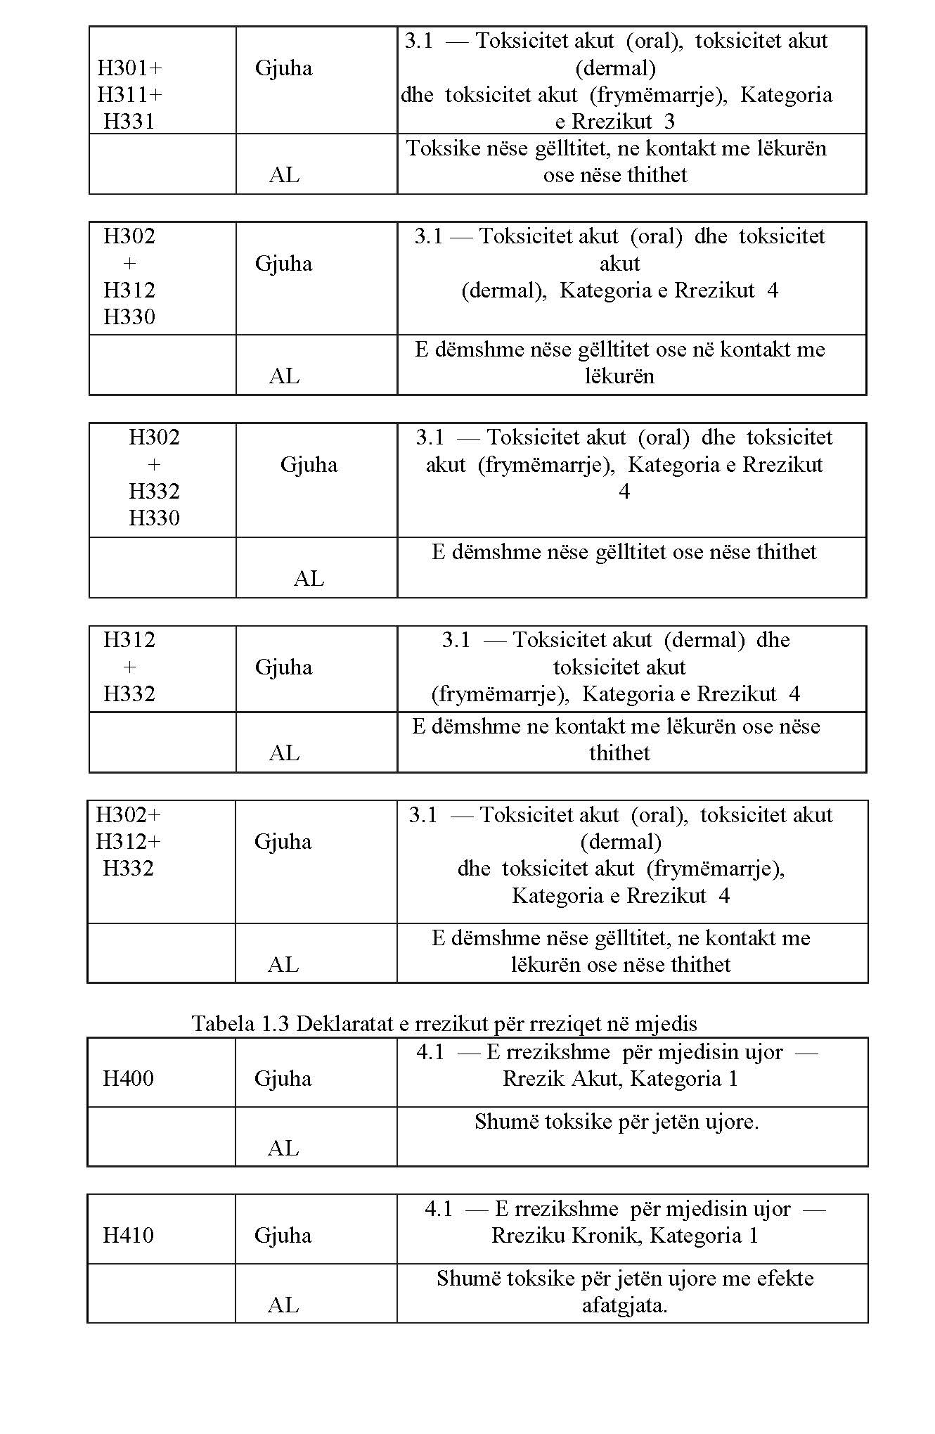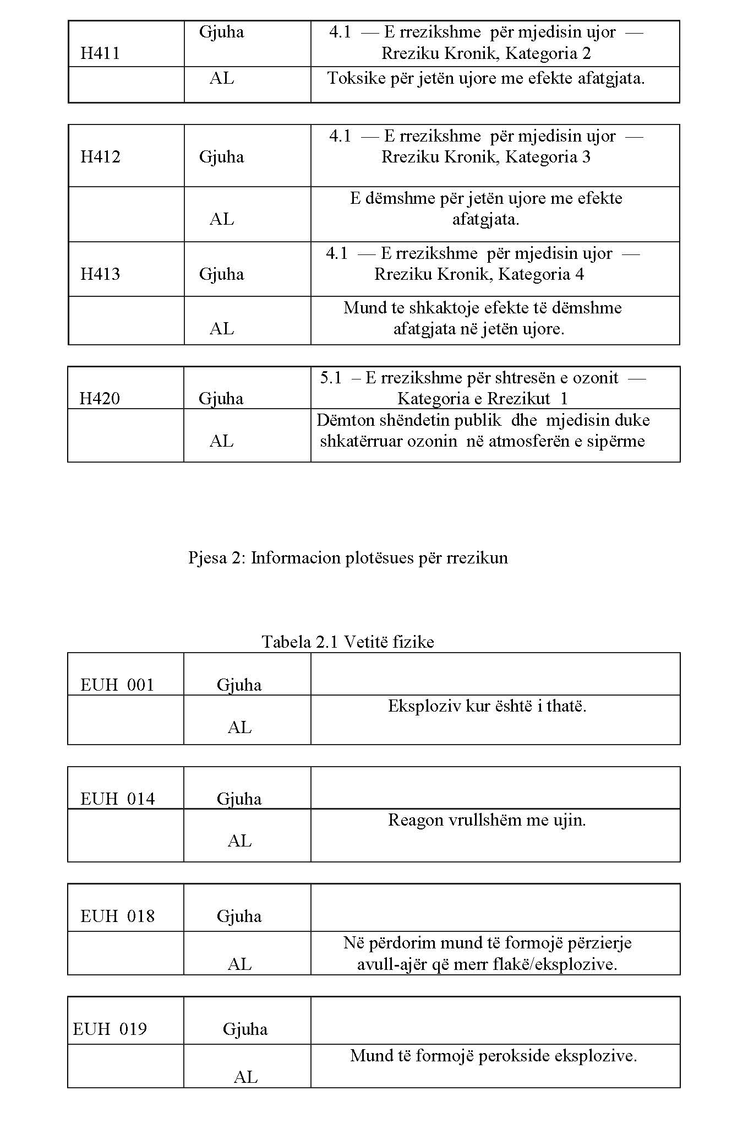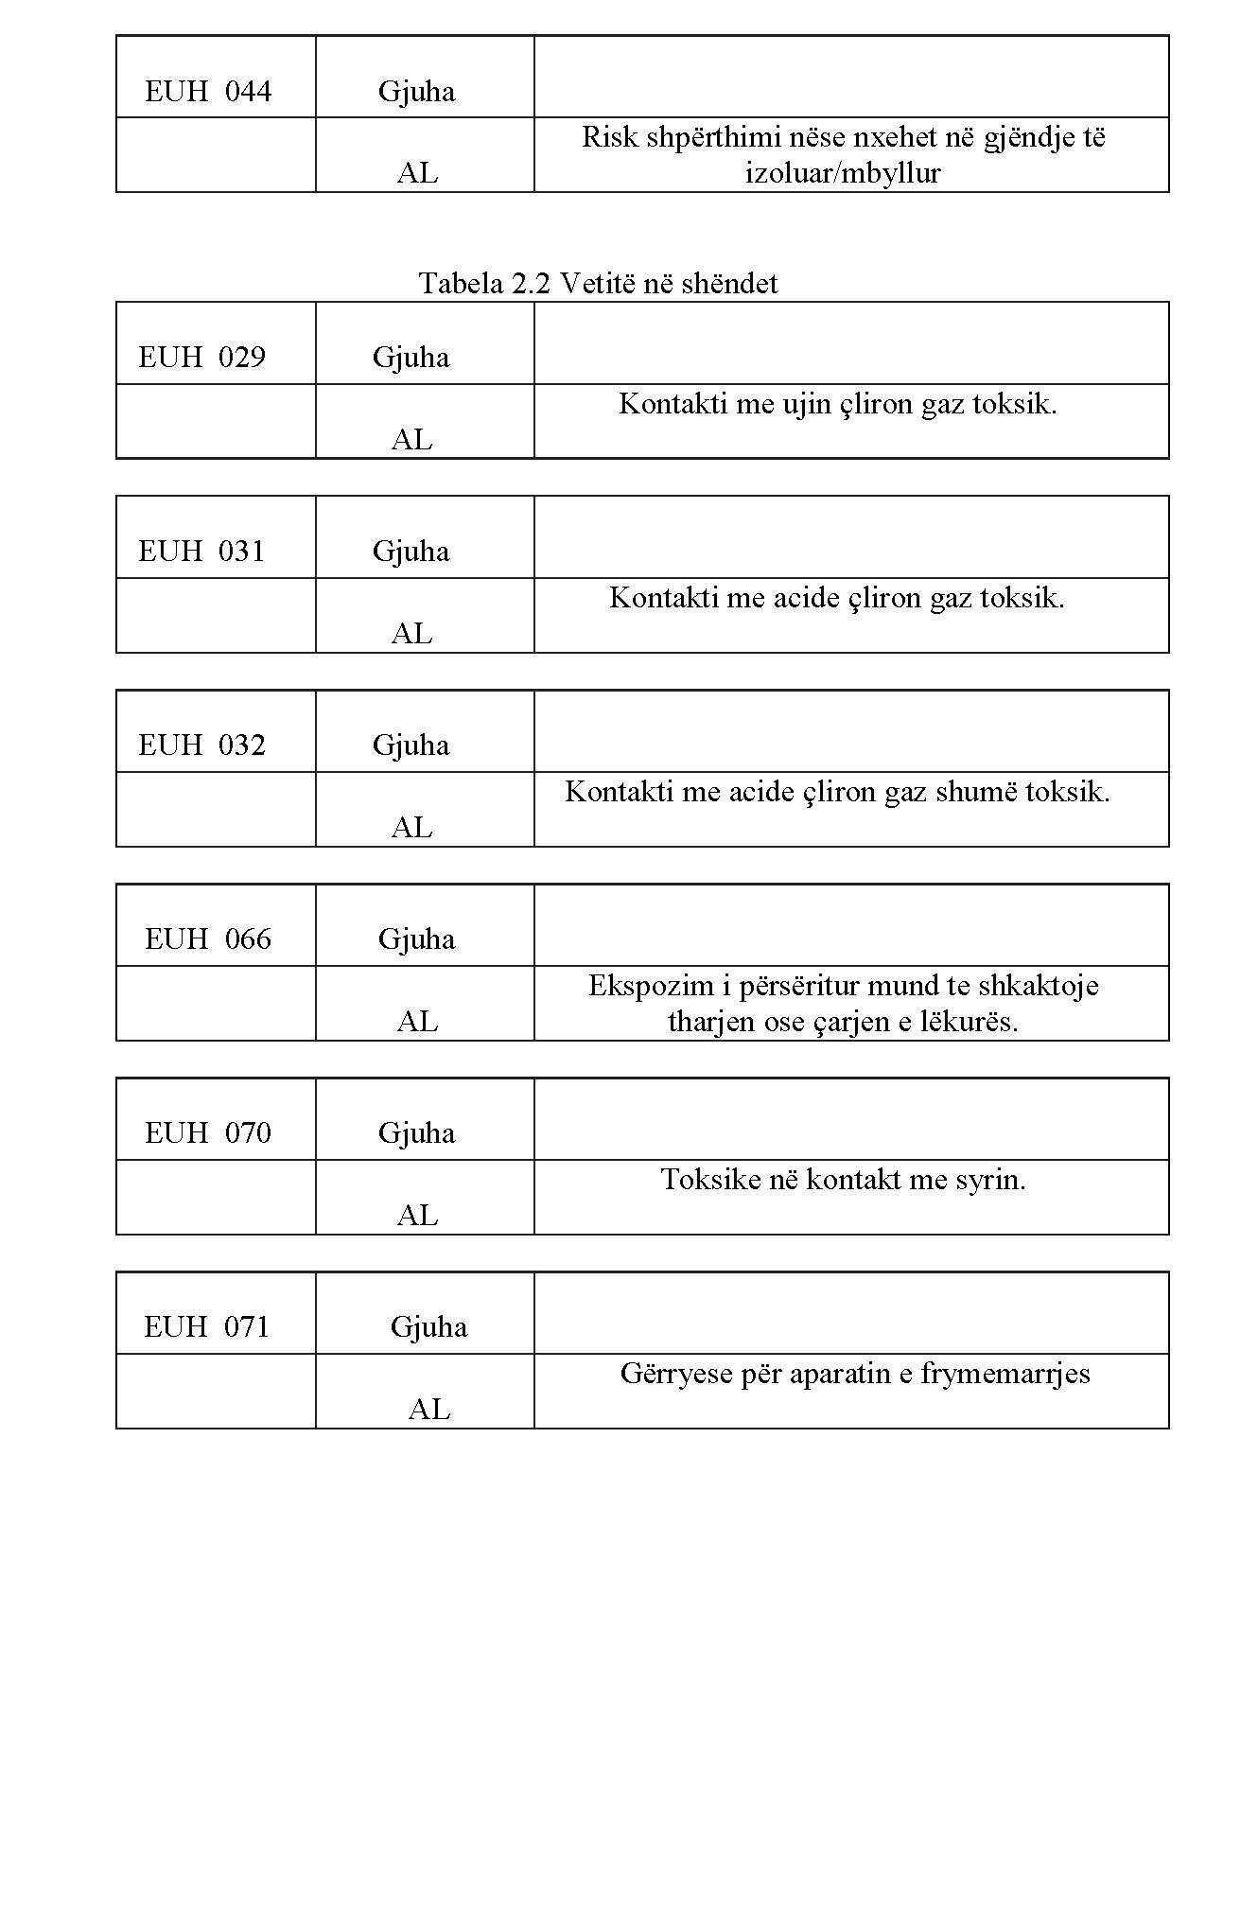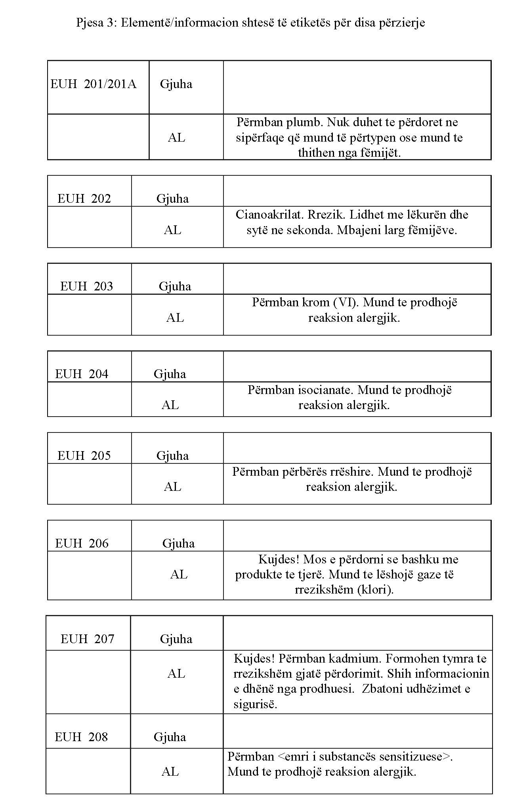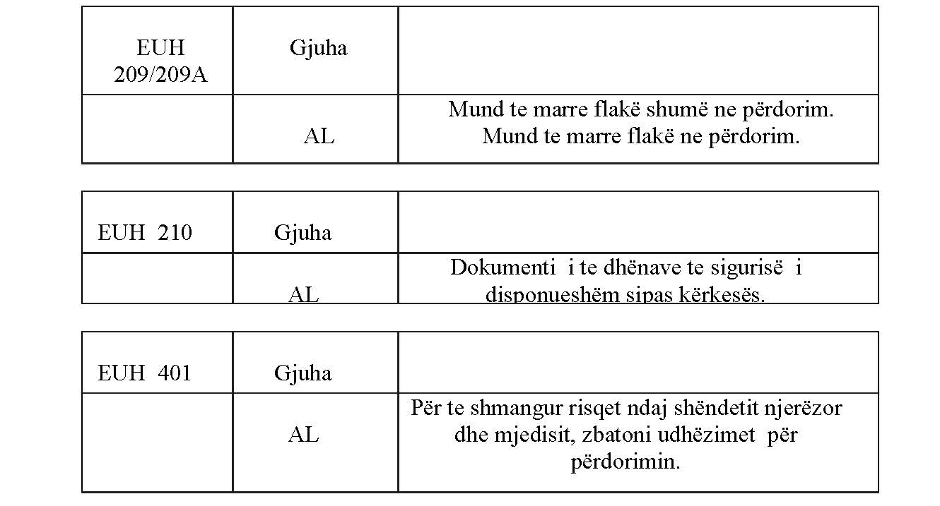

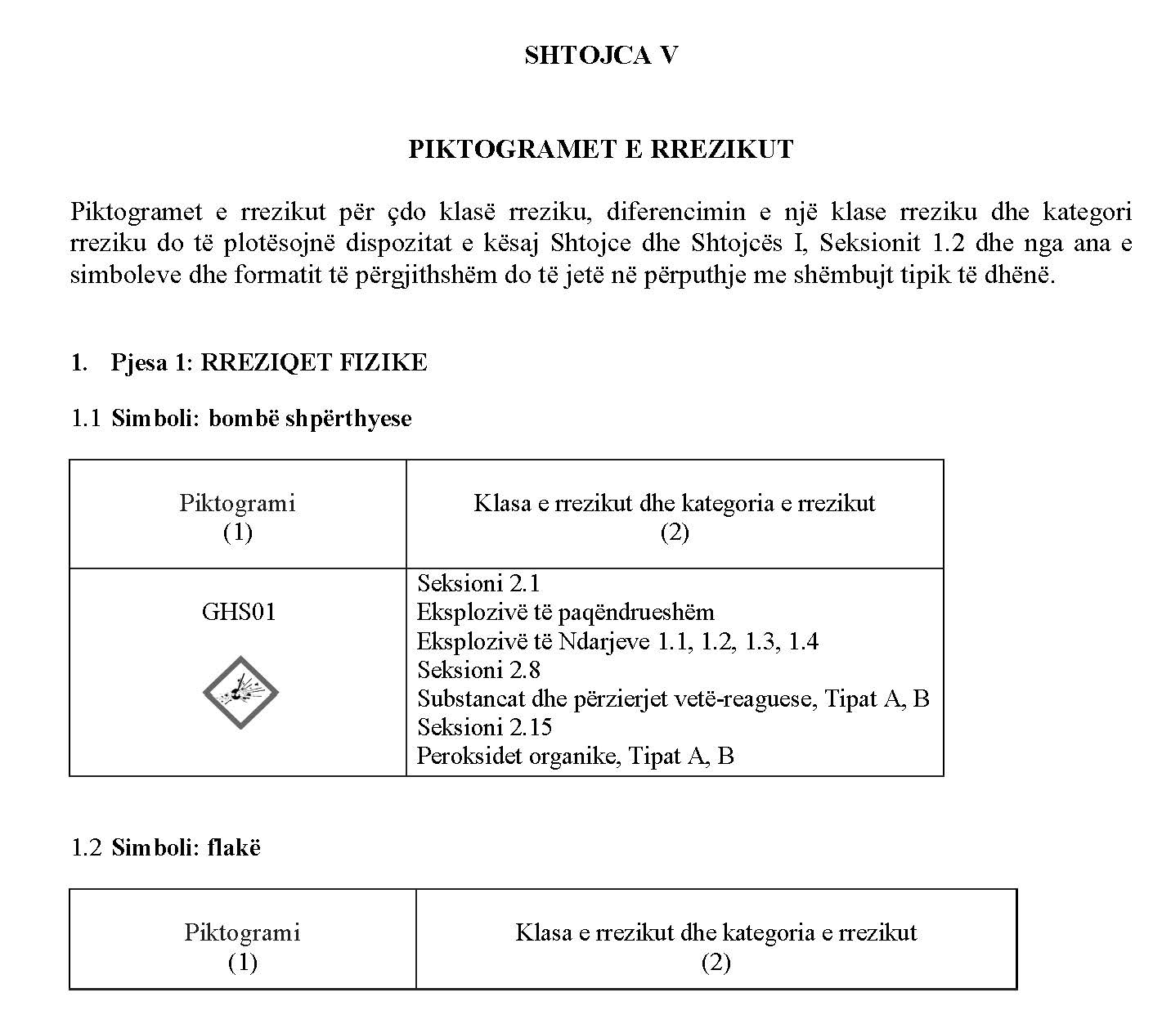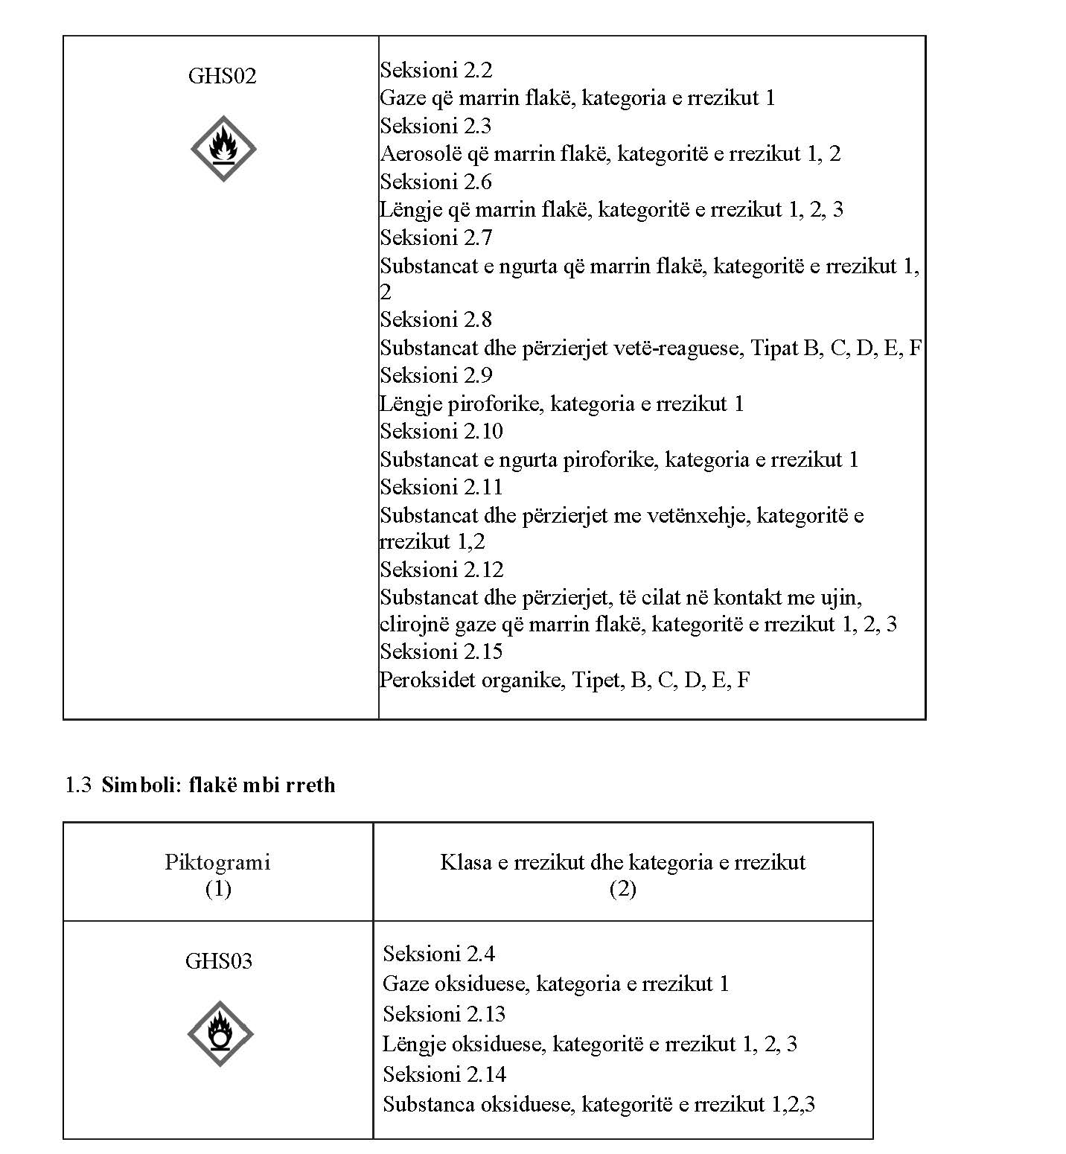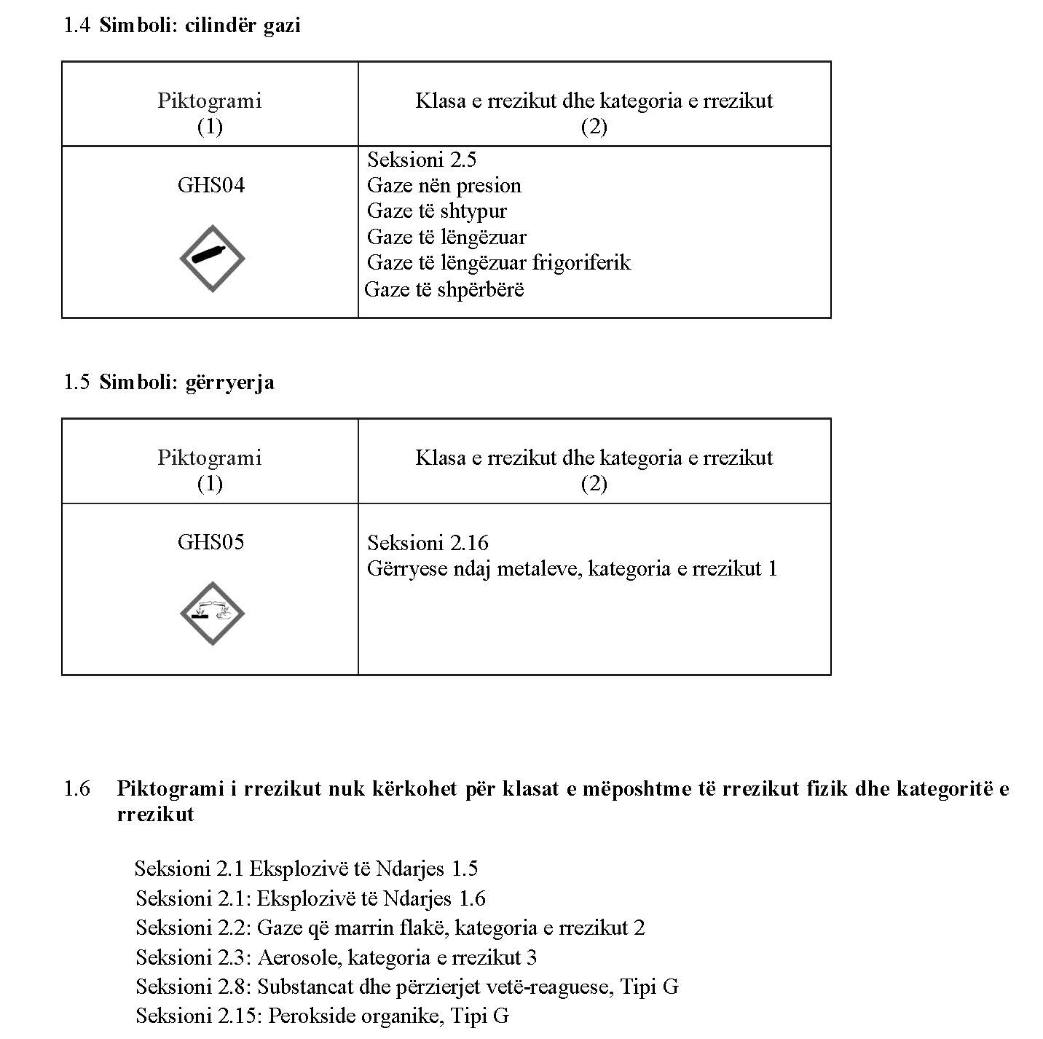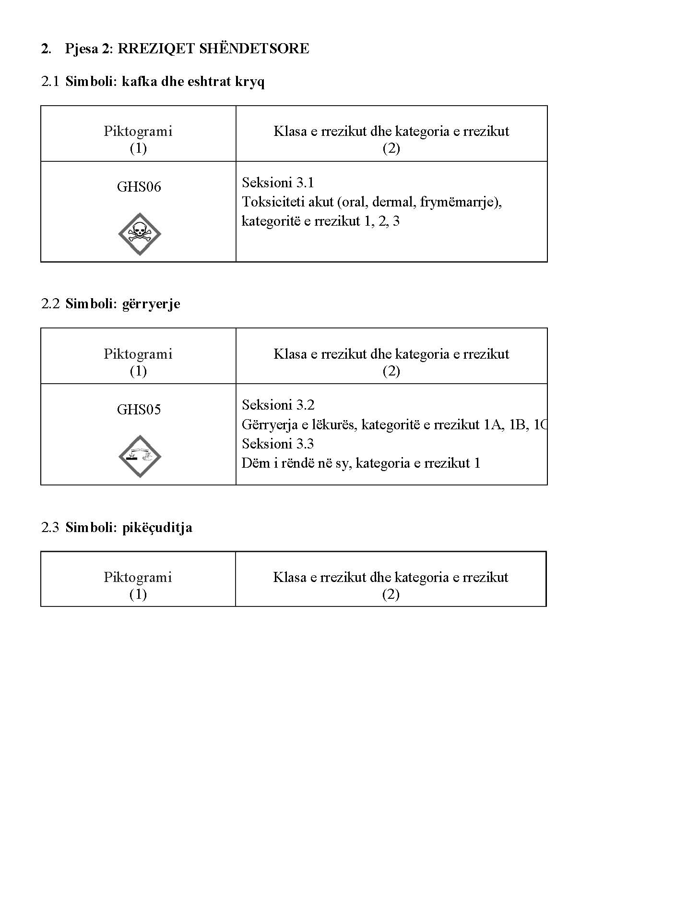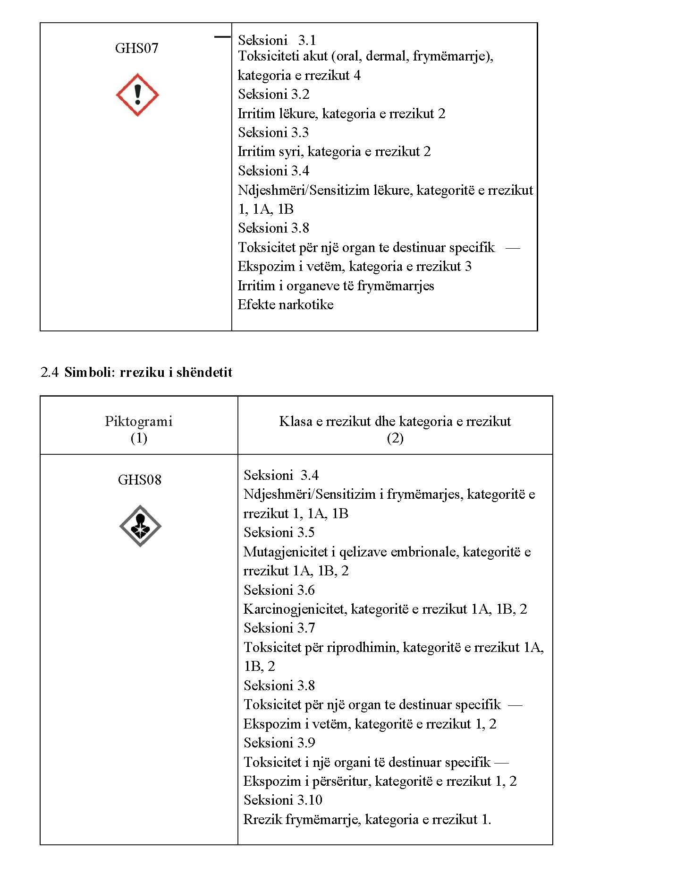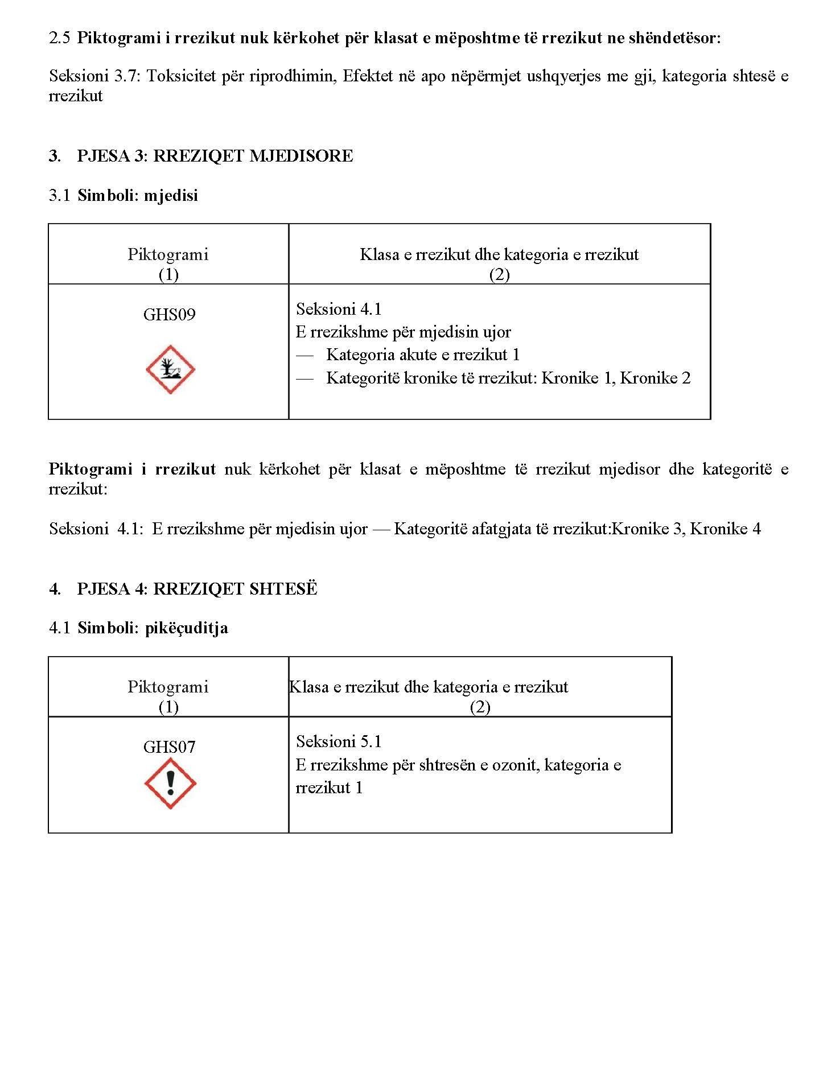

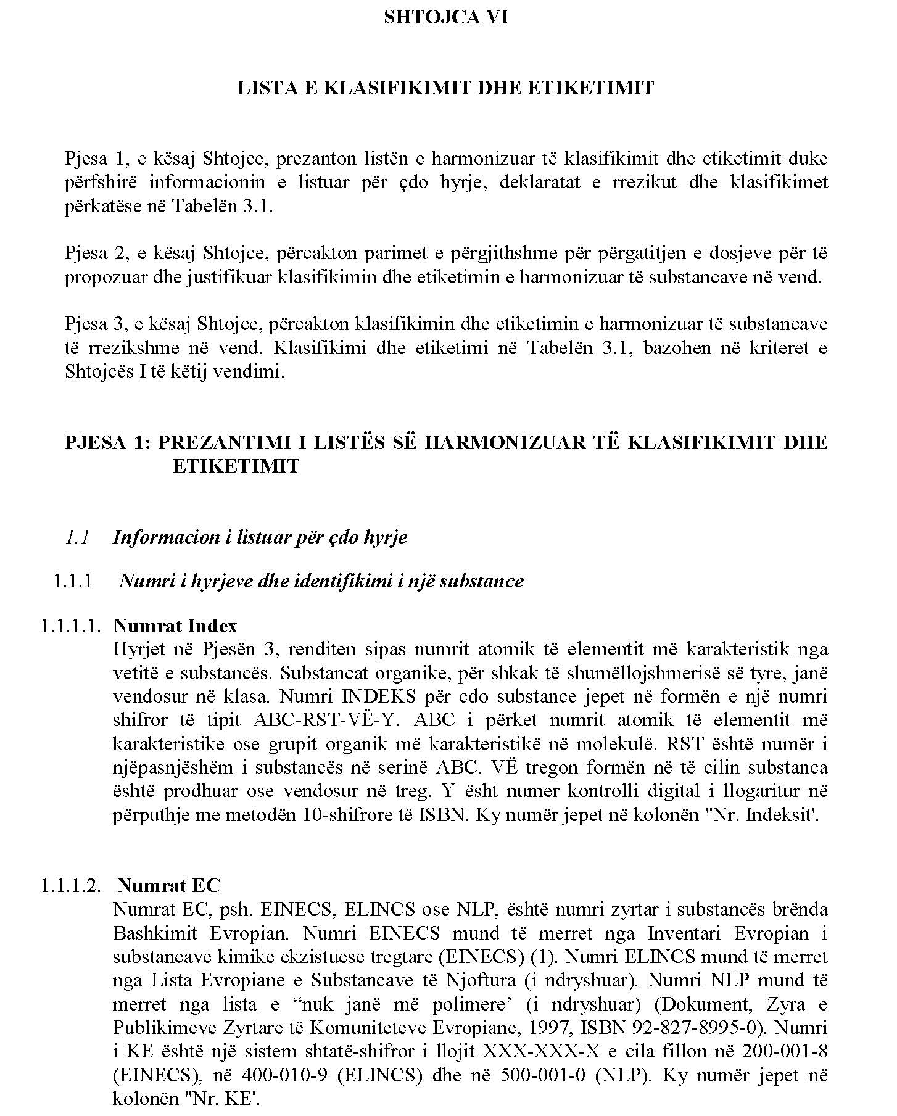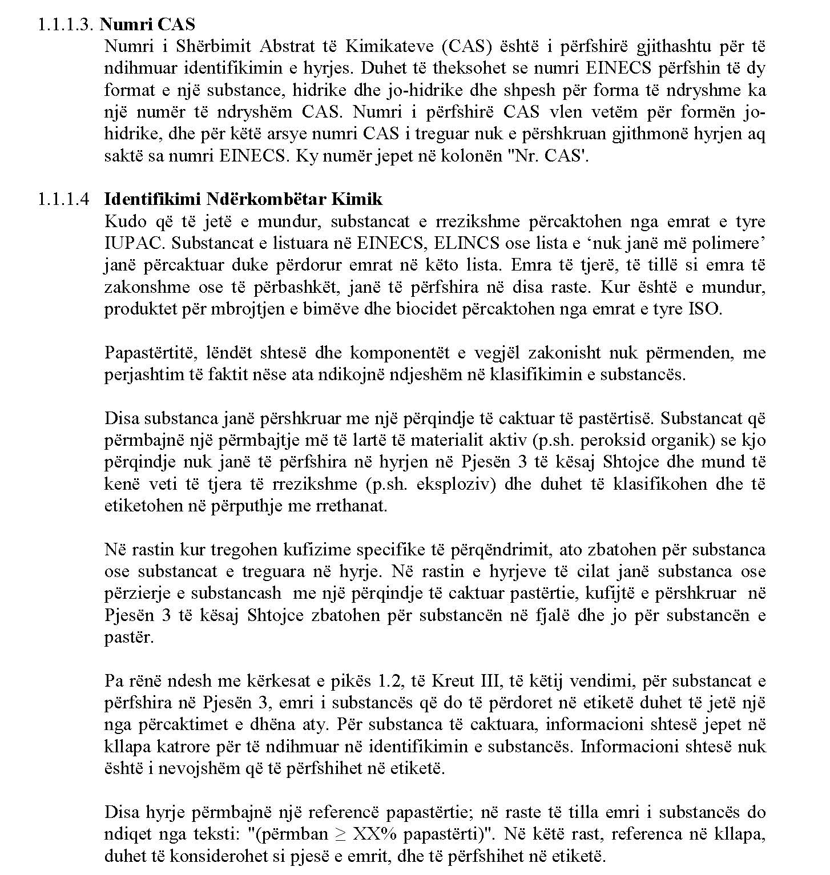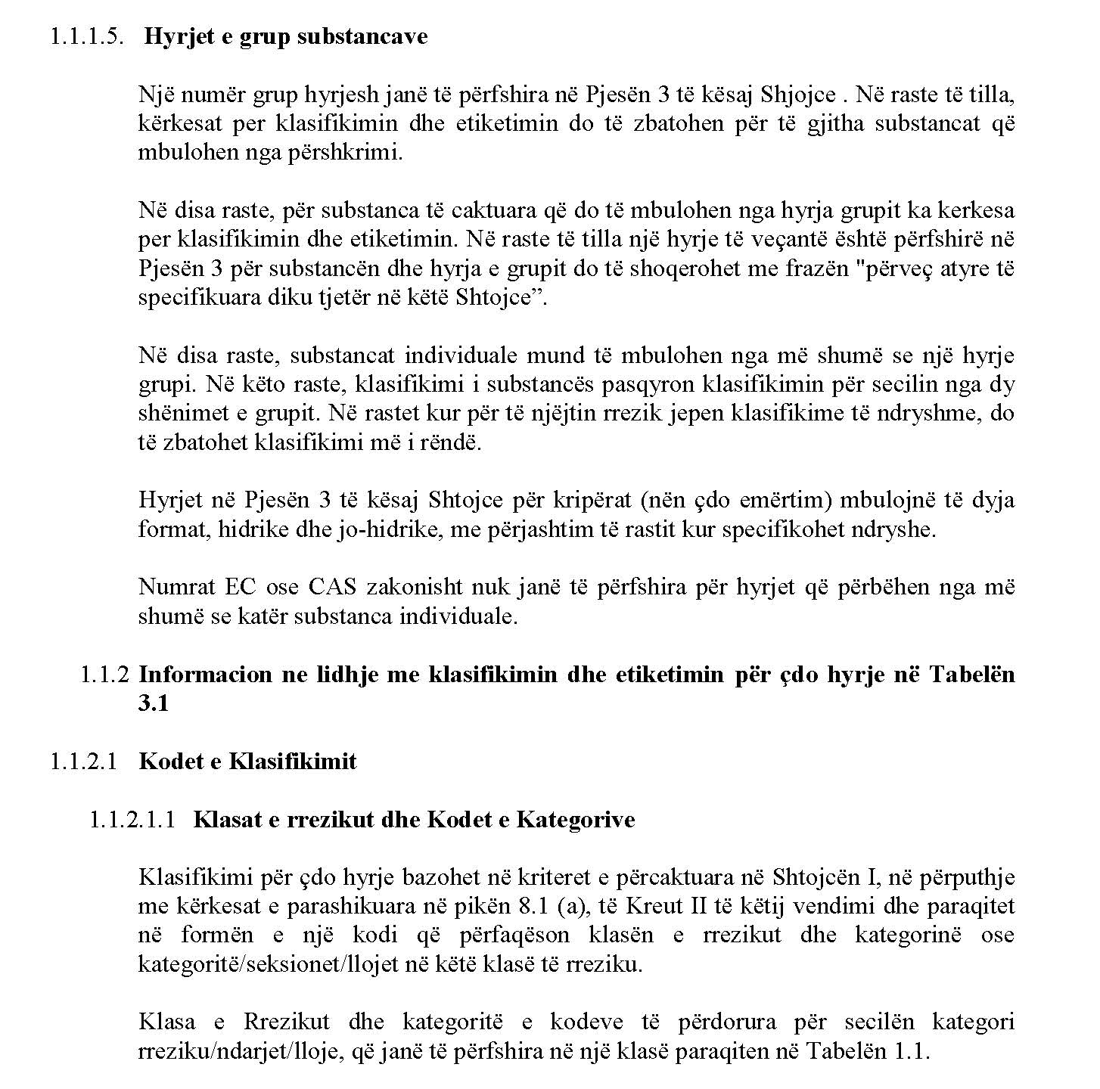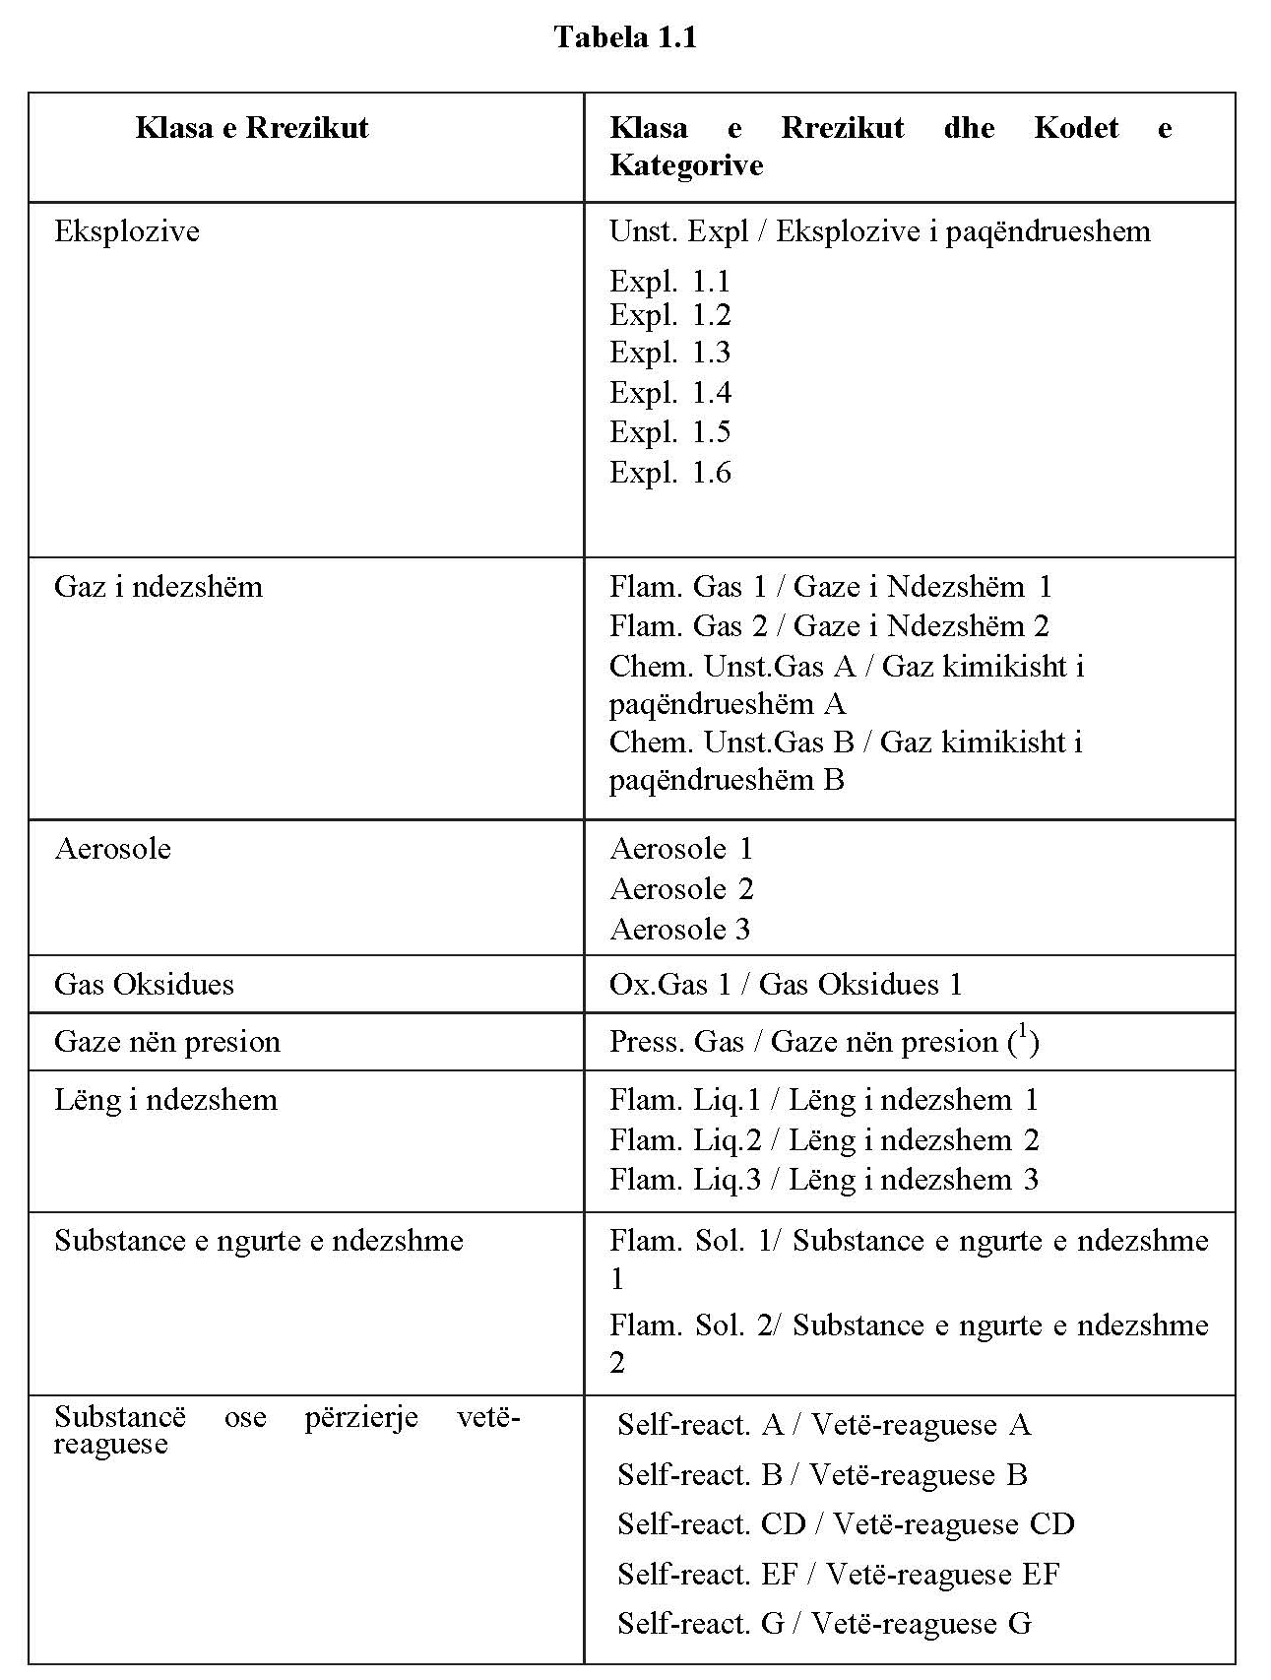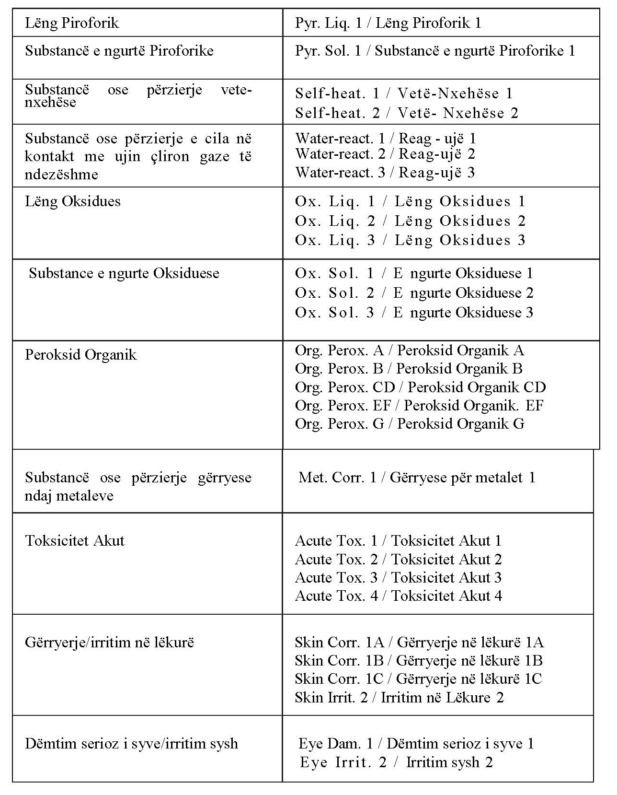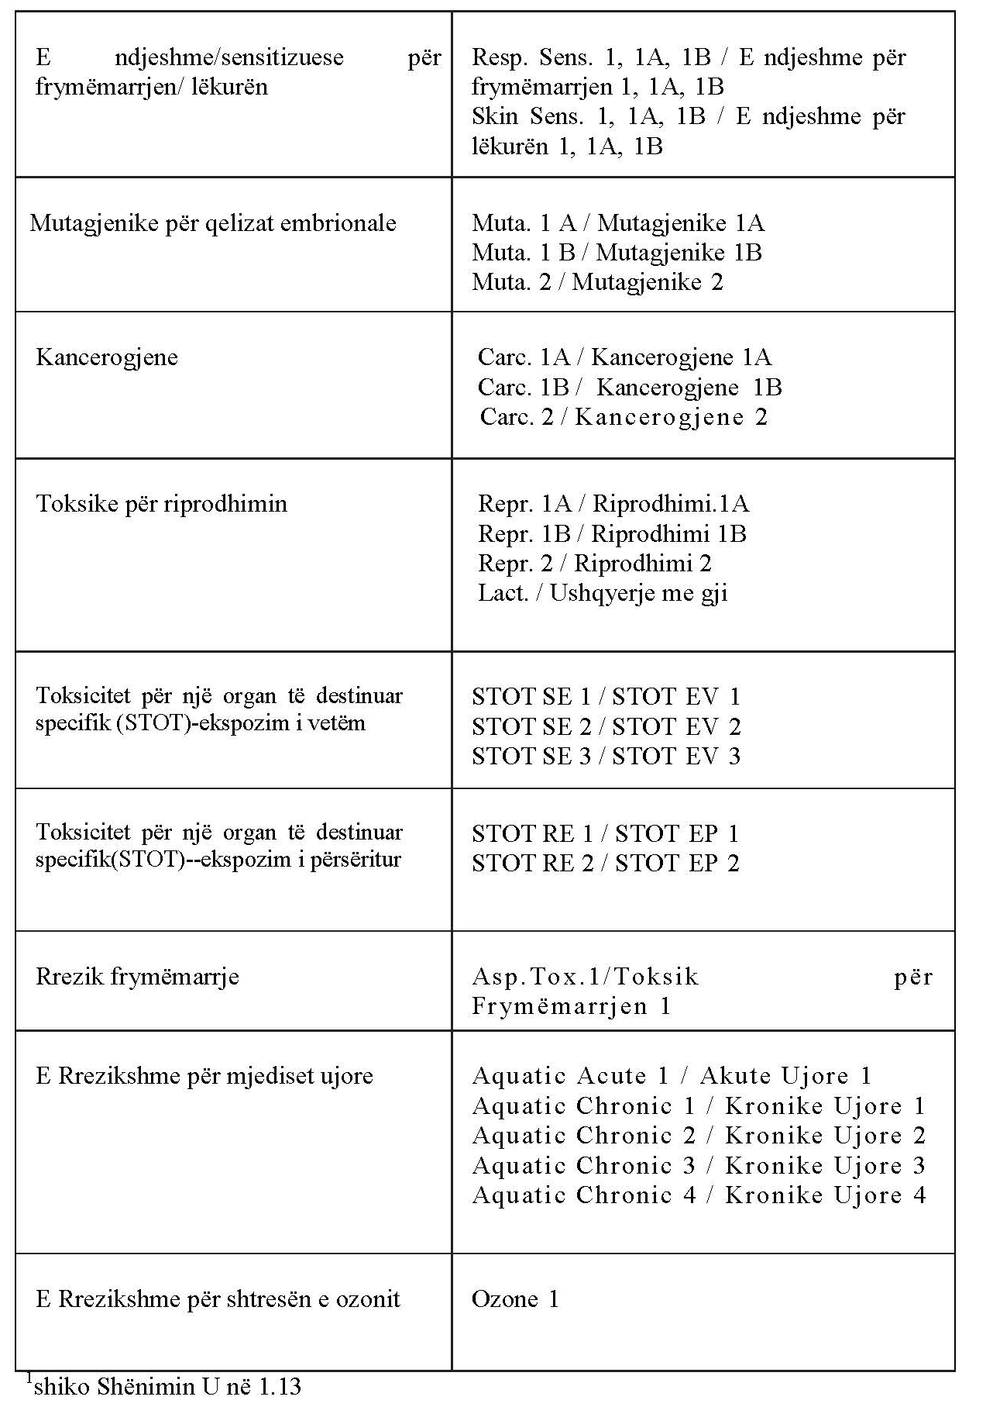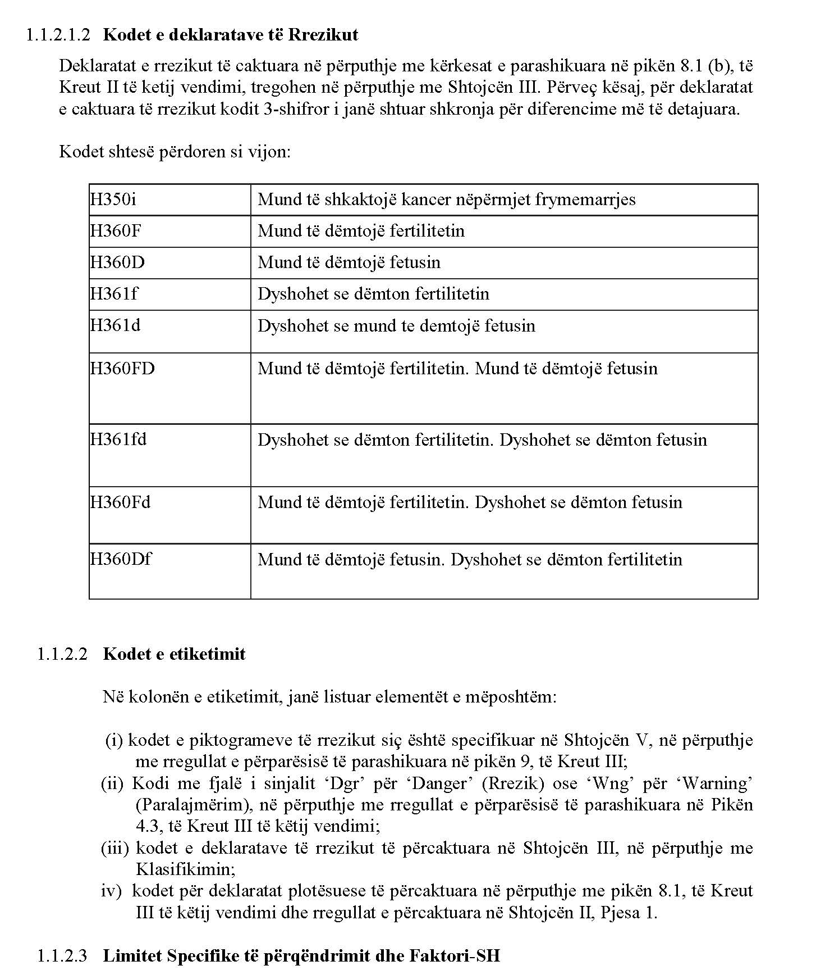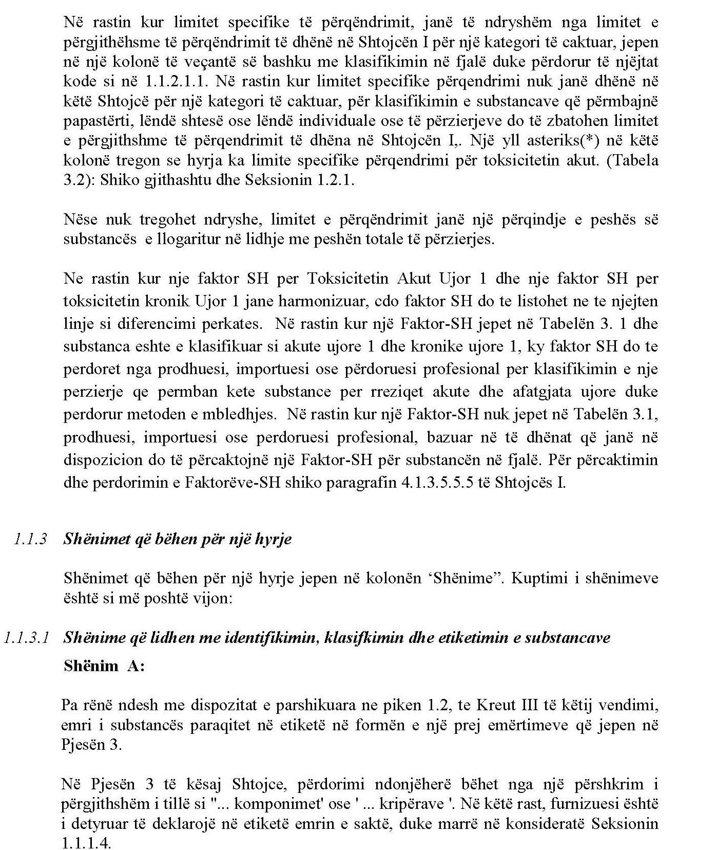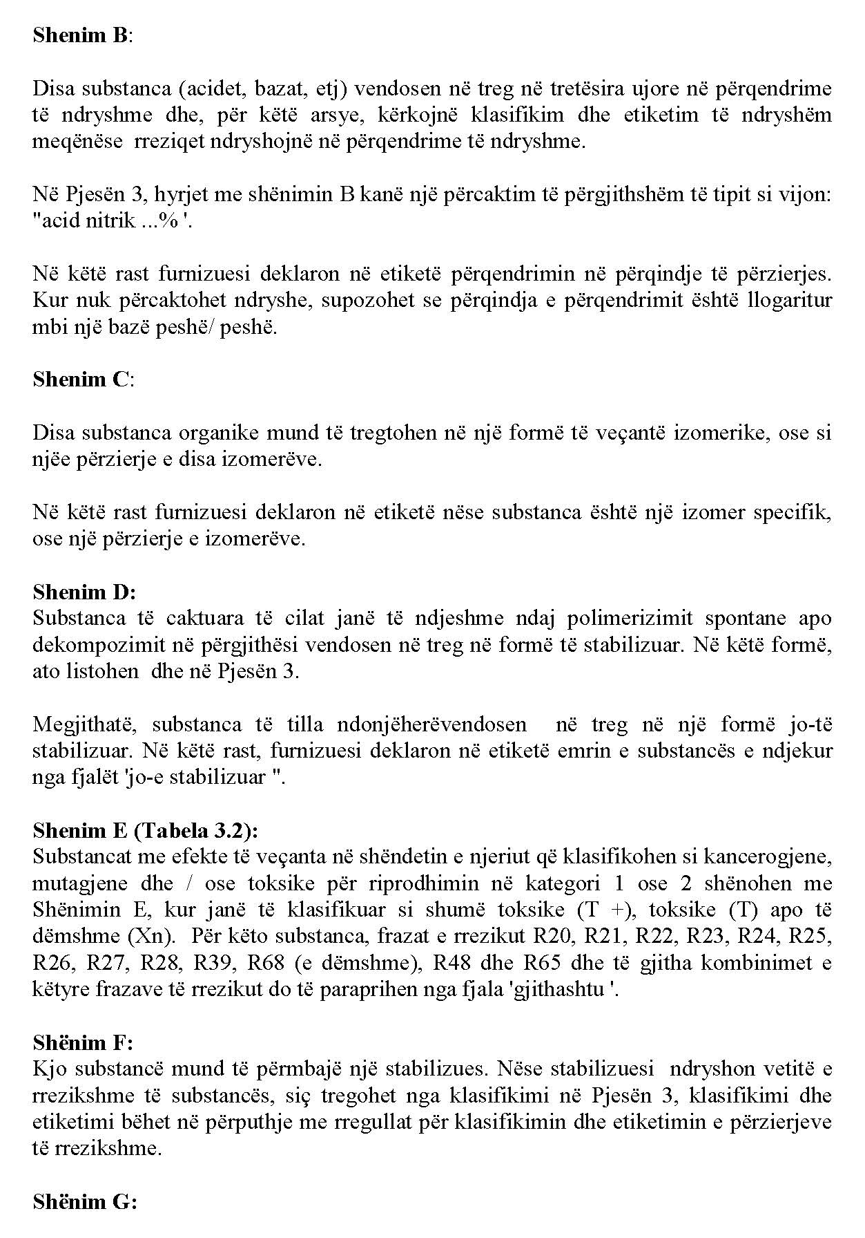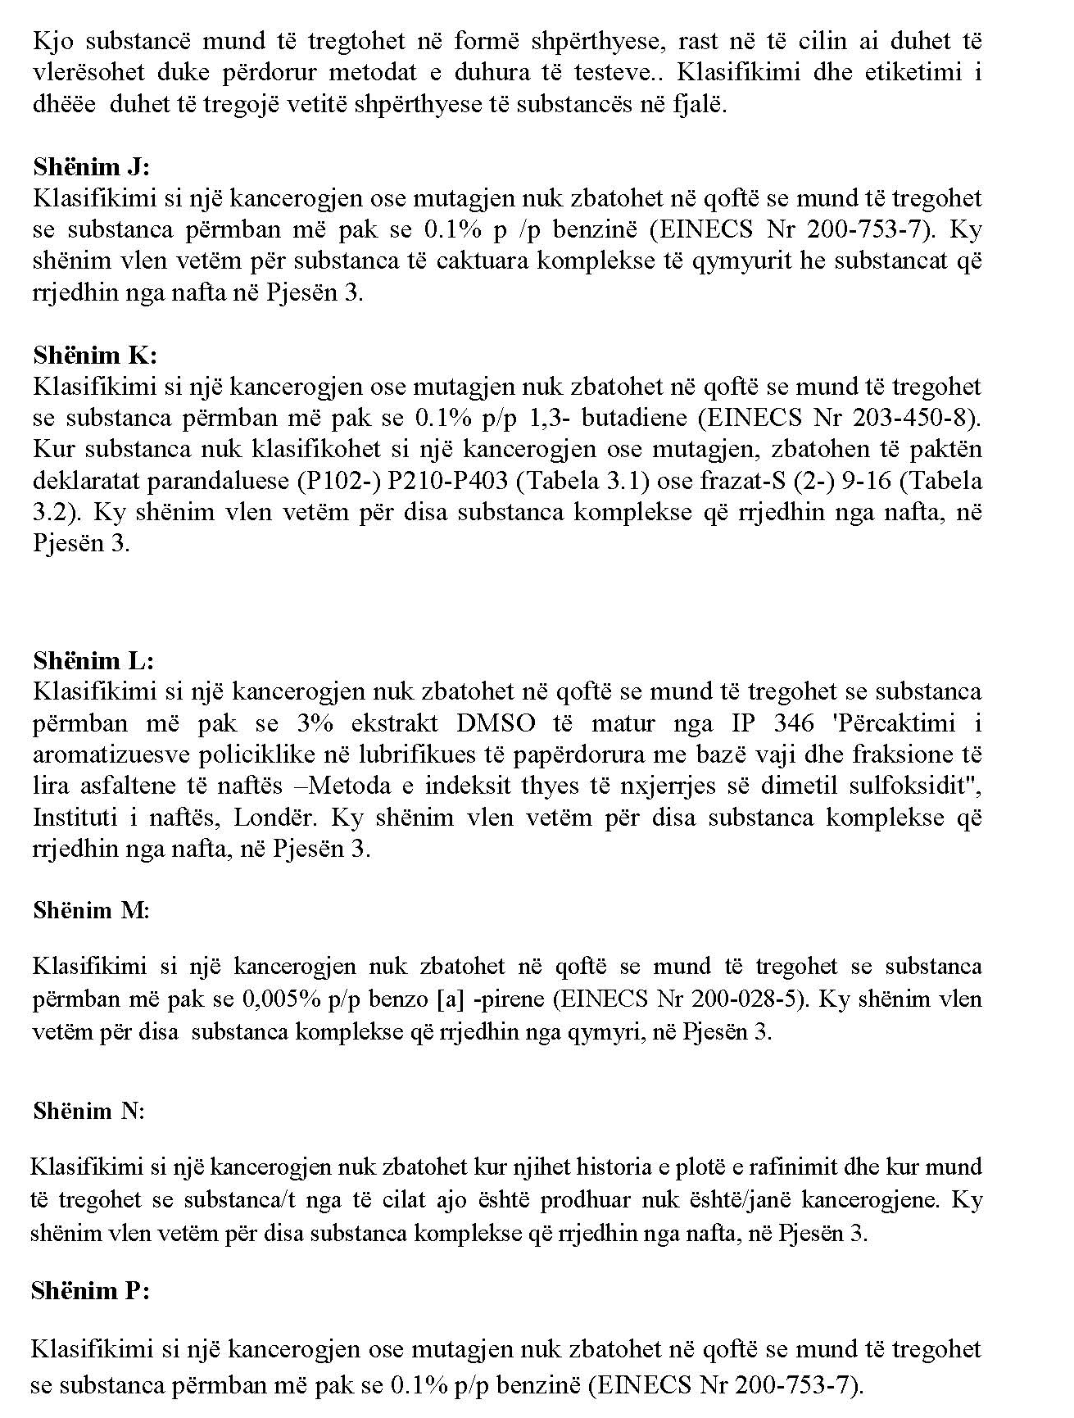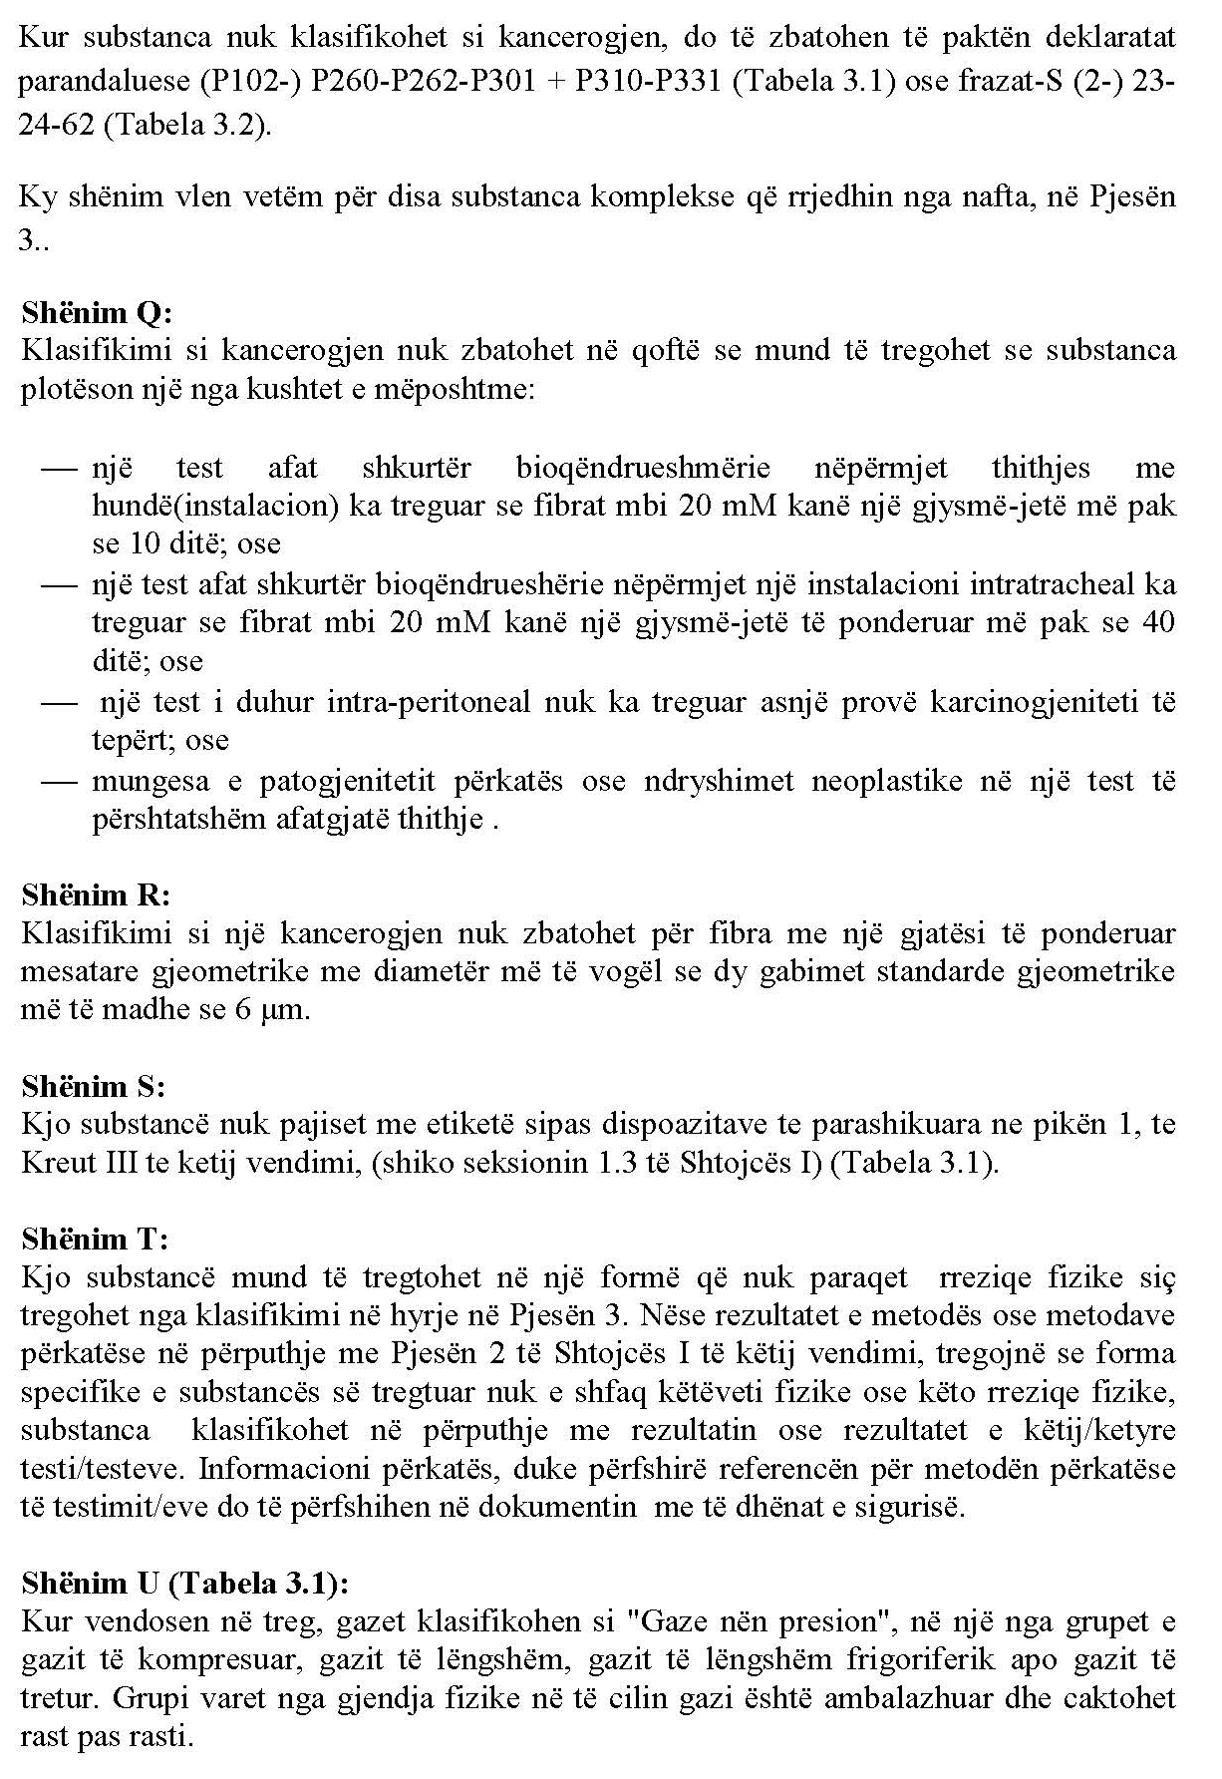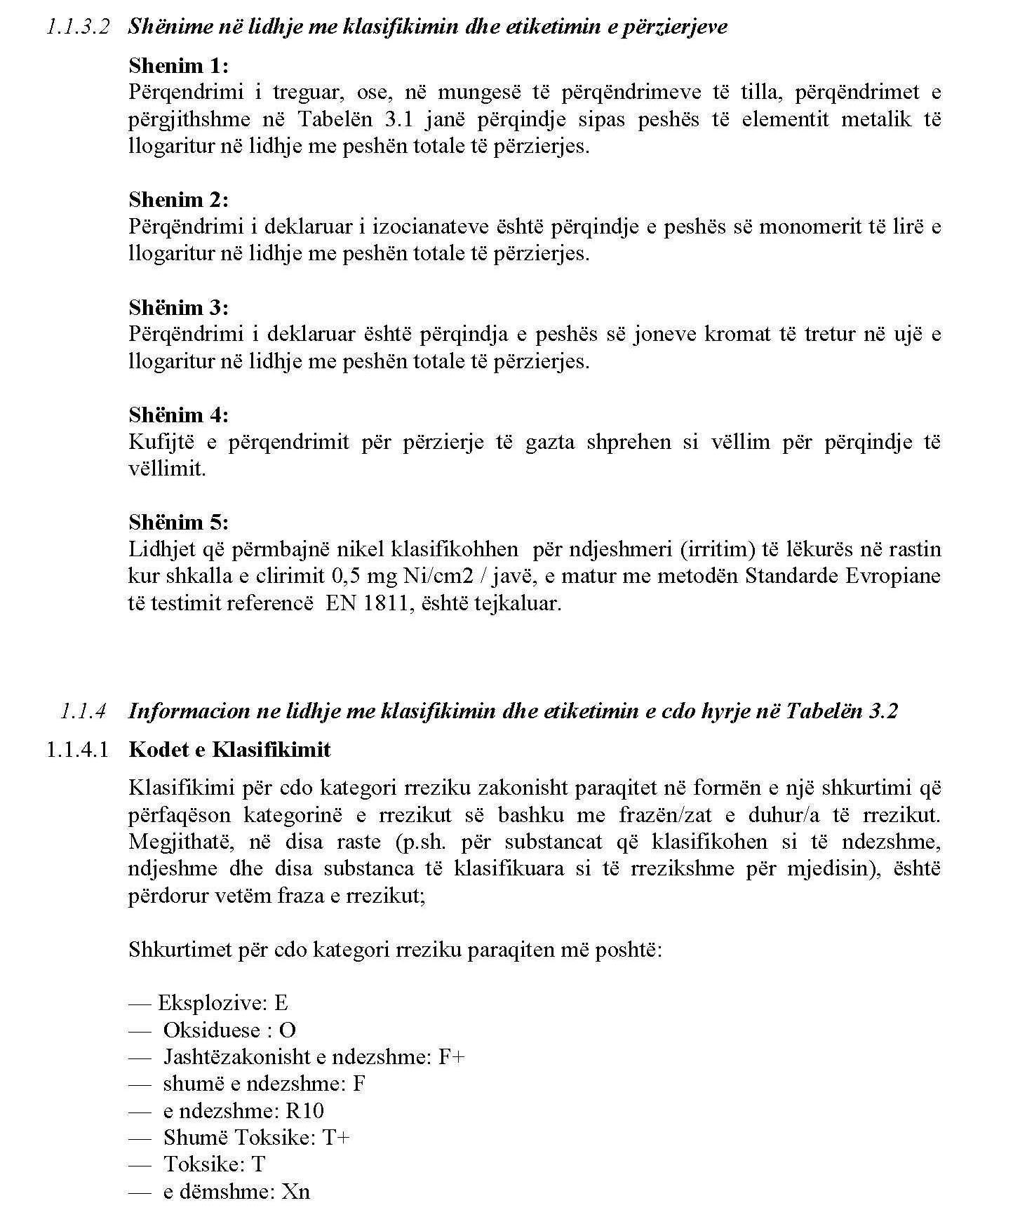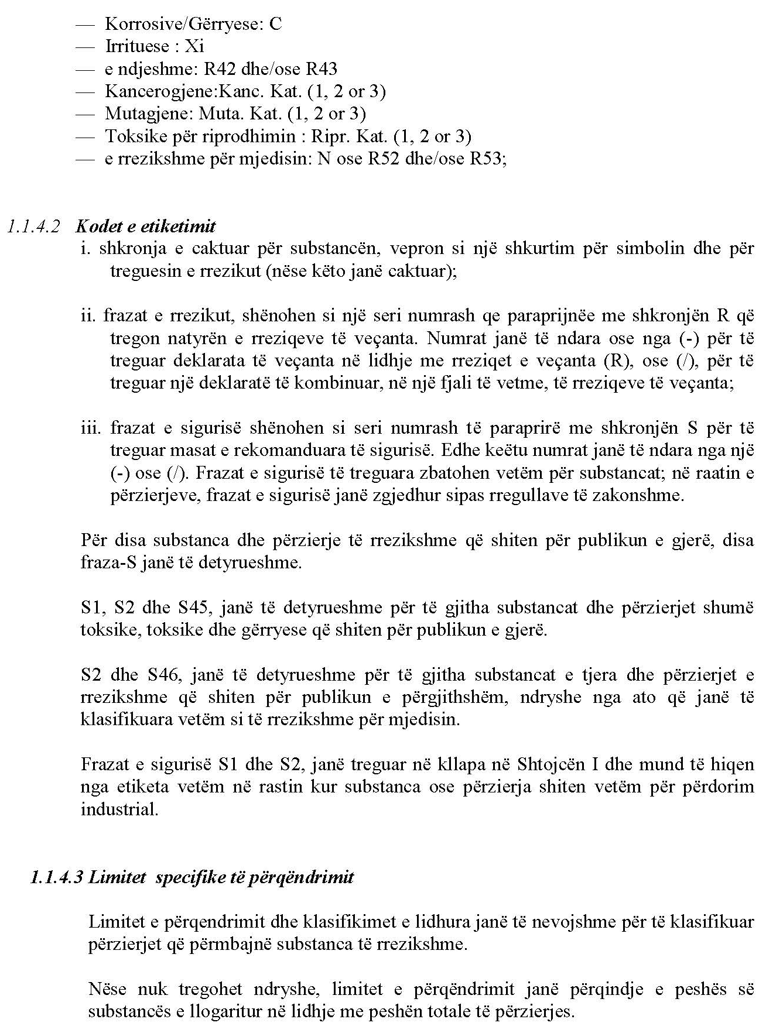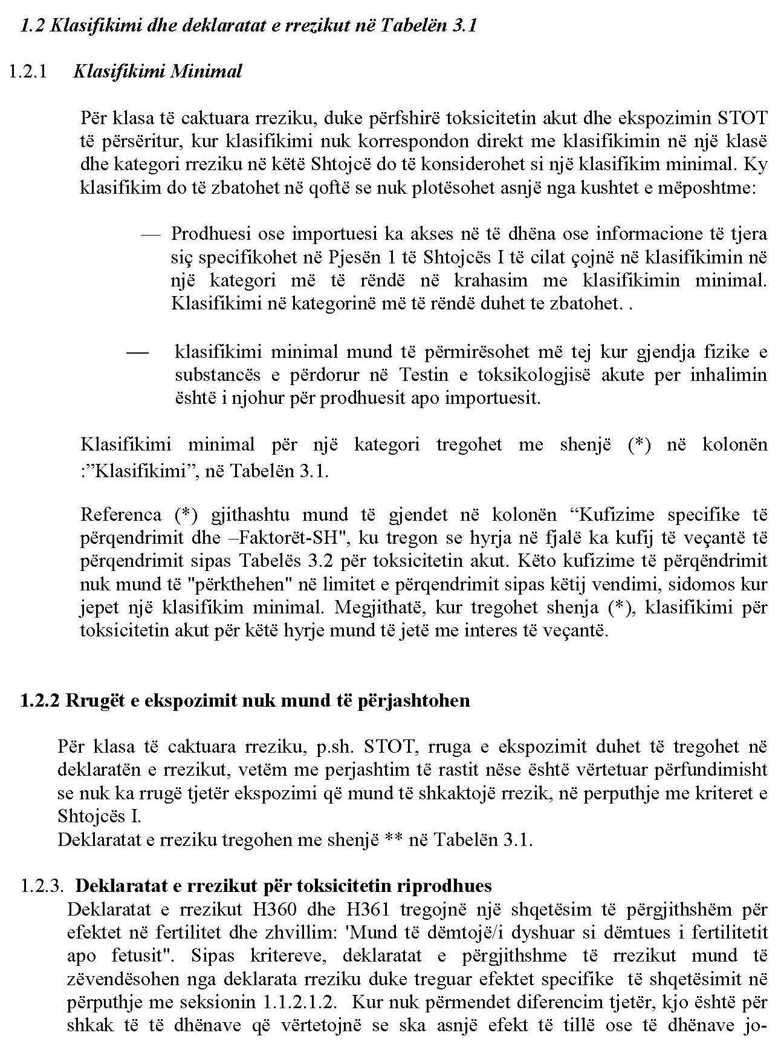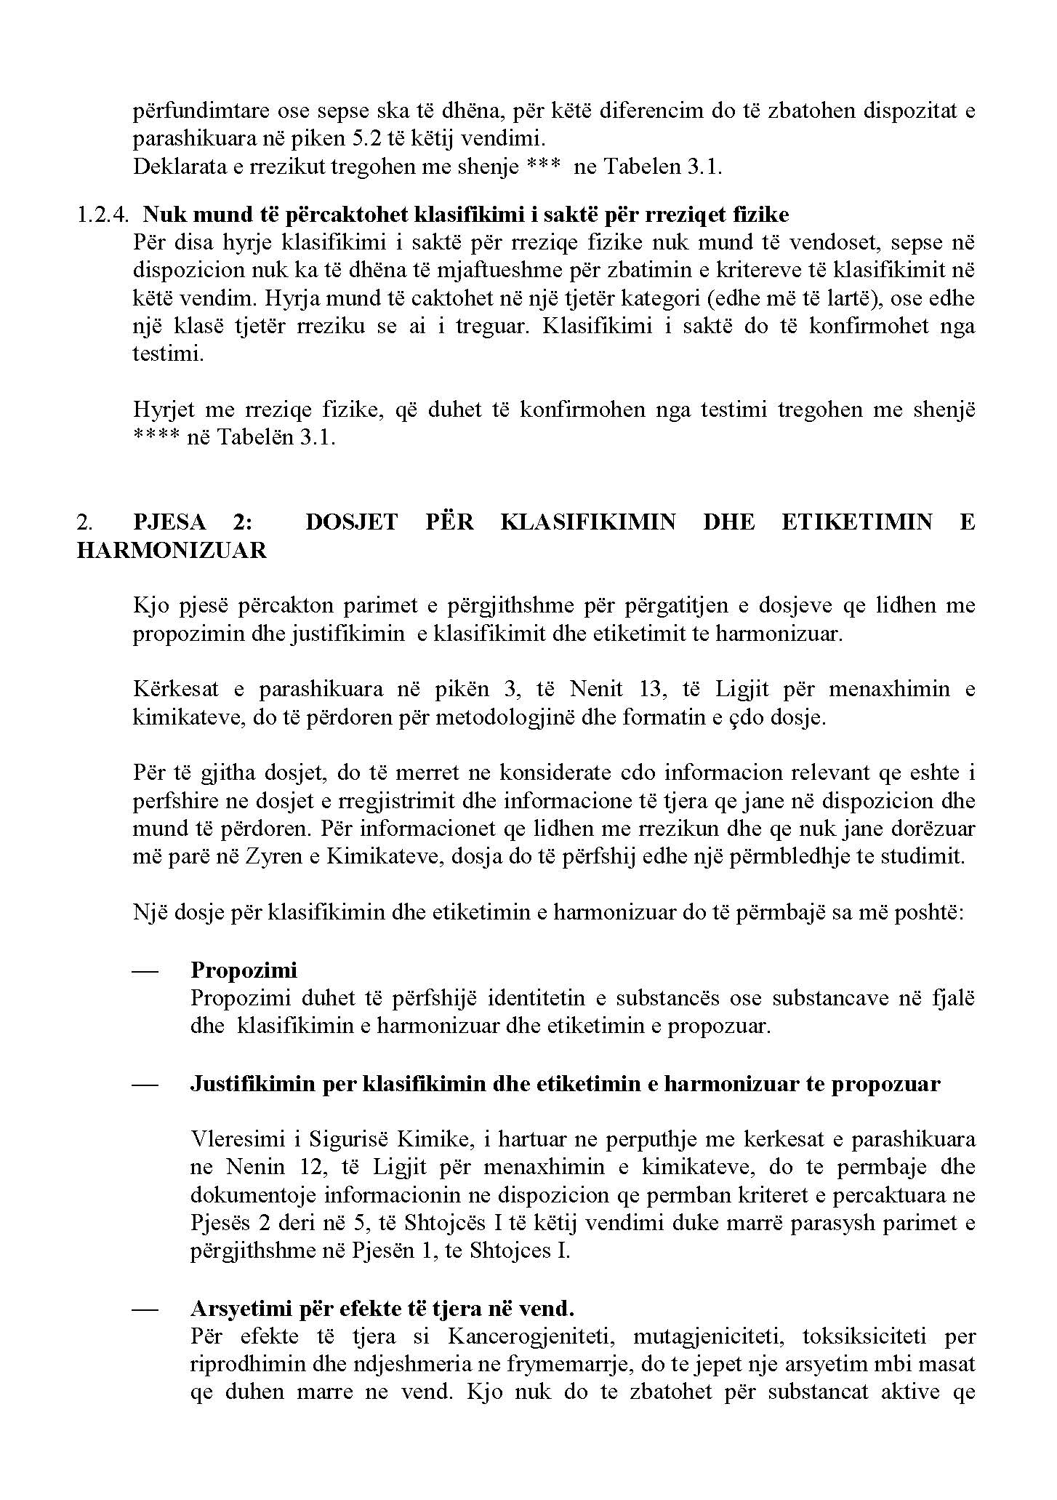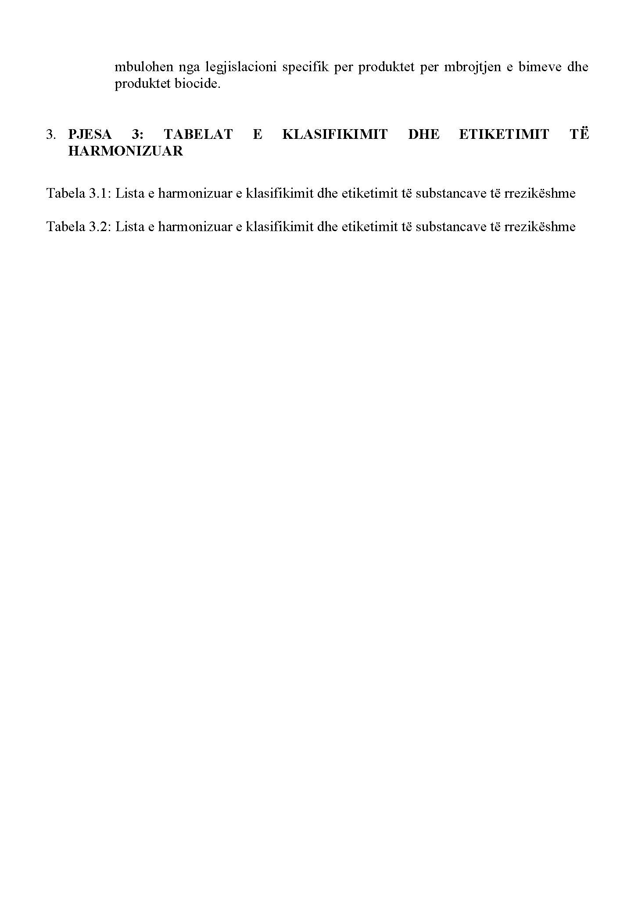

Ky vendim përafron plotësisht rregulloren (KE) nr. 1272/2008, të Parlamentit dhe Këshillit Evropian, të datës 16 dhjetor 2008, “Mbi klasifikimin, etiketimin dhe ambalazhimin e substancave dhe përzierjeve”, që amendon dhe shfuqizon direktivat 67/548/KEE dhe 1999/45/KE dhe amendon rregulloren (KE) 1907/2006; nr. CELEX 32008R1272, Fletorja Zyrtare, L 353, 31.12.2008, f. 1.

